И. С. Вышнепольский
В. И. Вышнепольский
Машиностроительное

ЧЕРЧЕНИЕ

И. С. Вышнепольский
В. И. Вышнепольский
Машиностроительное

ЧЕРЧЕНИЕ
(С ЭЛЕМЕНТАМИ
П РОГРАММИРОВАННОГО
ОБУЧЕНИЯ)
Одобрено Ученым советом
Государственного комитета СССР
по профессионально- техническому
образованию в качестве учебника
для средних профессионально-
технических училищ
МОСКВА « МАШИНОСТРОЕНИЕ » 1983

ББК 30.11
В95
УДК 744:621(075)
Рецензенты: проф. В. С. Левицкий
и преподаватель В. В. Лаповок
Вышнепольский И. С., Вышнепольский В. И.
В95 Машиностроительное черчение (с элементами програм-
мированного обучения): Учебник для профессионально-
технических училищ. М.: Машиностроение, 1983.— 224 с.,
ил.
В пер.: 85 к.
Учебник охвашвает специальную часю технического черчения Наряду с
изложением теоретических основ содержит систему упражнений, базирующуюся
на принципах программированного обучения.
Для лучшею восприятия материала учащимися многие рисунки выполнены
в два цвета.
_{в} 2104000000-032 ₃₂_₈₃ ББК 30.11
038(01)-83 ' 607
( Издательство «Машиностроение», 1983 г.

ПРЕДИСЛОВИЕ
Книга охватывает вторую половину
курса черчения средних профтехучилищ.
Работать с ней следует начинать после
того как будет изучен материал первой
половины курса, оканчивающийся те-
мой «Сечения и разрезы»'.
Особенность книги в том, что она со-
держит элементы программированного
обучения. В ней объединены учебник,
задачник и материалы для проверки ре-
шений.
В начале каждою параграфа предель-
но кратко изложен учебный материал
и даны вопросы для самоконтроля. Да-
¹ Этот материал может быть изучен по
учебнику «Техническое черчение (с элемента-
ми программированною обучения)» автора
Вышнепольского И. С., выпущенному изда-
тельством «Машиностроение» в 1975 и
1978 гг.
лее следует развитая система упражне-
ний, которая содержи! разнообразные
по форме и содержанию задания, в том
числе графические. В конце книги
приведены материалы для проверки пра-
вильности решений.
Таким образом, связаны основные
этапы усвоения материала.
При использовании принципов про-
граммированного обучения в той фор-
ме, как это сделано в данной книге, не
утрачиваются преимущества, присущие
обычным учебникам, — последователь-
ное расположение учебного материала,
что облегчает ею нов горение.
Учебник может быть использован
в училищах с различным количеством
часов, отводимых на изучение черчения.
Замечания по содержанию, структуре
и оформлению учебника авторы примул
с благодарностью.

КАК ПОЛЬЗОВАТЬСЯ КНИГОЙ
Чтобы облегчить работу с книгой, на
ее полях помещены сигналы-символы
(условные знаки), которые позволяют
быстро найти задания нужных типов.
Задания к параграфам расположены
в порядке нарастания их трудности. По-
этому после изучения текста данного
параграфа вначале рекомендуется вы-
полнить первые по порядку упражнения.
Для их решения не требуется много
времени. Затем пелесообразно перейти
к более сложным и трудоемким зада-
ниям, требующим обычно графической
работы.
Количество выполняемых упражнений
и их содержание зависят от времени, от-
веденного на курс черчения, и изучае-
мой специальности. Там. где имеются
варианты упражнений, достаточно ре-
шить одно из них.
К ответам, данным в конце книги,
следует обращаться для проверки реше-
ния после выполнения задания или при
больших затруднениях в решении
Упражнения, на которые в конце книти
даны ответы, помечены звездочкой, рас-
положенной справа от его номера.
Используемые в книге сигналы-символы:
— вопросы для самоконтроля;
— задания
спекта.
упражнения разных типов;
— I рафические задания;
— задания на выбор готового отве-
та из системы предложенных;
на составление кон-

Глава
ЧЕРТЕЖИ ДЕТАЛЕЙ

§ 1. Виды конструкторских докумен-
тов
Выпускаемая предприятиями закон-
ченная продукция носит общее назва-
ние — изделие. Различают изделия
основного и вспомога гелыюго произ-
водства.
К изделиям основного производства
относя тся предметы производства, вклю-
чаемые в номенклатуру продукции пред-
приятия и предназначенные для постав-
ки (реализации).
К изделиям вспомогательного про-
изводства относятся изделия, которые
предприятия изготовляют только для
собственных нужд.
Для изготовления изделий основного
производства предприятие может при-
обретать изделия других предприятий.
В этом случае приобретаемое изделие
называется покупным (кроме изделий,
получаемых в порядке кооперирования).
Изделия подразделяются на следую-
щие виды: детали, сборочные единицы,
комплексы и комплекты.
В зависимости от наличия или отсут-
ствия в изделиях составных частей они
делятся на неспецифицированпые (дета-
ли), пе имеющие составных частей, и на
специфицированные (сборочные еди-
ницы, комплексы, комплекты), состоя-
щие из двух или более составных ча-
стей.
Деталь — зто изделие, изготовленное
из однородною по наименованию
и марке материала, без применения сбо-
рочных операций.
Сборочная единица — это изделие, со-
ставные части которого соединяются
между собой на предприятии сборочны-
ми операциями.
Комплекс — это два или более изде-
лия, пе соединенные между собой на
предприятии сборочными операциями,
но предназначенные для выполнения
взаимосвязанных эксплуатационных
функций.
Комплект — эго два или более изде-
лия, не соединенные па предприятии
сборочными операциями, но предста-
вляющие собой набор изделий, имею-
щих общее эксплуатационное назначе-
ние вспомогательного характера, напри-
мер: комплект запасных частей. Состав
и устройство изделия определяются
конструкторскими документами. Они
содержат данные, необходимые для раз-
работки, изготовления, контроля, при-
менения, эксплуатации и ремонта изде-
лия. Конструкторские документы офор-
мляются по правилам, установленным
ЕСКД и СТ СЭВ
По содержанию конструкторские до-
кументы делятся на следующие ос-
новные виды.
Чертеж детали содержит изобра-
жение детали и необходимые данные
для ее изготовления.
Сборочный чертеж содержит
изображение (сборочные единицы)
и другие данные, необходимые для его
изготовления (сборки).
Чертеж общего вида опреде-
ляет конструкцию изделия, взаимодей-
ствие его основных составных частей
и поясняет принцип работы изделия.
Тсорез ический чертеж опреде-
ляет геометрическую форму (обводы)
изделия. На нем даны координаты рас-
положения составных частей.
Габаритный чертеж содержит
упрощенное изображение изделия с га-
баритными, установочными и присоеди-
нительными размерами.
Монтажный чертеж содержит
упрощенное изображение изделия и не-
обходимые данные для установки при
монтаже.
Схема. На ней в виде условных обо-
значений показаны составные части из-
делия и связи между ними.
Спецификация — документ, опре-
деляющий состав сборочной единицы,
комплекса или комплекта.
Пояснительная записка — до-
кумент, в котором описаны устройство

6 Чк|нежи де I алей
и принцип действия изделия и дано обо-
снование принятого технического и тех-
нико-экономического решения.
Технические условия — доку-
мент, содержащий эксплуатационные
показатели изделия и методы контроля
ei о качества.
Кроме тою, к конструкторским доку-
ментам относя 1ся различные ведомости,
таблицы, расчеты, эксплуатационные
и ремонтные документы.
В зависимости от способа исполнения
и характера использования конструк-
торские документы и, в частности, чер-
тежи делятся на следующие виды.
Оригинал — чертеж, служащий для
ИЗ! отовления подлинников.
Подлинник — чертеж, позволяю-
щий многократно снимать копии
и оформленный подлинными подписями
должностных лиц (допускается в каче-
стве подлинника использовать ориги-
нал).
Дубликат — чертеж, повторяющий
подлинник; предназначен для снятия ко-
пий.
Копия- чертеж, идентичный под-
линнику или дубликату; предназначен
для непосредственного использования
в производстве.
Любой из перечисленных документов
(чертежей), предназначенный для разо-
вого пользования в производстве, допу-
скается выполнять в виде эскизного
конструкторского документа (чертежа).
В зависимости от стадии разработки
конструкторская документация подраз-
деляется на проектную и рабочую. Ра-
бочую документацию составляют на де-
тали, сборочные единицы, комплексы
и комплекты.
Каждому изделию присваивают само-
стоятельное обозначение, которое уже
не может быть использовано для друго-
го изделия. В соответствии с обозначе-
нием изделия обозначаются и все кон-
структорские документы на эго изделие.
В основу обозначения изделий
и конструкторских документов положе-
на классификационная система, структу-
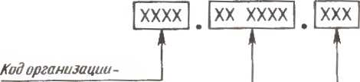
-разработчика
Код Высшей классификационной
группировки
Порядковый регистрационный номер
Рис. 1.1. Система расположения данных в
обозначениях конструкторских доку-
ментов
ра которой условно изображена на
рис. 1.1.
Обозначение состоит из кода органи-
зации-разработчика, кода высшей клас-
сификационной группировки, порядко-
вого регистрационною номера.
Код организации-разработчика при-
сваивается по Общесоюзному классифи-
катору предприятий, учреждений и орга-
низаций (ОКПО) и может состоять из
четырех букв русского алфавита.
Код высшей классификационной груп-
пировки имеет шестизначную характе-
ристику. Вся промышленная и сельско-
хозяйственная продукция делится па
классы. Классы делятся на подклассы,
группы, подгруппы и виды. Для обозна-
чения класса предусмотрено два разря-
да шифра, а для обозначения подклас-
сов, групп, под! рупп и видов — по одно-
му разряду.
Порядковый pci истрационный номер
присваивается организацией-разработ-
чиком и состоит из трех цифр — с 001
до 999 (отдельным изделиям присваи-
вается pei истрационный номер, состоя-
щий из четырех цифр). После кода орга-
низации-разработчика и кода высшей
классификационной группировки про-
ставляют точку, а два разряда шифра
класса отделяют от шифров остальных
классификационных группировок интер-
валом, например АБВГ.85 2128.012. По-
сле всего обозначения точку в основной
надписи не ставят.

Виты конегрукIорских кжуменюи
Кроме тою, для обозначения кон-
структорских документов проставляют
два знака, указывающих шифр докумен-
та, установлен нот о соответствующим
ГОСТ, например «СБ» — сборочный
чертеж, «ГЧ» — габаритный чертеж.
Чертежи деталей и спецификации ши-
фров не имеют.
Заданий к § J
Названия (к tafnunc «Вид изделия»)
Чертеж детали | 1
Деталь | -2
Схема | -3
Сборочная единица | 4
Спецификация | — 5
Комплекс | -6
Чертеж общего вида | 7
Сборочный чертеж | -8
Комплект | -9
Упражнение 1 *¹
В приведенной ниже таблице даны
определения видов изделий, встречаю-
щихся в производстве, но не указано на-
звание данного вида. Под таблицей
даны названия видов изделий.
Вид изделия
Определение | Буквенное  обозначение,  для данного  упражнения
Изделие, изг отовлсннос из од-  нородно! о но наименованию  и марке материала, без при-  менения сборочных операций | А
Изделие, составные части ко-  1 opoi о соединяются между  собой на предприятии сбороч-  ными операциями | Б
Два или более изделия, не  соединенные между собой на  предприятии сборочными опе-  рациями, но предназначенные  д ля выполнения взаимосвязан-  ных эксплуа!ационных функ-  ций | В
Два или более изделия, нс  соединенные на предприятии  сборочными операциями, но  представляющие собой набор  изделий, имеющих общее эк-  сплуатационное назначение  вспомо! а тельного характера | Г
¹ Упражнения, на которые в конце книги
даны oiBeibi, помечены знаком *.
Запишите в тетради, какому определе-
нию изделия, помеченному в таблице
буквой, соответствует его название, по-
меченное цифрой (названий дано боль-
ше, чем определений видов изделий).
Пример записи; А — 2.
Если вы правильно решили задание,
то сумма цифр, относящихся к соответ-
ствующим названиям видов изделий,
составит 21. Если сумма цифр у Вас не
совпадает, сравниie свой ответ с отве-
том, данным в конце книги.
Упражнение 2
В приведенной ниже таблице даны
определения видов конструкторских до-
кументов в зависимости oт содержания,
но не указано название данного доку-
мента.
Виды конструкторских документов
Определение | Обозначение,  присвоенное  для данного  упражнения
Документ, содержащий изо-  бражение детали и необходи-  мые данные для ее изготов-  ления | А
Документ содержащий изо-  бражение сборочной единицы  и другие данные, необходи-  мые для ее изготовления | Б

8 Чертежи деталей
Продолжение
Определение | Обозначение,  присвоенное  для данного  упражнения
Докумсн г, определяющий кон-  струкцию изделия, взаимодей-  ствие его основных составных  частей и поясняющий принцип  работы изделия | В
Документ, на котором пока-  заны в виде условных обо-  значений составные части из-  делия и связи между ними | Г
Названия (к габлице «Виды конструкторских
документов»)
Оригинал | -1
Чертеж детали | „2
Подлинник | -3
Схема | -4
Сборочный чертеж | -5
Спецификация | -6
Эскиз | -7
Чертеж общего вида | -8
Под таблицей даны названия доку-
ментов.
Запишите в тетради, какому определе-
нию конструкторского документа, поме-
ченному в таблице буквой, соответ-
ствует его название, помеченное цифрой
(названий дано больше, чем определе-
ний конструкторских документов).
Пример записи: Б = 5.
Если Вы правильно решили задание,
го сумма цифр, относящихся к соответ-
ствующим названиям конструкторских
документов, составит 19.

§ 2. Расположение основные х ви job на
чертежах
Изображения на чертеже подразде-
ляются в зависимости от их содержания
на виды, разрезы и сечения
Как известно, видом называется
изображение обращенной к наблюдате-
лю видимой части поверхности предме-
та.
Изображения предмета выполняют,
применяя обычно метод прямоугольно-
го проецирования. При этом предмет
предполагается расположенным между
наблюдателем и соответствующей пло-
скостью проекций. Три взаимно перпен-
дикулярные плоскости /, 2 и 3 (рис. 1.2),
а также параллельные им плоскости 4,
5 и 6 принимают за основные плоскости
проекций. Они образуют т рани куба, ко-
торые с расположенными на них из-
ображениями совмещают в одну пло-
скость (рис. 1.3).
Виды разделяются на основные, до-
полнительные и местные.
Виды, полученные на основных пло-
скостях проекций, называются основны-
ми видами. Установлены следующие их
названия (рис. 1.2 и 1.3): вил спереди
(главный вид), вид сверху, вид слева, вид
справа, вид снизу, вид сзади.
Основные виды обычно располагают
в проекционной связи (рис. 1.3). При
этом вид сверху располагают под
главным видом, вид слева — справа от
главного вида, вид справа — слева от
г лавного вида, вид снизу — над главным
видом, вид сзади — справа от вида
слева. В этом случае никаких надписей,
поясняющих названия видов, не делают.
Вид сзади допускается располагать
слева от вида справа. Тогда над пим пи-
шут «Вид сзади».
Если какой-либо вид размещен на
чертеже вне проекционной связи
с остальными видами, то над ним вы-
полняют надпись типа «Вид А»
(рис. 1.4), которую подчеркивают тонкой
сплошной линией. Направление взгляда
указывают стрелкой. Над стрелкой про-
ставляют ту же прописную букву рус-
ского алфавита, что и в надписи над ви-
дом. Стрелки, указывающие направле-
ние взгляда, выполняют в соответствии
с размерами, приведенными на рис. 1.5.
Также оформляются надписи нал ви-
дами, если виды находятся между собой
в проекционной связи, но отделены друг
от друга какими-либо изображениями.
Количество изображений, в г ом числе
видов, должно быть минимальным, но

Расположение основных видов па чертежах 9
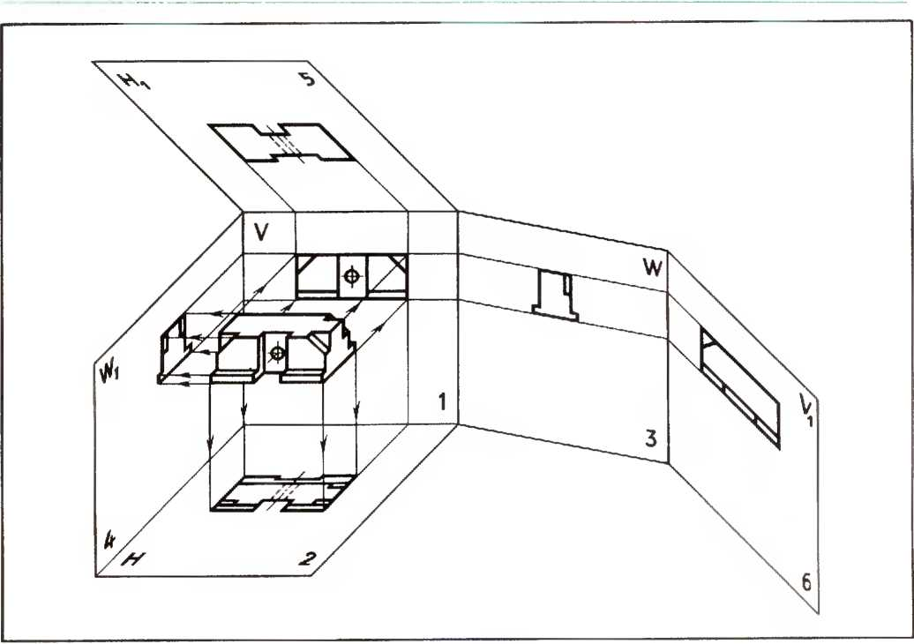
Рис. 1.2. Система расположения основных видов на чертеже
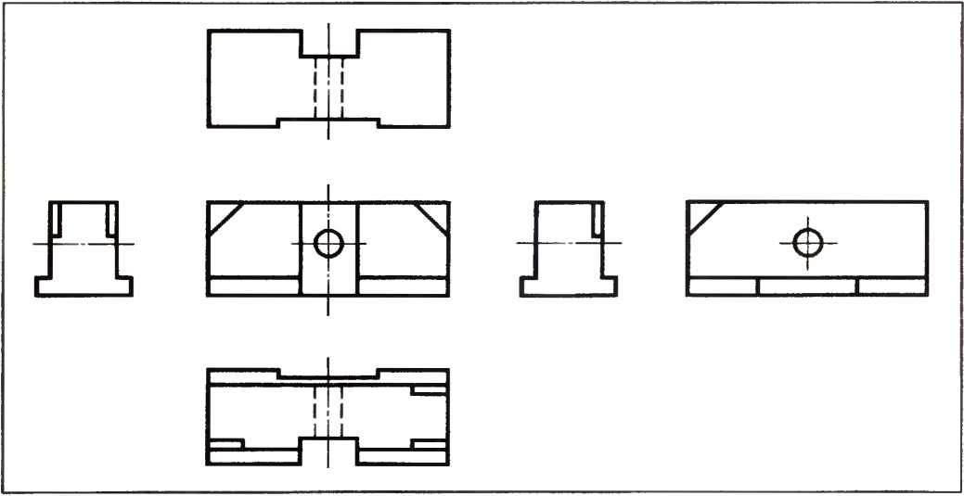
Рис. 1.3. Расположение основных видов на черчеже

1?! Чсргежн , hi a. feu
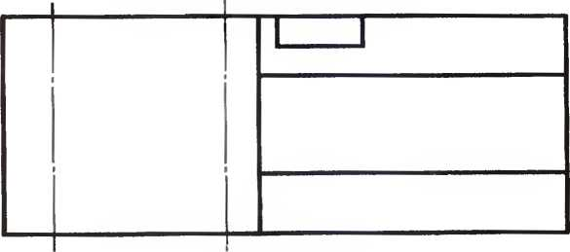
Вид А
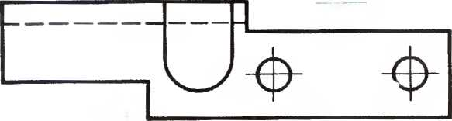
Рис. 1.4. Обозначение видов, находящихся вне проекционной связи
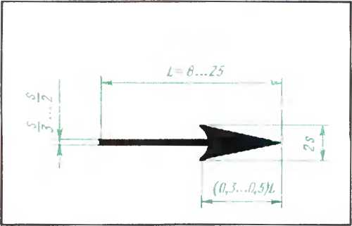
Рис. 1.5. Форма и размеры стрелки, указы-
вающей направление взгляда
Л Вопросы для самоконтроля
О
- Как pacno.iai аются в пространстве ос-
новные плоскости проекции? Сколько их мо-
жет быть?
- Какие виды называют основными?
- Как располагаются основные виды на
чертеже?
- Как обозначают виды, расположенные
вне проекционной связи?

Задания к § 2
Упражнение 3*
полностью выявляющим форму предме-
га. Выбор количества видов определяет-
ся формой изделия.
В целях сокращения количества .видов
допускается невидимые части поверхно-
стей предметов показывать на вилах
штриховыми линиями.
На рис. 1.6, а — и основные виды чер-
тежа условно представлены крестиками.
Запишите в тетради, какие виды пред-
ставлены крестиками в каждом из при-
веденных примеров. Свой ответ для
примера а Вы можете проверить по от-
вету, данному в конце киш и.

Расположение основных ни юн на черюжах 11
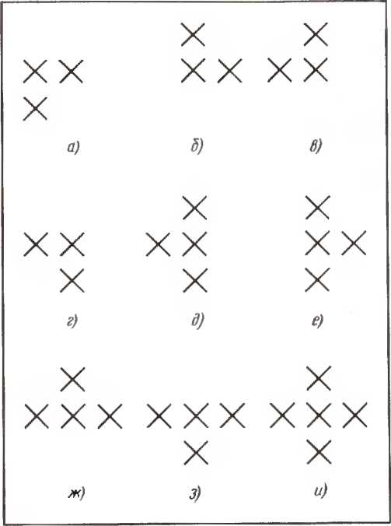
Рис. 1.6. Задание для упражнений
Свой ответ для примера 2 Вы можете
проверить по ответу, данному в конпс
книги.
Упражнение 5*
Рассмотрите рис. 1.7, л и 6. Запишите
в тетради названия видов, приведенных
в примерах, и укажите, какие из них не-
обходимы для полного выявления
формы летали, какие лишние
Форма записи:
Цифра, ко т о рой  помечен вид | Название  ви т.а | Нужен  (не нужен)
1
2
И 1. д.
Упражнение 4*
Свой ответ для примера а Вы можече
проверить по ответу, данному в конце
КНИ1 и.
Ниже приведены названия основных
видов, а под этими названиями напи-
саны буквы.
Упражнение 6*
№  при-  мера | Название вида
 | Глав-  ный | Слева | Свер-  ху | Спра-  ва | Снизу | Сзади
1 | А | Б | в | / | д | Е
2 | А | Б |  | — | В | —
3 | А | — | — | в | В | —
4 | А | я | — | — | — | в
5 | А | в | — | д | — | —
6 | А | г | Б | — | в | —
Рассмотрите рис. 1.8, а и б. Запишите
в тетради, как называются изображения,
приведенные на рисунке (названия ос-
новных видов), и какие виды должны
быть помечены на чертеже надписью
типа «Вид Л»?
Расположите эти буквы для каждого
из примеров так, как располагались бы
на чертеже основные виды, ими обозна-
АГ
лепные. Например:
Форма записи:
Цифра, которой  помечено изображение | Название изображения
1
2
и т. д.

12 Чертежи деталей

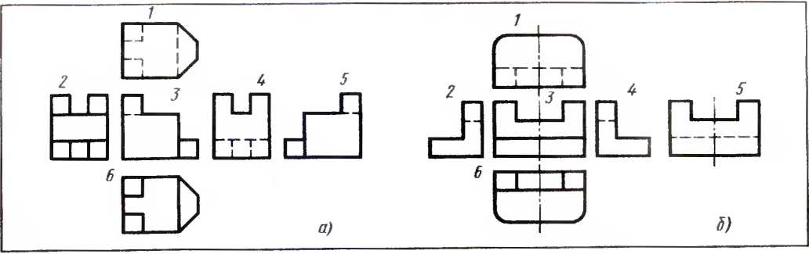
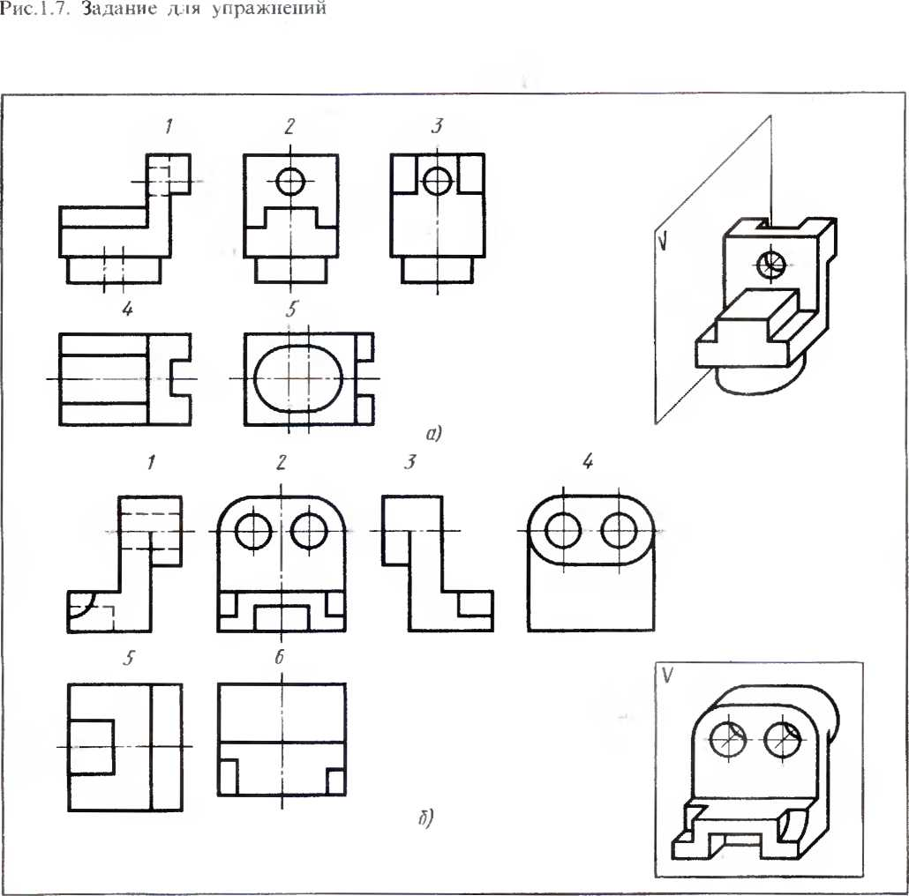
Рис. 1.8. Задание для упражнений

Вилы дополнительные и местные 13

§ 3. Виды дополни!елыгые и местные
Дополнительные в и д ы приме-
няют, если какая-либо часть предмета
не может быть показана ни на одном из
основных видов без искажения се
формы и размеров (рис. 1.9). Их полу-
чают на плоскостях, непараллельных ос-
новным плоскостям проекций (рис. 1.9
и 1.10). Дополнительный вид отмечают
жен в непосредственной проекционной
связи с соответствующим изображе-
нием, орелку и надпись над видом нс
наносят (рис. 1.10).
Изображение отдельного ограничен-
ного места на поверхности предмета на-
зывается местным видом— «Вид
Б» и «Вид В» (рис. 1.9). Местный вид
может быть ограничен линией обрыва
(«Вид Б», рис. 1.9) или не oi раничен.
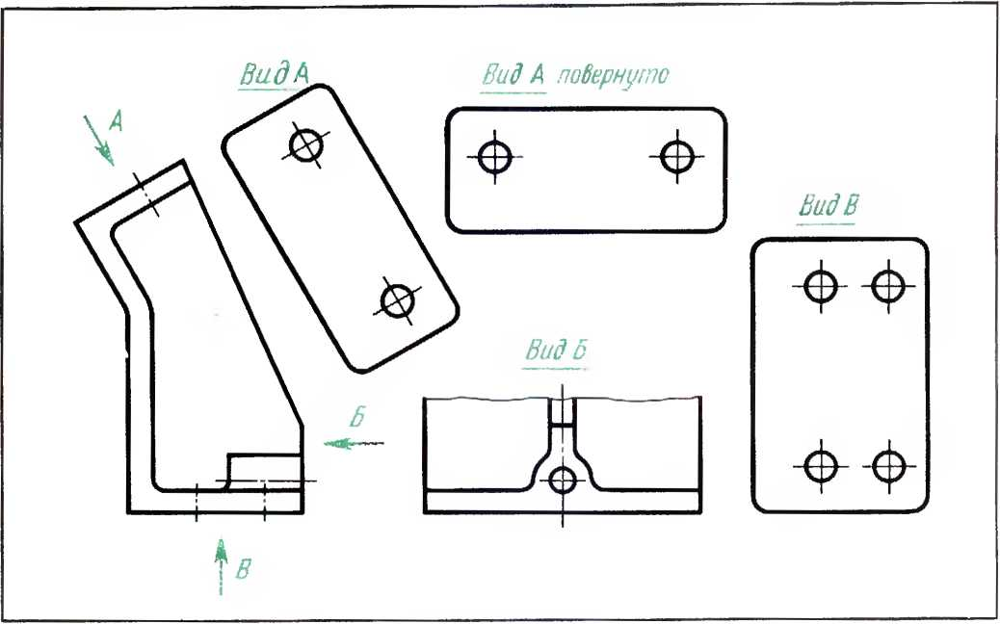
Рис.1.9. Виды дополнительные и мспные
на чертеже надписью inna «Вид А»
(рис. 1.9), а у связанного с дополни-
тельным видом изображения предмета
проставляют стрелку, указывающую на-
правление взгляда, с соответствующим
буквенным обозначением (стрелка А,
рис. 1.9). Дополнительные виды распо-
лагаются, как показано на рис. 1.9
и 1.10
Дополнительный вид допускается по-
ворачивать, но с сохранением, как пра-
вило, положения, принятого для данно-
го предмета на итавном изображении.
К надписи в этом случае добавляют
слово «повернуто» (рис. 1.9), которое нс
подчеркивают.
Ко1да дополнительный вид располо-
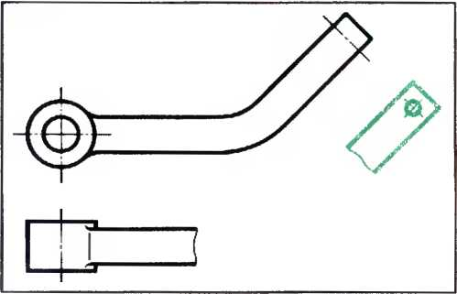
Рис. 1.10. Случай, когда дополнительный вид
не обозначается

Л ер гели и* тлей
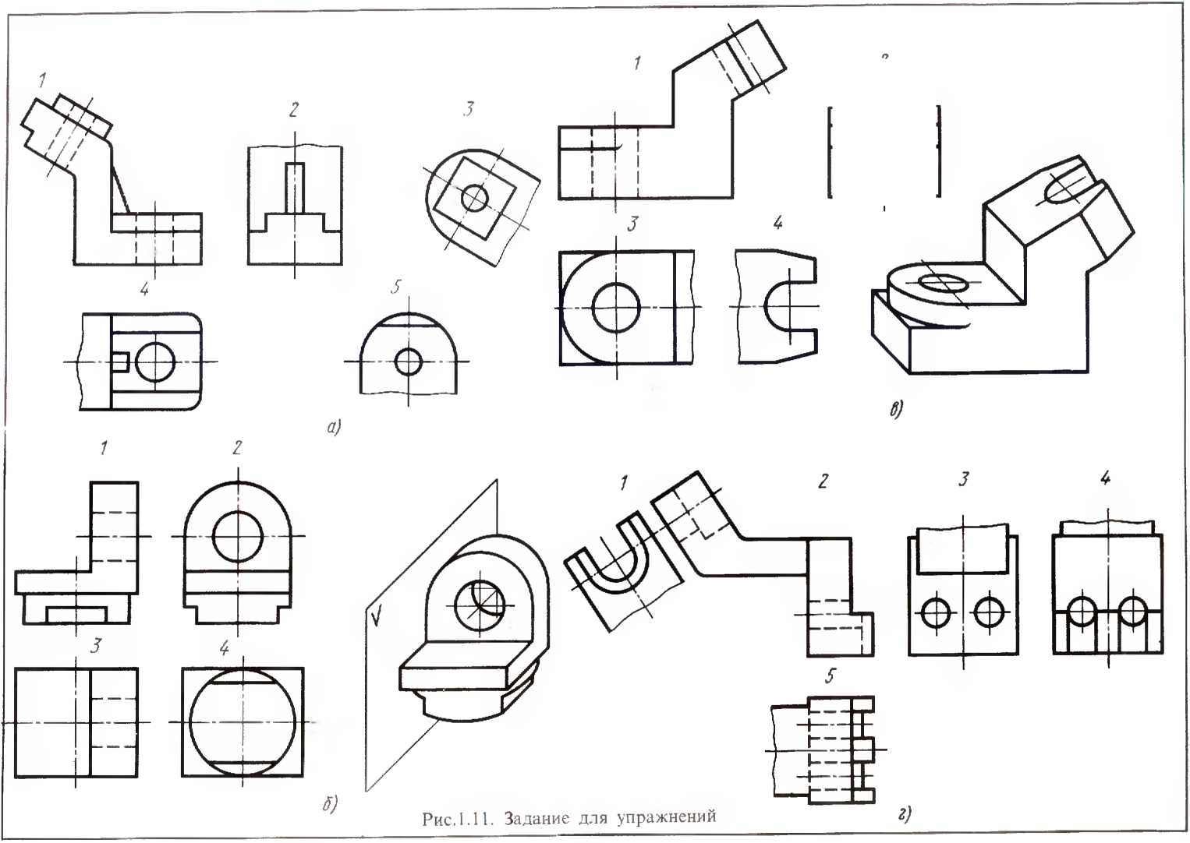

Вилы (Olio.nutie.iMii.ie и MrClHMr IS
Местный вил отмечают на чертеже по-
добно дополни (ельному виду. В надпи-
си может быть указано название из-
ображаемо! о элемента, например «фла-
нец».
Вопросы для самоконтроля
- Когда применяют дополнительные
виды?
- Как оформляют дополнительные виды?
- Как отмечают местные виды?
<а гания к § Л
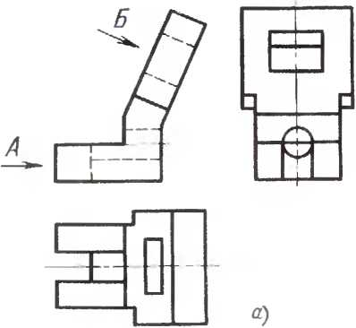
Упражнение 7*
Рассмотрите рис. 1.11, а — г. Запишите
в тетради, как называются изображения,
приведенные на рисунке (названия ос-
новных видов), и какими цифрами поме-
чены дополнительные и местные виды?
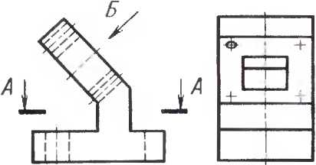
Форма записи:
Цифра, ко юрой  помечено изображение | Название и зобра жени я
1
2
и т. д.
Свой ответ па пример а Вы можете
проверить по ответу, данному в конце
КНИ1 и.
■ Упражнение 8
¥
Пользуясь данными изображениями
(рис. 1.12, а — в) (вид слева не перечерчи-
вайте), вычертите:
для примера а «11рихват» — фрон-
тальный разрез, вид сверху, мешный
вид А и дополнительный вид;
для примера б «Опора» — вид спереди
с местными разрезами, горизонтальный
разрез А — А и дополнительный вид;
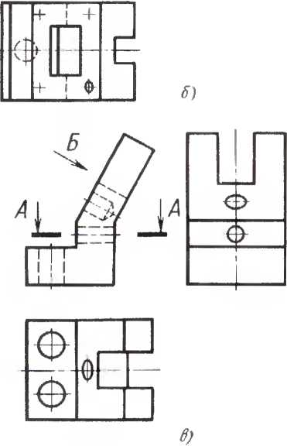
Рис. 1.12. Задание для упражнений

16 Чертежи деталей
для примера в — необходимые для
выявления формы «Упора» изображе-
ния. включая дополнительный вид. (Ма-
териал для всех деталей — сталь СтЗ
ГОСТ 380-71).
Размеры можно не наносить, но обо-
значать дополнительные виды и раз-
резы нужно обязательно.

§ 4, Выносные элементы
Если в выбранном для всего чертежа
масштабе какая-либо часть предмета
изображена слишком мелко, что затруд-
няет передачу подробностей се очерта-
ний, то применяют выносные элементы.
Выносной элемент — дополни-
тельное отдельное (увеличенное) изобра-
жение какой-либо части предмета, тре-
бующей графического и других поясне-
ний в отношении формы, размеров и
иных данных (рис. 1.13).
Выносные элементы выполняют с уве-
личением и отраничивают тонкой вол-
нистой линией. При выполнении вы-
носного элемента соответствующее ме-
сто на основном изображении отмечают
замкнутой сплошной тонкой линией (в
виде окружности, овала) и обозначают
на полке линии-выноски римской ци-
фрой \ соответствующей порядковому
номеру выносного элемента. У вынос-
ного элемента выполняют надпись, со-
стоящую из соответствующей римской
цифры (в числителе) и масштаба, в ко-
тором выполнен выносной элемент (в
> .г I
знаменателе). Например,
М4:1
Выносной элемент может содержать
подробности, не указанные на соответ-
ствующем изображении.
По содержанию выносной элемент
может отличаться от основного изобра-
жения. Например, основное изображе-
ние может быть разрезом, а выносной
элемент видом, и наоборот.
Выносной элемент располагают воз-
можно ближе к соответствующему ме-
сту на изображении пре тмета.
Вопросы тля самоконтроля
0
- В каких случаях применяют выносные
элементы?
- Как оформляют выносные элементы?

Задании к § 4
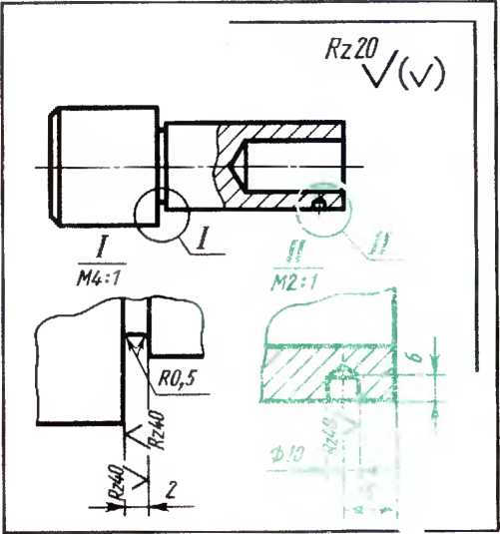
Рис. 1.13. Выносные элементы
Упражнение 9*
Есть ли недостатки в вычерчивании
и обозначении выносных элементов на
рис. 1.14, а и б.
Свой ответ сверьте с ответом, данным
в копне книт и.
Упражнение 10*
Запишите в тетради, к каким черте-
жам (рис. 1.15, а - в) целесообразно вы-
полнить выносные элементы и как они
¹ По СТ СЭВ 363 — 76 — прописной ла-
тинской буквой.

Условности и укрощения на чер1ежах Ъмалей 17
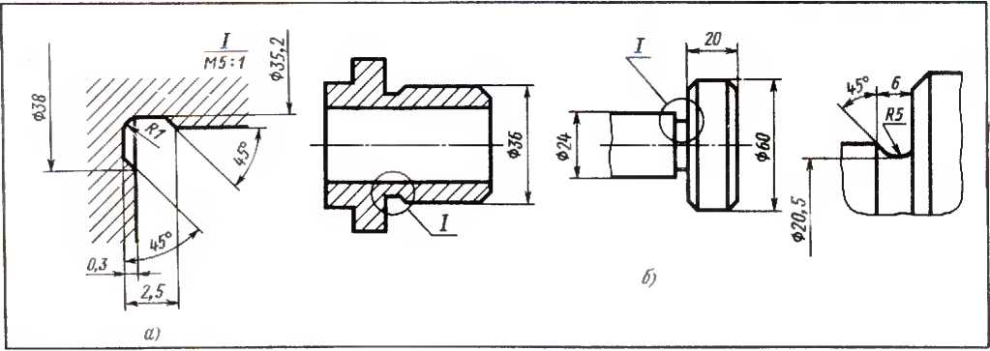
Рис. 1.14. Задание для упражнений
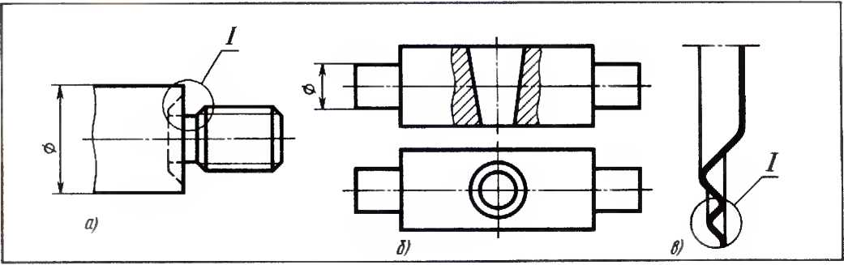
Рис. 1.15. Задание для упражнений
должны быть обозначены (масштаб их
5:1)? Свой ответ проверьте по ответу,
данному в конце кнши.
Упражнение 11
К изображениям, приведенным на
рис. 1.16, я — в, постройте выносные эле-
менты и обозначьте их.

§ 5. Условности и упрощения на чер-
тежах деталей
Повышение производительности тру-
да при выполнении чертежей достигает-
ся рационализацией чертежной работы,
упрощением и облегчением ее. С этой
целью стандартами установлен ряд ус-
ловностей и упрощений.
Условности и упрощения, сокращающие коли-
чество изображений
- Использование условных знаков
диаметра и квадрата позволяет выявить
одним изображением (видом, разрезом)
форму цилиндрических, конических
и призматических (имеющих ква-
дратные основания) элементов
(рис. 1.17, а). Благодаря использованию
знаков диаметра и квадрата можно выя-
вить также одним изображением форму
детали, состоящей из таких элементов
(рис. 1.17,6).
Если бы детали, представленные на
рис. 1.17, а, были вычерчены без нанесе-
ния знаков диаметра и квадрата, для
выявления их формы потребовалось бы
по два вида (рис. 1.18, а и 6).
- Одним видом можно выявить
и сферическую поверхность, если нане-
С1и перед знаком 0(R) слово «Сфера»

18 Черижи it-1a it-и
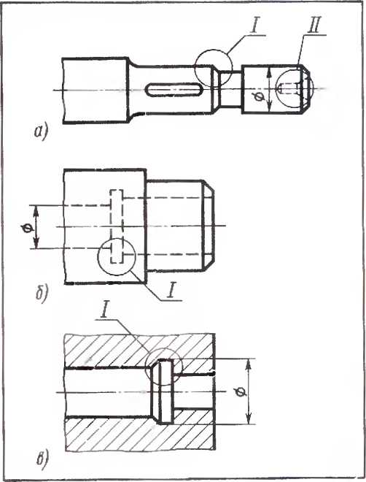
Pnc. 1.16. Задание для упражнений
(только в тех случаях, когда без этою
слова трудно отличить сферу oi других
поверхностей). 11а рис. 1.19 дан пример,
где, нанесены размеры «Сфера R20»
и «Сфера 040».
- Если на изображении детали нужно
выделить плоскую поверхность, го ее
отмечают тонкими сплошными пересе-
кающимися линиями (диагоналями), как
показано на рис. 1.17,6.
- При нанесении условных обозначе-
ний толщины (например, х8) и длины
(например, / 1500) детали плоские
и длинные предметы можно изображать
в одной проекции.
Условности и упрощения, сокращающие раз-
мер изображений
- Если изображение является симме-
тричной фигурой, то допускается вычер-
чивать не все изображение, а лишь по-
ловину, oj раничивая его осевой линией
(рис. 1.20): также допускается вычерчи-
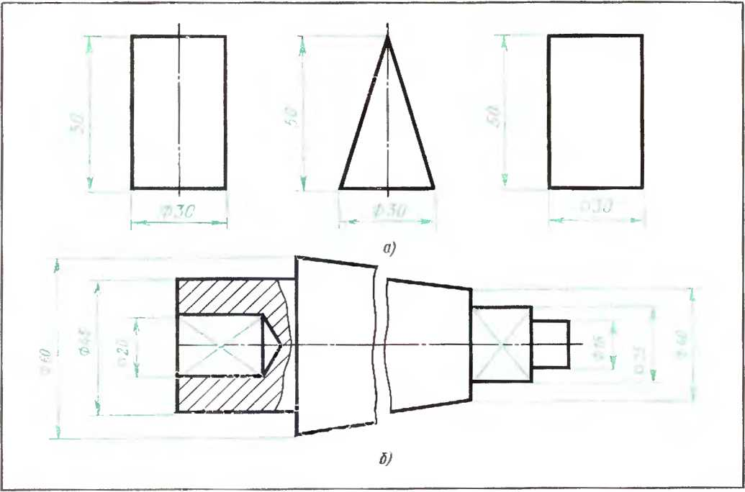
Рис. 1.17. Использование условных знаков 0 и □ для сокращения количества изображений:
и - цилиндра. конуса, призмы: о- составленной из подобных гсомеiрических
гел детали

\ c.lOBHoriM и упрощения ня чертежах leia.ieii 19
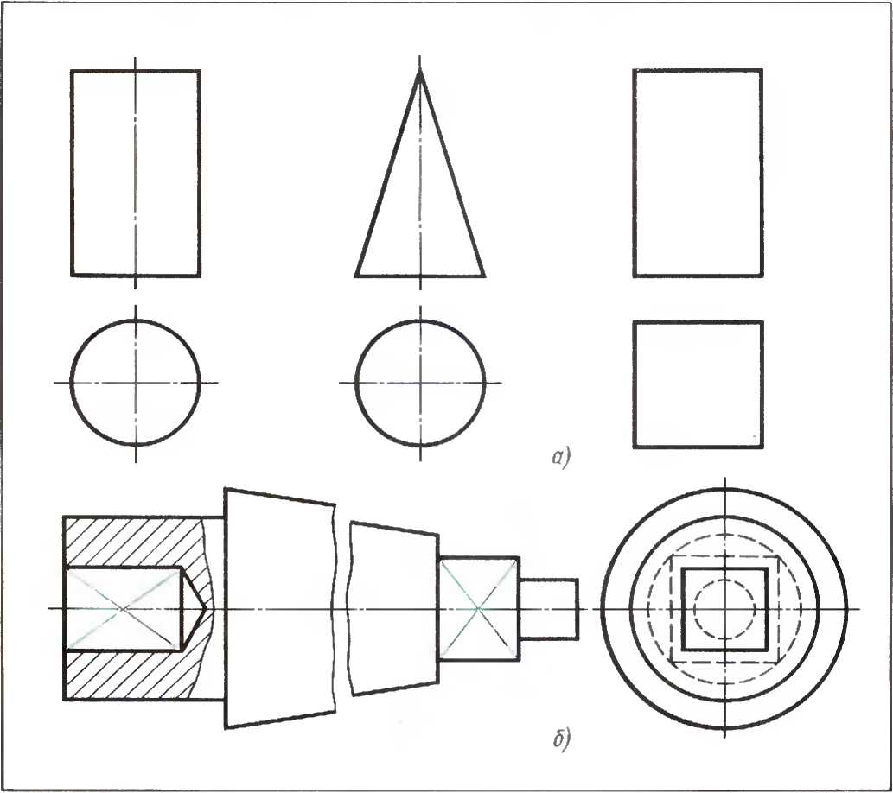
Рис. 1.18. Детали, представленные на рис. 1.17. но вычерченные без применения знаков
0 и □
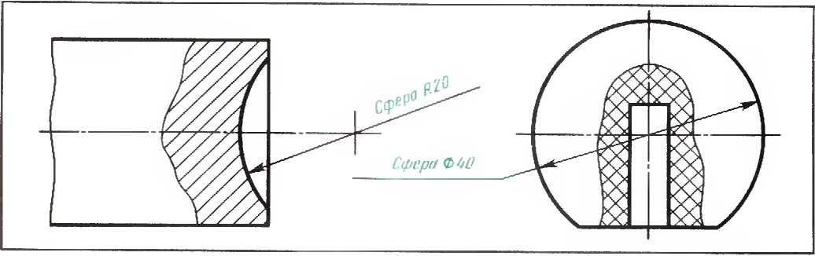
Рис.1.19. Использование надписи «Сфера» для сокращения количеечва изображений

20 Чертежи легален
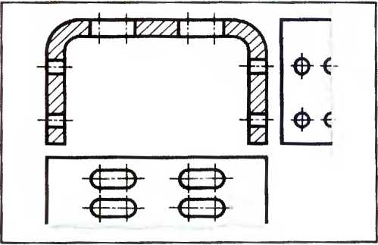
Рис. 1.20. Сокращение величины симметрич-
ных изображений
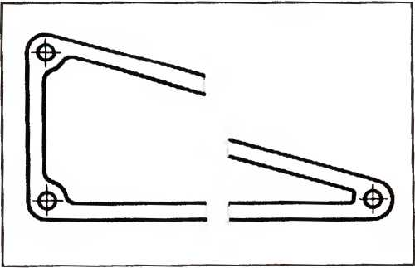
Рис. 1.22. Использование разрыва для изобра-
жения детали с одинаково меняю-
щимся поперечным сечением
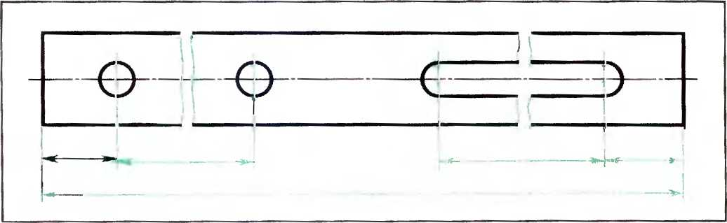
Рис. 1.21. Сокращение длины изображения
при использовании разрыва
вать немного более половины изобра-
жения. В последнем случае изображение
ограничивают линией обрыва (сплош-
ной непрямой тонкой линией).
- Чтобы сделать короче изображение
длинной детали, не уменьшая масштаба,
применяют разрыв (рис. 1.21). В месте
разрыва проводят линии обрыва
(сплошные непрямые тонкие). Разрывы
можно применять для изображения де-
талей, имеющих одинаковое поперечное
сечение (рис. 1.21) или равномерно ме-
няющееся поперечное сечение деталей
(рис. 1.22).
- При вычерчивании детали с обры-
вом размерные линии пе разрывают,
проводя их сплошными (рис. 1.21).
У словности и упрощения, облеч чающие выпол-
нение изображений
- Если предмет имеет несколько
одинаковых. равномерно располо-
женных элементов, то разрешается вы-
черчивать полностью только один-два
из пих, а ошальныс показывать упро-
щенно или условно (рис. 1.23 и 1.24).
9 Допускается показывать часть дета-
ли с указанием количества элементов
и их расположения (рис. 1.25).
- Линии пересечения поверхностей
можно изображать упрощенно (рис.
1.26), если не требуется точного их по-
строения (вместо лекальных кривых
проводят дуги окружностей и прямые
линии).
- Кривые линии пересечения поверх-
ностей допускается заменять прямыми,
как это сделано на рис. 1.27.

\c.iobhocih и упрощения на чер|«жах деталей 21
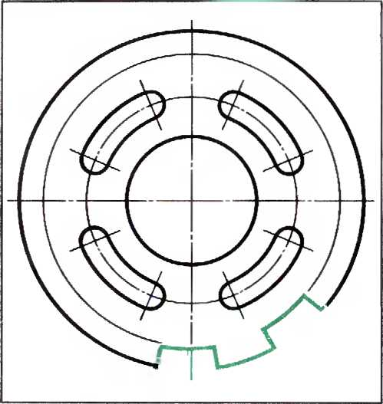
Рис. 1.23. Условность вычерчивания части не-
скольких одинаковых равномерно
расположенных элементе
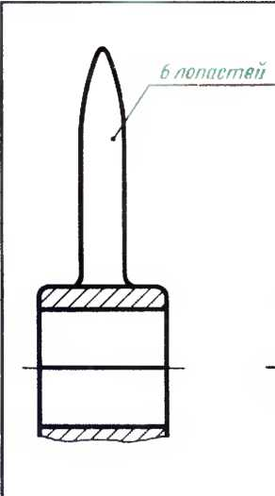
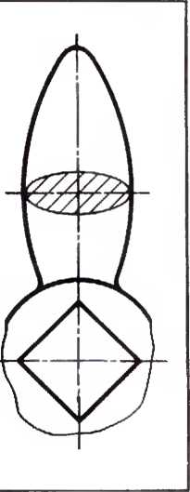
Рис. 1.25. Изображение части детали с указа-
нием количества элементов и их
расположения
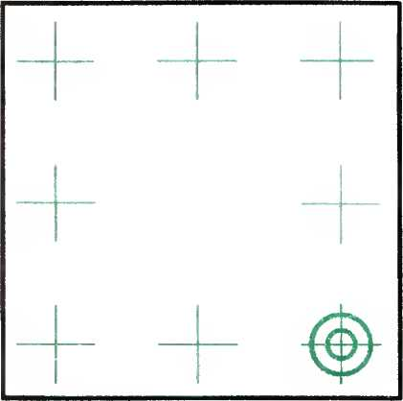
Рис. 1.24. Условность, позволяющая показы-
вать одно из нескольких одина-
ковых отверстий
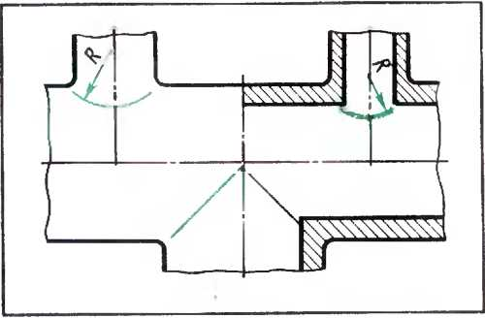
Рис. 1.26. Условное изображение линий пе-
ресечения поверхностей
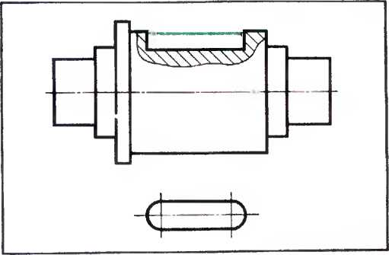
Рис. 1.27. Замена кривых линий пересечения
11 оверх нос г ей прям ы м и

22 Чсри-жн ieia.u-н
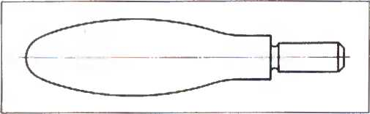
Рис. 1.28. Случай, когда плавный переход
о1 одной поверхности к другой
не показывают
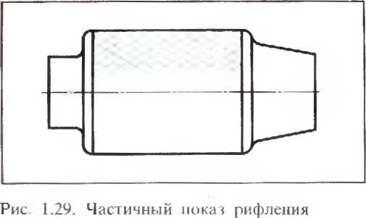
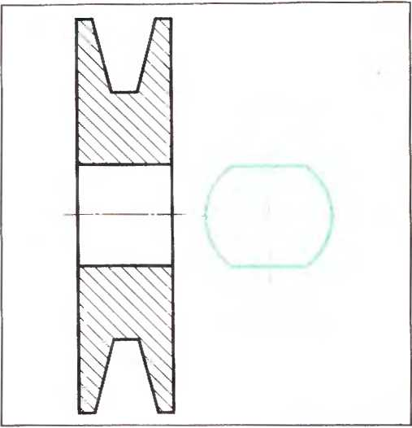
Рис. 1.30. Замена вида слева показом кон-
тура отверстия
- Плавный переход oi одной по-
верхности к друюй показывают условно
тонкой линией (см. рис. 1.26) или совсем
не показывают (рис. 1.28).
- На чертежах деталей со сплошной
сеткой, рифлением и т. п. допускается
изображать эти элементы частично
(рис. 1.29).
- При показе отверстий в ступицах
шкивов, зубчатых колес и i. и., а также
шпоночных пазов вместо полного изо-
бражения можно давать только контур
отверстия (рис. 1.30) или паза (см. рис.
1.28).
Другие условности и упрощения
- Незначительную конусность или
уклон разрешается изображать с увели-
чением. На тех изображениях, где уклон
или конусность отчетливо не выявляют-
ся, проводят только одну линию,
соответствующую меньшему размеру
элемента с уклоном (рис. 1.31).
- Отверстия, расположенные в ци-
линдрическом элементе (рис. 1.32), даже
если они и не попадаю! в секущую пло-
скость, допускаося показывать, как по-
павшие в разрез.
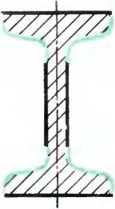
Рис. 1.31 Условное изображение уклона
Вопросы ыя самоконтроля
- Какие условности позволяю! сократить
количес I во изображений ?
- В каких случаях можно вычерчивать по-
ловину изображения или немного более по-
ловины? Какими линиями соответственно
ограничиваются такие изображения?
- Для чего применяю! разрыв изображе-
ния? Когда его можно использовать?
- Какие условности обле! чают вычерчива-
ние деталей, имеющих несколько повторяю-

'i.mniWi и i \нронк-нт»я ил чертежах тс та. той 23
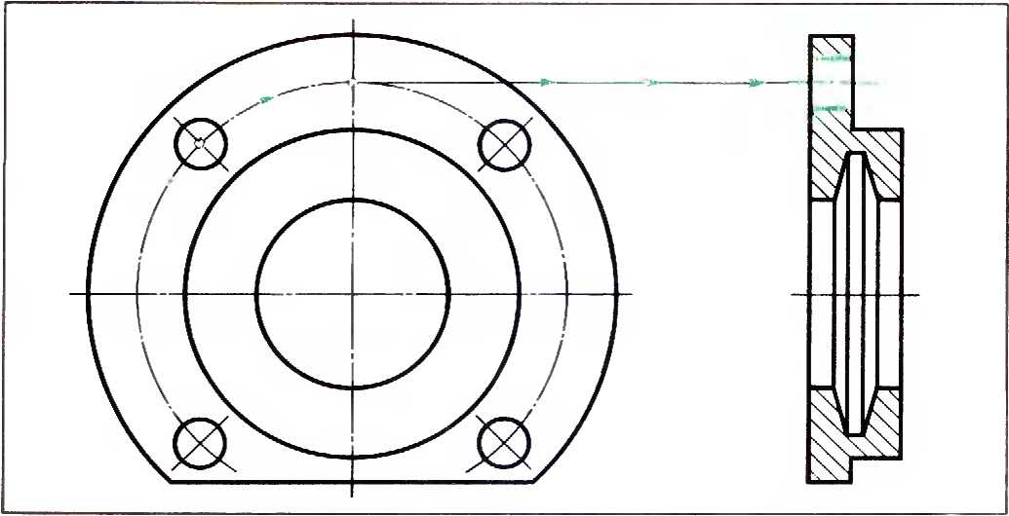
Рис.
1.32. Показ отверстий, расположенных в цилиндрическом
цементе
щихся равномерно расположенных элемен-
тов?
- Как упрощенно изображают линии пере-
сечения поверхностей?

За 1анин к §
Упражнение 12 *
Ознакомьтесь с помещенной ниже таб-
лицей «Условности нгт чертежах дета-
лей». Вспомните, что дает каждая из ус-
ловностей с точки зрения выполнения
чертежа, и запишите в тетради, какое
цифровое обозначение условности со-
ответствует буквенному обозначению
тою. что она дает.
Форма записи:
Цифра, которой  помечена условное гь | Букпенное обозначение  Ю1 о, чю дает  условность
1
э
3
и 1. д.
Условности на чертежах деталей
Цифровое  обозначение | Условность | Что дает условность? | Буквенное  обозна-  чение
1 | Применение условных знаков 0 и | | | Облегчает выявление формы  предмета | А
2 | Использование слова «Сфера» | Сокращав ( размер изобра-  жений | Б
3 | Применение двух тонких пересекаю-  щихся на элементе изображения де-  тали линий | Выявляет плоские поверхност и | В
 |  | Показывает длину предмета | Г

24 Чергежи sа ни
Продолжение
...  Цифровое  обозначение | Условность | Что дает условное!ь? | Буквенное  обозначе-  ние
4 | Обозначение шла з4 | Сокращает количество изо-  сражений | д
5 | Обозначение шпа /400
6 | Изображение, ограниченное осевой  линией
7 | Изображение, ограниченное сплош-  ной непрямой тонкой линией
8 | Разрыв
Разъяснения к ин. 1, 3, 7. 8 и по пово-
ду некоторых других ранее изученных
условностей Вы можете получить в кон-
це книги, в тексте «К упражнению 12».
Упражнение 14*
ч Упражнение 13
Рассмотрите рис. 1.33, а - в и запиши-
те в гетради. на каком из примеров не
применено упрощение изображения ча-
ши детали?
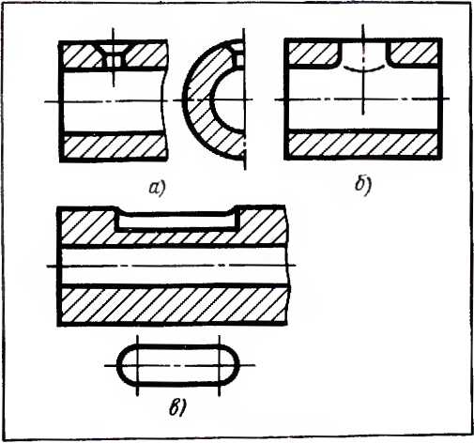
Рис. 1.33. Задание для упражнений
Изучите помещенную ниже таблицу
«Упрощения на чертежах деталей».
Вспомните, в каких случаях применяется
то или иное упрощение, и запишите
в тетради, какое цифровое обозначение
упрощения, указанного в таблице, со-
ответствует буквенному обозначению
условия, при котором оно применяется?
Ответов в таблице больше, чем вопро-
сов.
Свой ответ Вы можете проверить по
ответу, данному в конце книги.
Форма записи:
Цифра, ко юрой  помечено упрощение | Буквенное обозначение  ус п о ви я п ри менен и я  упрощения
1
2
3
4
и т. д.

Уг н»н ■ и м ' iiii.)iiirii№ на кр1Сл<ях тепыей 25
Упрощения на чертежах деталей
Цифровое  обозначе-  ние | Вопрос | Условие применения упрощения | Буквенное  обозначе-  ние
1 | Koi да при выполнении чертежа пол-  ностью вычерчивают только один-два  из элементов дела.in, а остальные  показываю! упрощенно или условно? | Дугой окружности | А
 |  | Да | Б
 |  | Нет | В
2 | Если не 1 ребуе гея точного пост роения  линий пересечения поверхностей, какой  линией их можно замени 1ь?
 |  | Лекальной кривой | Г
3 | Какими линиями допускается заменять  кривые линии пересечения поверхно-  стей? | Если несколько одинаковых  элеменюв распо южены рав-  номерно | д
4 | Какой толщины линией показывают  плавный переход от одной поверхно-  сти к другой? | Отрезком прямой | Е
 |  | Сплошной тонкой | /К
5 | Можно ли вместо всей детали пока-  зать ее часть с указаниями количества  элементов и их расположения? | Сплошной 1 о чет ой — основной | 3
 |  | ШIрихиункгирной | и
6 | Разрешается ли при показе отверстий  в ступицах шкивов и колес, а также  шпоночных пазов приводить только  контур отверстия или паза?
7 | Можно ли показывать отверстия, рас-  положенные в цилиндрическом элемен-  те, когда они нс попадают в секущую  плоскость, как попавшие в разрез?
Упражнение 15
Начертите рис. 1.34 так, чтобы вместо
двух имеющихся на нем изображений
форма детали полностью выявлялась
одним изображением.
Нанесите размерную линию, указы-
вающую габаритный размер длины де-
тали. Укажите, как нужно нанести раз-
мер двух одинаковых отверстий и двух
одинаковых радиусов.
Размер изображения, данный в учеб-
нике увеличьте в 2 раза. Укажите на
чертеже масштаб. Покажите, что все по-
верхности, кроме двух цилиндрических
отверстий, должны иметь шерохова-
тость Rz80, а отверстия Kz40.
Упражнение 16
Перечертите рис. 1.35 в масштабе 4:1
(от величины, данной в книге); построй-
те половину профильного разреза в со-
единении с половиной вида, покажите
линии пересечения поверхностей упро-
щенно.

26 4 ep t ежи те t a.ieit
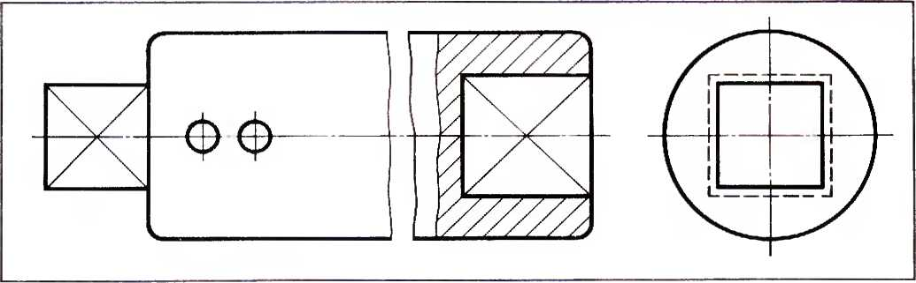
Рис. 1.34. Задание для упражнений
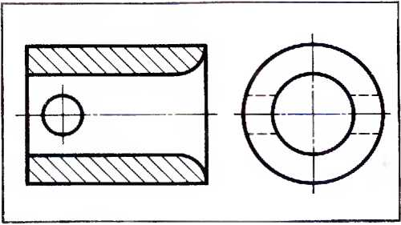
Рис. 1.35. Задание дня упражнений
Покажите в детали снизу прямоуюль-
ный паз до половины высоты, шириной,
равной одной четверти диаметра дета-
1И. Паз расположите параллельно осям
отверстий.
Нанесите все необходимые размерные
линии и относящиеся к ним условные
знаки (0, R). Покажите, что внешняя
поверхность детали имеет сплошное ри-
фление, изобразив ст о с допускаемым
упрощением.
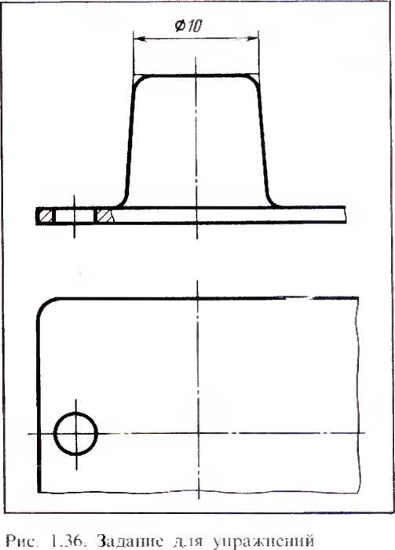
Упражнение 17
Перечертите рис. 1.36 в масштабе 4:1
(оз величины, данной в книге). Дочерти-
те вид сверху, имея в виду, чго конус-
ное гь на чертеже отчетливо нс выявле-
на. Покажите, что вдоль вертикальной
оси конического элемента просверлено
сквозное отверстие диаметром, равным
половине меньшего диаметра конуса,
и что в основании (етали выполнено
четыре одинаковых равномерно распо-
ложенных от верш ия, находящихся на
равном расстоянии о г оси конуса. При-
мените при этом допускаемые упроще-
ния.

§ 6. Чтение размеров на чертежах
деталей
Размеры на рабочих чертежах проста-
вляют так, чтобы ими удобно было по-
льзоваться в процессе изготовления де-

р- '•■срг-г
чертежа! ■ .'и ieii
талей и при их контроле после изгото-
вления.
В дополнение к изученному Вами ра-
нее здесь приводятся некоторые прави-
ла нанесения размеров на чертежах.
- Когда деталь имеет несколько
групп отверстий, близких по своим раз-
мерам (рис. 1.37), изображения каждой
группы обычно помечают специальны-
ми знаками. В качестве таких знаков
применяют зачерненные секторы окруж-
ностей, используя разное их число
и расположение для каждой из групп
отверстий (рис. 1.37).
Допускается размеры, шероховатость
поверхностей и количество отверстий
каждой 1 руппы указывать не на изобра-
жении детали, а в табличке, как это по-
казано на рис. 1.37.
- Для деталей, имеющих симметрич-
но расположенные одинаковые ио котт-
фи< урации и величине элементы, их раз-
меры на чертеже наносят один раз без
указания их количества, группируя, как
правило, в одном месте все размеры.
Исключение составляют одинаковые от-
верстия, количество которых всегда
указывают, а их размер нанося г только
один раз (см. рис. 1.37).
- В случаях, подобных представлен-
ному на рис. 1.37, когда в детали имеет-
ся ряд отверстий с одинаковым расстоя-
нием между ними, вместо размерной
цепи повторяющихся размеров наносят
одни размер (см. размер 20). Затем про-
водят выносные линии между центрами
крайних отверстий и наносят размер
в виде произведения, где первый сомно-
житель — количество промежутков ме-
жду центрами соседних отверстий,
а второй сомножитель - размер этого
промежутка (см. размер 8 х 20= 160 на
рис. 1.37). Такой способ нанесения раз-
меров рекомендуется для чертежей де-
талей с одинаковым расстоянием между
одинаковыми элементами: отверстиями,
вырезами, выступами и т. п.
- Положение центров отверстий или
других одинаковых элементов, неравно-
мерно расположенных по окружности.
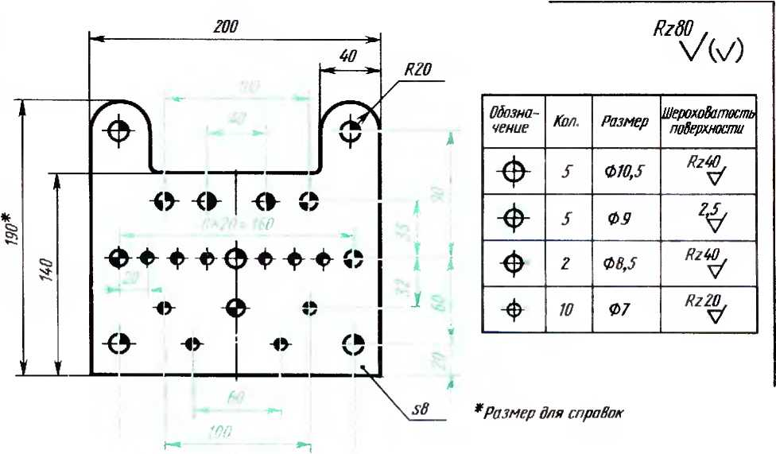
Рис. 1.37. Способы нанесения размера отверстий

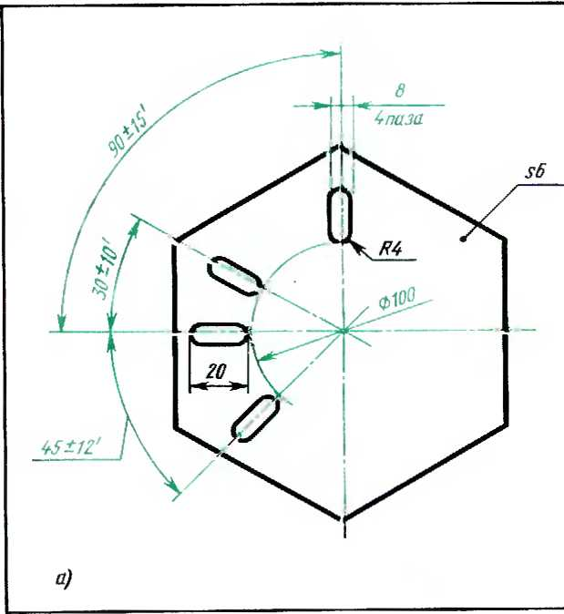
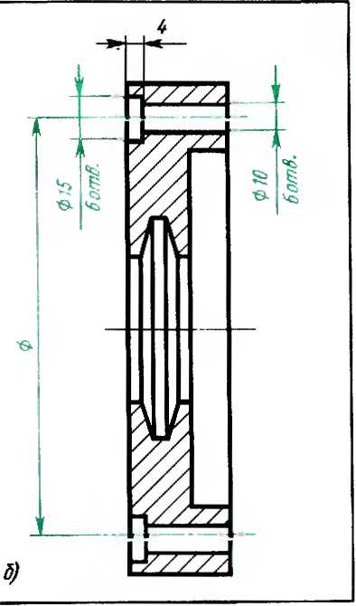
Рис. 1.38. Размеры, координирующие:
а — неравномерно расположенные элементы; б — равномерно расположенные
темен гы
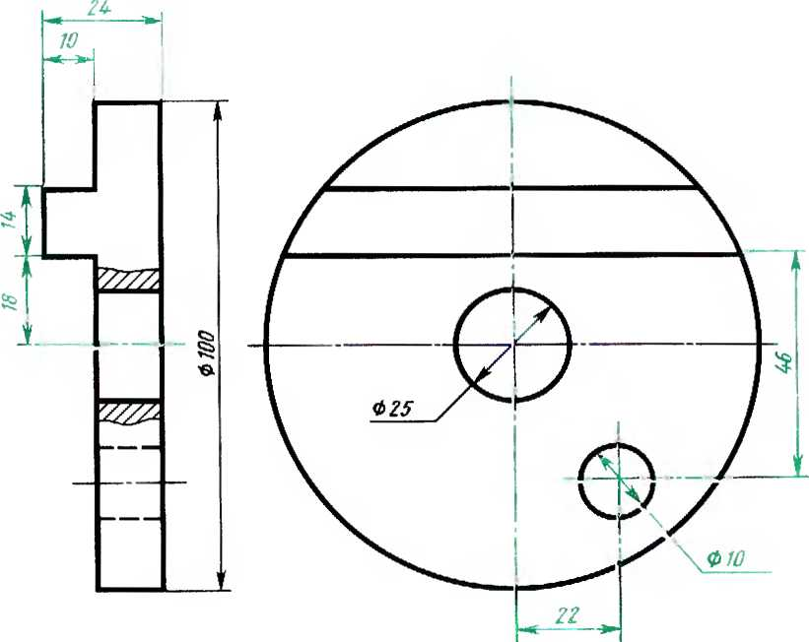
Рис. 1.39. Группировка размеров

Чтение ршмгров на мер гр-ках деталей 2^{С}>
определяют угловыми размерами
(рис. 1.38, а). При равномерном распре-
делении одинаковых элементов по
окружности угловые размеры не нано-
ся!, а ограничиваются указанием коли-
чества этих элементов (рис. 1.38,6).
- Размеры, относящиеся к одному
конструктивному элементу детали (от-
верстию, выступу, канавке и г. д.), сле-
дует наносить в одном месте, группируя
их на том изображении, на котором
этот элемент наиболее ясно показан
(рис. 1.39).
- Расположение наклонной поверхно-
сти на чертеже может быть задано раз-
мером угла и двумя линейными разме-
рами (рис. 1.40, а) или тремя линейными
размерами (рис. 1.40,6). Если наклонная
поверхность не пересекается с другой,
как в первых двух случаях, а сопряг ает-
ся с криволинейной поверхностью (рис.
1.40, в), прямолинейные участки контура
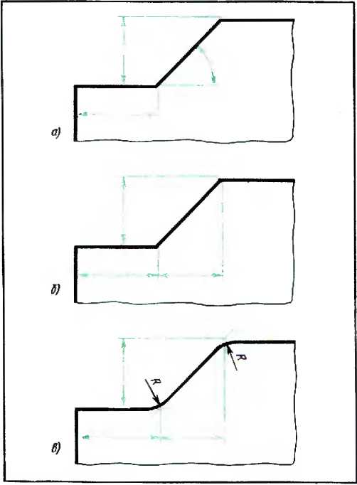
Рис. 1.40. Размеры, определяющие положе-
ние наклонных поверхностей:
а — первый случай; б — второй
случай; в — греши случай
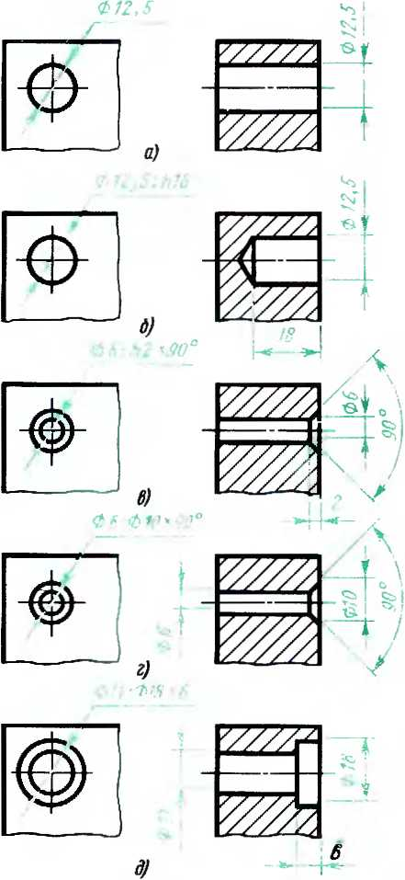
Рис. I 41. Нанесение размеров от верстий в
разрезах и па видах (при отсутст-
вии разрезов)
продлевают тонкими линиями до их
пересечения и от точек пересечения про-
водят выносные линии для нанесения
размеров.
- ГОСТ 2.307 — 68 установил также
правила нанесения размеров отверстий
на видах при отсутствии разрезов (сече-
ний) (рис. 1.41, а — 6). Эти правила по-
зволяют уменьшить число разрезов, вы-
являющих форму отверстий. На видах,
где отверстия показывают окружностя-

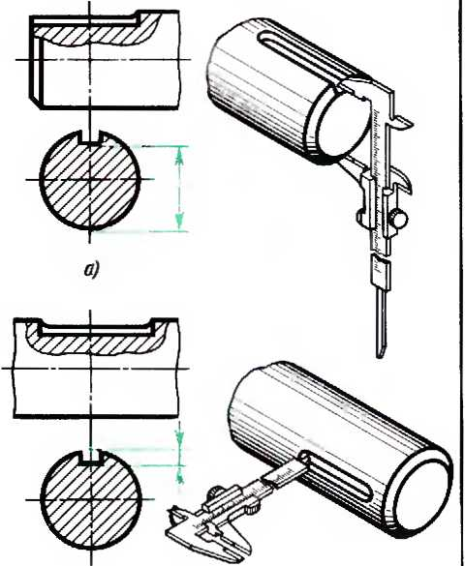
5)
Рис. 1.42. Нанесение размера i iy-бины шно-
ночпого паза:
а — о 1 крытого: б — чакрыroiо
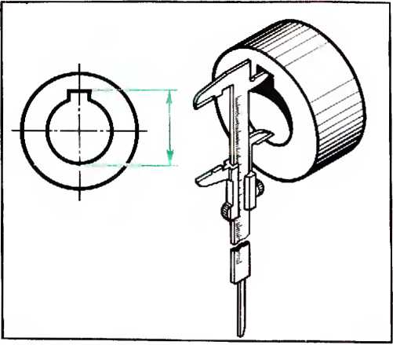
Рис. 1.43. Нанесение размера глубины шпо-
ночною паза, выполненного в отверстии
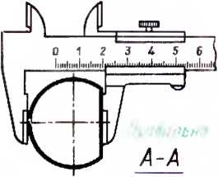
Неправильно
А-А
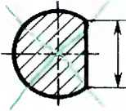
А
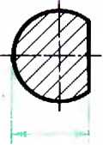
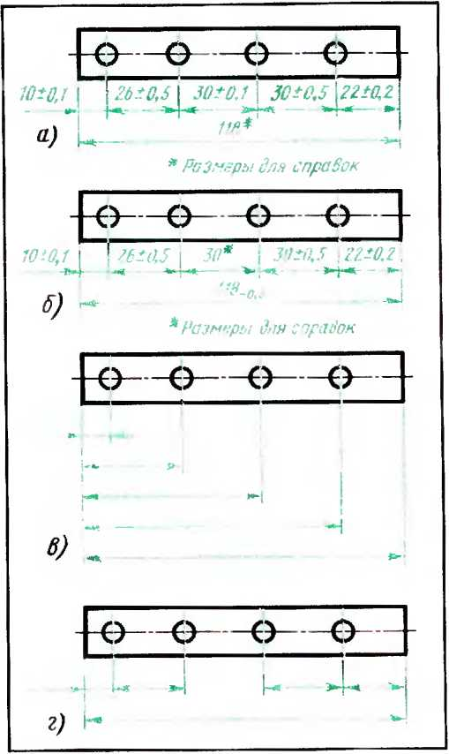
Рис. 1.45. Нанесение размеров межцентро-
вых расстояний:
а, и — цепной метод: к* — коорди-
натный метод; г — комбиниро-
ванный метод
Рис. 1.44. Размер, определяющий величину
лыски

Iietnic pa.мерок на чертежах ieia un ’I
ми, после указания диаметра отверстия
наносят размер глубины отверстия
(рис. 1.41,6), размер высоты и угла фа-
ски (рис. 1.41,6'), размер диаметра и угла
фаски (рис. 1.41, г), размер диаметра
и глубины цековки (рис. 1.41,0). Если по-
сле указания диаметра отверстия нет
дополнительных указаний, то отверстие
сквозное (рис. 1.41, а).
- При простановке размеров надо
учитывать способы измерения деталей
и особенности технологического процес-
са их изготовления. Например, глубину
открытого шпоночного паза на наруж-
ной цилиндрической поверхности удоб-
но измерять с торца, поэтому на черте-
же следует нанести размерную и вы-
носные линии, как на рис. 1.42, а. Такой
же размер закрытого паза легче прове-
рить. если нанесен размер, указанный на
рис. 1.42, б. Глубину шпоночного паза на
внутренней цилиндрической поверхно-
сти удобно контролировать по размеру,
проставленному на рис. 1.43.
- Размеры проставляют так, чтобы
при изготовлении детали не приходи-
лось выяснять что-либо путем подсче-
тов. Поэтому размер, проставленный на
сечении по ширине лыски (рис. 1.44),
следуе! считать неудачным Размер,
определяющий лыску, правильно пока-
зан в правой части рис. 1.44.
- На рис. 1.45 показаны примеры
простановки размеров ц с п н ы м,
координатным и к о м б и н и р о-
ванн ы м методами. При цепном мето-
де размеры располагаются на цепочке
размерных линий, как показано на рис.
1.45,а. При простановке общею (габа-
ритного) размера цепь считается замк-
нутой. Замкнутая размерная цепь допу-
скается в том случае, если один из ее
размеров является справочным, напри-
мер габаритный (рис. 1.45,а) или входя-
щий в цепь (рис. 1.45.6).
С и р а в о ч н ы м и называю гея раз-
меры, не подлежащие выполнению по
данному чертежу. Их указывают для
большего удобства пользования черте-
жом. Справочные размеры на чертеже
отмечают знаком *. который наносят
справа. В технических требованиях по-
вторяют этот знак и записывают: «Раз-
меры для справок». К справочному раз-
меру, входящему в замкнутую цепь,
предельных отклонений не проста-
вляют. Наибольшее распространение
имеют незамкнутые цепи. В таких слу-
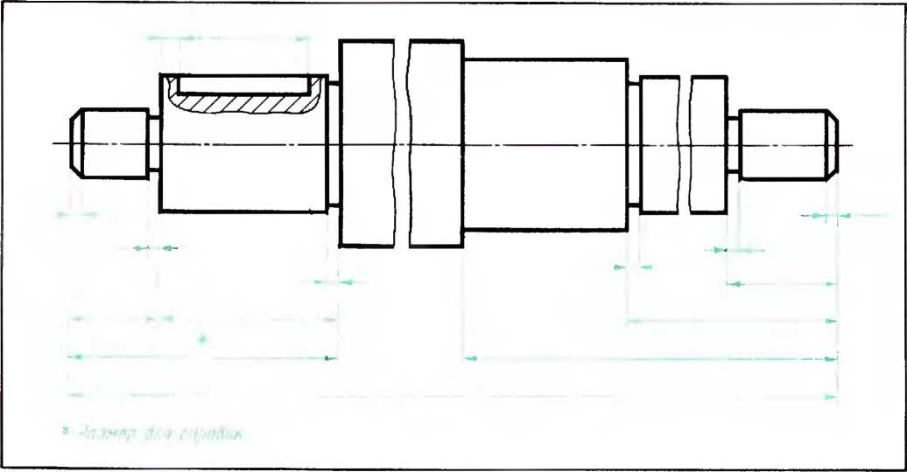
Рис. 1.46. Пример нанесения размеров длины на детали типа «Вал»

32 Ч ср I ежи де»алей
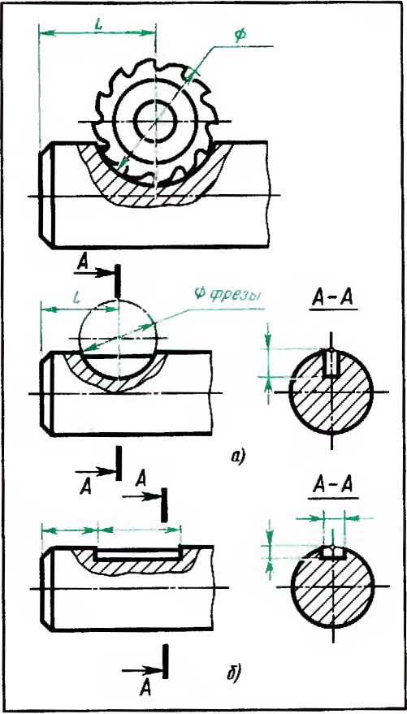
Рис 1.47. Размеры, определяющие положе-
ние шпоночных пазов:
а — для сегментной шпонки; б —
для призматической
чаях один размер, при выполнении ко-
торого допустима самая меныпая точ-
ность, исключают из размерной цепи.
Простановку размеров по координат-
ному методу производят от заранее
выбранной базы. Например, на рис. 1.45
згой базой служит левый торец детали.
Наиболее часто применяют комбини-
рованный метод простановки размеров,
который представляет собой сочетание
цепного и координатного методов
(рис. 1.45, г).
В качестве примера изложенных выше
способов нанесения размеров, на
рис. 1.46 дан пример рационального на-
несения размеров длины на детали типа
«Вал».
Особое внимание в этом примере
обратите на то, как наносятся размеры
ширины канавок. Их ширина входит
в размер длины элемента, на котором
они выполнены. Такой подход соответ-
ствует технологии обработки. Токарь
сначала протачивает цилиндр на всю
длину, затем подводит капавочный ре-
зец по ширине, равный ширине канавки.
Поэтому на чертеже нужно дать длину
всего цилиндра и ширину канавки, кото-
рая выполняется на этом цилиндре. На
рис. 1.46 так и сделано.
- На рабочих чертежах механически
обработанных деталей, у которых
острые кромки или ребра должны быть
скруглены, указывают величину радиуса
скругления (обычно в технических тре-
бованиях); например, «Радиусы скругле-
ний 1 мм» или «Неуказанные радиусы
2 мм».
- Размеры, определяющие положе-
ние шпоночных пазов, также проста-
вляют с учетом технологического про-
цесса их получения На изображении
паза для сегментной шпонки
(рис. 1.47, а) указан размер до центра ди-
сковой фрезы, которой будут фрезеро-
вать шпоночный паз, а положение ваза
для призматической шпонки устанавли-
вают размером до его края (рис. 1.47,6),
так как этот паз прорезают пальцевой
фрезой.
- Некоторые’элементы деталей за-
висят от формы режущего инструмента.
Например, дгто глухого цилиндрическо-
го отверстия получается коническим,
потому что коническую форму имеет
режущий конец сверла. За глубину таких
отверстий за редким исключением берут
длину цилиндрической части (рис. 1.48).
- На чертежах деталей, имеющих
полости, внутренние размеры, относя-
щиеся к длине (или высоте) детали, на-
носят отдельно от наружных. Напри-
мер, на чертеже корпуса группа разме-
ров, определяющая наружные поверхно-
сти, размещена справа от изображения,
а внутренние поверхности детали опре-

4ieinw размеров на че|межах кiалей 33
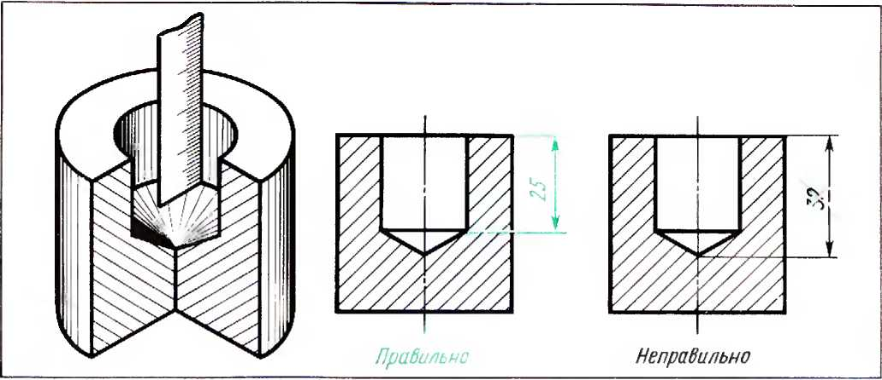
Рис. 1.48. Нанесение глубины отверстия из-под сверла
деляег другая группа размеров, находя-
щаяся слева от изображения (рис. 1.49).
- Если только часть поверхностей
дщали подлежи! механической обра-
ботке, а ошальные должны быть
«черными», т. е. такими, какими они по-
лучились при литье, ковке, штамповке
и 1. д., ю размеры прославляют по осо-
бому правилу, установленному ГОСТ
2.307 — 68. Группа размеров, относящих-
ся к обрабо 1анным поверхностям (ина-
че — образованных удалением слоя ма-
териала). должна быть связана с груп-
пой размеров «черных» поверхностей
(т. е. образованных бе 5 удаления слоя
материала) не более чем одним разме-
ром по каждому координатному направ-
лению.
У корпуса (см. рис. 1.49) только две
поверхности должны бьпь обработаны
механически. Размер, связывающий
I руппы наружных и внутренних разме-
ров, отмечен на чертеже корпуса буквой
Л. Если бы размеры полости корпуса
были проставлены от поверхности ниж-
него юрца дщали, ю при его обработке
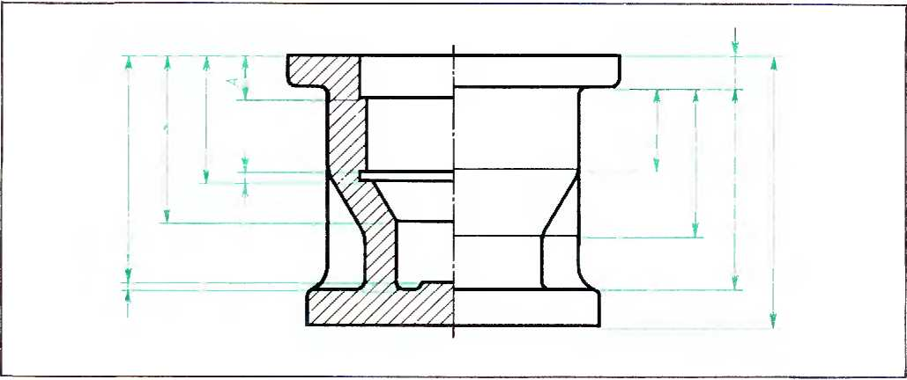
Рис. 1.49. Расположение наружных и внутренних размеров де шли
2 И. С. Вышнепольский и др.

34 Черники icia.ieit
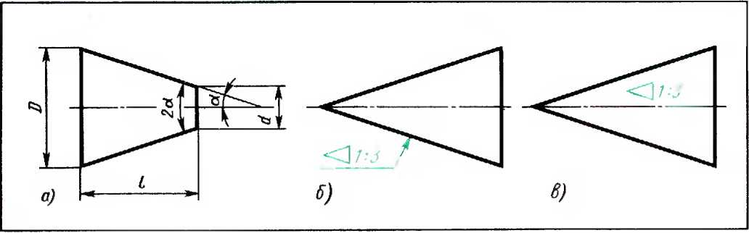
Рис. 1.50. Конусность
нужно было бы выдерживать предель-
ные отклонения сразу нескольких раз-
меров, что практически невозможно.
- Конусность. На изображениях ко-
нических элементов деталей размеры
могут быть проставлены различно: диа-
метры большего и меньшего оснований
усеченного конуса и его длина; угол на-
клона образующей или угол конуса вме-
сте с другими размерами, или величина
конусности.
Отношение разности диаметров двух
поперечных сечений конуса (D — d)
к расстоянию между ними / (рис. 1.50, о)
называется конусностью (К):
Л. =
/
Конический элемент детали с диаме-
тром большего основания 30 мм, диа-
метром меньшего основания 20 мм,
длиной 30 мм будет иметь конусность
D - d 30-20 1
Величины конусности стандартизованы.
Перед размерным числом, опреде-
ляющим величину конусности, наносят
условный знак в виде равнобедренного
треугольника, острие которого напра-
влено в сторону вершины конуса. Знак
и цифра, указывающие величину конус-
ности, располагают на чертежах парал-
лельно геометрической оси конического
элемента. Они могут быть нанесены над
осью (рис. 1.50, в) или на полке
(рис. 1.50,6). В последнем случае полка
соединяется с образующей конуса при
помощи линии-выноски, заканчиваю-
щейся стрелкой.
- Уклон. Плоские поверхности дета-
лей, расположенные наклонно, обозна-
чают на чертеже величиной у к л о п а.
Клин, изображенный на рис. 1.51,н,
имеет наклонную поверхность, уклон
которой нужно определить. Из размера
наибольшей высоты клина вычтем раз-
мер наименьшей высоты: 25—15=10
мм. Разность между этими величинами
можно рассматривать как размер катета
прямоугольного треугольника, образо-
вавшегося после проведения на чертеже
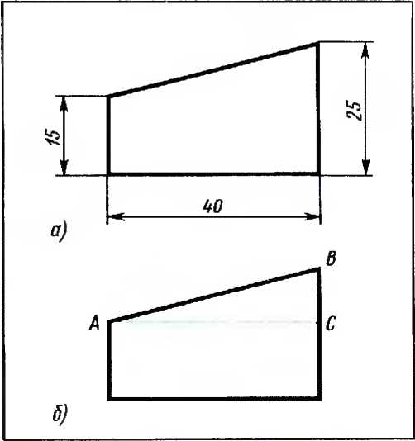
Рис. 1.51. Определение величины уклона

Hieiuic размеров на черкьках .iiia.ieii
35
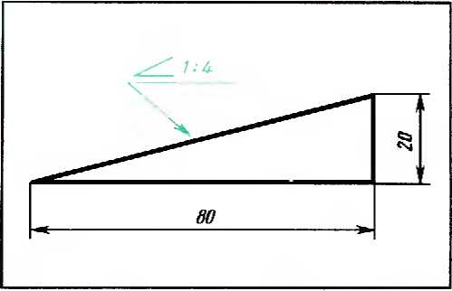
Рис. 1.52. Нанесение величины уклона
таких отрезков (т. е. 60 мм). Затем через
крайнее деление и верхнюю точку от-
резка провести прямую линию.
Величину уклона указывают знаком <
и размерным числом. Вершина знака
должна бьпь направлена в сторону на-
клона поверхности детали. Знак и раз-
мерное число располагают параллельно
направлению, по отношению к которо-
му задан уклон.
За ишия к § 6
горизонтальной линии (рис. 1.51,6). Ве-
личиной уклона будет отношение разме-
ров меньшего катета к большему (к го-
ризонтальной линии). В данном случае
нужно разделить 10 на 50. Величина
уклона клина будет 1:5.
На чер1еже уклоны указывают в виде
отношения двух чисел, например 1:50,
или одним числом, например 8,086.
Если требуется изобразить на чертеже
поверхность определенного уклона, па-
пример 1:4, то вычерчивают прямо-
угольный треугольник, у которого один
из катетов составляет одну единицу
длины, а второй — четыре такие же еди-
ницы (рис. 1.52).
Чтобы провести линию, уклон кото-
рой 1 :6 через концевую точку верти-
кальной линии детали (рис. 1.53), нужно
отрезок прямой длиной 10 мм принять
за единицу длины и отложить на про-
должении горизонтальной линии шесть
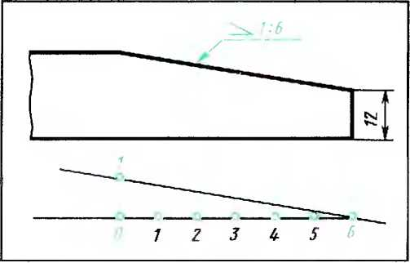
Рис. 1.53. Пош роение уклона
2*
Упражнение 18
Вычислите величину конусности, если
больший диаметр конического элемента
детали равен 40 мм, меньший 20 мм,
а длина 100 мм. Постройте конус с вы-
численной вами конусностью и нанесите
ее величину.
Упражнение 19
Постройте линию, уклон которой
к горизонтали равен 1 : 5. Нанесите вели-
чину уклона.
Упражнение 20*
Ознакомьтесь с помещенной ниже
таблицей «Нанесение размеров». Вспом-
ните изученное в этом параграфе и ра-
нее о нанесении размеров и запишите
в тетради, на какой вопрос левой сто-
роны таблицы, помеченный цифрой, со-
держится ответ в правой стороне та-
Форма записи:
Цифровое обозначение  вопроса | Буквенное обозначение  ответа
1
2
3
и т. д.

<6 Черзежи leri.ieii
Нанесение размеров
Цифровое  обозначе-  ние | Вопрос | Ответ | Буквенное  обозна-  чение
1 | В каких случаях при нанесении разме-  ров отверстий зачерняю 1 секторы, ис-  пользуя разное их расположение? | Их группируют (наносят в  одном месте) на том изобра-  жении, где элемент, к кото-  рому они относятся, изобра-  жается наиболее ясно | А
э | Можно ли в приведенном выше (п. 1)  случае размеры и количество отверстий  каждой группы указыва1ь не на изобра-  жении де lain, а в табличке?
 |  | Да | Б
 |  | Нет | В
3 | Где и как следует- наносить размеры,  относящиеся к одному конструктивному  э. 1емен ту?
 |  | Когда наносятся размеры, оп-  ределяющие расстояния между  равномерно расположенными  одинаковыми элементами из-  делия (например отверстиями) | Г
4 | В каких случаях вместо размерных це-  пей рекомендуется наносить размер  между соседними элементами и размер  между крайними элементами в виде  произведения количества промежутков  между темензами на размер проме-  жутка (7 х 23 — 161)?
 |  | Надо дать линии «упасть»  в горизонтальное положение,  тогда цифра должна располо-  житься нормально | д
5 | Как нанося! и читки размер на  вертикально расположенной размерной  1ИНИИ? | 1.6 х 45° | Е
 |  | Koi да в детали встречается  несколько групп отверстий,  близких по размерам | Ж
6 | Как проверить правильность нанесения  размеров на наклонных размерных ли-  НИЯХ?
 |  | Наносят и читают размер  справа | 3
7 | Какое расстояние рекомендуется остав-  лять между наралле юными размерны-  ми линиями и между размерной линией  и параплельной ей линией кош ура?
 |  | От 6 до 10 мм | и
 |  | Меньший размер нанося! бли-  же к изображению, а больший  дальше | к
8 | Какой размер нанося! ближе к изобра-  жению меньший или больший?
9 | Как рационально записать размер фаски  при \т ie 45 ? Высота фаски 1,6 мм | Нужно нанести два размера:  высоту фаски и о iдельно угол | л
10 | Гели угол фаски отличается oi 45 ,  можно ли ее размер указывать так, как  при угле 45 . г. е. условной надписью? | Размеры, нс подлежащие вы-  полнению по данному чер1ежу  и указываемые для большего  удобства пользования черте-  жом | м

4it'Hiu ра(мерой на черюжах дезалей 37
блины, помеченный буквой? Ответов
в таблице больше чем вопросов. Свой
oiBei Вы можете проверить по ответу,
данному в конце книги.
У пражнение 21
Определи!с. какие примеры нанесения
размеров на видах (рис. 1.54), поме-
ченные цифрами I — 5, соответствую! их
изображениям в разрезе (сечении), поме-
ченным буквами? Свой ответ запишиге
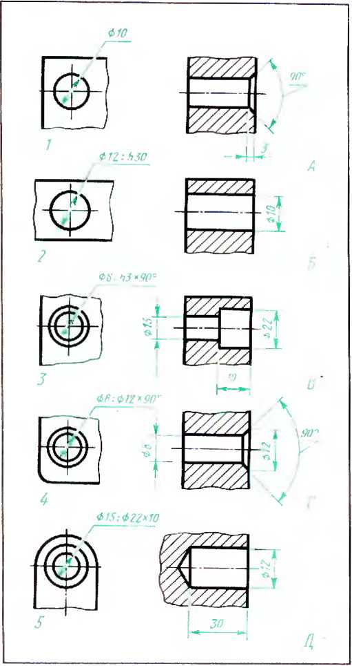
в тетради в виде таблицы по следующей
форме:
На виде(при  О ГС} гствии  разреза) | 1 | 2 | 3 | 4 | 5
В разрезе
У пражнение 22*
Определите и запиши ie в тетради, ка-
кому наглядному изображению, о i ме-
ченному буквой на рис. 1.55, соотвсг-
швует разрез с правильно нанесенной
глубиной отвершия из-под сверла, от-
меченный цифрой? Свой о!вет Вы мо-
жете проверить по ответу, данному
в конце книги.
Форма записи:
Н а г л яднос изо бра жение | Л | h
Разрез, содержащий размеры
Упражнение 23
Запиши ie в тетради, каким на-
глядным изображениям, приведенным
на рис. 1.56, соогвщслвуюз чертежи
в системе прямоу! ольных проекций, на
которых правильно нанесены размеры
открытых и закрытых шпоночных па-
зов.
Форма записи:
Наглядное  изображение | ! | Б | В | /
Чер|еж с раз-
мерами
Упражнение 24*
Запишите в тетради, на каком из двух
сечений (рис. 1.57) правильно нанесен
размер лыски — па первом или втором?
Свой оз вез проверьте по ответу, дан-
ному в конце киш и.
Рис. 1.54. Задание для упражнений

38 Чepi ежи хе га. чей
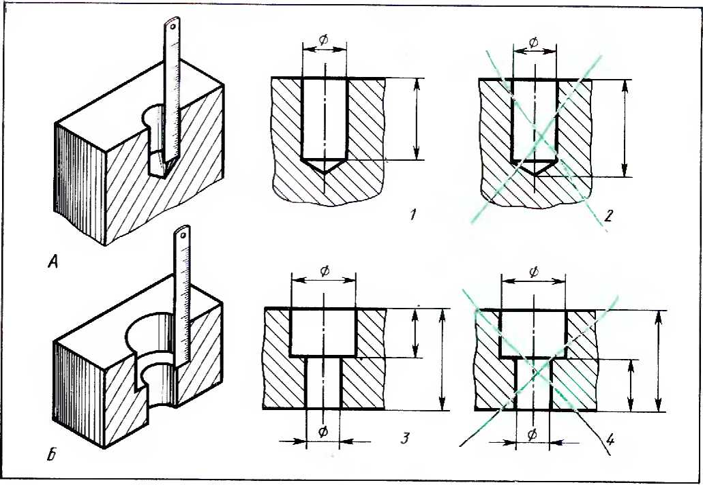
Рис. 1.55. Задание для упражнений
Упражнение 25
Упражнение 27
Наложите на рис. 1.58, прозрач-
ную бума! у и нанесите на нее все необ-
ходимые для изготовления размеры,
имея в виду, что деталь плоская. Раз-
мерные числа можно не наносить, огра-
ничившись проведением размерных ли-
ний, знака 0 и букв R и 5.
Перечертите рис. 1.60 в масштабе 2:1
и нанесите все необходимые размеры,
имея в виду при этом, что правый
и левый цилиндрические элементы дета
ли симметричны, а габаритный размер
длины в этом случае будет являться
справочным.
Упражнение 26
Упражнение 28
Наложите на рис. 1.59, о и б прозрач-
ную бумагу и покажите на ней, что раз-
меры 47 (в примере а) и 60 (в примере б)
справочные для замкнутой размерной
цепи.
Перечертите один из примеров дета хи
типа «Вал», данный на рис. 1.61, а и б,
и нанесите все необходимые размеры,
определяя их приблизихсльно по клет-
кам.

Ч теине раnicpvu на чертежах к-галеи 39
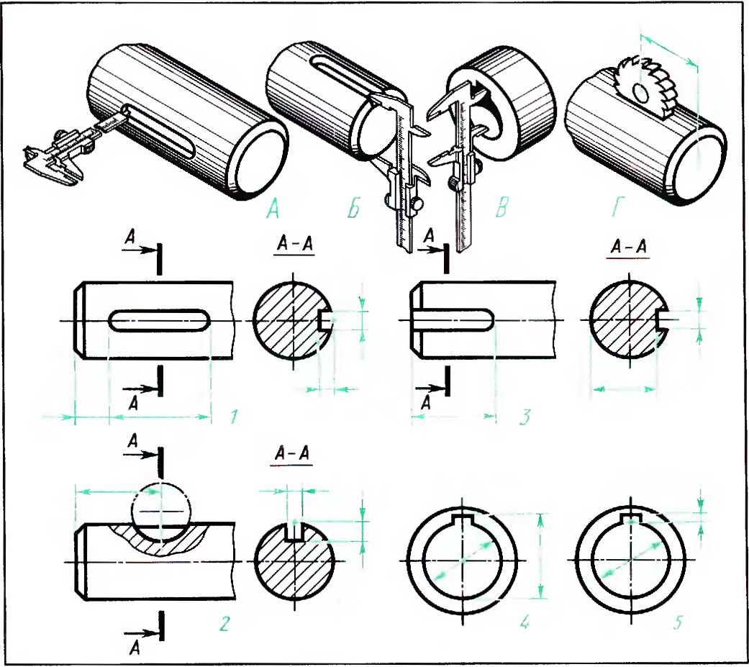
Рис. 1.56 Задание для упражнений
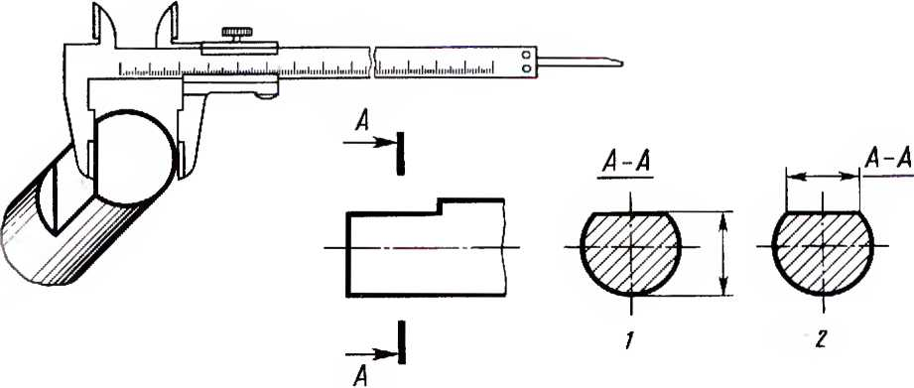
Рис. 1.57. Задание для упражнений

4Й Чери-жи leia.ieii
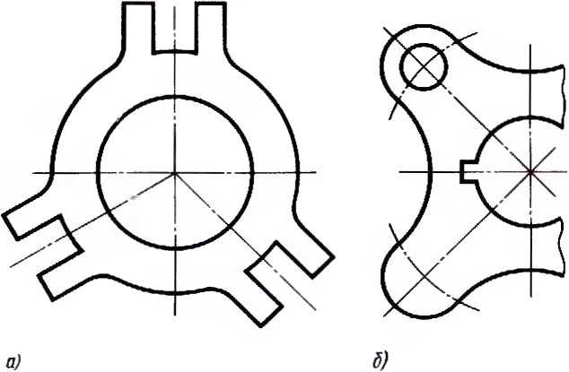
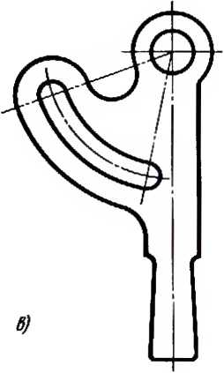
Рис. 1.58. Задание для упражнений
Обратите внимание на правильное па-
псссние размеров длины детали и осо-
бенно ширины канавок. При выполне-
нии задания используйте в качестве
примера рис. J.46 для определения и на-
несения размеров.
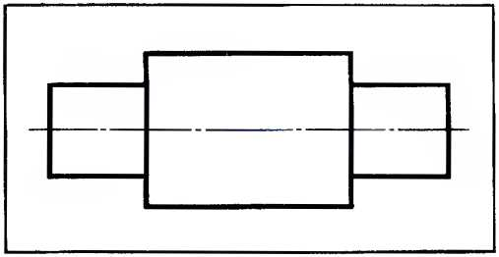
Рис. 1.60. Задание для упражнений
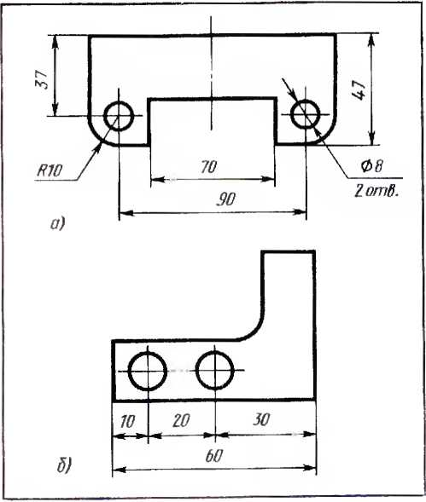
Рис 1.59. Задание для упражнений
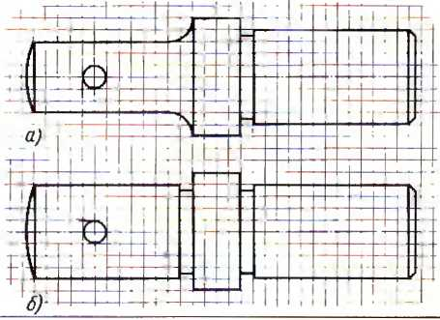
Рис. 1.61. Задание для упражнений

ЧIсине оноитачснмп топу сков и носа (ок
41

§ 7 Чтение обозначений ципсков
и носа.юк
Изготовить деталь абсолютно точно
по указанным на чертеже номинальным
размерам практически невозможно.
Действительный размер (действи-
тельным называют размер, устано-
вленный измерением с допустимой по-
трешностью) всегда будет отличаться от
номинального (заданно! о). Но, чтобы
изделие отвечало своему назначению,
всякая неточность его изготовления
должна ограничиваться. Поэтому на
чертежах кроме номинального размера
указывают два предельных значения,
между которыми должен находиться
или которым может быть равен дей-
ствительный размер (рис. 1.62, а и б).
Разность между наибольшим и наи-
меньшим предельными размерами на-
зывается допуском размера; величина
допуска зависит от номинального раз-
мера и обозначается цифрами (квали-
тет).
Квалитет — это совокупность допу-
сков, соответствующих одинаковой
степени точности для всех номинальных
размеров.
В СТ СЭВ 145 — 75 установлено 19
квалитетов: 01, 0, 1, 2, 3 17. С возра-
станием номера квалигета допуск уве-
личивается.
Допуск в каждом квалитете Единой
системы допусков и посадок СЭВ
(ЕСДП СЭВ) обозначается двумя буква-
ми латинскою алфавита 1/7) с добавле-
нием номера квалигета. Например,
/7'5 — означает допуск для 5-ю квалите-
та, /‘ПО — допуск для 10-го квалитега
и т. д.
Для определения положения тюля до-
пуска относительно нулевой линии, со-
ответствующей номинальному размеру,
служит ближайшее к нулевой линии от-
клонение (верхнее или нижнее!, которое
по СТ СЭВ 145 — 75 принято называть
основным. Положение поля допуска от-
носительно нулевой линии обозначается
буквами латинского алфавита |/1, В. С
и т. д.) или в некоторых случаях двумя
буквами (ЕЕ. /< и т. д.) (рис. 1.63).
Обозначения полей допусков и ос-
новных отклонений прописными буква-
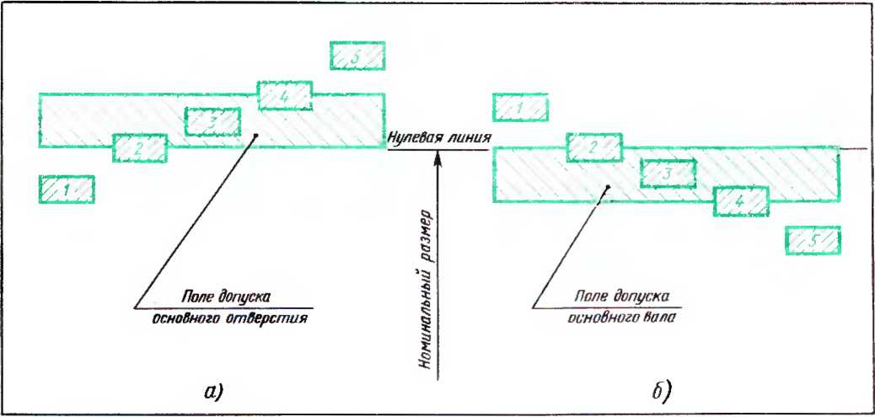
Рис. 1.62. Графическое изображение системы допусков:
а поля допусков валов: 7 — для посадки с затором; 2. 3, 4 для пере-
ходных посадок: 5 — для посадки с на тит ом; б поля допусков отверстий:
1 — для посадки с зазором: 2, 3, 4 — для переходных посадок: 5 —для посадки
с на тятом

42 Чертежи leia.ieii
Отверстия
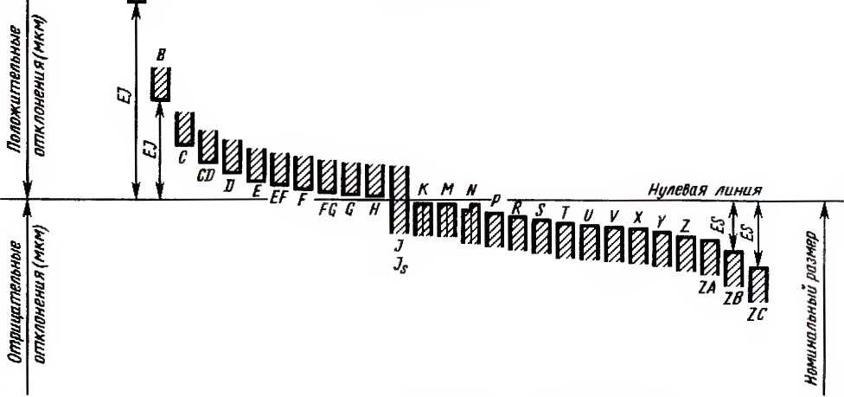
Рис. 1.63. Графическое изображение расположения и обозначения полей допусков (система
отверстия)
ми приведены здесь для отверстий. Для
валов обозначения выполняют строчны-
ми латинскими буквами («, Ь, с, ..., дс),
верхнее отклонение (ел), нижнее отклоне-
ние (ei).
Размер, дня которою указывается но-
ле допуска, обозначают числом, за ко-
торым следует условное обозначение,
состоящее из буквы (или двух) и цифры
(или двух); например, 6££5, 8е8, 12&6,
ЗОН7, 45D9, 200М1. Разберем запись
ЗОН7: номинальный размер отверстия
в детали равен 30 мм; положение поля
допуска относительно номинального
размера обозначено буквой Н (основное
отклонение EI = 0). Величина верхнего
отклонения (ES = ± 21 мкм). Величина
допуска (IT7 — 21 мкм) определяется
квалитетом (цифрой 7).
Нанесение предельных размеров на
чертежах деталей может осуществляться
одним из трех способов:
- условными обозначениями полей
допусков;
- числовыми значениями предельных
отклонений;
- условными обозначениями полей
допусков с указанием справа в скобках
числовых значений предельных отклоне-
ний.
Во всех трех случаях вначале записы-
вается номинальный размер, например:
1) 20Н7, 25J9; 2) 2О⁺⁰-⁰²¹, 252^;
3) 2О#7^{(+о}’^{о21}\ 25(79(7®,
При соединении двух деталей с об-
щим номинальным размером образует-
ся посадка, определяемая разностью их
действительных размеров до сборки
(рис. 1.64). При свободном перемещении
деталей одна относительно другой, ког-
да размер отверстия больше размера
вала, образуется посадка с зазором (см.
рис. 1.62).
Термины «Вал» и «Отверстие» отно-
сятся не только к цилиндрическим дета-
лям круглого сечения, но и к элементам
деталей другой формы (например, огра-
ниченным двумя параллельными пло-
скостями). Неподвижность деталей в со-
единении обеспечивается за счет того,
что вал имеет больший размер, чем от-
верстие; образуется посадка с натягом
(рис. 1.64). Если возможно получение
как зазора, так и натяга, то посадка
переходная.

Чюние обозначении допусков и посадок 43
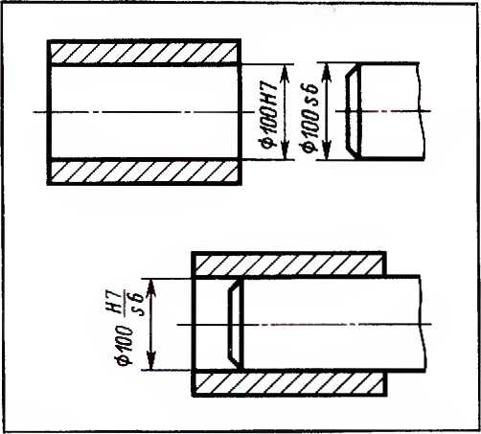
Рис. 1.64. Изображение и обозначение поса-
док на чертеже
При графическом изображении (на
схеме) у посадки с зазором поле допу-
ска отверстия расположено нал полем
допуска вала (см. рис. 1.62); у посадки
с натягом поле допуска отверстия рас-
положено под полем допуска вала;
у переходной посадки поля допусков от-
верстия и вала перекрываются частично
или полностью.
В обозначение посадки входит номи-
нальный размер, общий для соединения
деталей, за которым следуют обозначе-
ния полей допусков: над чертой —
прописной буквой для отверстия, под
чертой — строчной буквой для вала; на-
Н7 Н8
пример, 0 50 —; 75 .
п7
Различают посадки в системе отвер-
стия и в системе вала. В системе
о г в ер с т и я различные посадки созда-
ются за счет изменения поля допуска
вала (см. рис. 1.62, а).
Примеры посадок:
Н7 Н7 Н8
с зазором: ———; —- и др.,
gb J 7 а9
117 117 Н7
переходные посадки: ; — ;
j_{s}6 ’’ кб ' пб
и др.;
Н7 Н7 Н7
с натягом: ; ; —— и др.
рб гб 5'6
В системе вала различные посад-
ки создаются за счет изменения поля
допуска отверстия (см. рис. 1.62,6).
Примеры посадок:
F8 117 £9
с зазором: — ; ; — и др.;
/го /16 но
Д7 К7 N7
переходные посадки: : -ry-
ho hb пб
и др.:
р7
с натягом: .
/16
Для неответственных нссопрягаемых
размеров рекомендуется ограничиться
предельными отклонениями по 12, 14,
реже 16-му квалитстам. На поле черте-
жа в таких случаях делают запись: «Не-
указанные предельные отклонения раз-
меров — отверстий - Н14, валов — h 14,
/714
остальных — + _{э} —» или «Неука-
занные предельные отклонения разме-
ров — диаметров /712. £12, остальных —
Отклонения Н14 относятся к разме-
рам всех внутренних (охватывающих)
элементов, а отклонения /114 — к разме-
рам всех наружных (охватываемых) эле-
ментов. Во втором примере соответ-
ствующие отклонения (£12. /112) отно-
сятся лишь к диаметрам круглых отвер-
стий и валов.
Вопросы для самоконтроля
С*
- Что называется кватитетом? Как обо-
значается квалитет?
- Сколько квалитетов установлено?
- Как понимать запись 15/7?
- В чем различие посадок в системе отвер-
стия и в системе вала?

44 Чсрдежм u ta ten
- Что входит в обозначение посадки на
черт еже?
£9 . Н1 ,
- Как понимать запись 050 —; 80——?
/18 </о

•л щния к § 7
Упражнение 29*
Пользуясь таблицей переводов, опре-
делить числовые значения предельных
отклонений для следующих примеров.
Форма записи:
№ по  пор. | Условное обозна-  чение полей  допусков | Числовое шачение  предельно!о  о 1 к. юления
. 1  2  3  4  5 | 8п6  12Л7  35/77  44 £9  100/711 | « и>,01 у  А -г 0.010
Свой ответ Вы можете проверить по
отвечу, данному в конце книги.
Упражнение 30*
Пользуясь таблицей переводов, опре-
делите поле допуска, если размеры ука-
заны со следующими числовыми значе-
ниями предельных отклонений.
Форма записи:
JV? но  пор | Числовое значение  нредсibHoio  OIклонения | Условное обозна-  чение полей  юпусков
1  2 | 1 т | 0,(М)6  ¹ '-0.012  э^ + 0,1192  | 0,040 | 17А~7
3 | 44 г 0,008
4 | 7(1 0,060  ^{/и} 0,106
5 | ¹⁴2 0,063 | —J
Свой ответ Вы можете проверить ио
ответу, данному в конце книги.

§8 Чдение допусков формы и расно-
. южения новерхнос геи
Строгая геометрическая форма
и определенное расположение поверхно-
стей детали не всегда выдерживаются
при обработке. Эти одклонения ухуд-
шают качество работы изделий. Поэто-
му устанавливаю! допуск формы и рас-
положения поверхностей.
Допуск формы и расположения по-
верхностей содласно ГОСТ 2.308 — 79
(СТ СЭВ 368 — 76) указываю! на черте-
жах условными обозначениями.
Форма и размеры знаков для ус-
ловных обозначений видов допусков
формы и расположения поверхностей
приведены на рис. 1.65.
Знаки обозначения видов юпусков
и числовые значения помещают в пря-
моугольной рамке, разделенной на (ве
или три части, в которых помешают:
в первой — знак вида допуска, во вто-
рой — числовое значение допуска в мил-
диметрах. третья часть рамки вводится,
когда нужно показать буквенное обо-
значение базы (баз) или другой поверх-
ности, с которой связан допуск. Если не-
обходимо задать допуск расположения
относительно комплект баз, то бук-
венные обозначения баз вписывают
в самое!оядельные поля (третье, четвер-
тое и далее) рамки допуска (рис. 1.66).
Высота знаков, цифр и букв, вписы-
ваемых в рамки, должна быть равна
размеру шрифда размерных чисел на
данном чертеже: высота рамки должна
превышать высоту шрифта в 2 раза.
Соединяют рамку с элементом дета-
ли. к которому относится допуск, пря-
мой или ломаной линией, заканчиваю-
щейся стрелой, а с базой — прямой или
ломаной линией, заканчивающейся за-
черненным треугольником. Треугольник
должен быть равносторонним с высо-
той, равной размеру шрифта размерных
чисел (см. рис. 1.65).
Рамку и отводимые од нее линии вы-
черчивают сплошными гонкими ли-
ниями.

;ормь и расположения нокерхиосгси
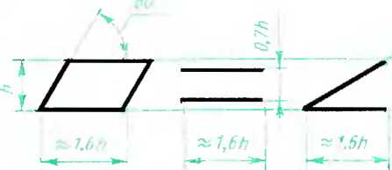
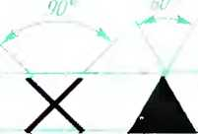
Допуск Допуск просри л я Допуск Допуск Допуск Допуск база
плоскостности продольного сечения наклона прямолинейности симметричности пересечения
осей
f bu
V — V
t 1 3
:ОХУ// I .OZZZ^
Л7¹ *■ I
-ж,- Г-ЖИ- |
Допуск Допуск Допуск Допуск Допуск Допуск Допуск Позиционный
круглости цилиндра- параллель- перпендикуляр- соосности торцового полного радиаль- допуск
чности ности поста или радиаль-ного или торцо-
ного биения в ого биения
Рис. 1.65. Форма и размеры знаков для условных обозначений видов допусков формы
и расположения поверхностей
Рамку располагают обычно горизон-
тально. Если в горизонтальном положе-
нии опа затемняет чертеж, допускается
вертикальное расположение рамки.
Примеры указания на чертежах допу-
сков формы и расположения поверхно-
стей приведены на рис. 1.67.
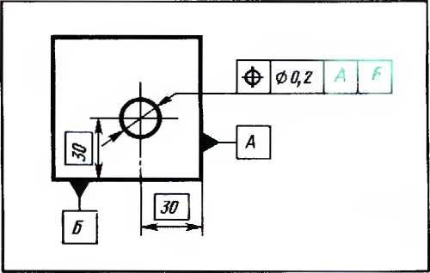
Рис 1.66. Пример обозначения допуска рас-
положения поверхностей относи-
тельно комплекта баз
Вопросы ыя самоконтроля
- Где на чертеже указываю* допуск
формы и расположения поверхностей?
- В каких единицах измеряется величина
допуска формы и расположения поверхно-
сгей?
- Прочтите запись! ггг | figj | ; [7/1 0,0Ц | А |
- Когда вводится третья часть рамки?

Здания г. <) 8
Упражнение 31
На рис. 1 68 изображены условные
знаки видов допусков. Составьте в ра-
бочей тетради следующую таблицу
и заполните ее, вписав соответственно
виду допуска его условный знак.

46 Черюжи пламен
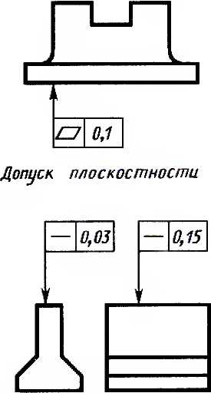
Допуск прямолинейности
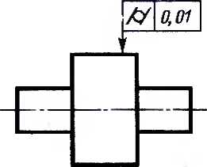
Допуск цияиндричности
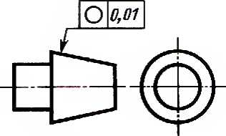
Допуск круглости
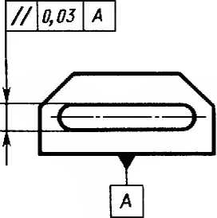
Допуск параллельности
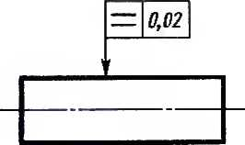
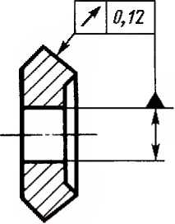
Допуск профиля
провального сечения
Допуск радиального
биения
Рис. 1.67. Примеры указания допусков фор-
мы и расположения поверхностей
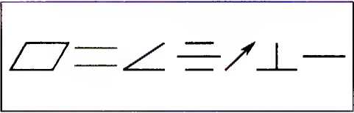
Рис. 1.68. Задание для упражнений
Вид допуска | Знак
Допуск наклона
Допуск радиально! о биения
Допуск прямолинейности
Допуск перпендикулярности
Допуск симметричное! и
Допуск плоскостности
Упражнение 32*
Перечертите в рабочую тетрадь
рис. 1.69,а. Вместо знаков вопроса (?)
в прямоугольной рамке укажите знаки
видов допусков (рис. 1.69,6), соответ-
ствующие данному изображению. Свой
ответ Вы можете проверить по ответу,
данному в конце книги.
Упражнение 33
Допуск параллельности поверхностей
Б и В относительно поверхности А не
более 0,1 мм (рис. 1.70). Наложите про-
зрачную бумагу на изображение и па

Чюнне сеюшачепий мокры ши 47
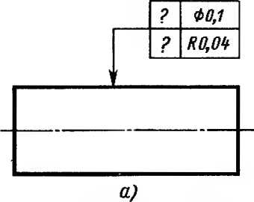
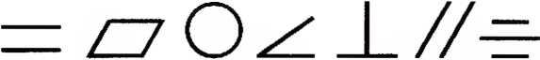
Рис. 1.64. Задание для упражнений
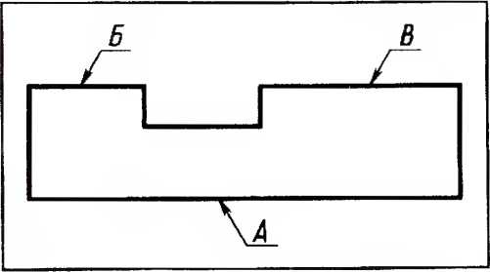
Рис. 1.70. Задание для упражнений
ней условным обозначением в прямо-
yj олыюй рамке укажите допуск парал-
лельности
•' 9. Чинне обозначений покрыл nit.
ирмической и ijm их ни
обработки
Для повышения долговечности дета-
лей, предохранения ог преждевременно-
го истирания, зашиты от действия вла-
ги, кислот, щелочей и т. п. па поверх-
ность детали наносят покрытия. Вид
покрытия указывают в технических тре-
бованиях на поле чертежа, а изображе-
ния поверхностей, подлежащих покры-
тию. обозначают: одной буквой, если на
одну или несколько поверхностей нано-
сят одинаковое покрытие (рис. 1.71,«);
двумя и более буквами при нанесении
на поверхности детали различных rfo-
крытий (рис. 1.71,6).
При нанесении покрытия на сложную
по конфигурации поверхность
(рис. 1.71, в) или на часть поверхности
детали (рис. 1.71, г) изображения этих
поверхностей дополнительно обводят
утолщенной тптрихпуиктирной линией,
обозначают одной буквой, указывают
размеры поверхности, подвергающейся
покрытию.
Обозначение металлических и неметал-
лических (неорганических) покрытий. Со-
гласно ГОСТ 9.073 — 77 «Покрытия ме-
таллические и неметаллические неорга-
нические» обозначение защитных, деко-
ративных, электроизоляционных, изно-
соустойчивых и других видов покрытий
выполняется в следующей последова-
тельности : после слова «] 1окрытие»
указывают способ получения покрытия,
затем материал покрытия, технологиче-
ский признак покрытия, толщину слоя,
декоративные свойства и на последнем
месте вид дополнительной обработки
покрыта я поверхности.
Последовательность составления обо-
значения покрытия не должна нару-
шаться, но наличие всех перечисленных
признаков в записи обозначения необя-
зательно.
Покрытия разделяю юя на виды в за-
висимости от способа получения покры-
тия, материала и технологических при-
знаков покрытия. Способ получения
покрытия записывают в обозначении
начальными буквами наименования, на-
пример: химический - Хим.. диффу-

48 Черт ежи к-ia.ieit
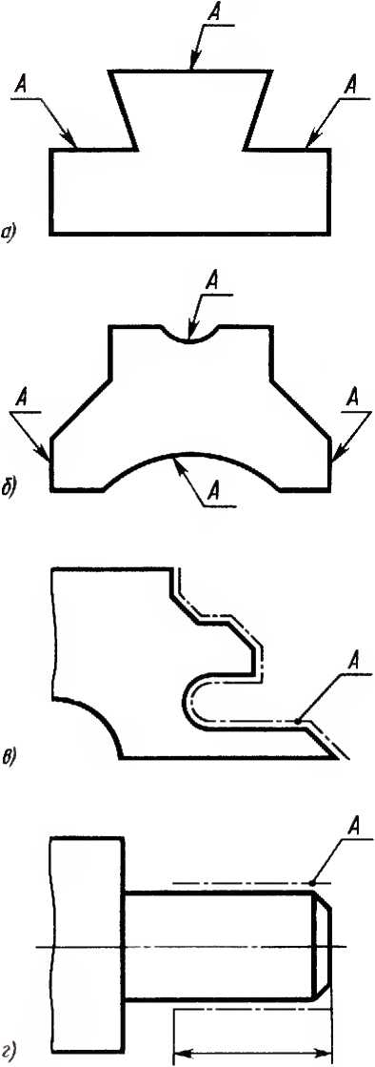
Рис. 1.71. Обозначение буквами участков по-
верхностей подлежащих покрытию
знойный — Диф.. контактный — Кош.,
электролитический способ покрытия как
наиболее распространенный в обозначе-
нии не отмечается. Материал покрытия
обозначают одной или двумя буквами
наименования металла, например: алю-
миний — Л, железо — Ж, вольфрам — В,
висмут — Ви, золото — Зл. кадмий — Кд.
марганец — Мц и г. д.
В обозначении материала компози-
ционного покрытия указывают металл
и в скобках формулу химического со-
единения, например: никель с окисью
алюминия — Н(А1₂О₃), хром с окисью
кремния — X(SiO₂). Так же обозначают-
ся материалы покрытий сплавами, на-
пример: сплав алюминия и цинка
обозначается — А-Ц; золото-серебро -
Зл-Ср; золото-медь-кадмий Зл-М-Кд.
Массовую долю компонентов сплава
указывают в скобках, например: запись
М-Ц (60) означает содержание 60 меди
в сплаве медь-цинк; запись М-О-С (58;
28) — содержание 58 °_{о} меди и 28 °_{о}
олова в сплаве медь-олово-свинец.
Материалы неметаллических (неорга-
нических) покрытий обозначают сокра-
щенным наименованием основных хи-
мических соединений, входящих в со-
став покрытия: окислы — Оке, окислы-
хроматы — Оке Хром, окислы-фто-
риды — Оке Фтор, фториды-хроматы-
фосфаты — Фтор Хром Фос.
Технологические признаки покрытия
обозначаются буквами строчного алфа-
вита: микропористое — нор, «молоч-
ное» — мол, твердое — тв, электроизоля-
ционное — из.
Буквами строчного алфавита обозна-
чают также и признаки, характеризую-
щие декоративные свойства покрытия
(степень блеска): зеркальное — тк, бле-
стящее — б, полублестящее - пб. мато-
вое — м.
Виды дополнительной обработки по-
крытия обозначают сокращенной над-
писью, например: т идрофобизирова-
ние — гфз, фосфатирование — фос, хро-
матирование — хр. оксидирование - оке.
пассирование - пас. пропитка (лаком,
клеем, эмульсией и др.) — прк, наполне-
ние водой - нв и др. Толщину покрытия
указывают цифрой, определяющей вели-
чину этою размера в микрометрах.
Запись обозначения покрытия выпол-
няют в строчку, все обозначения от ме-
няются друт от друга точками, та ис-

411'lilH. MH Mia*iV>lllll IJOKpl.l llllf 4
ключением материала, технологическо-
го признака и толщины покрытия.
Примеры обозначений:
покрытие X те 20 — электролитиче-
ское хромовое I вердое толщиной 20
мкм;
покрытие М-О-С (78; 18) 9 — электро-
литическое сплавом медь-олово-свинец
с содержанием меди 70... 78%, олова
10 ..18%, остальное свинец
(4... 20%)—не указывается, толщиной
9 мкм;
покрытие Хим. Оке, лкп — химическое
окисное с последующим нанесением ла-
кокрасочно! о покрытия.
В обозначениях многослойных покры-
тий перечисляют все слои металлов
в порядке их нанесения с указанием тол-
щины каждого слоя. Например:
покрытие М 15. Нт 21.Х.б — электроли-
тическое хромовое толщиной, равной
или менее I мкм, блестящее с подслоем
меди юлщиной 15 мкм и трехслойным
никеля толщиной 21 мкм;
покрытие М 18. Но 15.Х.ЗК — электроли-
тическое хромовое толщиной, равной
или менее 1 мкм. зеркальное с подслоем
меди толщиной 18 мкм и двухслойным
никеля толщиной 15 мкм.
Последовательность записи покрытия
можно пре, (ставить i рафически
(рис. 1.72).
Нанесение на чертежах показателей
свойств материалов, получаемых в ре-
зультате термической и других видов
обработки. Для придания металлу повы-
шенных механических свойств: твердо-
сти (HRA; HRC; HRB; НВ; HV), прочно-
сти (ст_{в}). упругости (о_{у}), ударной вязко-
сти (п_{к}) и т. п. изделия подвергаются
т ермической, химико- термической
и другим видам обработки.
Требуемые в результате обработки
свойства материалов указывают в тех-
Место для обозначения
способа, получения .покрытия
Место для обозначения материала
покрытия (Х-хром)
Место для обозначения технологических
признаков покрытия (тв-твердое)
Место для указания толщины слоя покрытия
(в микрометрах)
Место для обозначения декоративных
свойств покрытия
Место для обозначения дополнительной
обработки покрытия
Рис. 1.72. Структура обозначения покрытия

50 Черюч-и тега icis
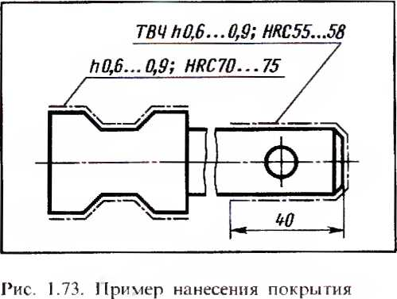
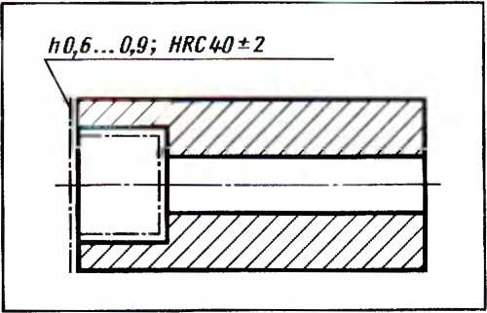
Рис. 1.74. Пример, koi да ра шеры участков
поверхностей, подвергаемых по-
крыты, не проставляют
ничсских требованиях на поле чертежа
(например, «HRC 46 ... 50»; «Отжечь»
и г. и.), если все изделие подвергают
одному виду обработки, или непосред-
ственно на изображениях, если обработ-
ке подвергают отдельные участки по-
верхности (рис. 1.73).
В этом случае показатели свойсгв ма-
териалов записываю! на полках линий-
выносок (рис. 1.73), а сами участки обво-
дят толстой штрихпункт ирной линией
(на расстоянии 0,8... 1 мм от линии
контура изображения, длиной штриха
3 ... 8 мм, расстоянием между иприха-
ми 3 ... 4 мм) с указанием размеров. Ес-
1и размеры поверхности, подвергаемой
обработке, ясны из чертежа, их можно
не проставлять (рис. 1.74). Эту запись
нужно понимать так: iдубина обработ-
ки (й) отмеченного участка поверхности
О1 0,6 до 0,9 мм; твердость — HRC 40 +
+ 2.
Наименование видов обрабо1ки
указывают в тех случаях, когда они
являются единственными, обеспечиваю-
щими требуемые свойства материалов.
Записывают наименование обработки
словами (рис. 1.75) или сокращениями
(см. рис. 1.73, 1.74).
Обозначение лакокрасочных покрытий.
Для предохранения изделий из металла
от преждевременной порчи, от ржавле-
ния и для придания красивого внешнего
вида, тепло- и электроизоляции и т. п.
применяют лакокрасочные покрытия.
Обозначение лакокрасочного покрытия
(ГОСТ 9.032 — 74) записывают в следую-
щем порядке: а) покрывной лакокрасоч-
ный материал, цвет, обозначение стан-
дарта или технических условий на
данный материал; б) класс покрытия; в)
условия эксплуатации покрытия: при
воздействии климатических факто-
ров — группа условий эксплуатации
(ТОСТ 9.104 — 79); при воздействии
особых сред.
Класс покрытия характеризует внеш-
ний вид покрытия. По этому признаку
покрытия подразделяются на семь клас-
сов, которые обозначают римскими
цифрами.
По условиям эксплуатации покрытия
разделяют на группы: стойкие к воздей-
ствию климатических факторов, ко-
торые обозначают прописной буквой
русского алфавита: Л—легкая,
С — средняя (Ср С₂, С₃); Ж — жесткая
(Ж,, Ж₂, Ж₃, Ж₄), ОЖ — очень жесткая
(ОЖр ОЖ₂; ОЖ₃; ОЖ₄) и стойкие
в особых средах, которые обозначают
цифрами: водостойкие — 4, спе-
циальные — 5. маслобензостойкие — 6.
химически стойкие — 7, юрмостой-
кие — 8, электроизоляционные — 9.
Обозначение покрывного материала,
класса покрытия и условий эксплуата-
ции отделяют 1 очками.
Например:
Эмаль МЛ — 152 синяя МРТУ
6-10-642-70. II. Ж₂ — покрытие синей

Ч к нис обозначений покрытий 51
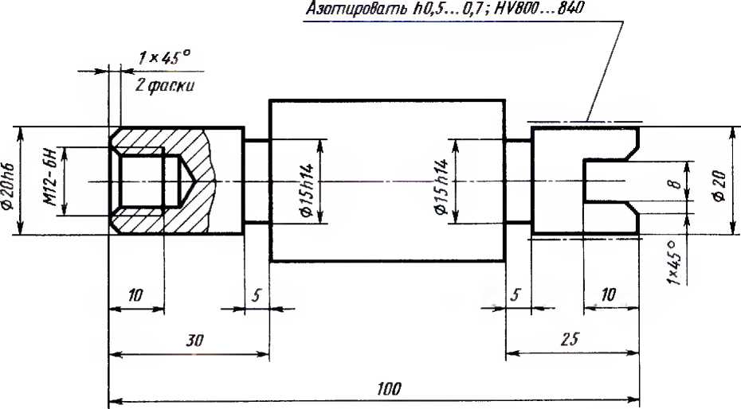
Рис. 1.75. Запись вида нокрьпия с.ювами, когда способ покрытия является единственным
эмалью МЛ —152 по II кл.. эксплуати-
рующееся на о 1 крытом воздухе в про-
мышленной атмосфере умеренною ма-
кроклиматического района.
Эмаль ХС-710 серая ГОСТ 9355-60.
Лак ХС-76 ГОСТ 9355-60.IV.7/2 -
покрытие серой эмалью ХС-710 с по-
следующей лакировкой лаком ХС-76 по
IV кл., эксплуатирующееся при воздей-
ствии растворов кислот.
Если перед лакокрасочным покры-
тием наносят металлическое или неме-
таллическое покрьние, го в записи их
обозначения разделяют косой чертой.
Например: кадмиевое покрытие, тол-
щиной 6 мкм, с последующей окраской
красно-коричневой поливинилбутираль-
ной эмалью ВЛ-515 по III кл., для экс-
плуатации покрытия при воздействии
нефтепродуктов: Кд 6/эмаль ВЛ-515
красно-коричневая ТУ УХП 138 — 58 III
6/2.
Вопросы для самоконтроля
«8
- Где на чертеже укатываю! покрьние?
- В каких случаях изображения поверхно-
сти отмечаю! толстой штрихпунктирной ли-
нией?
- Как понимать запись: «Покрытие
М6.Н9.Х3.6»?
- Как понимать запись: «Эмаль ХВ-124
ю!убая ГОСТ 10144-74 V.71 -Ж,»?
- 4io означает запись /Ю.6...О,8; HRC
50 ... 55?
Ъ ддимя к паве 1
V упражненне 34
Составьте конспек т § 2, в ко юром
укажите, как располагаются виды на
чертеже?
Упражнение 35
Составьте конспект § 3 и 4, в ко юром
укажите, для чег о применяют и как вы-

52 Чер i ежи iei a.leu
полпяют дополнительные и местные
виды, какая между ними разница, для
чего применяют выносные элементы
и как их оформляют?
У пражнение 36
У пражнение 37
Составьте конспект § 6, в котором из-
ложите самые главные из приведенных
в нем правил нанесения размеров на
чертежах.

У пражнение 38
В соответствии с § 5 кратко запишите
в тетради, какие условности и упроще-
ния позволяют сократить количество
и размер изображений?
Составьте конспект § 8. в котором из-
ложите лишь основное его содержание.

2
ИЗОБРАЖЕНИЕ И ОБОЗНАЧЕНИЕ РЕЗЬБ
И РЕЗЬБОВЫХ СОЕДИНЕНИЙ

§ 10. Изображение резьбы на стержне
и в отверстии
. В технике широко распространены ре-
зьбы и резьбовые соединения. Класси-
фикация резьб приведена на рис. 2.1.
Основные элементы и параметры
резьб, такие как профиль резьбы, угол
профиля (а), шаг резьбы (В), ход резьбы
(Ph), наружный и внутренний диаметры,
можно видеть на рис. 2.2, 2.3 и 2.7.
На чертежах резьба изображается ус-
ловно. Эго значит, что ее не показы-
вают так, как видят в натуре (рис. 2.3, а
и 2.7, я), 1дс можно различить профиль
и кривые линии, изображающие витки
резьбы, а вычерчиваю! ио особым пра-
вилам, установленным ГОСТ 2.311-68
(СТ СЭВ 284-76).
Резьба на стержне. Согласно этим
правилам резьбу па стержне (наружную)
независимо от ее профиля изображают
сплошными толстыми— ОС-
11 о в п ы м и линиями по наружному
шамегру и сило ш н ы м и тонки м и
линиями по внутреннему диаметру ре-
зьбы (рис. 2.3,6).
Сплошную тонкую линию 1то вну-
треннему диаметру резьбы проводят на
всю длину резьбы, включая фаску. На
видах, где стержень с резьбой проеци-
руется в виде окружности, контур ci о
очерчивают сплошной толстой — основ-
ной Мйнией, а внутренний диаметр ре-
зьбы изображают дугой окружности
сплошной тонкой линией, приблиш-
тельно равной 3/4 окружности, разомк-
нутой в любом месте (но только нс на
центровых линиях, рис. 2.3.6 и др.).
Сплошную тонкую линию при изо-
бражении резьбы проводят па расстоя-
нии не менее 0,8 мм от сплошной тол-
стой — основной линии и пс более вели-
чины шага резьбы.
Границу нарезанного участка показы-
вают сплошной т одетой — основной ли-
нией, которую проводят до линии на-
ружного диаметра (рис. 2.3, а). Границей
нарезанного участка (конца резьбы) счи-
тают конец полного профиля резьбы,
г. с. до начала сбега.
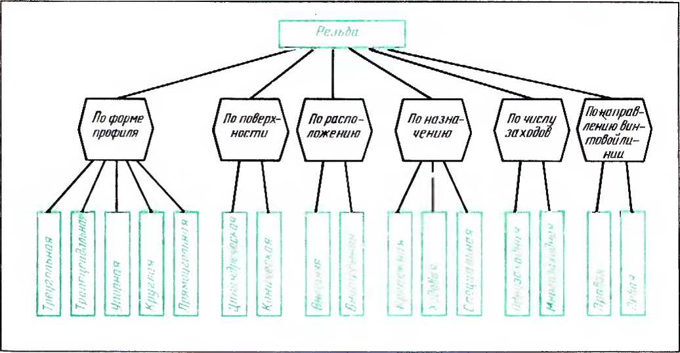
Рис. 2.1. Схема классификации резьб

54 Н 1обрзжеШ1е и обозначение резьб и резьбовых соединений
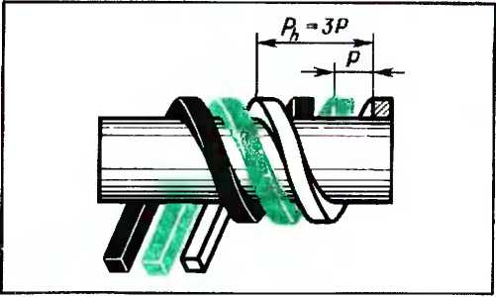
Рис. 2.2. Схематическое изображение трехза-
ходной резьбы
С б е i резьбы — это длина участка
неполного профиля в зоне перехода от
резьбы к гладкой части детали (рис.
2.4,6). Обычно резьбу изображают без
сбега (рис. 2.4, и). Если нужно показать
сбег, то его изображают сплошной тон-
кой линией, наклонной к оси стержня
(рис. 2.4,6 и в). C6ei показывают, когда
нужно нанести его размер (рис. 2.4, в)
или размер длины резьбы со сбегом
(рис. 2.4,6).
Когда резьбу на стержне изображают
в разрезе, границу нарезанного участка
наносят штриховой линией (рис. 2.5).
Резьба в отверстии. Резьбу в отвер-
стии без разреза изображают штри-
ховыми линиями (рис. 2.6). Резьбу в от-
верстии в продольном разрезе изобра-
жают сплошными гонкими линиями по
наружному диаметру и сплошными
толстыми — основными по внутреннему
диаметру (рис. 2.7,6). Границу резьбы
показываю! сплошной годетой — основ-
ной линией (рис. 2.7,6), доводя ее до на-
ружного диаметра резьбы.
На видах, где отверстие с резьбой
проецируется в виде окружности, по на-
ружному диаметру резьбы сплошной
топкой линией проводят дугу окружно-
сти, приблизительно равную 3/4 окруж-
ности, разомкнутой в любом месте (но
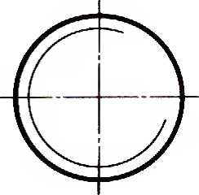
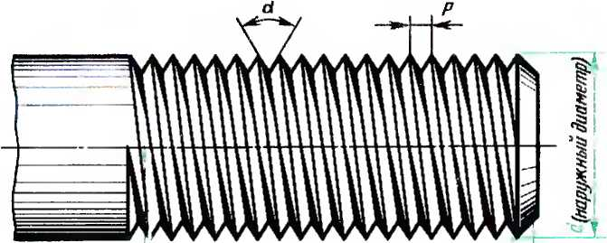
Фаско.
Полный прогриль
Рис. 2.3 Изображение резьбы на стержне:
а — натуральное: б — условное

И юбражение рея. б на сюржне и и о i вере пн
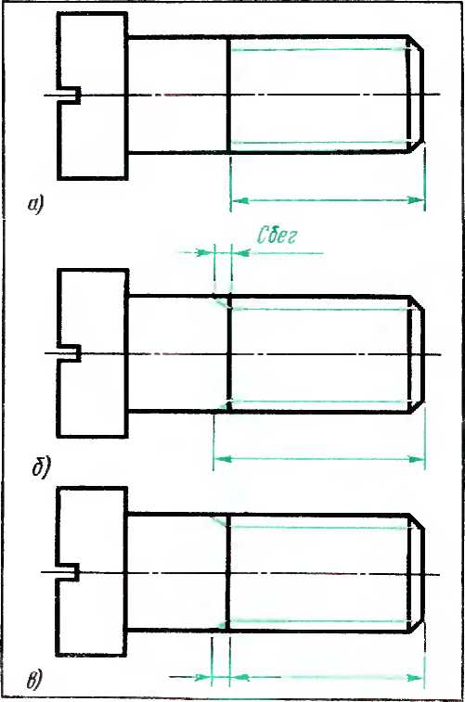
Рис 2 4. Нанесение размеров длины резьбы
а без сбега, б. в — со сбеюм
юлько нс на цензовых линиях), а кон-
гур отверстия (внутренний диаметр ре-
зьбы) очерчиваю! сплошной толстой —
основной линией (рис. 2.7.6). Штриховку
в разрезе доводят до внутреннею диа-
метра резьбы в отверстии, 1. е. до
сплошной толстой основной
л и н и и (рис. 2.7,а и 6). Это правило от-
носится и к изображению резьбы на
стержне: какая бы резьба не изобража-
лась, Ш1риховку в разрезе bccj да дово-
дят до сплошной толстой — основной
линии (рис. 2.7,6).
Если отверстие с резьбой не сквозное,
то его показывают, как на рис. 2.8, а. На
чертежах, по которым резьбу не выпол-
няют. конец глухого резьбового отвер-
стия даже при наличии разности между
1 дубиной отверстия под резьбу и дли-
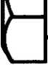
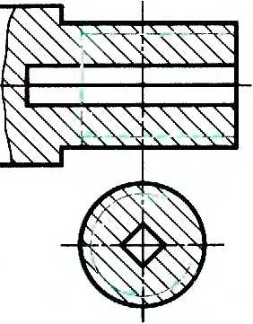
Рис. 2.5. Изображение наружной резьбы в
разрезе
ной резьбы допускается изображать, как
на рис. 2.8.6 и в.
Длина части uiyxoio О1версгия без
резьбы (рис. 2.8,п) на чертеже обычно
принимается равной половине наружно-
го диаметра резьбы. Конец отверстия
из-под сверла имеет форму конуса. Fro
изображают с углом при вершине,
равным 120' (приблизительно как
у сверла). На чертежах величину этого
угла не наносят (рис. 2.9), и в размер
длины отверстия он обычно не входит
Надо заметить, что диаметр основания
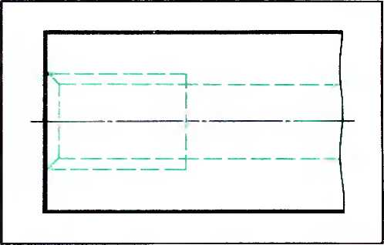
Рис. 2.6. Изображение резьбы в отверстии
без разреза

56 Изобра кепке и обо значение резко и резьбовых соединении
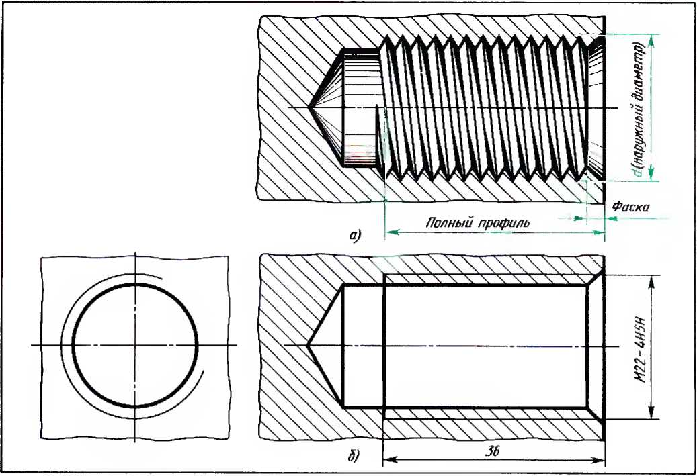
Рис. 2.7. Изображение резьбы н отерпни
в разрезе:
а - натуральное: б - условное
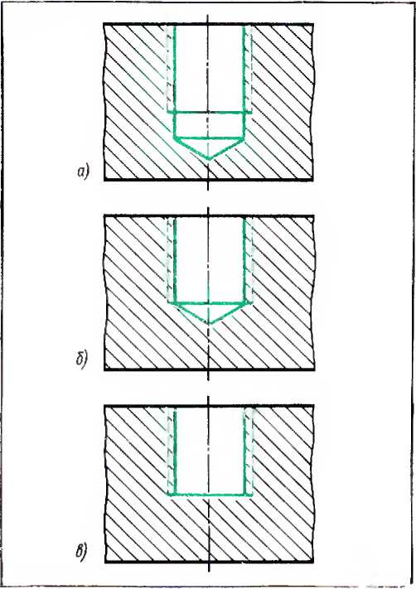
Рис. 2.8. Изображение нескольких резьбовых
оз всрстий

И зображение резьб па счержне и в о шере шм
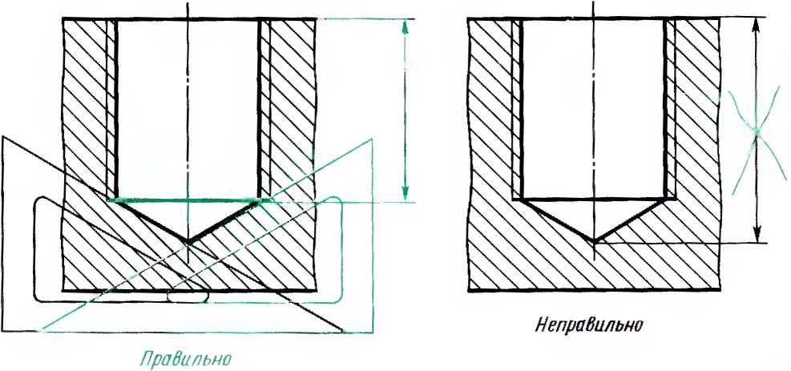
Рис. 2.9. Нанесение глубины нссквозною резьбового онзерезия
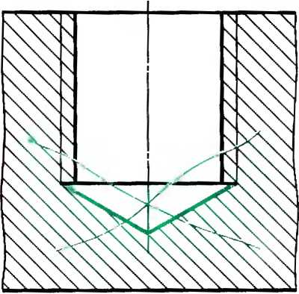
Неправильно
Рис. 2.10. Неправильное изображение кони-
ч еского злемсн i а о i верез и я из-
под сверла
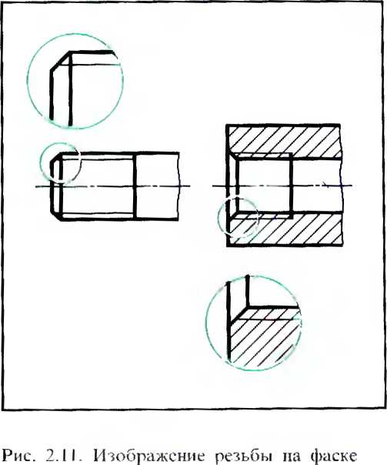

58 Изображение и обозначение реп>б и резьбовых сое шнений
конуса равен внутреннему диаметру ре-
зьбы (рис. 2.9). Нс следует допускать
ошибки, изображая его, как на рис. 2.10,
где этот диаметр больше диаметра от-
верстия и соответственно сверла.
Фаски, выполненные на ст ержне
с резьбой и в отверстии с резьбой и не
имеющие специального консгруктивно-
ю назначения, на плоскости, перпенди-
кулярной к оси стержня или отверстия,
условно не изображаются (см. рис. 2.3
и 2.7). Делается эго для того, чтобы
сплошная толстая — основная линия
окружности, изображающая один из
диаметров фаски, не закрывала изобра-
жения резьбы. Но заметьте, что на из-
ображениях, параллельных оси резьбы
(и на видах и на разрезах), сплошная
тонкая линия, изображающая один из
диаметров резьбы, обязательно должна
пересекать фаску, как показано па
рис. 2.11. При этом на стержне меньший
диаметр фаски меньше внутреннею диа-
метра резьбы, и наоборот, в отверстии
больший диаметр фаски больше наруж-
ного диаметра резьбы. Для наглядности
эти места в книге показаны в кружках
в увеличенном масштабе.
Коническую резьбу изображают по
тем же правилам, что и цилиндриче-
скую (рис. 2.12, а и б). Чтобы определить
внутренний диаметр резьбы (для вычер-
чивания), нужно ее наружный цтамегр
умножить на 0,85, т. с. d{ % 0,85J. При
необходимости точный размер внутрен-
него диаметра резьбы берут из соответ-
ствующего стандарта.
Резьбу с нестандартным профилем
показывают со всеми необходимыми
размерами и предельными отклонения-
ми на местном разрезе или выносном
элементе (рис. 2.13, а и б). Для многоза-
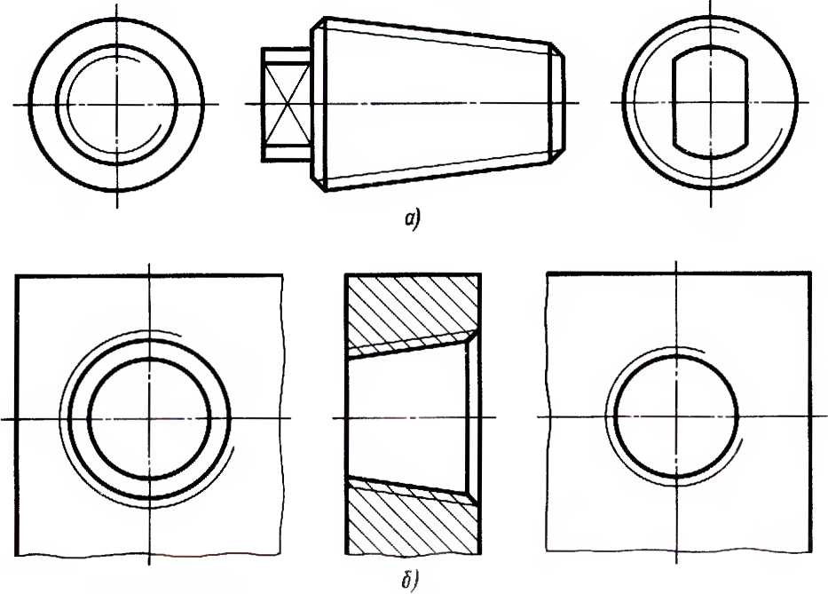
Рис. 2.12. Коническая резьба:
а — на стержне; б — в отверстии

11 и>Лра aciiiic реп.б на пержне и в о impct ни
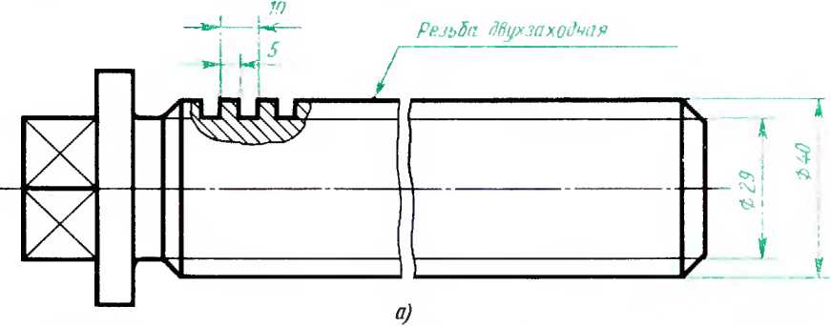
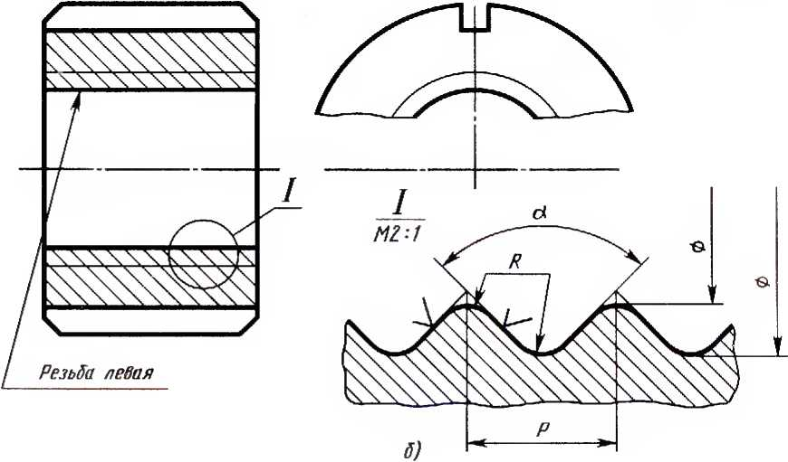
Рис. 2.13. Нестандартные резьбы
ходных резьб кроме размеров и предель-
ных отклонений указывают данные
о количестве заходов. При левом напра-
влении резьбы добавляют буквы LH
или слово «левая».
правильно изображена наружная цилин-
дрическая резьба?
Свой отве1 вы можете ировсршь по
оj вегу, данному в конце книги.

>адлшя к § 10
Упражнение 40*
Упражнение 39*
Запишите в ie гради, на каком из трех
чертежей, показанных на рис. 2.14,а — в.
Запишите в югради, на каком из трех
чертежей, показанных на рис. 2.15, а — в,
правильно изображена цилиндрическая
резьба в разрезе?

И {поражение и обозначение резьб и резьбовых, сое (мнений
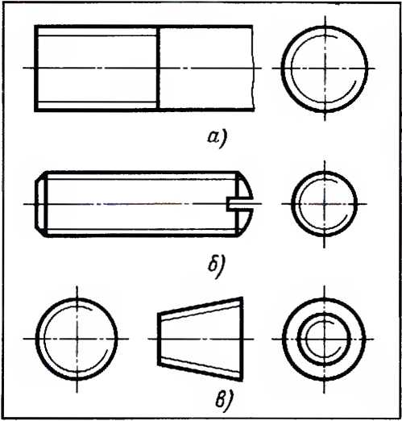
Рис. 2.14. Задание для упражнений
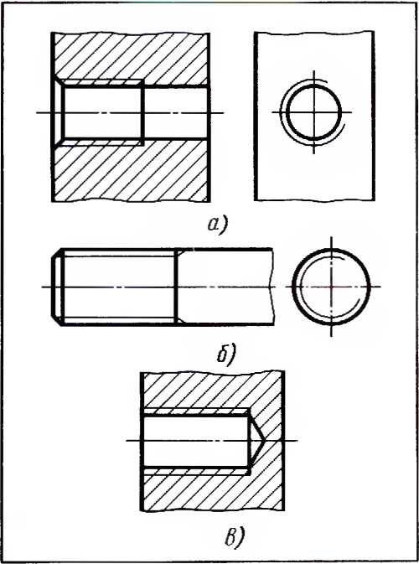
Рис. 2.16. Задание для упражнений
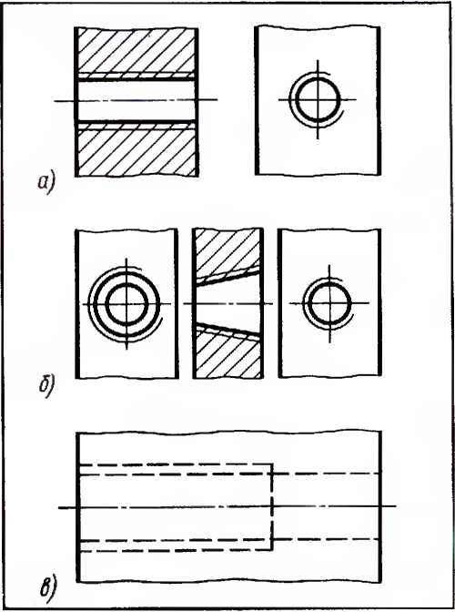
Рис. 2.15. Задание для упражнений
Свой ответ вы можете проверти ь по
ответу, данному в конце книги.
Упражнение 41*
Запишите в тетради на каком из трех
примеров, приведенных па рис.
2.16, п — в, изображена резьба со сбегом.
Что показано в других примерах?
Свой ответ вы можете проверить по
ответу, данному в конце кпит и.
Упражнение 42*
На рис. 2.17. и показан стержень
с резьбой и фаской, на рис.
2.17,6 — в гудка с отверстием, в котором

Изображение pt-ti.6 на пержне и в oiiiepciiiii 61
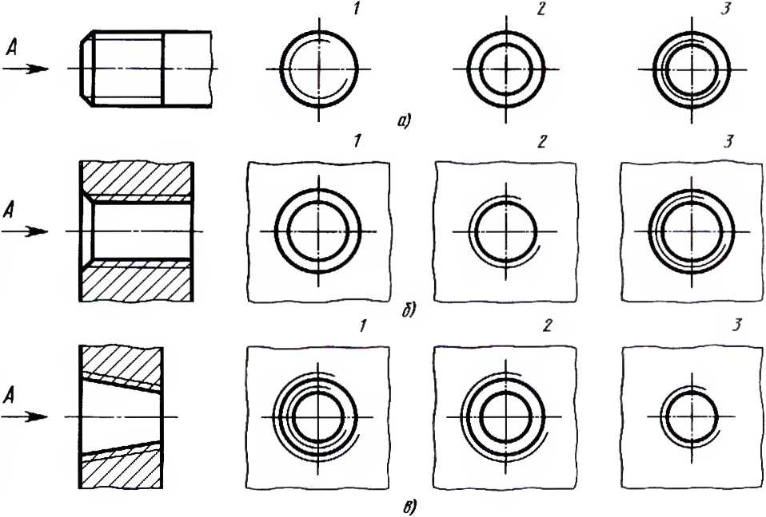
Рис. 2.17. Задание для упражнений
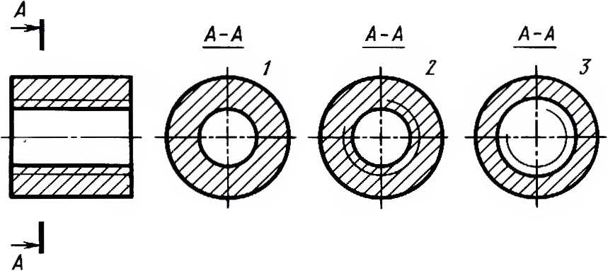
Рис. 2.18. Задание для упражнений

62 Изображение и обошачепие резьб и резьбовых еое uiiieniiii
нарезана резьба и проточена фаска, а на
рис. 2.17,в — деталь с коническим отвер-
стием, имеющим резьбу. Внимательно
рассмотрите изображения, помеченные
цифрами 1, 2, 3, и запишите в те гради.
какое изображение из каждых грех
является видом по стрелке А для стерж-
ня, цилиндрического и конического от-
верстий.
Свой ответ Вы можете проверить по
ответу, данному в конце книги.
Упражнение 43*
Запишите в тетради, какое из изобра-
жений — 1, 2 или 3 на рис. 2.18 является
сечением А — А втулки с внутренней
резьбой?
Свой ответ вы можете проверить по
ответу, данному в конце книги.

§ II. Соединение деталей с помощью
ре зьбы
На рис. 2.19 приведены две детали:
стержень, на конце которого нарезана
резьба, и деталь с г лухим резьбовым
отверстием. Обратите внимание на то,
какими линиями показаны на этих дета-
лях наружные и внутренние диаметры
резьбы. На рис. 2.19, б эти детали пока-
заны в соединении (в разрезе).
Принято, что стержень с резьбой за-
крывает резьбу в отверстии Поэтому
резьбу в отверстии показывают только
там, где она не закрыта концом стерж-
ня Например, нижняя часть глухого от-
верстия (рис. 2.19,6) не заполнена стерж-
нем с резьбой. Поэтому сплошные
толстые — основные линии, соответ-
ствующие наружному диаметру резьбы
на стержне, переходят в сплошные гон-
кие линии, соответствующие наружному
диаметру резьбы в отверстии. И наобо-
рот, сплошные тонкие линии, соответ-
ствующие внутреннему диаметру ре-
зьбы на стержне, переходят в сплошные
толстые — основные линии, соответ-
ствующие внутреннему диаметру ре-
зьбы в отверстии (рис. 2.19,6). При
изображении детали с резьбой в отвер-
стии штриховку доводят до сплошной
толстой — основной линии, а не до тон-
кой. Ошибка, при которой штриховка
доведена лишь до сплошной гонкой ли-
нии, показана на рис. 2.19.6.
Заметые. что хотя чертеж соединения,
приведенный на рис. 2.19,6. и содержит
разрез, стержень с резьбой не заштрихо-
ван. Эго объясняется тем, что если при
выполнении разреза соединения деталей
секущая плоскость проходит вдоль
сплошной (непустотелой) детали, ее не
разрезают и не заштриховывают.
Вопросы для самоконтроля
- Какими линиями изображается резьба
на стержне (на виде)?
- Какими линиями изображается резьба
в отверстии в разрезе"’
- Какими шния.ми показывают резьбу
в отверстии, если она изображена без раз-
реза?
- Как изображают резьбу на видах, пер-
пендикулярных к оси стержня или отвер-
стия? Показывают ли фаску на этих видах?
- До какой линии доводят штриховку изо-
бражения с резьбой в разрезе?
- Как изображается в разрезе стержень
с резьбой, ввернутый в i лухое резьбовое
отверстие?

За цшня к § 11
Упражнение 44*
Па рис. 2.20, а и 6 приведены два при-
мера соединения деталей при помощи
резьбы. Запишите в тетради, из каких
деталей состоит каждое из этих соеди-
нений.

Coe umeuiu- icia.ieii с помои;.¹.ю р-.м.оы 63
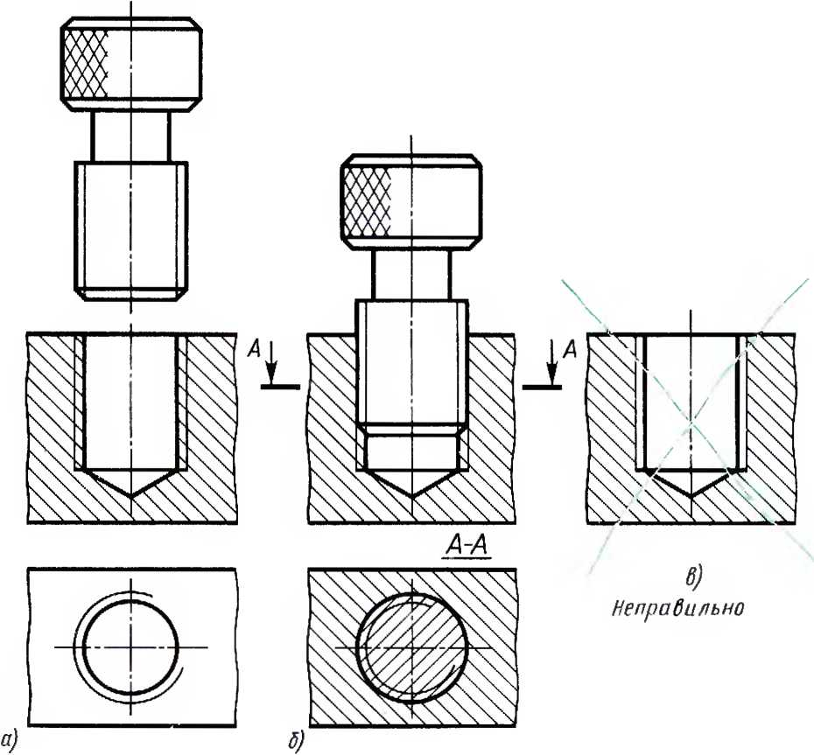
Рис. 2.19. Соединение с помощью резьбы:
а — соединяемые детали; б — изображение соединения; в— жпичная ошибка
при штриховке резьбового отверстия
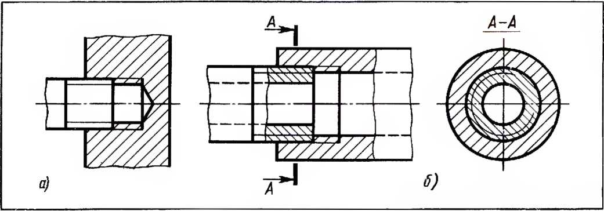
Рис. 2.20 Задание для упражнений

>4 И тобраксние и обгвиачепие регьб и рем>бовы\ сое«мнений
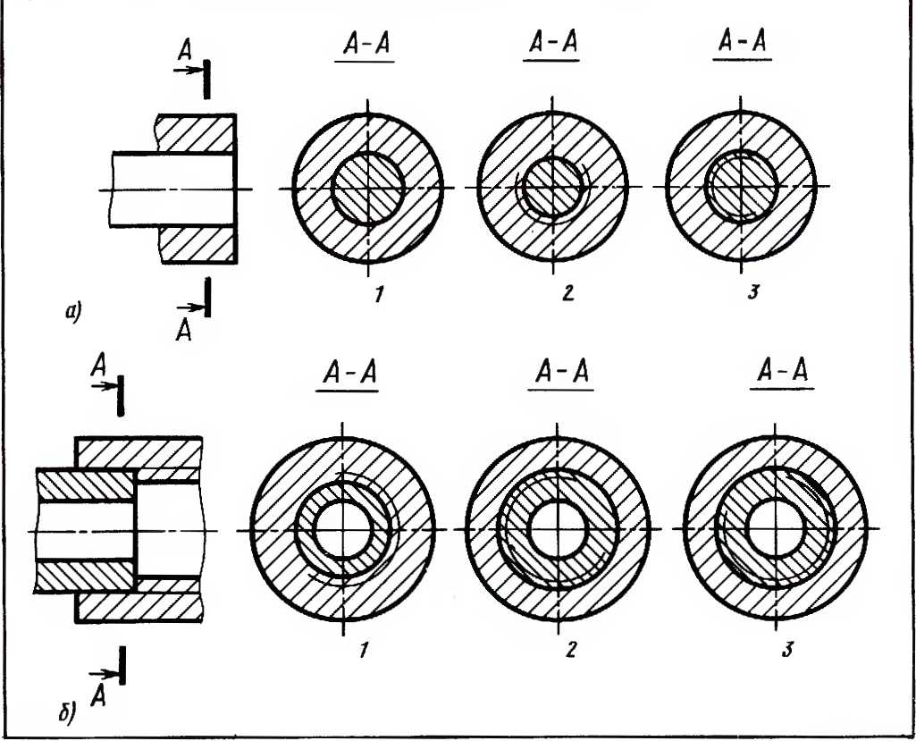
Рис. 2.21. Задание для упражнений
Свой oiBCi вы можете проверить по
ответу, данному в конце книги.
Свой ответ вы можете проверить по
ответу, данному в конце киши.
У пражнение 45*
На рис. 2.21 показаны два соединения
деталей с резьбой: на рис. 2.21,а — втул-
ки и стержня, а на рис. 2.21,6 — двух
труб. Внимательно рассмотрите изобра-
жения, обозначенные буквами А — А,
и запишите в тетради, какие из них
являются сечением А — А соединяемых
деталей.

4} 12. Обозначение ci андаршых и спе-
циальны \ резьб
Резьбы всех типов изображаются на
чертежах одинаково. Но условному изо-
бражению нельзя определить тип ре-
зьбы. которая должна быть нарезана на
детали.
Тип резьбы и ее основные размеры
указываю! на чертежах особой над-
писью, называемой обозначение м
резьбы (рис. 2.22).

ОСм} значение стан шртных и специальных регьб 65
Прежде чем нанести обозначение ре-
зьбы, следует провести выносные и раз-
мерную линии.
Обозначения резьб, кроме трубных
и конических, пишут над размерной ли-
нией.
Выносные линии для нанесения раз-
мерной линии проводя! от наружного
диаметра резьбы. Чтобы не ошибиться
при проведении выносных линий, сле-
дует запомнить, что наружным все! да
является больший по размеру диа-
метр резьбы, от которого и следует
проводить выносные линии (рис. 2.22, а
и б). Обозначения трубных и конических
резьб располагают на полках с линией-
выноской, оканчивающейся стрелкой.
Линию-выноску доводят до контура
резьбы (рис. 2.22, б).
Для стандартных резьб условные обо-
значения строятся 1!О общей схеме, при-
веденной в табл. 1. Последовательность
расположения элементов обозначений,
указанная в этой схеме, не должна нару-
шаться.
Примеры условных обозначений
резьб общего назначения и некоторых
специальных резьб приведены в табл. 2.
Как видно из габл. 2, у метрической
резьбы с крупным шагом в обозначении
не указывают величину шага. Это
объясняется тем, что при одном и гом
же диаметре для резьбы с крупным ша-
гом он является единственным. Для
резьб с мелким шагом стандартом
предусмотрено несколько различных ве-
личин шага и потому нужно указать, ка-
кой именно выбрать.
Размеры трубных и конических резьб,
указываемые в обозначениях, являются
условными, гак как они в большинстве
случаев относятся к внутренним диаме-
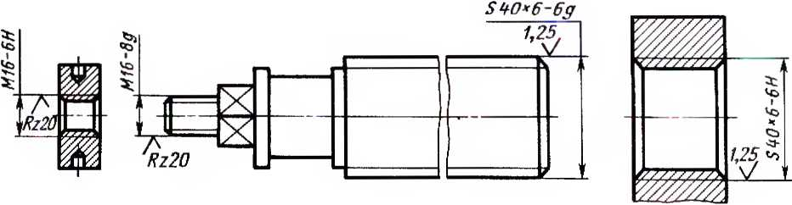
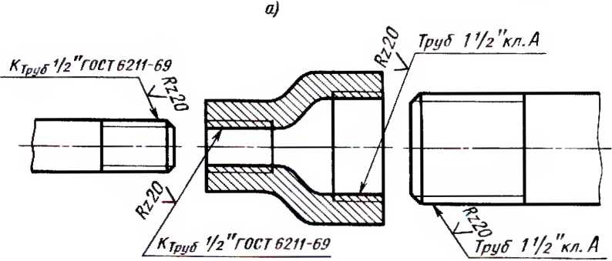
б)
Рис. 2.22. Примеры изображения и обозначения резьб на сопрягаемых деталях
3 И С. Вышнепольский и др.

66 Игображение и обозначение ре Мб и решбоных еое ■имений
Обтай схема обозначения резьб
Таблица I
Профиль резьбы | 1 ип резьбы | Последовательность расположения элементов  обозначения резьб
 |  | Буквенное  обозначе-  ние иша  резьбы | Наружный  диаметр в мм  или обозначе-  ние размера  резьбы  В ДЮЙМЦХ | X  (знак-  ум но-  же ни я) | IHai | (тире) | Поле  допус-  ка ИЛИ  класс  точ-  ности | На-  прав-  ление  вит-  ков
60° | Метрическая  (шаг крупный) | м | 12 |  |  | — | 8g
60° | Мефическая  (inai ме 1кий) | Л/ | 12 | X | 0,75 | — | 1Н
55° | Трубная цилинд-  рическая | Труб | 1 1/₂" |  |  |  | Кл. 2
55° | Трубная кониче-  ская | Т 1 руб | '/4
30° | Трапецеидальная | Тг | 32 | X | 6 | — | 8Н
 | Упорная | S | 50 | X | 8 | — | 6с | III
трам труб (к условному проходу), а не
к наружным диаметрам резьб. Напри-
мер. если в обозначении трубной цилин-
дрической резьбы стоит размер 2" (2
дюйма), то наружный диаметр резьбы
согласно стандарту на размеры трубных
резьб будет равен 59,616 мм при вну-
треннем диаметре трубы примерно
50 мм.
Согласно ГОСТ 16093 — 70 точность
метрических резьб обозначают не клас-
сами, как раньше, а полем допуска, где
цифра указывает степень точности,
а буква — основное отклонение, напри-
мер, для резьбы на стержне — 4h, 6д, 8д,
а в отверстии — 6Н, 71!.
Для резьбы на стержне классам со-
ответствуют следующие обозначения
полей допуска (предпочтительные):
1-й класс (точный) — 4h; 2-й и 2а
классы (средний) — 6д; 3-й класс (гру-
бый) —
Для резьбы в отверстии классам со-

Обошачение стандартных и специальных резьб 67
1 а б л и ц a 2
Условные обозначении резьб
Тип резьбы и номер  стандарта | Ус лов-  нос  обозна-  чение | Размеры, указываемые на  чертеже | Пример  обозначения
Метрическая с крупным ша-  гом ГОСТ 8724 — 81  (СТ СЭВ 181-75) | м | Наружный диаметр в мм | W 32 -6II
Метрическая с мелким ша-  1ом ГОСТ 8724-81  (СТ СЭВ 181 75) | м | Наружный диаметр и шаг  в мм | _V1 64 х 2— 7II
Трапецеидальная однозаход-  ная ГОСТ 9484-81  (СТ СЭВ 146-78) | Тг | Наружный диамеi р и inai  в м м | Тг 36x6 8с
Упорная ГОСТ 10177-82 | S | Наружный диаметр и шаг  в мм | S 80 х 16 — бе
Трубная цилиндрическая  (ГОСТ 6357 73) | Труб | Условное обозначение раз-  мера резьбы в дюймах | Труб 2" к 1. А
Трубная коническая  (ГОСТ 6211-69) | ^■тр) б | Условное обозначение раз-  мера резьбы в дюймах  и ГОСТ | Л'_{1р>с} Г 4" ГОСТ 62II —69
Коническая дюймовая с углом  профиля 60^{е} (ГОСТ 6111-52) | к | Обозначениера {мера резь-  бы в дюймах и ГОСТ | К 3:4" ГОСТ 6111 — 52
Окулярная для оптических  приборов (ГОСТ 5359 — 77) | ок | Наружный диаметр и шаг  в мм и ГОСТ | ОК 12x1,5  IP 1,5) ГОСТ 5359-77
Круглая резьба для защит-  ных стекол и рассеивателей  (ГОСТ 8587 71) | А | Наружный диаметр в мм  и ГОСТ | А 75 ГОСТ 8587—71
ответствуют следующие обозначения
полей допуска (предпочтительные):
1-й класс — 4Н5Н; 2-й и 2а
классы — 6Н; 3-й класс — TH.
Свинчиваемые детали, как правило,
должны иметь одинаковую точность ре-
зьбы, Сопрягаются обычно резьбы со
следующими полями допусков: точный
класс — стержень 4/1, отверстие 4Н5Н;
средний класс — стержень 6д, отверстие
6Н; грубый класс — стержень 8д, отвер-
стие TH. Примеры обозначения раз-
личных резьб приведены на рис. 2.22.
В обозначения резьб не включают на-
иболее распространенные данные: пра-
вое направление подъема витка и одио-
заходность; например, Тг80 х 10 — бе
следует понимать так: резьба трапецеи-
дальная, номинальный диаметр 80 мм,
шаг 10 мм, поле допуска — 6д, одноза-
ходная, правая.
В условном обозначении многоза-
ходных резьб вначале пишут обозначе-
ние типа резьбы, ее наружный диаметр,
через знак умножения величину хода
в миллиметрах, затем в скобках указы-
вают обозначение шага прописной ла-
тинской буквой Р и величину шага
в миллиметрах, в конце указан стан-
дарт, например: ОК 40 х 6 (Р1.5) ГОСТ
5359 — 77, где ОК — обозначение резьбы
окулярной; 40 — номинальный диаметр
в миллиметрах; 6 — ход в миллиметрах;
Р — обозначение шага; 1,5 — величина
шага в миллиметрах.
Пример условного обозначения тра-
пецеидальных резьб ¹:
¹ С 01.01. 1982 г. взамен ГОСТ 9484-73
и ГОСТ 9562 — 60 на трапецеидальную резь-
бу введены ГОСТ 9484-81 (СТ СЭВ
146-78); ГОСТ 24737-81 (СТ СЭВ 838-78);
ГОСТ 24738-81 (СТ СЭВ 639-77) и ГОСТ
24739-81 (СТ СЭВ 185-79).
3*

68 Изображение и обо значение резьб и резьбовых сое имений
наружная резьба:
Tr20 *4 (Р2) — 8е — поминальный диа-
метр 20 мм, ход 4 мм, шаг 2, ноле
допуска 8е.
Тг20 к4(Р2)LH—8e — то же, девая;
внутренняя резьба:
Тг20 х 4 (Р2) - 8Н
или
Тг20 х 4 (Р2 ) LH — 8Н для левой.
Поля допусков Хе и 7Н рекомендуют-
ся для предпочтительного примене-
ния.
Обозначение шероховатости поверх-
ности рабочих сторон резьбы может
быть нанесено по общим правилам па
изображении профиля этой резьбы, если
профиль показан па черюже, или на вы-
носных линиях около обозначений резьб
(см. рис. 2.22). Обозначение шероховато-
сти конических и трубных резьб поме-
щают на линиях-выносках. Специальныс
резьбы бывают двух видов. К первому
виду относится резьба, которая имеет
стандар!изованный профиль, но диа-
метр или шаг отличаются от устано-
вленных стандарт ом. В этом случае
перед обозначением типа резьбы пишут
сокращенно Си, что означает «специаль-
ная». После указания Сп обозначают
профиль резьбы (М — для метрической,
Тг — для трапецеидальной и т. д.), затем
наносят наружный диаметр и шаг. На-
пример, метрическая резьба с мелким
шагом и с наружным диаметром 60 мм
по стандарту должна иметь шаг 3 мм,
а требуется выполнись резьбу с этим же
диаметром, но с шагом 2,5 мм. Такая
резьба считается специальной, и обозна-
чают ее СпМбОх.2,5. Предельные от-
клонения в этих случаях указывают чис-
ловыми величинами.
Ко второму виду относится резьба,
которая отличается от стандартизо-
ванных также и профилем. В гаком слу-
чае показывают профиль резьбы на вы-
носном элементе, где наносят размеры
резьбы, а при необходимости делаю!
и надписи, ее характеризующие.
Вопросы для самоконтроля
- От какого диаметра следует проводить
выносные пинии для обозначения резьб (кро-
ме трубной и конической)? Какой это диа-
Meip но размеру?
- Чем отличается обозначение метриче-
ской резьбы с крупным шагом от метриче-
ской резьбы с мелким шагом?
- Из каких элементов состою обозначе-
ние трапецеидальной левой резьбы?
- Какими способами на чертежах показы-
вают профиль резьбы?
- Как обозначают многозаходность ре-
зьбы?
- Как понимать обозначение 580 х
х 16L// — бе?
- Откуда можно yniaib размеры элемен-
тов резьб, не вошедшие в их обозначение?
- Где наносят на рабочем чертеже детали
обозначение шероховатости резьбы?
Задания к § 12
Упражнение 46*
На рис. 2.23 приведены профили резьб
трех различных типов. Запишите в те-
тради, профили каких резьб предста-
влены на рисунке?
Форма записи:
Пример | Тип резьбы
1
2
3
Свой ответ Вы можете проверить по
ответу, данному в конце книги.
Упражнение 47*
Запишите в тетради, профили каких
резьб представлены на рис. 2.24 (метри-

Обозначение ciандарiiiux и специальных резьб 69
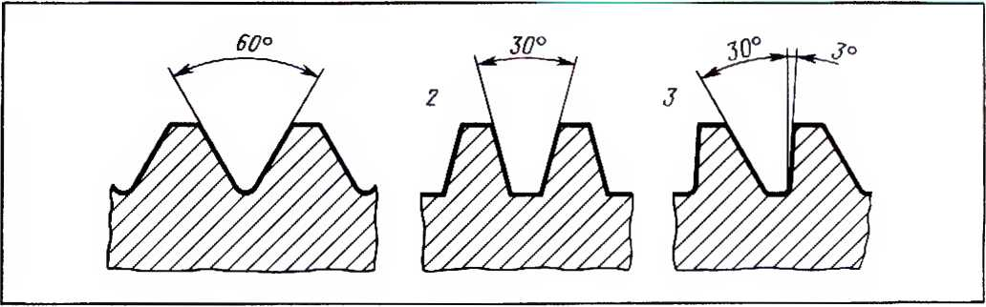
Рис. 2.23. Задание для упражнений
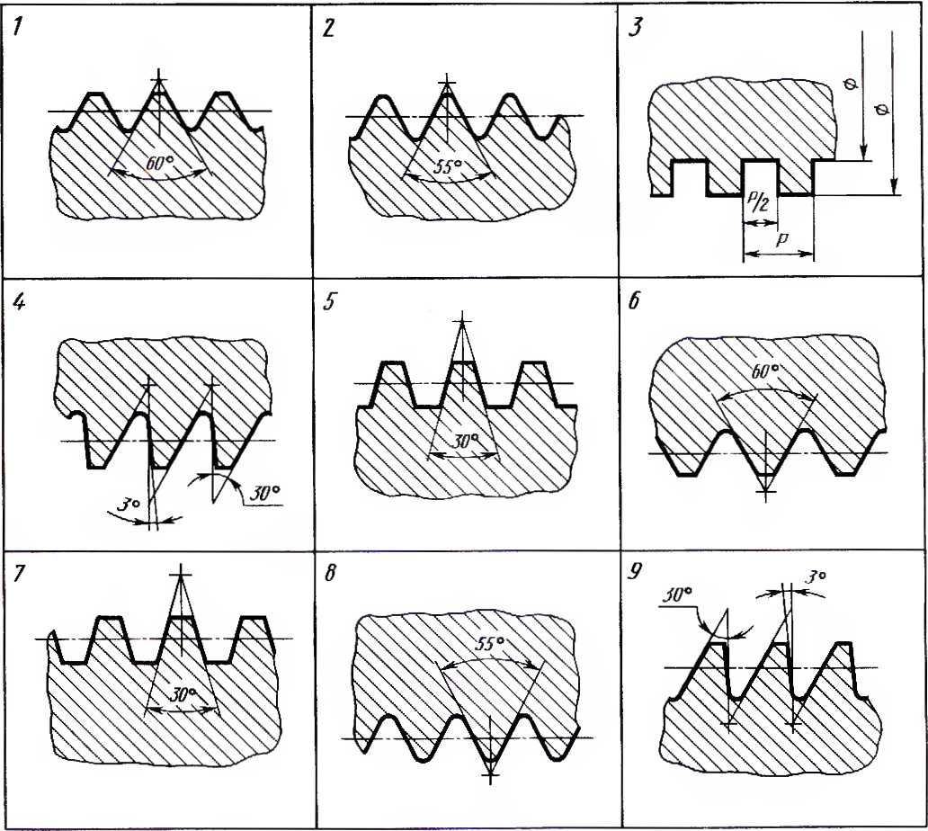
Рис. 2.24. Задание для упражнений

70 Изображение и обозначение резьб и резьбовых соединений
ческой, дюймовой, трубной цилиндриче-
ской, трапецеидальной, упорной, с не-
стандартным профилем).
Форма записи:
Упражнение 50*
Пример | Тип резьбы
1
2
Свой ответ Вы можете проверить по
ответу, данному в конце книги.
Упражнение 48
Выпишите в тетрадь общую схему
обозначения резьб (см. табл. 1) и по
примеру того, как это сделано в табли-
це, расположите в две строчки элементы
обозначения следующих резьб: 1) ме-
трический с наружным диаметром 36
мм, шагом 2 мм (шаг мелкий), нолем
допуска 6(/; 2) метрической резьбы того
же наружного диаметра и с тем же по-
лем допуска, по с крупным шагом. Ве-
личина этого шато 4 мм.
- Из примеров, приведенных ниже,
выпишите в тетрадь тот, в котором
приведено правильное обозначение ме-
трической резьбы с мелким шагом. На-
ружный диаметр резьбы 48 мм, шаг 1,5
мм, поле допуска 8д. Резьба выполнена
на стержне. Укажите ошибки в других
при иерах.
Примеры:
а) М48 х 1,5 - 8(у;
б) М48 — ;
в) 048 х 1.5 — 8(?;
г) М48 х 1,5, 8д.
- Выпишите в тетрадь тот из поме-
шенных ниже примеров, в котором при-
ведено правильное обозначение метри-
ческой резьбы с крупным iiiai ом. На-
ружный диаметр резьбы 48 мм, uiai
5 мм, поле допуска 1Н. Резьба выполне-
на в отверстии.
Примеры:
а) М48 х 5 - 7Н;
б) М48- 7(у;
в) 048 - 7Н;
г) М48-7Н.
Упражнение 49*
Упражнение 51*
Запишите в тетради, какое из двух
приведенных ниже обозначений резьб
а) М56 х /,5 —6g; б) М56 х 1,5 — 6 Н отно-
сится к стержню, а какое к гайке? Шаг
этой резьбы крупный или мелкий?
Форма записи:
11 ример | Резьба на  стержне или  в отверстии | Iiiai крупный  или мелкий
а
б
Свой ответ Вы можете проверить по
отвечу, данному в конце книги.
Рассмотрите рис. 2.25 и запиши ie
в тетради номера примеров, па которых
показана и обозначена резьба:
- имеющая профиль равносторонне-
го треугольника с углом при верши-
не 60 д
- имеющая профиль равнобедренно-
го треугольника с углом при вершине
55: и со срезанными вершинами;
- с профилем равнобедренного тре-
угольника с углом при вершипе 55 и со
скругленными вершинами и впадинами;
- с профилем равнобочной трапеции;
- с профилем перавнобочной трапе-
ции;
- с нестандартным профилем.

Обошачение стандартных и специальных ретьб 71
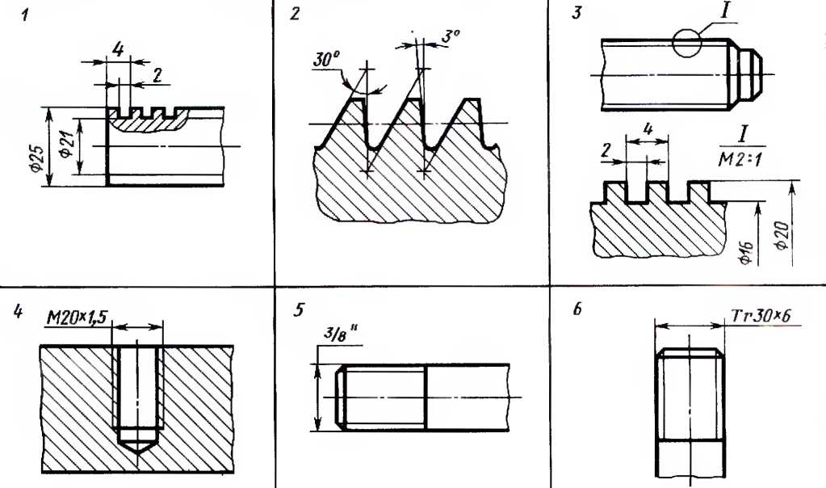
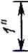
;¹ \ :
в тру& "
,.--А
1
У//////К444^
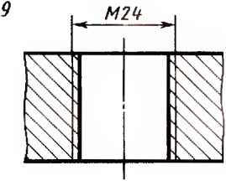
Рис 2.25. Задание для упражнений
То же сделайте к рис. 2.26.
Форма записи:
Номер вопроса | Номер примера
Свой ответ Вы можете проверить по
ответу, данному в конце книги.
Упражнение 52*
Запишите в тетради, можно ли ввер-
нуть в отверстия стержни, изобра-
женные на рис. 2.27, а и б.
Свой oiBei Вы можете проверить по
ответу, данному в конце книги.
Упражнение 53*
Запишите в тетради, какой стержень
из изображенных на рис. 2.28 можно
ввернуть в отверстие?
Свой ответ Вы може1е проверить по
ответу, данному в конце книги.
Упражнение 54*
Запишите в «етрадь номер чертежа
стержня, имеющего резьбу с углом про-

72 Изображение и обозначение резьб и резьбовых соединений
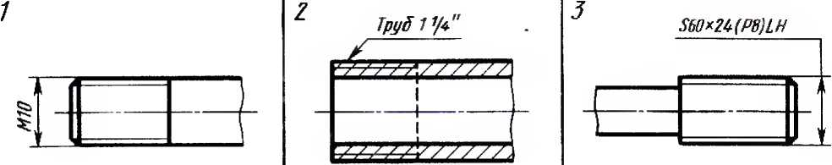
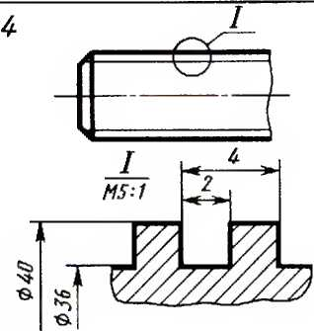
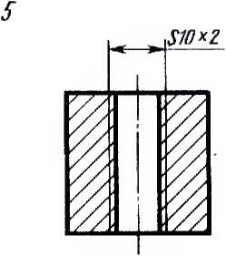
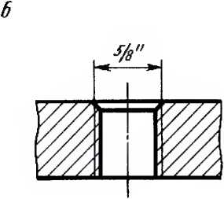
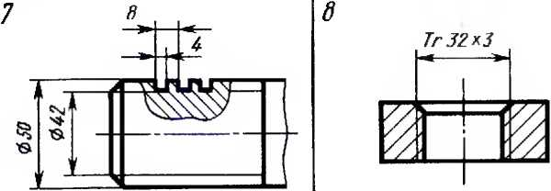
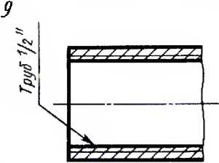
Рис. 2.26. Задание для упражнений
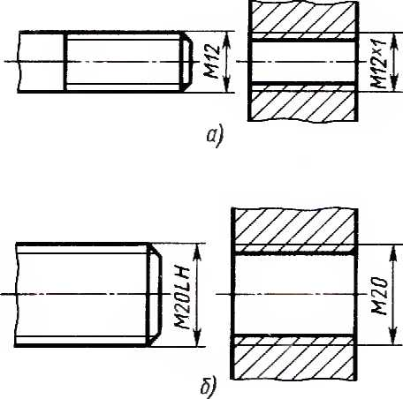
Рис. 2.27. Задание для упражнений
Рис. 2.28. Задание для упражнений
т
_{t} М20 .
и | ?<7
Г | п
 | 0*1
N21 | 7LH
/ 2 J

Обозначение стан iapiпых и специальных резьб
Тг 4-0*6
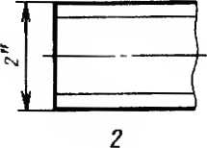

Рис. 2.29. Задание для упражнений
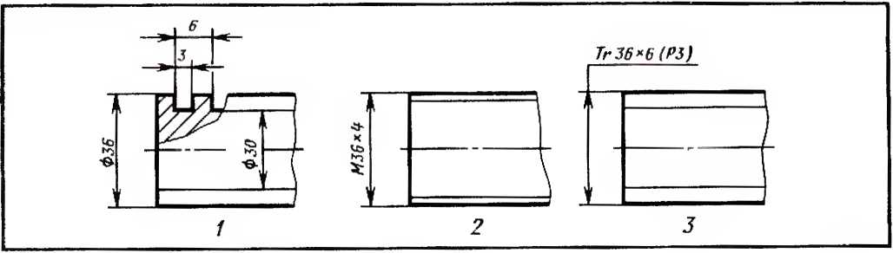
Рис. 2.30. Задание для упражнений
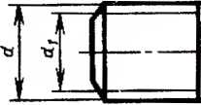
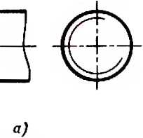
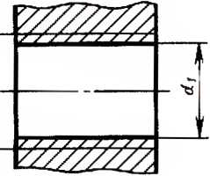
Рис. 2.31. Задание для упражнений
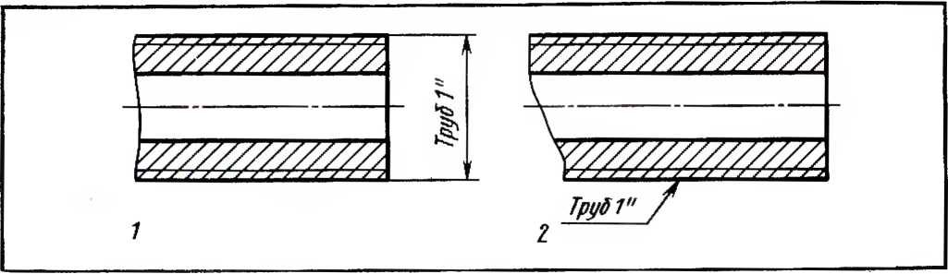
Рис 2.32. Задание для упражнений
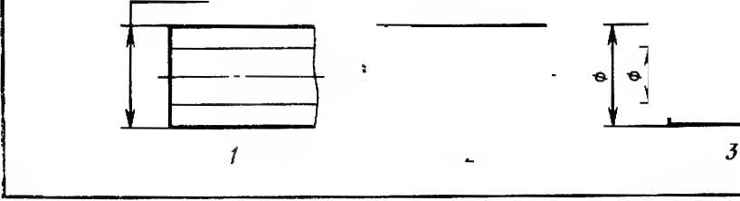

74 Изображение и обозначение резьб и резьбовых соединений
филя 30. и номер чертежа стержня с не-
стандартной резьбой (рис. 2.29).
Свой ответ Вы можете провертиь по
ответу, данному в конце киш и.
Записанный Вами ответ Вы можете
проверить по ответу, приведенному
в конце книги.
Упражнение 59
Упражнение 55*
У какого из изображений на рис. 2.30
(7, 2, 3) резьб шаг больше?
Свой отвез Вы можете проверить по
ответу, данному в конце книги.
Упражнение 56*
От какого из диаметров, обозна-
ченных на рис. 2.31, а и б буквами и d,
следует проводить выносные линии, ме-
жду которыми располагается размерная
линия для нанесения обозначения ре-
зьбы. Запишите в тетради свой ответ
отдельно для каждого примера.
Свой ответ Вы можете проверить по
ответу, данному в конце книги.
Перечертите одно из заданий, приве-
денных на рис. 2.34, а — е, покажите ус-
ловное изображение резьбы на поверх-
ностях, указанных стрелками. Добавьте
фаски там, где это показано цветной
тонкой линией. Укажите размеры фасок.
Добавьте во всех случаях вид слева.
Нанесите обозначение резьбы. Резьба
везде метрическая. Ее размеры Вам на-
зовет преподаватель.
При перечерчивании изображения уве-
личьте.
Упражнение 60
Вычертите детали 1 и 2 с резьбой
в собранном виде (рис. 2.35, а и б). Уве-
личьте изображения, приведенные
в учебнике.
У пражнение 57*
Упражнение 61
Запишите в тетради, на каком из при-
меров, данных на рис. 2.32. правильно
выполнено обозначение трубной резьбы.
Свой ответ Вы можете проверить по
ответу, данному в конце книги.
Упражнение 58*
Па каком из примеров, приведенных
на рис. 2.33, должно быть нанесено обо-
значение трубной резьбы 2, а на каком
обозначение резьбы с нестандартным
профилем ?
Выполните на формате 11 (А4)¹ чер-
теж детали по описанию, приведенному
ниже. Нанесите размеры, допуски, шеро-
ховатость поверхностей. Заполните ос-
новную надпись. Масштаб 2:1.
Название детали: Втулка резьбовая
Материал: Сталь 40Х ГОСТ 4543 — 71.
Втулка представляет собой ступенчатый
цилиндр с цилиндрическим отверстием
в центре. Габаритные размеры: диаметр
25 мм, длина 25 мм. Цилиндр диаме-
тром 25 мм обточен до диаметра 20 мм
¹ Обозначения форматов АЗ, А4 и т. д.
приведены в соответствии с СТ СЭВ
1181-78 «ЕСКД СЭВ Форматы».

Обозначение стандартных и специальных резьб 75
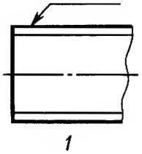
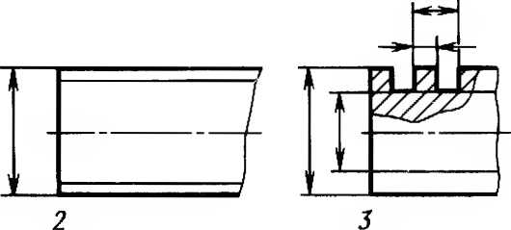
Рис. 2.33. Задание для упражнений
и оставлен бурт 4 мм. На обоих горцах
детали сняты фаски размером 0,6 мм
под углом 45'. На цилиндре диаметром
20 мм, около бурта, проточена канавка
диаметром 19 мм и шириной 3 мм
с переходом под углом 45^{е} на цилиндр
диаметром 20 мм. Вдоль оси втулки вы-
полнено сквозное отверстие под резьбу.
Резьба метрическая, наружный диаметр
12 мм, шаг крупный. В отверстии
с обеих сторон сняты фаски размером
1 мм под углом 45'. Шероховатость ци-
линдрической поверхности диаметром
20 мм — Ra 1,25. Предельные отклоне-
ния размера:
верхнее + 0,028,
нижнее +0,015.
Шероховатость рабочих поверхностей
резьбы Rz 20. Шероховатость заплечика
Ra 2,5. Шероховатость остальных по-
верхностей Rz 40.
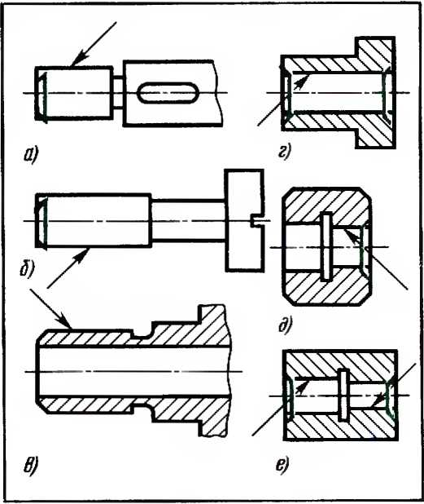
Рис. 2.34. Задание для упражнений
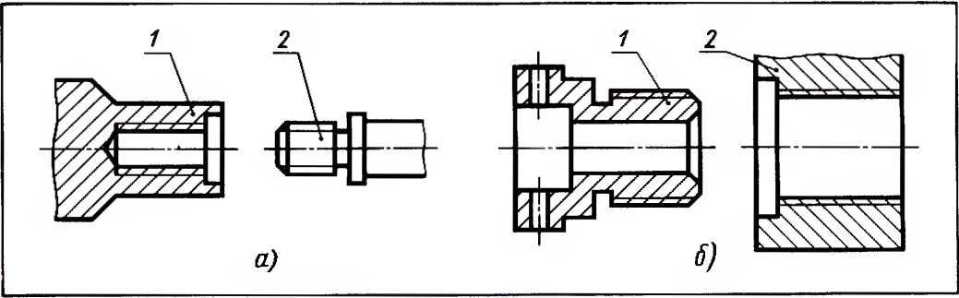
Рис. 2.35. Задание для упражнений

76 Изображение и обозначение резьб и резьбовых соединений
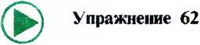
Рассмотрите рис. 2.36, 2.37, 2.38, 2.39
и письменно ответьте на следующие во-
просы применительно к каждому чер-
тежу.
- Как называется изображение, при-
веденное на чертеже?
- Из каких геометрических тел сла-
гается форма детали?
- Каковы габаритные размеры де-
тали?
- Какова шероховатость большей ча-
сти поверхностей детали? Каким спосо-
бом получают такую шероховатость
в данном случае?
- Какого типа резьба нарезана на
детали?
- Каковы профили этих резьб, на-
ружный диаметр, шаг (крупный, мел-
кий)? Укажите величину шага (восполь-
зовавшись, если нужно, таблицей из
стандартов соответствующих резьб).
- С какой точностью обрабатывается
резьба?
- Какова шероховатость поверхности
резьбы?
- Каким способом целесообразнее
получить данную резьбу?
Упражнение 63
Рассмотрите рис. 2.40 и 2.41 и ответь-
те на вопросы к ним.
Краткие ответы на эти вопросы при-
ведены ниже, а справа от ответов распо-
ложены буквы от А до Т.
Выбрав ответ, расположите соответ-
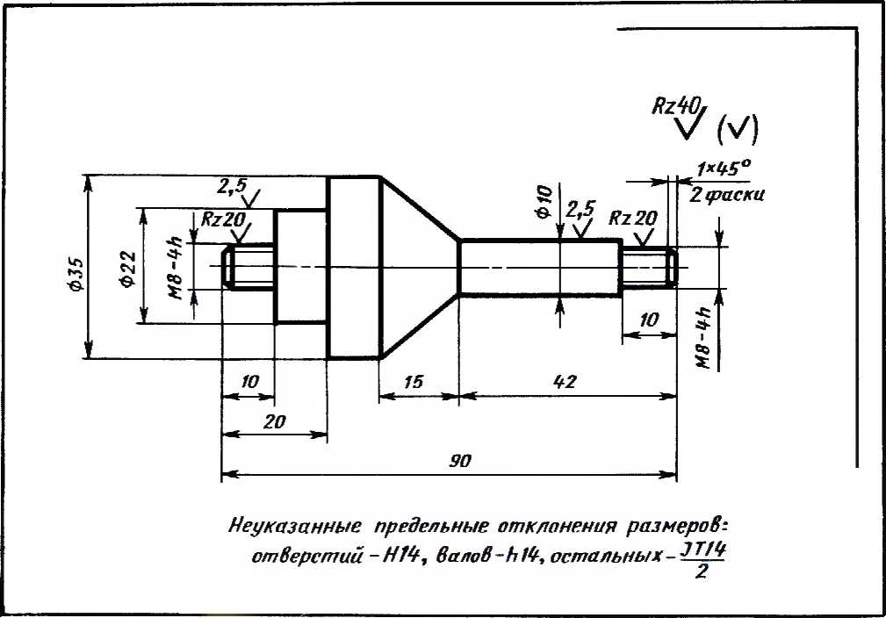
Рис. 2.36. Задание для упражнений

Обозначение стандартных и специальных резьб 77
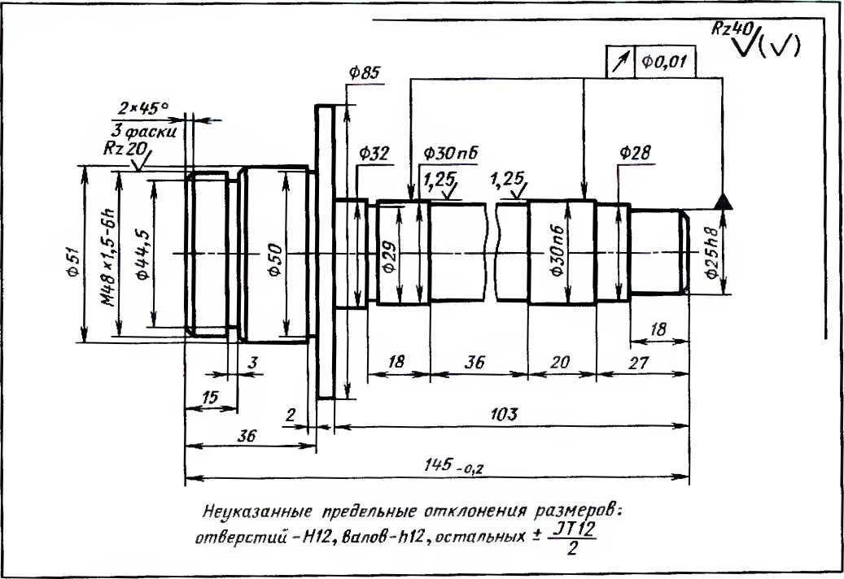
Рис. 2.37 Задание для упраж-
нений
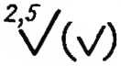
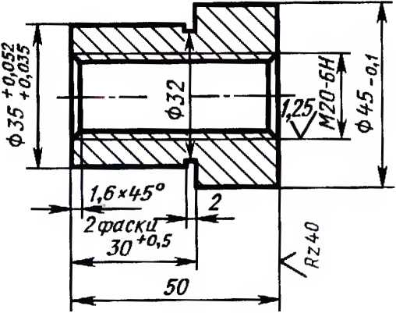
- Острые кромки притупить
- Неуказанные предельные отклонения
размеров: отверстий
остальных ± 2П2.
-Н12, валов-h 12,
Рис. 2.38. Задание для упраж-
нений

78 Изображение и обозначение резьб и резьбовых сое <инений
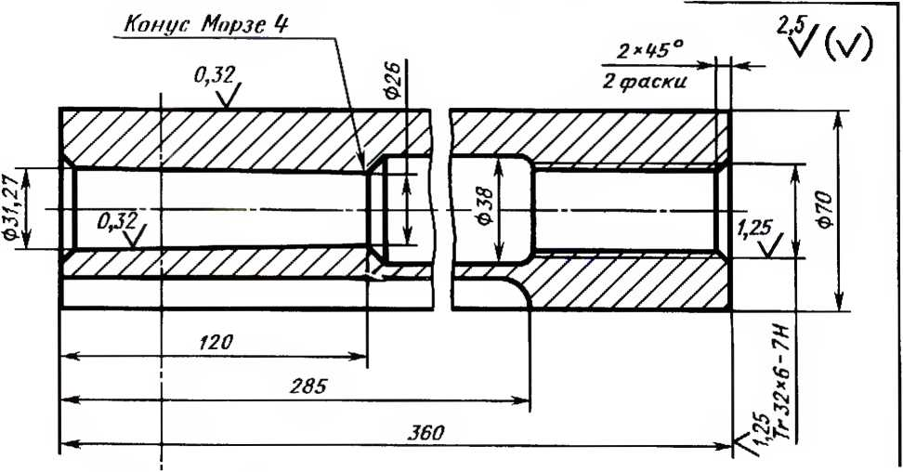
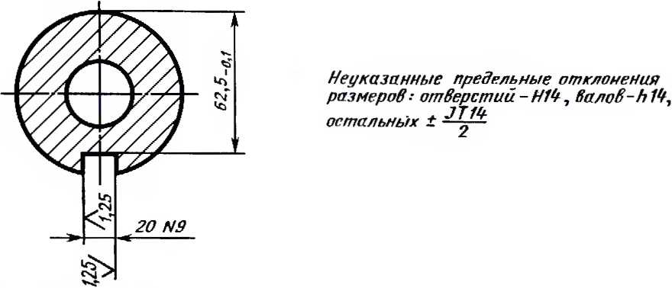
Рис. 2.39. Задание для упражнений
ствующую букву в таблице по приве-
денной ниже форме.
Номера  вопросов | Ьуква. которой помечен ответ
 | к рис. 2 40 | к рис. 2.41
1
э
3
4
5
6
7
Вопросы к рис. 2.40 и 2.41
- Во скольких местах нарезана резьба
на детали?
- Эти резьбы стандартные?
- Каков профиль резьб?
- Какие размеры наружных диаме-
тров резьб?
- Какова величина шага резьб?
- Каков шаг у метрических резьб
(крупный или мелкий)?
- Какова шероховатость поверхно-
стей резьб?

Соединения деталей болтами, шпильками, нишами 79
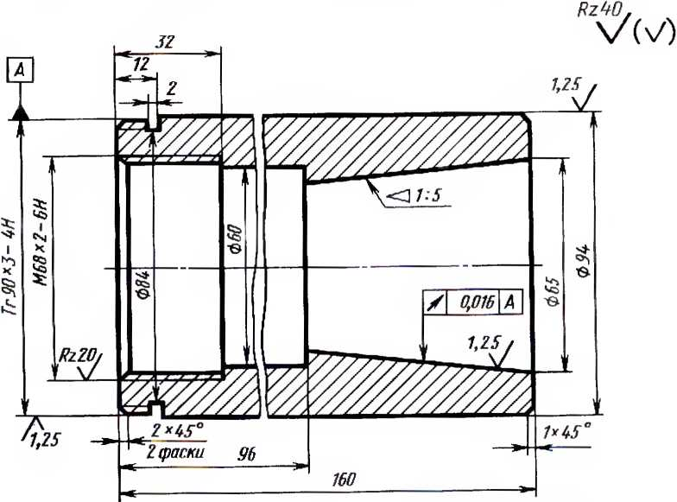
Неуказанные отклонения размеров:
отверстий-Н14, Вало6-Ь1в,остппьнык±
Рис. 2.40. Задание для упражнений
Ответы на вопросы к рис. 2.40 и 2.41
1. В двух местах | А
В четырех местах | Б
2. Да | В
Нет | Г
3. Равнобочная трапеция | Д
Треугольник с углом при | верши-
не 60 | Е
4. 90 мм | Ж
85 мм | 3
68 мм | И
27 мм | к
12 мм | л
5. 3 мм | м
2 мм | н
15 мм | 0
6. Крупный | п
Мелкий | р
7. Ra 1,25 | с
Ra 2,5 | г

§ 13. Соединения деталей болтами,
шпильками, винтами
Крепежные детали обычно изюто-
вляют специальные заводы, которые
снабжают ими ;ipyi ис предприятия.
С изображением крепежных деталей
приходится встречаться в основном па
сборочных чертежах, где их показывают
в соединении.
На сборочных чертежах резьбовые со-
единения обычно вычерчивают не по
действительным размерам, взятым из
стандартов, а но относите л ь н ы м
р а з мера м. Величину отдельных эле-
мент ов соединений при этом опреде-
ляют в зависимости oi наружного диа-
метра резьбы, по разработанным для
л от о соотношениям.
Размеры крепежных деталей на сбо-
рочных чертежах не наносят. Необхо-
димые данные содержатся в обозначе-

80 Изображение и обозначение резьб и резьбовых соединений
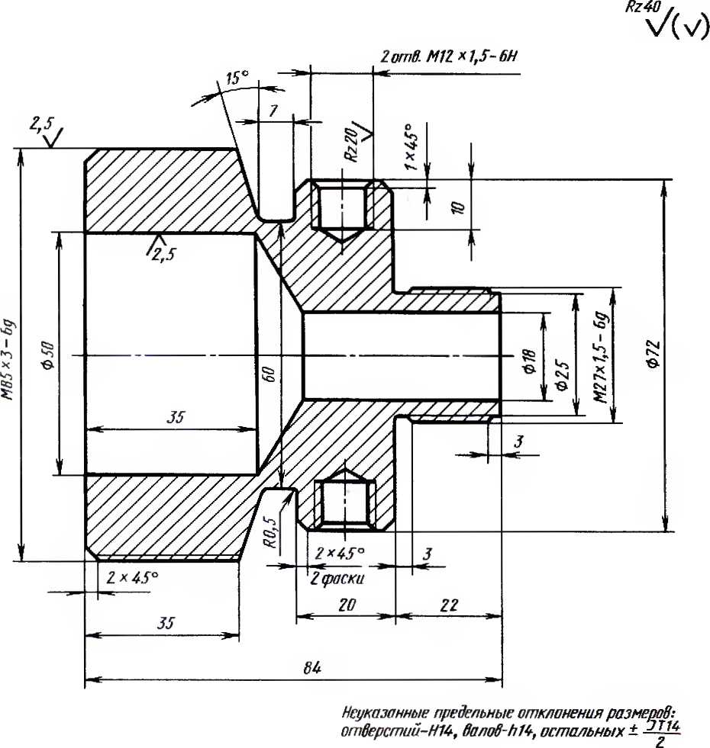
Рис. 2.41. Задание для упражнений
нии, которое записываю! в специфика-
ции сборочного чертежа (см. гл. 3).
Соединения болтами. Чертежи соеди-
нений болтами рекомендуется вычерчи-
вать упрощенно, как на рис. 2.42. При
этом не изображают фаски на шести-
гранных и квадратных юловках болтов
и гайках, а также на стержне. Это зна-
чит, что отпадают линии, являющиеся
изображением фасок. На рис. 2.43 эти
линии для на1лядносли выделены цве-
том. Допускается не показывать зазор
между стержнем бол га и отверстиями
в соединяемых деталях. Этот зазор так-
же выделен цветом на рис. 2.43.
Чтобы чертеж, представленный на
рис. 2.42, г, легче было понять, последо-
вательность соединения болтом показа-
на по этапам. Сначала изображен болт
и над ним две соединяемые детали
(рис. 2.42, а). Затем болт показан в от-
верстиях этих деталей, а над ними шай-
ба (рис. 2.42,6). На рис. 2 42, в шайба
надета на болт, а над ними показана

( «к шаеиня цчалей оо.пзми, шпильками, вины ми 81
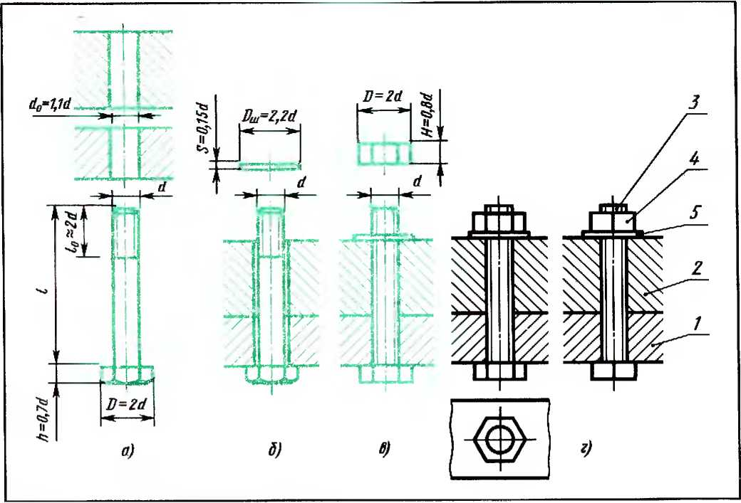
Рис. 2.42. Болтовое соединение
гайка. Законченный чертеж болтовою
соединения приведен на рис. 2.42. Чтобы
было яснее, в чем состоят упрощения,
приведенные на рис. 2.42, г, на рис.
2.42, а приведено натуральное изображе-
ние болта (на нем показаны фаски на
головке и стержне), а на рис. 2.42,6, где
их уже нет, изображен зазор между
стержнем болта и отвсрстиями в соеди-
няемых деталях. На рис. 2.42, в зазор не
показан.
Заметьте, что на упрощенных изобра-
жениях резьбу показывают по всей дли-
не стержня болта (винта, шпильки); на
видах, перпендикулярных к оси болта,
шайбу не показывают, а резьбу изобра-
жают только одной окружностью, со-
ответствующей наружному диаметру
резьбы.
Детали 1 и 2, соединяемые болтом,
заштрихованы в противоположные сто-
роны. Так поступают при выполнении
сборочных чертежей, чтобы было легче
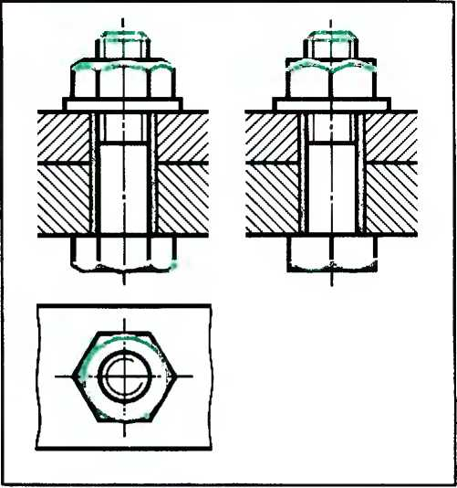
Рис. 2.43. Выделение цветом изображения
фасок и зазоров, которые допуска-
ется не показывать на сборочных
чертежах

82 Изображение и обозначение резьб и незьбовых сое (мнений
отличить одну деталь от другой. На
рис. 2.42,6 — г болт не заштрихован, хо-
тя он и попал в плоскость разреза, по-
тому что при выполнении разреза на
сборочном чертеже, если секущая пло-
скость проходил вдоль сплошной непу-
стотелой детали, ее не разрезают и не
заштриховывают. Также поступают
с гайками и шайбами. Эти детали часто
встречаются, и выявить их форму разре-
зом, когда их изображают в соединении,
нецелесообразно. Линии невидимого
контура при изображении гайки
и шайбы не проводят (рис. 2.42, г).
Эти правила распространяются также
па соединения шпилькой и винтом.
Примеры условных обозначений для
болтов, гаек и других крепежных дета-
лей приведены в гл. 3.
При вычерчивании гайки и головки
болта сторону шестиугольника берут
равной наружному диаметру резьбы.
Полому на главном изображении вер-
тикальные линии, ограничивающие
среднюю !рань гайки и головки болта,
обычно совпадают с линиями наружно-
го диаметра резьбы.
Соотношения для подсчета относи-
тельных размеров, по которым вычер-
чивают элементы болтового соедине-
ния, даны на рис. 2.42.
Пример определения относительных раз-
меров болтового соединения с резьбой М20
(J = 20 мм).
Диаметр окружности, описанной вокруг
шестиугольника, D = 2d = (2 х 20) = 40 мм;
высота головки болта h = 0,7J = 0,7 х 20 =
= 14 мм;
длина нарезанной части /₀ = 2d + 6 = 2 х
х 20 + 6 = 46 мм;
высота гайки Н = 0.8J = 0,8 х 20 = 16 мм;
диаметр отверстия под болт J₀=l,lt/ =
= 1,1 х 20 = 22 мм;
диамегр шайбы = 2,2d = 2,2 х 20 = 48,4
мм;
высота шайбы S = 0,15J = 0.15 х 20 = 3 мм.
Соединения шпильками. Последова-
тельность соединения шпилькой показа-
на по этапам па рис. 2.44. В летали
просверлено отверстие под резьбу
(рис. 2.44, а), метчиком нарезана резьба
(рис. 2.44,6), показана шпилька над де-
талью (рис. 2.44, в). Шпилька ввернута
в отверстие. Над ней изображена соеди-
няемая деталь, имеющая гладкое отвер-
стие (рис. 2.44. г). На свободном конце
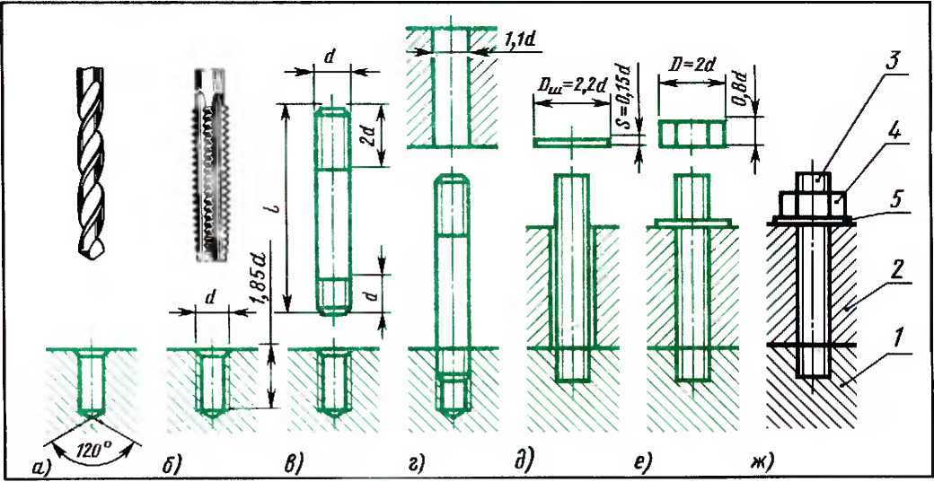
Рис. 2.44. Шпилечное соединение

CoeiHiu'HHH деталей болтами, шпильками, нишами 83
шпильки изображена эта деталь, а свер-
ху не шайба (рис. 2.44,6). Далее шайба
надета на шпильку, выше нес изображе-
на гайка (рис. 2.44, е), которая навинчи-
вается на шпильку (рис. 2.44, ж). Гайку
и шайбу в соединении изображают
упрощенно, так же как и в бол товом со-
единении, т. с. без фасок. Чтобы и
в этом случае было ясно, в чем состоят
упрощения (рис. 2.44, ж), на рис.
2.44,а— г показаны фаски и натураль-
ная длина резьбы, а на рис. 2.44,6 — за-
зор. Заметьте, что на упрощенном
изображении резьба показана по всей
длине шпильки.
Обратите внимание, как изображен на
рис. 2.44, г стержень с резьбой, ввер-
нутый в отверстие. Об этом рассказано
в § 12, а соответствующие изображения
даны на рис. 2.19,6. Резьбу в отверстии
показывают только там, где опа не за-
крыта концом стержня (рис. 2.19,6
и рис. 2.44, г-ж). Нижнюю часть глу-
хого отверстия показывают незаполнен-
ной стержнем с резьбой, как это сдела-
но на рис. 2.19,6 и рис. 2.44,? — ж. При
этом сплошные толстые — основные ли-
нии, соответствующие наружному диа-
метру резьбы на стержне, переходят
в сплошные тонкие линии, соответ-
ствующие наружному диаметру резьбы
в отверстии. И наоборот, сплошные
топкие линии, соответствующие вну-
треннему диаметру резьбы на стержне,
переходят в сплошные толстые — ос-
новные линии, соответствующие вну-
треннему диаметру резьбы в отверстии
(рис. 2.44,?).
На упрощенных изображениях конец
глухою резьбового отверстия, не запол-
ненный стержнем с резьбой, не показы-
вают (рис. 2.44,6 и е).
Относительные размеры для вычерчи-
вания соединения шпилькой подсчиты-
вают по соотношениям, приведенным
на рис. 2.44.
Примеры условных обозначений для
шпилек даны в гл. 3.
Соединения винтами. В этом упрощен-
ном изображении резьбу на стержне
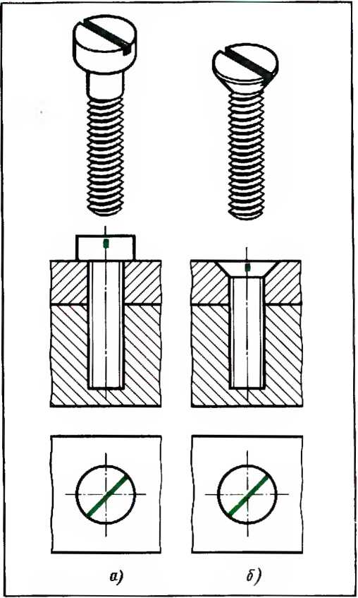
Рис. 2.45. Соединения винтами
винта вычерчивают как и в соединении
болтом на всей длине рис. 2.45, а и 6.
Когда винты имеют прорезь (шлиц)
под отвертку, эту прорезь условно изо-
бражают одной сплошной утолщенной
линией. На виде сверху ее проводят под
углом 45 (рис. 2.45).
Примеры условных обозначений дня
винтов приведены в гл. 3.
На сборочных чертежах (см. гл. 4)
допускается применять кроме упро-
щенных и условные изображения кре-
пежных деталей в соединениях
(рис. 2.46). Вид изображения выбирают
в зависимости от масштаба чертежа по
ГОСТ 2.315-68 (СТ СЭВ 1978-79) из-
дания 1981 г.

8-1 Игображение и ооо мочение регьб и рсчьбовых соединении
Изображение

За дания к § 13
Упражнение 64
упрощенное
условное
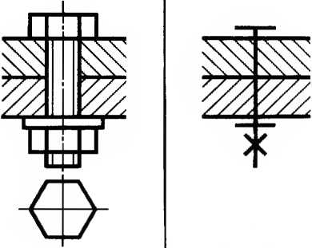
Ответьте на вопросы к следующим
чертежам:
Вопросы к рис. 2.42
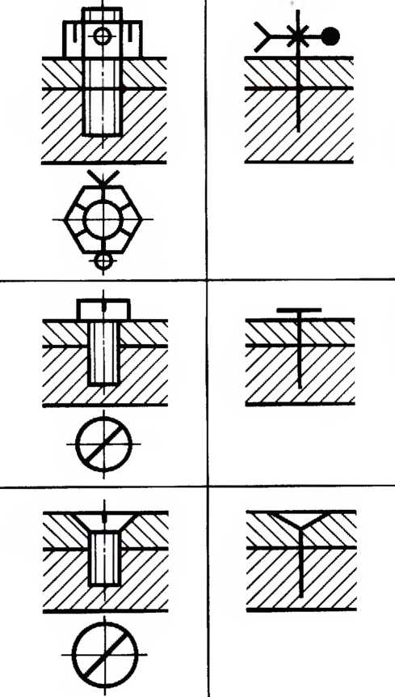
Рис. 2.46. Условные и упрошенные изобра-
жения крепежных деталей
- В зависимости от какой величины
определяю! о 1 носительные размеры
резьбовых соединений?
- Изображением какой детали
является окружность на виде сверху?
- Как называется деталь, изображен-
ная на виде сверху шестиугольником?
- Почему нс загшрихованы детали 3,
4, 5?
- Какой берется при вычерчивании
высота: головки болта, i айки?
Вопросы к рис. 2.44
- Почему штриховка на разрезе нане-
сена в разные стороны?
- Что общего при вычерчивании со-
единений болтом и шпилькой?
- Как называются детали 3 и 4?
- До какой линии наносят штриховку
при выполнении разреза отверстия
с резьбой?
- Чему равен ут ол при вершине кону-
са в конце глухого резьбового отвер-
стия?
- Какому диаметру резьбы в отвер-
стии равен диаметр основания этого
конуса?
Вопросы к рис. 2.45
1 Сколько деталей показано в изо-
бражении на рис. 2.45?
- В чем заключается условность изо-
бражения шлицев?
- Нарезана ли резьба в отверстии на
деталях, соприкасающихся с головками
винтов?

Сие шнеиин .icia <еи болтами, шпильками, винтами 85
Вопрос
- Какая резьба Выполняется
на стандартных крепежных
деталях ?
- Укажите правильное
обозначение трубной резьбы
- Укажите изображение
отверстия по стрелке А
- Какое изображение
соответствует разрезу А -А ?
- Какой винт имеет
потайную головку?
Трапецеидальная
Метрическая
Упорная
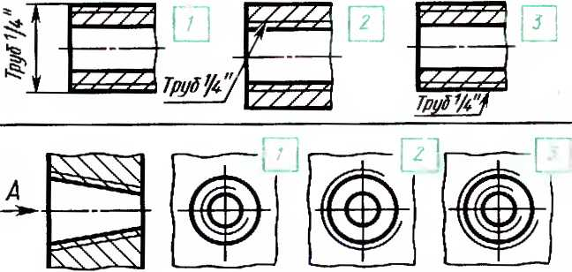
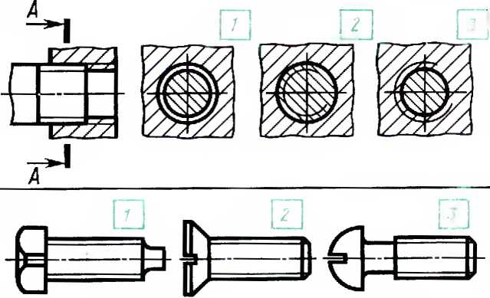
6. Какая длина шпильки
является расчетной ?
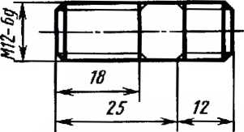
1 | 2 | 3
37 | 18 | 25
7. У кажите правильное
изображение соединения
винтом
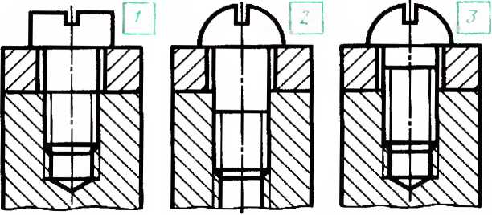
Рис. 2.47. Задание дня упражнений

86 Изображение и обозначение регьб и резьбовых соединении
Упражнение 65
Упражнение 67
- Выпишите в рабочую тетрадь соот-
ношения для подсчета относительных
размеров при вычерчивании соединения
болтом.
- То же, для соединения шпилькой.
Рассмотрите рис. 2.53 и 2.54, на ко-
торых представлены стандартные кре-
пежные детали и типовые разъемные
соединения.
Запишите в тетради:
- Как называются детали, изобра-
женные в примерах 1 ... 6 рис. 2.53.
- Как называются соединения, пред-
ставленные в примерах 1 ... 6 рис. 2.54.

Задания к главе 2
Упражнение 66*
Форма записи:
№ примеров | Наименование
На рис. 2.47, 2.48, 2.49, 2.50, 2.51, 2.52
помещены карты npoi раммированного
контроля к гл. 2.
Из двух или трех ответов, приве-
денных в картах, правильным ответом
на поставленный вопрос, как правило,
является один. Дру< и с могут служить
правильным ответом на другой, не под-
нятый здесь вопрос, или содержат ха-
рактерную ошибку.
Внимательно рассмотрите карту и вы-
берите правильные ответы на поста-
вленные вопросы.
Запишите в тетради номера вы-
бранных Вами ответов.
Форма записи:
Вопрос | 1 | 2 | 3 | 4 | 5 | 6 | 7 | 8
Ответ
Свои ответы на первую из карт
(рис. 2.47) Вы можете проверить по от-
вету, данному в конце книги.
Упражнение 68*
Рассмотрите рис. 2.55 и 2.56 и запи-
шите в тетради ответы на следующие
вопросы:
На каких примерах показаны:
- Болт с резьбой, имеющей крупный
шаг, и соединение болтом, имеющим
резьбу с мелким шаюм?
- Винт с резьбой с мелким шагом
и соединение винтом с резьбой, имею-
щей крупный шаг?
- Шпопка призматическая и соедине-
ние такой шпонкой?
- Фитинги и соединение фитипгом?
- Ходовой винт с двухзаходной резь-
бой и соединение, имеющее ходовой
винт и гайку с трехзаходной резьбой?
Форма записи:
Вопрос | 1 | 2 | 3 | 4 | 5
Ответ
Свой ответ Вы можете проверить по
ответу, данному в конце книги.

Задания к (лаве 2 87
Вопрос
Ответ
7. Укажите резьбу
с треугольным профилем
Тг2б*8
532x10
2. У какой резьбы
шаг больше?
Tr40*18(P6)\JL
М20х1
540X3
3. Укажите правильное
изображение резьбового
соединения
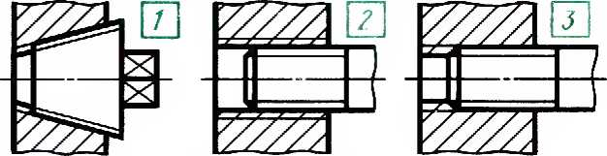
4. В какое отверстие
можно ввернуть стер-
жень с резьбой Тг2бх8?
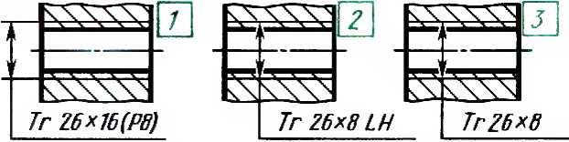
5. Какой диаметр равен
условному проходу трубы ?
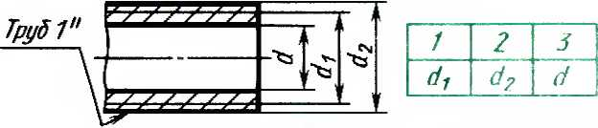
в-Укажите правильное
упрощенное изображение
шлица на головке винта
в соединении (на виде слева)
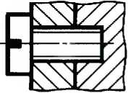

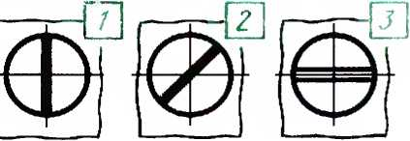
7. Какая длина указы-
вается в обозначении
винта ?
8. Укажите правильное
упрощенное изображение
соединения шпилькой
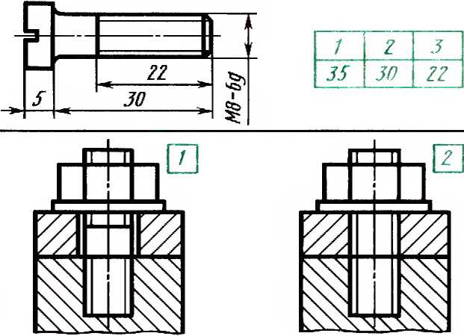
Рис. 2.48. Задание для упражнений

88 Изображение и ибознаинме резьб и резьбовых сое uiimuut
Вопрос
Ответ
- Какой диаметр
равен 1"?
- Укажите диаметр,
соответствующий
внутреннему диаметру
резьбы
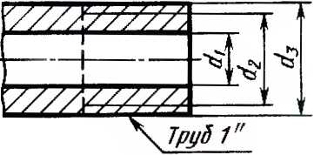
1 | г | 3
df | d₂
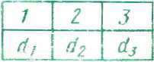
- На каких чертежах
выполнены упрощенные
изображения соединения
деталей ?
- На киком чертеже
выполнено изображение
соединения болтом?
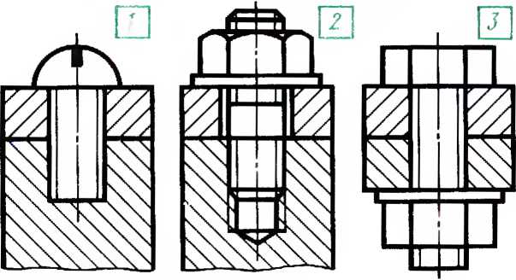
- Укажите длину ввинчи-
ваемого конца шпильки.
- Какой размер опреде -
ляет расчетную длину
шпильки ?
 |  |  | 1 | я'¹
 |  |  |  | 5:,
 |  |  | 28
 | _{i} |  | 4/7
/ | у
dt..
7 | 2 | 3
28 | во | 5в
- Укажите резьбовое
соединение деталей
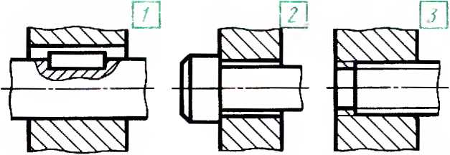
- Укажите правильное
изображение отверстия
с резьбой по стрелке А
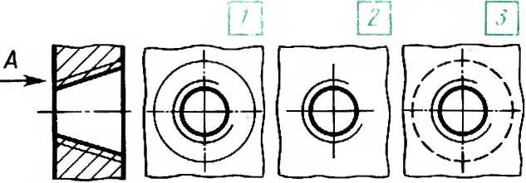
Рис. 2.49. Задание для упражнений

}aДания к главе 2 89
Вопрос
Ответ
1. Какая резьба
выполнена на чертеже?
2. Какое направление
резьбы Выполнено
на чертеже ?
Резьба двухзаходния
 | 1. Стандартная
 | 5  Ci | ¹ 2. Нестат¹'?*' чзя
е I—uu | Т0  J | _{f} 1. Правее
 | ¹
'//////. |  | d- iff \-?t'
3. Какое изображение
соответствует профилю
метрической резьбы ?
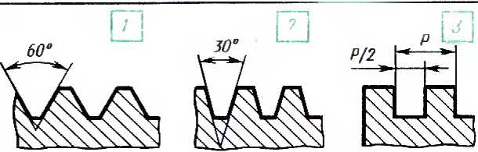
if. На каком чертеже
выполнено изображение
соединения шпилькой ?
5. На каком чертеже
выполнено упрощенное
изображение соединения
деталей ?
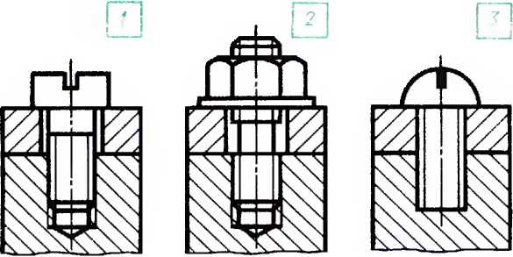
6. Какой диаметр равен
приблизительно 2“?
7. Укажите внутренний
диаметр резьбы
В. Укажите правильное
изображение резьбового
соединения
Труб 2"
I |  |  |  |  | 1 | . г /  L— I-
! |  |  |  |  |  | rZj..AJ
zzzkzzzzzz | / / | I | L ,
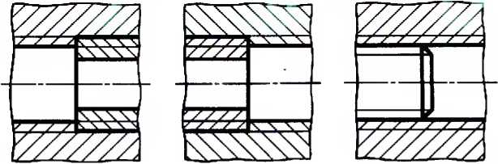
Рис. 2.50. Задание для упражнений

90 И зображекие и обозначение резьб и рс-зьбовых соединений
Вопрос
Ответ
1. На каком чертеже
выполнен профиль
упорной резьбы ?
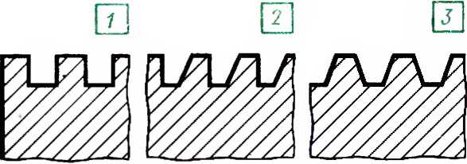
2. Какой винт можно
ввернуть в изображен-
ную гайку?
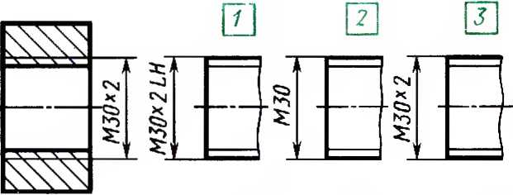
3. Укажите правильное
изображение стержня
с резьбой по стрелке А
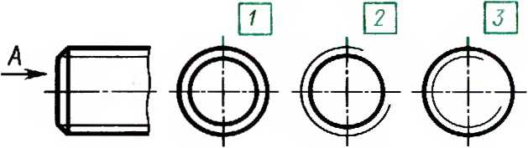
4. Длина какой части
болта входит в его
условное обозначение ?
/ | 2 | 3
а | 5 | 6+в
5. На каком чертеже
выполнено натуральное
изображение соединения
деталей ?
6. На каком чертеже
выполнено соединение
деталей Винтом ?
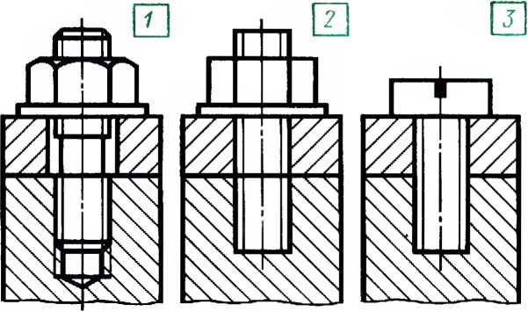
Рис. 2.51 Задание для упражнений

Ja >ания к главе 2 91
Вопрос
Ответ
1, У какой резьбы
шаг больше ?
2. Укажите правильное
изображение отверстия
по стрелке А
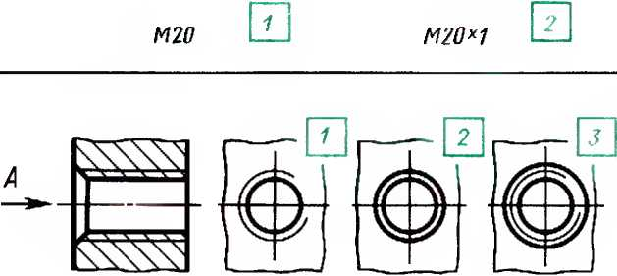
3. Какой, диаметр трубы
равен приблизительно ¹/ч"?
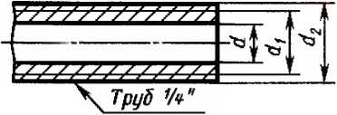
1 | 2 | 3
d |  | d₂
У. Какой стержень можно
ввернуть в отверстие с
трапецеидальной резьбой
диаметром 52 и шагом 5 ?
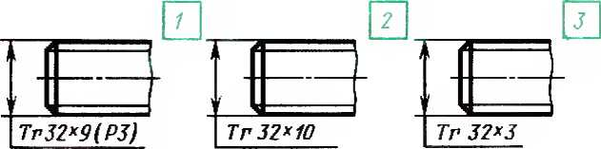
5. Какое обозначение
соответствует
изображенной гайке?
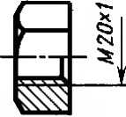
Гайка М20*1.5 ГОСТ 5915-70
Гайка 2М20*1 ГОСТ 5915-70
Гайка 2М20.5 ГОСТ 5915~70
6. Укажите правильное
изображение соединения
винтом
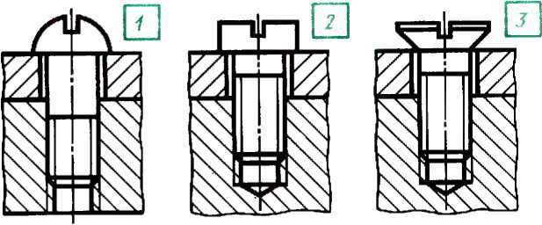
Рис. 2.52. Задание для упражнений

92 Изображение и обозначение резво и резьбовых сое ишенин
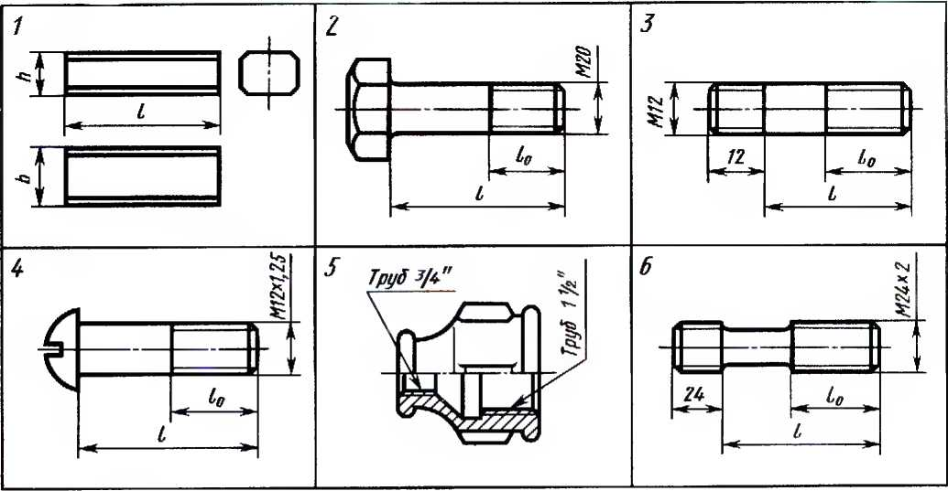
Рис. 2.53. Задание для упражнений
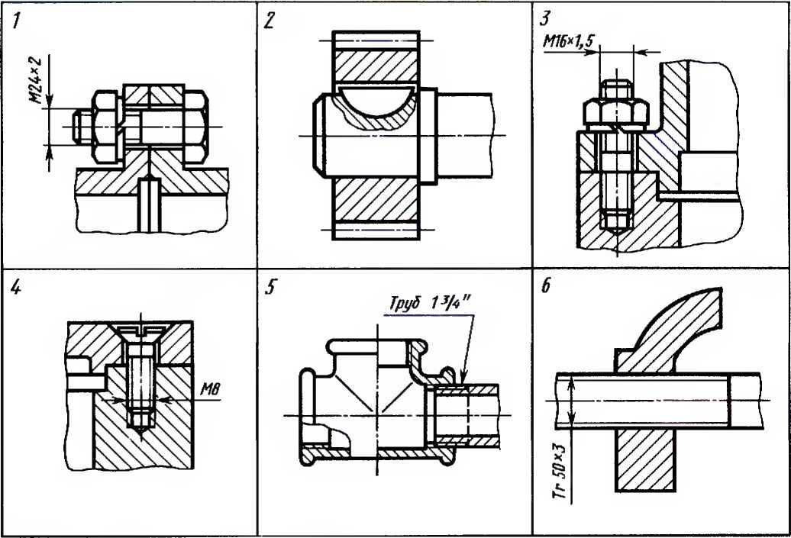
- —niw^ " *зг.’ ■* ™
Рис. 2.54. Задание для упражнений

Ja <ания к I ihbc 2 93
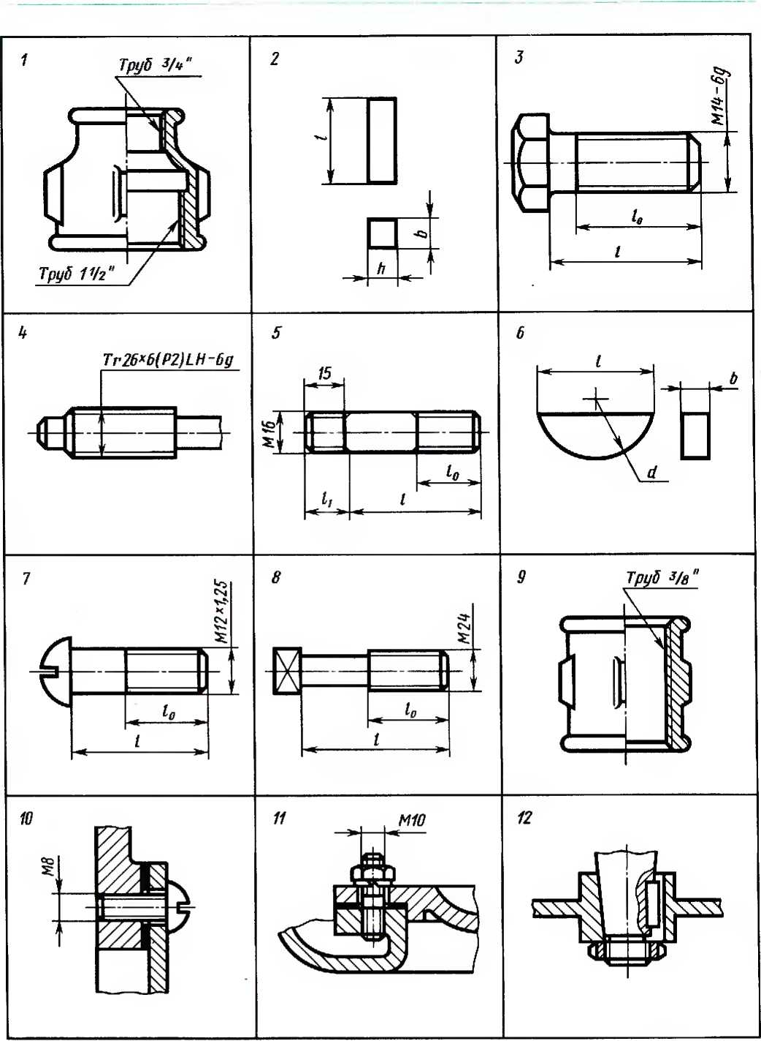
Рис. 2.55. Задание для упражнений

94 Изображение и обозначение резьб и резьбовых соединении
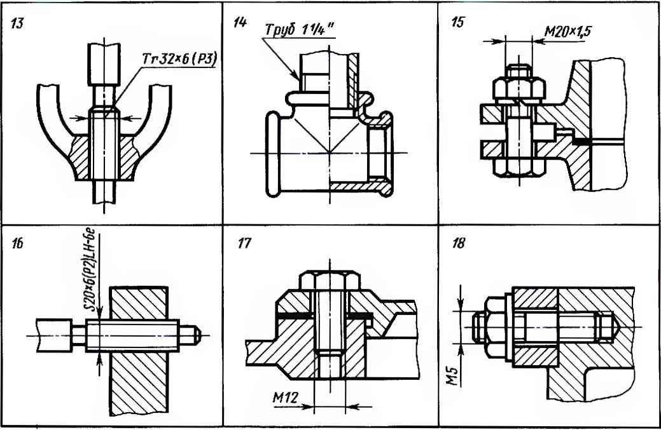
Рис. 2.56. Задание для упражнений

Глава
ЧЕРТЕЖИ ЗУБЧАТЫХ КОЛЕС, ЗУБЧАТЫХ ПЕРЕДАЧ,
ПРУЖИН И СТАНДАРТНЫХ ИЗДЕЛИЙ

§14. Зубчатые передачи (общие све-
дения)
Зубчатые передачи применяют для
передачи вращательного движения
с одного вала на другой, преобразова-
ния враща! ель него движения в поступа-
хельное и изменения частоты вращения
валов (рис. 3.1). Основными деталями
зубчатых передач являются различные
зубчатые колеса и рейки.
Термин «зубчатое колесо» относится
к общим деталям передачи. Зубчатое
колесо, сидящее на передающем враще-
ние валу, называют ведущим, а на
валу, получающем вращение, ве-
домым. Колесо сопряженной пары
с меньшим числом зубьев называют
шестерней, с большим числом зубь-
ев— колесом. При одинаковом числе
зубьев шестерней называю! ведущее
зубчатое колесо, а колесом — ведомое.
Зубчатые передачи используются как
самостоятельные агрегаты (редукторы)
или входят в другие машины как со-
ставные части.
Для передачи вращательного движе-
ния с одного вала на другой, оси ко-
торых параллельны, применяют цилин-
дрические передачи (рис. 3.1, я, б, в, г);
если оси валов пересекаются, исполь-
зуют конические передачи (рис. 3.1, <),«?).
Если оси валов скрещиваются (обыч-
но под прямым углом), применяют чер-
вячные передачи (рис. 3.1, з). Для пре-
образования вращательно! о движения
в поступательное, и наоборот, приме-
няю! реечные передачи, состоящие из
цилиндрического колеса и рейки (рис.
3.1, и). Встречаются передачи с внешним
(рис. 3.1, а — в) и внутренним зацепле-
нием (рис. 3.1, г). В первом случае вра-
щение колес происходит в противопо-
ложных направлениях, во втором — в
одном направлении.
По форме профиля различают зубья
эвольвентные и неэвольвентные, напри-
мер в передаче Новикова, зубья которой
очерчены ду! ами окружности.
Различаю! колеса с прямыми (рис.
3.1, я), косыми (рис. 3.1,6), шевронными
(рис. 3.1,в) и винтовыми (рис. 3.1,.ж)
зубьями.
Прежде чем перейти к рассмотрению
чертежей передач, ознакомимся с прави-
лами изображения составляющих их де-
талей: зубчатых колес, червяков, зуб-
чатых реек, звездочек цепных передач.
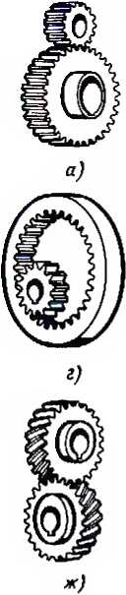
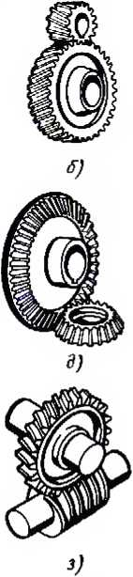
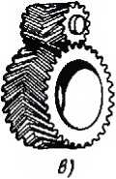
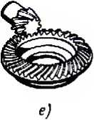
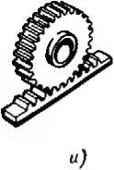
Рис. 3.1. Зубчатые передачи:
а — цилиндрическая прямозубая;
б — цилиндрическая косозубая; в —
цилиндрическая шевронная; г — ци-
линдрическая с внутренним за-
цеплением; д — коническая прямо-
зубая ; е — коническая с криволи-
нейными зубьями; ж — цилиндри-
ческая винтовая; з —червячная;
и — реечная

96 Чертежи початых колес, губчатых передач к ciauiapnibix 111 гелии

15. Цилиндрические зубча1ые коле
са
Зубчатое колесо мысленно подразде-
ляют на зубчатый венец и тело колеса.
Зубья колеса (они распола! аются между
поверхностью вершин и поверхностью
впадин) образуют зубчатый венец. Тело
колеса ограничивается поверхностью
впадин зубьев.
У нары зубчатых колес, находящихся
в зацеплении (в передаче), катящихся од-
на по другой без скольжения, имеются
две сопряженные (соприкасающиеся)
окружности. Их называют дели-
тельными окружностями¹. На
¹ Здесь предполагаются случаи, когда де-
лительная окружность совпадает- с началь-
ной.
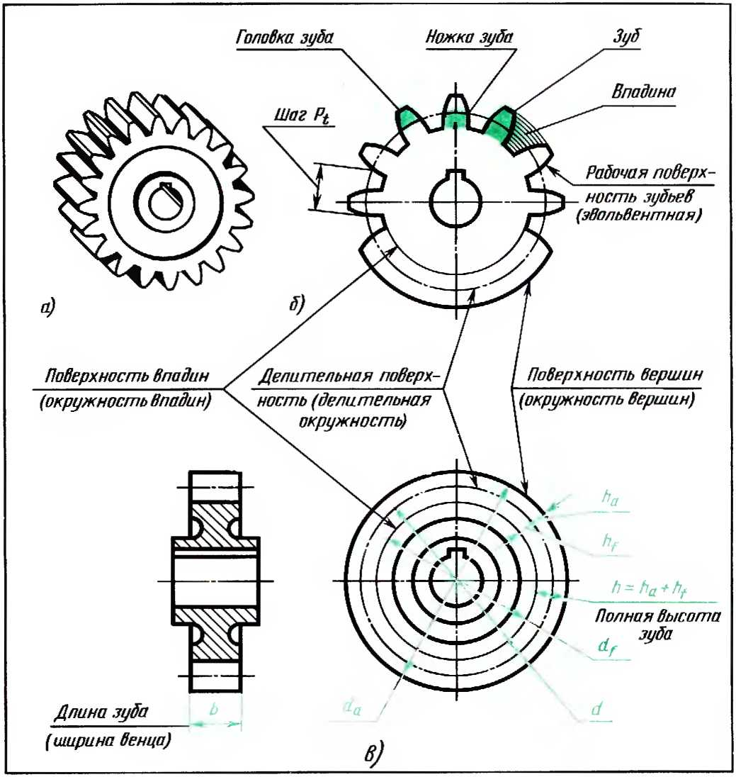
Рис. 3.2. Цилиндрическое зубчатое колесо:
а — рисунок; б —элементы колеса; в — условное изображение

1 In 1ин фи чески e зубчатые колеса 97
чертеже делительные окружности про-
водят штрихпунк! ирной линией, а диа-
метр их обозначают буквой d (рис. 3.2).
Расстояние между одноименными
профильными поверхностями соседних
зубьев, измеренное в миллиметрах по
дуге делительной окружности, назы-
вают шагом зацепления, lllai
обозначается буквой P_{t} (рис. 3.2, б). Из
рисунка видно, что шаг равен длине
делительной окружности, деленной на
число зубьев. Число зубьев на чер-
тежах обозначается буквой z.
Длина делительной окружности равна
величине ша1 а, умноженной на число
зубьев, т. е. длина делительной окруж-
ности равна P_{t}z. Из юометрии известно,
чю длина любой окружности равна 2лК
или nd (где л = 3,14, a d — диаметр
окружности). Следовательно, длина де-
лительной окружности равна nd и вме-
сте с гем равна P_{t}z, т. е. nd = P_{t}z. Отсю-
да определяем диаметр деятельной
р
окружности d = ' z. Величину —' обо-
7Т П
значают буквой т и называют молу-
л ем зубчатого зацеп л с и и я.
Поэтому выражение для диаметра де-
лительной окружности можно записи!ь
d
гак: d = mz. Тогда т =—.
Из этой формулы следует, что мо-
дулем называется число, показываю-
щее, сколько миллиме!ров диаметра де-
лительной окружности приходится на
один зуб зубчатою колеса.
Модуль т и число зубьев z являются
основными величинами (элементами),
определяющими зубчатые зацепления.
Значение модулей для всех передач —
величина стандартизованная, выражеп-
d
пая, как видно из формулы т =
в миллиметрах.
Зная модуль, можно выбрать соответ-
ствующий режущий инструмент для из-
готовления зубчатого колеса.
Число зубьев необходимо знать также
для настройки делительного устройства
шапка. Поскольку модуль определяет
величину зубьев колеса, ясно, что в за-
цеплении могут участвовать колеса
только с одинаковым модулем.
Делительная окружность (поверх-
ность) делит зуб зубчатою колеса на го-
ловку и ножку (рис. 3.2,а и б). Часть зу-
ба, лежащая между делительной окруж-
ностью и окружностью вершин, назы-
вается 1оловкой зуба. Высоту ее
обозначают h_{u}.
Часть зуба, лежашая между делитель-
ной окружностью и окружностью впа-
дин, называется н о ж к о й зуб а. Высо-
та ее обозначается ftp На рис. 3.2.6
юловка и ножка зуба для на! тядности
выделены цве 1 ом.
Высота головки зуба берегся равной
модулю, т е. ft„ = т.
Высота ножки зуба (для колес
с крупными модулями) обычно берсчся
равной 1,25 модуля, т. е. й, = 1.25m. Та-
ким образом, полная высота зуба равна
сумме высот головки и ножки туба. т. е.
ft — h_{u} + h_{t} = т + 1,25/п = 2,25»!. Полная
высота зуба равна iдубине фрезерова-
ния (долбления). Для мелкомодульных
колес (модули менее 1 мм) высота зуба
h — 2,3т. Тогда высота ножки hj — 1,3/п.
Окружность, проходящая через вер-
шины зубьев, называется окруж-
ностью верш и н (диаметр ее обозна-
чается d_{a}, рис. 3.2, г?)- а окружность,
проходящая по основаниям впадин, на-
зывается о к р у ж н о с 1 ь ю в п а д и н
(диаметр се обозначается d_{f}}. Так как
высота 1 оловки зуба й„ = т, го диа.мшр
окружности вершин d_{a} больше диаметра
делительной окружности на две высоты
1 оловки зуба или на 2т, т. е. d_{a} — d Т 2m.
а 1 ак как d — mz, то d_{a} = mz + 2т =
— т (с + 2). Отсюда d_{a} — т (z 4- 2).
Окружность впадин определится из
формулы
d_{t} = d- 2ft,,
по h _{t} • = 1,25m; i oi да d , = d — 2 • 1,25m
или d f — d - 2,5m.
Для мелкомодульпых цилиндрических
зубчатых колес последняя формула из-
4 И. С. Вышнепольский и ip.

98 Чертежи tvOnaibix колес, зубчатых передач и ciatuapiпых изделий
1 а б л и ц а 3
Параметры цилин фических губчатых колес
меняется, гак как они имени большую
высоту ножки (Т.Зш). Полому ЦЧЯ них
</,- — d — 2,6т.
Полученные знания можно примени 1ь
на практике, если известны число
зубьев и м о д у л ь.
Определим основные размеры зубча-
того венца цилиндрически! о колеса,
имеющею модуль, равный 2 мм, а чис-
то зубьев 127.
Диамет р де. iи тельной окру жност и
определяю! но формуле d — mz.
В нагнем примере т — 2; z = 127;
d — т~ = 2- 127 = 254 мм.
Диаметр окружное)и вершин опреде-
ляют по формуле
//„ — т (s I 2) — 2 (127 4- 2) = 258 мм.
Диаметр окружное!и впадин опреде-
ляю! по формуле
dI — d — 2,5m = 254 — 2,5 • 2 — 249 мм.
Гермины, определения и обозначения
элементов губчатых передач yciano-
13лены I ОСТ 16530 — 7(1 и I ОС I
16531 70. Основные из этих терминов
и обозначений, а также формулы для
определения размеров неистов зуб-
чатых передач (для вычерчивания) таны
в табл 3.
Вычерчивание цилиндрических зуб-
чатых колес. Зубчатые колеса вычерчи-
вают на чер!ежах условно (рис. 3.2,«).
а не гак, как мы видим их в натуре
(рис. 3.2, н). Э|и условные изображения
зубчатых колес установлены ГОСТ
2.402 - 68 (С 1 СЭВ 286 76).
ЗубчаГый венец изображают 1ремя
окружносI ими (рис. 3.2, в):
окружное !ь вершин (диаметр
ее обозначаю) t/J наносят сплошной
юноши - основной .линией;
о к р у ж н о с т ь в п а д и и (лиаме! р ее
обозначают J;) нанося! сплошной тон-
кой линией; допускается му линию не
показывать;
д е л и I е I ь н а я ок ру ж в о с т ь
Обо-  значе-  ние | Наименование | Соотношение  не. ш чип
d_{a} | Диаметр окруж- | d = ni(z + 2)
 | иости вершин
df | Диамшр окруж- | df — d — 2,5т
 | ности впадин
h | Полная высота  зуба | 11=11^ + 11^ = 2.251)1
 | Высота головки  губа | ^{h}a = '»
 | Высота ножки | li_{t} = 1.25///
 | зуба | P, d
1)1 | Модуль | m = — или —
 |  | П z
d | Диаметр дели-  тельной окруж- | d — mz
 | ноет и
 | Число зубьев | -
p. | Окружной inai за- | p <^{l}  ^{F} 1 ~~ - = Л/7/
 | цепления колеса | —
\ | То пцина зуба но | S, = 0.5 P,
 | хор, ie
b | Ширина венца | b - (6 4- 8)w
 | То пцина обода | 6₀ ~ (2.5 4) m
 | венца
 | Диаметр ступицы | J_{CT} = (16 + 2)d.
/-С, | Д тиа ступицы | бет — 1 ’5z/_{n}
A | Толщина щека
4 | Диаметр вала | d_{K} 1 (id (округ-  ляйся по Г O( Г  6636 - 69)
(диаметр ее обозначают </) проводя)
шт рихнункт ирной топкой .пинией
Зубчатые колеса обычно изображают
в разрезе, если секущая плоскост ь про-
ходит вдоль продольной оси зубчатою
колеса. При этом зубья всег та показы-
вают нерассечснпыми и не заштрихо-
ванными (рис. 3.2,а и 3.3). На июбраже-
нин зубьев параллельно оси колеса
проводят штрихпункт ирные гонкие ли-
нии, coo I вс I ствующие де. i и те твой
окружности.

•G
Рис. 3.3. Рабочий черчеж цилиндрическою губчатою колеса

2 фаски
jImzsIa
RzZO.
V(v)
Модуль | т | 3
Число зубьев | 1 | 50
Угол наклона зуда | fid | 16°
Направление линии зуба | — | Правое
Нормальный исходный контур | — | ГОСТ 13755-81
Степень точности по ГОСТ 1643-81 | — | Ст. 8-Х
Толщина зуба по хорде  в нормальном сечении | ^{S}M | у ■}< -о,ге  “ ¹¹ -0,38
Измерительная высота до хорды | h_{x} | 3,1
Ход винтовой линии | Pt | 356,9
2x45“
Зграски

- НВ Z40... Z80
- Неуказанные предельные отклонения размеров-
отверстий-Н12, валов-012, остальных _ ОТ \
Ьзн. | Лисп | №докун. | Подо. | PtlWl
РозмН).
Лро8.
Г/1.КЖ.ПЦ,
Н. контр.
Утв
Колесо
Сталь 45 ГОСТ 1050- 74
Лит. | Масса | Насилий
Лист | j Листов)
I tn. inn. дрические i v бча i ые ко. ieca
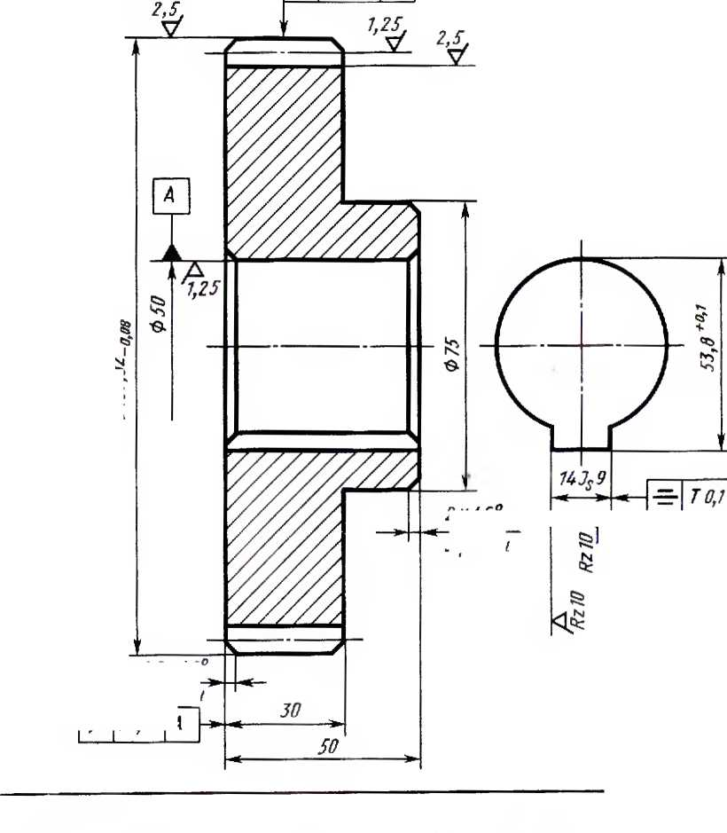

|(Ю Чер1ежи абчатых колес, зубчатых передач и сiандарiних неделим
На изображениях, перпендикулярных
к оси колеса, разрезы пс применяю!.
При необходимое! и показать рассе-
ченными зубья применяют местный раз-
рез.
На рабочих чертежах зубчатых колес
наносят необходимые размеры, допуски,
обозначения шероховатости, допуски
формы и расположения поверхностей.
В технических требованиях указывают
данные, относящиеся к термической
обработке, справочные размеры, пре-
дельные отклонения, нс нанесенные на
изображениях (рис. 3.3).
Если зубчатое колесо не имеет спиц,
то в большинстве случаев иодный вид
слева нс вычерчивают. Три окружности,
изображающие зубчатый венец, в таком
случае не проводят, а изображают лишь
отверстие для вала (на рис. 3.3 диаметр
отверстия равен 50 мм) и шпоночную
канавку, нанося ее размеры на рис. 3.3
(14 и 53,8 мм) и другие данные, необхо-
димые для обрабожи. Из грех рас-
четных размеров диаметров окружно-
шей (d_{a}. t/Д нужных для вычерчива-
ния, на чертежах указывают лишь
один — диаметр окружности вершин d_{u}
(0161,82 мм на рис. 3.3). Кроме ioio.
указывают ширину зубчатого венца
h (30 мм па рис. 3.3), размеры фасок
и друг ие размеры, в зависимости oi
конструкции колеса (размеры 50 и 0 75
мм на рис. 3.3).
Обозначение шероховатости рабочих
(боковых) поверхностей зубьев условно
нанося! на ш i рихнунктирной линии со-
ответствующей делительной окружно-
сти (Кп1,25 на рис. 3.3). Обозначение ше-
роховатое! и вершин зубьев наносят на
линии, соответствующей окружности
вершин, а впадин зубьев — на линии, со-
ответствующей окружност и впадин
(обозначения Ra2,5 на рис. 3.3).
Таблица параметров. В правом верх-
нем yijiy чертежа на расстоянии 20 мм
oi верхней линии рамки помещают та-
блицу параметров, в кот орой
указываю г необходимые для изт отовле-
ния и кот роля данные о зубчатом вен-
це. Ширина таблицы 110 мм, буквенные
обозначения записываю! в 1 рафс шири-
ной 10 мм, а соответствующие этим
обозначения числовые данные — в графе
шириной 35 мм.
В 1аблицс параметров на рис. 3.3
в первых двух строках указаны модуль
т и число зубьев z. Эти данные обяза-
тельно указывают на чертеже каждою
зубчатого колеса. Зная их, можно опре-
делить размеры зубчатых колес и пере-
дач по соотношениям, приведенным
в табл. 3.
В третьей строке таблицы параметров
указывают угол наклона зуба Р косых
и шевронных зубьев. В данном примере
он равен 16 . Далее приводят данные
о направлении наклона линии зубьев —
правое (может быть еще левое и ше-
вронное). В следующей строке делают
ссылку на номер стандарта для исход-
ного контура (ГОСТ 13755 — 81). Это
значит, что в данном случае зубья дол-
жны иметь эвольвентный профиль
и нормальную высоту, т. е. нарезание
зубчатого венца будш производиться
нормальным зуборезным инструментом.
Затем помещаю! сведения о точности
изготовления зубьев. ГОСТ 1643 — 72
устанавливает озелени i очное i и для
изготовления цилиндрических зубчатых
колес. Данное колесо следует из! о-
товлять по допускам 8-й степени точ-
ности. Затем в таблице парамшров
проводят сплошную толстую линию,
после которой даются данные для кон-
троля.
В третьей части таблицы параметров
moi yi быть указаны диаметр делитель-
ной окружности и другие справочные
данные (на рис. 3.3 их пег).
Последовательность выполнении эски-
за зубчатого колеса. Последователь-
ность выполнения эскизов деталей из-
вестна. Здесь дополнительно рассмо-
трим лишь то, что oiносится к зуб-
чатым колесам.
Общий порядок выполнения эскиза
зубчатого колеса следующий: опреде-
ляют модуль и число зубьев, подсчиты-
вают основные параметры зубчатого
колеса и затем выполняют эскиз.

Цилиндрические почшые колеса 101
Чтобы определить число зубьев, обыч-
но помечают мелом один из зубьев
и от нею по окружное! и подсчитывают
их число. Пусть оно равно 48.
Для определения модуля надо вос-
пользоваться приведенной ранее для
подсчета диаметра окружности вершин
формулой d_{a} = т (z + 2), откуда т =
d_{a}
= —; число зубьев нам извест но.
Диаметр окружности вершин измеряют
штангенциркулем. Пусть он равен
174,5 мм. Подставив в формулу т —
—— полученные данные, получим
/н —
174,5
48 4- 2
174,5
5 (Г
= 3,49
мм.
Вычисленное таким образом значение
модуля сопоставляют со стандартными,
приведенными в ГОСТ 9563 — 60 (СТ
СЭВ 310 — 76), и берут ближайшее, г. с.
3,5 мм. Ошибка на 0,1 мм получилась,
по-видимому, в результате неточного
обмера или износа колеса.
Чтобы условно изобразить зубчатый
венец, подсчитывают диаметр трех
окружностей.
Если при определении модуля резуль-
тат отличается от стандартного вслед-
ствие износа поверхности вершин (как
в нашем примере), то нужно точно
определить диаметр окружности вер-
шин, г. с. наружный диаметр колеса.
Подставив в формулу d_{a} = m(~d-2) чис-
ло зубьев и модуль, получим d„ =
= 3,5(48 + 2) = 175 мм. Диаметр дели-
тельной окружности подсчитываю! по
формуле d — nir = 3.5 -48 — 168 мм. Диа-
метр окружности впадин подсчитыва-
ют по формуле d_{t} = d — 2.5т = 168 —
-2,5-3,5=159,25 мм.
Из этих трех размеров па эскизе про-
славляют, как было указано, лишь диа-
метр окружности вершин. Размеры дру-
гих элементов колеса (диаметр и шири-
ну ступицы и пр.) берут с натуры. Koi да
выполняют чертеж колеса, не имея на-
туры, эти размеры подсчитываю! по со-
о! ношениям, приведенным в габл. 3.
Диаметр вала в этом примере и для
дру! их колес выбирают в соо1ветствии
с ГОСТ 6636 — 69, а размеры шпоночно-
го паза — в зависимости от диаметра
вала по ГОСТ 23360 -78. Определив
эти данные, зарисовывают вид слева,
проводя три концентрические окружно-
сти (рис. 3.4, а), диаметры которых в на-
шем примере d_{a} = 175 мм, d = 168 мм.
d_{f} = 159,25 мм. Зарисовывают фрон-
тальный разрез, определяя i раницы
зубьев при помоши линий связи
(рис. 3.4, п). Вычерчивают на виде слева
и разрезе отверстие для вала, шпо-
ночный паз и другие конструктивные
элементы. Затем обводят окружность
вершин сплошной толстой — основной
линией, делительную окружность
штрихпунктирной гонкой, а окружность
впадин сплошной тонкой линией (рис.
3.4.6). Заштриховывают разрез колеса.
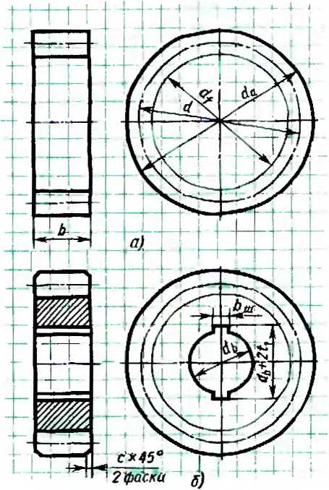
Рис. 3.4. Послсдовашлыюсть выполнения
зарисовки эскиза цилиндрического
зубчатою колеса

102 Чертежи губчатых колес, зубчатых передач и стандартных кт.жЯмп
оставляя незашт рихованными зуоья, на
изображении которых наносятся штрих-
пунктирные тонкие линии, соответ-
ствующие дел тельной окружное! и. На-
носят размерные линии и размерные
числа, обозначение шероховатости по-
верхностей, допуски формы и располо-
жения поверхностей, заполняю! таблицу
параметров, записывают технические
требования, заполняют основную над-
пись.
Чертеж зубчатою колеса выполняют
анало! ично.
Упражнение 70
Вычертите чертеж цилиндричсско! о
зубчатого колеса с прямыми зубьями по
следующему его описанию. Модуль 3.
чисто зубьев 60. Исходная форма колеса
представляет собой цилиндр с отвер-
стием для вала (без шпоночной канав-
ки), края зубьев имеют фаски 1 х 45 .
Шерохова 1 ость рабочих поверхностей
зубьев Rai 25, а поверхностей вершин
и впадин зубьев Rz 20.
Вопросы для самоконтроля
Упражнение 71
- Какие две величины обяюельно укалы-
ваю i на чер1ежах tyowaibix колес?
- В каких единицах выражается моду il
зубчатого колеса?
- Если известен модуль губчатого колеса,
как определить глубину фрезерования?
- Как называют три окружности, с по-
мощью которых условно изображаю! губ-
ит ый венец? Какими тниями их проводят
на виде, перпендикулярном к оси колеса?
- Какой из грех расчетных размеров диа-
метров окружностей наносят на рабочих чер-
1сжах зубчатых ко ice?
- Для чего служит таблица парамстров,
помещаемая на чертеже зубчаюю ко ieca?
- Где располагают обозначения шерохо-
ватости рабочих поверхностей !убьев, вер-
шин зубьев, впадин гуоьев?
К. Как определить модуль, имея зубчаюе
колесо?

Задания к § 15
Упражнение 69
Подсчитайте основные размеры ци-
линдрического прямозубою ко теса
с числом зубьев 72 и модулем 2 (с чис-
лом зубьев 50 и модулем 3).
Выпи ши те эскиз с натуры цилиндри-
ческою зубчатою колеса.

§ 16. Конические зубчатые колеса
Конические зубчатые колеса (см. рис.
3.1.4, г), как и ни тиндрические. вычерчи-
вают условно (рис. 3.5). При этом общие
правила выполнения чертежей цилин-
грических зубчатых колес, изложенные
в предыдущем параграфе, теист вую!
и при вычерчивании конических прямо-
зубых колес. Размеры элементов этих
колес подсчитывают по тем же форму-
лам, чго и для цилиндрических колес.
Однако диамстры. модуль, высота ю-
1ОВКИ и ножки зуба коническою зубча-
тою колеса переменны (рис. 3.5). Поэго-
му та диаметр деятельной окружности
принимают максимальное сю значение.
Значение модуля при подсчетах также
берут наибольшее (на внешнем допол-
нительном конусе).
Основой (ля подсчета размеров кони-
ческих прямозубых колес является дели-
тельный конус (на рис. 3.6,а он выделен
цвет ом) ’. По вершинам зубьев прохо-
Здесь и в дальнейшем предполагается
совпадение пача imoro конуса с дели-
тельным.

Конические початые колеса 103
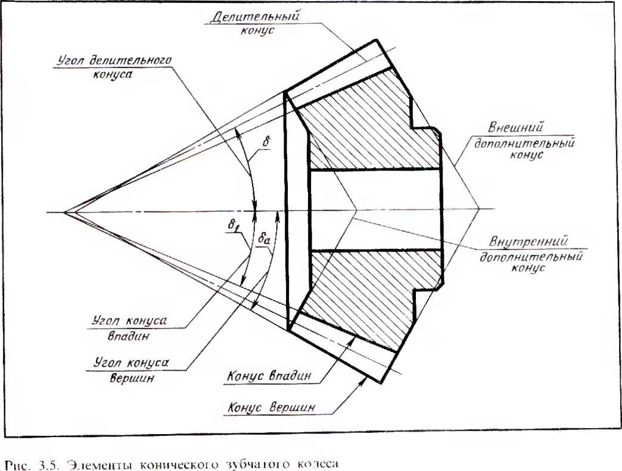
дит конус вершин, а по впади-
нам — к о н у с в н а л и и. Образующие
дополнительных делительных кону-
сов — внешнего и внутренне! о располо-
жены пол прямым углом к образующей
дели дельно! о конуса.
Для выполнения чертежа коническою
прямозубого колеса нужно знать внеш-
ний окружной модуль т_{е} и число зубьев
шешерни z. (Koi да рассматриваются
два зубчатых колеса, находящихся в за-
цеплении, io числа зубьев обозначаются
соответственно и z₂).
Возьмем следующие величины: т_{е} =
= 3 мм;гд — 20 (шешерни); z₂ — ^(коле-
са); диаметр вала = 20 мм.
Подсчитаем основные параметры ко-
леса.
Диаметр делительной окружности ко-
леса определяем но формуле d₂ = m_{c}z₂.
В данном примере J₂ = 3-40 =120 мм.
Высога головки зуба /г_{й} берегся равной
модулю (внешнему): h_{a} — т_{е} ■= 3 мм. Вы-
сота ножки зуба hf берегся равной
1.2 мм модуля, т.с. hf — 1.2т_{е} — 1.2-3 =
= 3.6 мм. Диаметр делительной окруж-
ное г и шешерни (составляющей пару с
изображаемым ко тесом) (Д = т_{ех} — 3 х
х 20 = 60 мм.
После подсчета основных параметров
приступаю! к вычерчиванию фронталь-
ною разреза колеса. Построение выпол-
няют в следующей носледовагелыюсти
(рис. 3.6). Вычерчивают два делительных
конуса с общей образующей (рис. 3.6,<т).
Конус большею диаметра (d₂ = 120 мм)
принадлежи! колесу, меньшею диаме-
тра (гД =60 мм) — шестерне. К основа-
нию делительною конуса колеса прово-
дят две линии, расположенные под
прямым утлом к образующим конуса
(этот конус и угол 90 выделены цветом

104 Ч«т*жи чубч1ть.'Г» колес, 7vh«*a ых передач и стандартных hjicihu
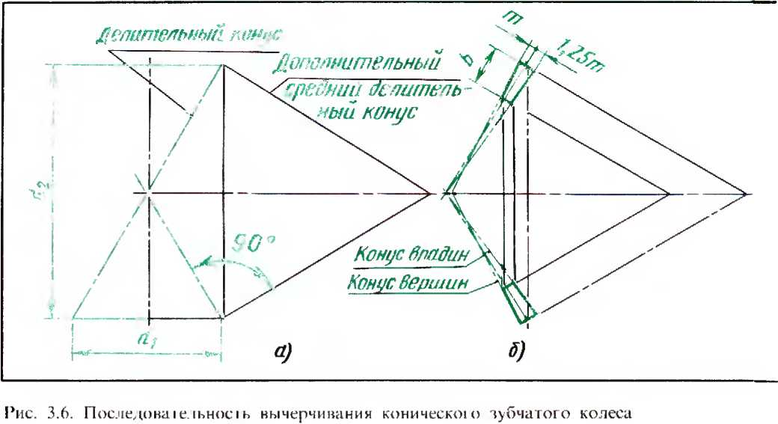
на рис. 3.6, п)- В результате получаю!
внешний дополнительный конус колеса.
Вдоль образующей лого дополнитель-
ного конуса откладывают от точки
пересечения ее с образующей делитель-
ного конуса размеры высоты головки h_{a}
и ножки зуба. Обложив размер вы-
соты головки зуба (в данном примере
3 мм) вдоль образующей дополнит ел ь-
ного конуса, проводят через получен-
ную точку прямую под ут лом (ут ол
конуса вершин) и получают конус вер-
шин зубьев колеса (рис. 3.6,6). Отложив
размер высоты ножки зуба (в нашем
примере 3,6 мм) вдоть образующей до-
полнительного конуса, соединяют полу-
ченную точку с вершиной делительного
конуса и получают конус впадин зубьев
колеса.
По образующей делительною конуса
колеса откладывают размер ширины
встща /?, который можно подсчитать по
соотношению /?^10m_{t},. нриве тенному
в табл. 3. В нашем примере возьмем
коэффициент 6 (колесо стальное); полу-
чим b — Ьт_{е} = 6- 3 — 18 мм.
Определяют толщину обода венца 5₀
из соотношения, приведештот о в табл. 3:
с\> ~ (2,5 (- 4) т_{е}.
Для стального колеса берут коэффи-
циент 2.5. Получают 6₀ = 2,5т₍, =
= 2,5 • 3 = 7,5 мм. Откладывают этот
размер вдоль образующей дополнитель-
ного конуса и проводят вертикальную
линию (рис. 3.6, я).
11о соотношениям, приведенным
в табл. 3, подсчитывают диаметр J_{C1}
и длину L_{CT} ступицы колеса, вычерчивая
по этим размерам ступицу (рис. 3.6,6-).
В ступице выполняют отверстие т,ля
вала (рис. 3.6,в); диаметр сто d_{K} — 20 мм.
Вычерчивают вид слева колеса. В со-
ответствии с ГОСТ 2.402 — 68 (СТ СЭВ
286 — 76) на виде слева показываю г для
конических колес лишь две окружности
зубчатою венца: окружность вершин
зубьев — сплошной толстой линией
и делительную окружность — тгттрих-
ттункт ирной топкой линией (рис. 3.6, я).
В соответствии с ГОСТ 2.405 — 75 (СТ
СЭВ 859 — 78) на рабочих чертежах ко-
нических зубчатых колес часть размеров
проставляют на изображениях, а часть
в таблице параметров (рис. 3.7).
На изображениях наносят диаметр
большего основания конуса вершин
(внешний диаметр вершин зубьев). На
рис. 3.7 этот размер равен 163,60 мм.

Кл«ичес»ие ттубч^гые колесл 13$
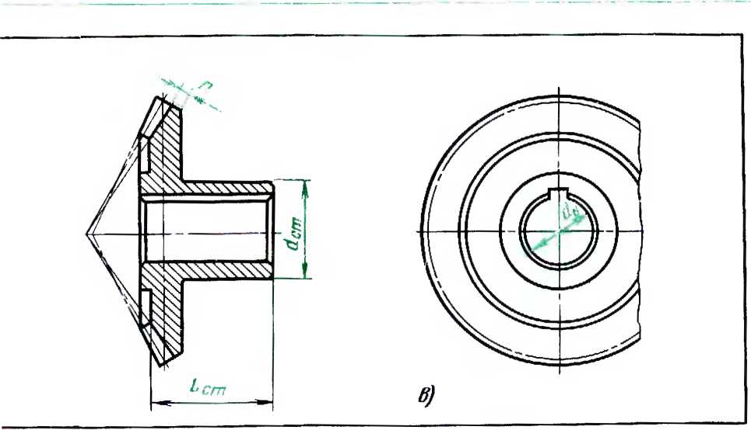
Проставляют размер от базовой по-
верхности (торца ступицы) до меньшего
основания вспомогательного конуса (55
мм). Указывают размеры двух углов:
угол конуса вершин (66 18' на рис. 3.7)
п угол внешнего дополнительного кону-
са (27). Если зубчатое колесо имеет
внешний дополнительный конус, то
указывают ширину зубчатого венца (25
мм). Всегда указывают базовое расстоя-
ние, т. с. размер между вершиной дели-
тельного конуса и базовой плоскостью,
измеренный по геометрической оси ко-
леса (113 мм на рис. 3.7). Кроме того,
приводят, как справочный (со звездоч-
кой), размер внешнего конусного рас-
стояния (93,44 мм). Указывают размеры
фасок или радиусы скруглений на кром-
ках зубьев.
В таблицу параметров (рис. 3.7) поми-
мо модуля вносят число и тип зубьев,
угол делительного конуса б (63°26')
и угол конуса впадин 8_{f} (60 05'). Сведе-
ния о типе зубьев помещают в таблице
параметров, потому что кроме прямых
могут быть косые и круг овые зубья
с эвольвептными и друг ими профилями.
Во второй части таблицы параметров
помещают данные для контроля колеса,
а в третьей — справочные данные.
На соответствующих изображениях
наносят обозначения шероховатости ра-
бочих поверхностей зубьев и поверхно-
стей вершин и впадин. Кроме того,
указывают допуски формы и располо-
жения поверхностей.
На рис. 3.7 видно, что вершина дели-
тельного конуса не совпадает с верши-
ной конуса вершин. Смещение вершин
этих конусов обеспечивает зазор по-
стоянной величины по всей длине зубь-
ев сопряженных колес, что делает пере-
дачу более плавной. На учебных черте-
жах этот зазор допускается не показы-
вать.
Л Вопросы для самоконтроля
- Как называются конусы, которые встре-
чаются при изображении конических колее?
- Что общего в изображении конических
и цилиндрических зубчатых колес?
- Занп риховывают ли зубья в разрезах?
- Под каким утлом к делительному кону-
су расположен внешний дополнительный ко-
нус; внутренний конус?

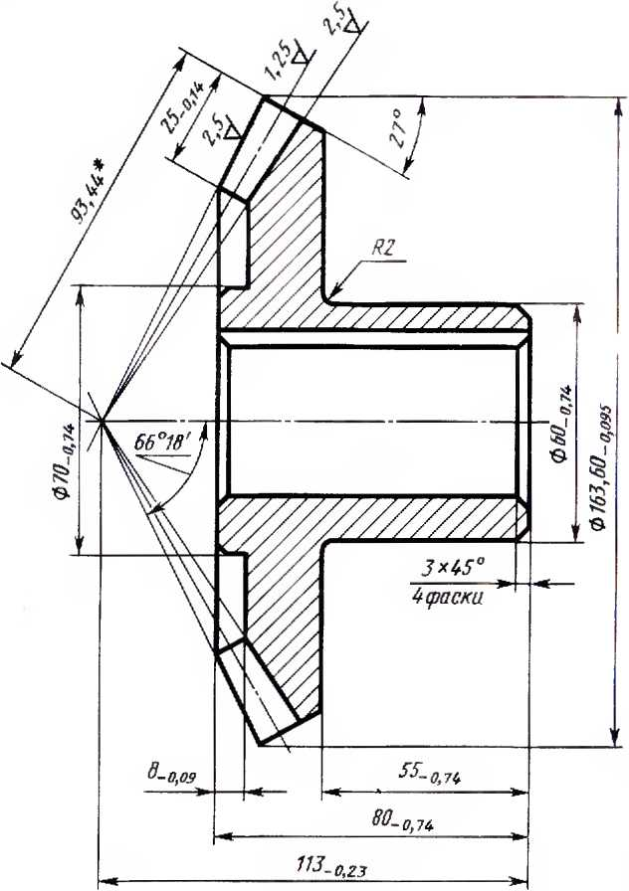
RzbO,
VM
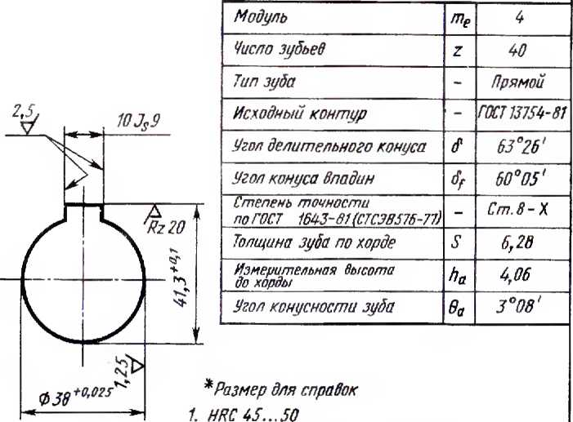
2 Неуказанные предельные отклонения
размеров-. отверстий-Н12. 8ало8-Ь12,
остальных - ^{JT}^ -
 |  |  |  |  | Колесо зубчатое  коническое | Лит. | Масса
Кзи. | Лист | (Рдокум- | Подр | Мта.
Рао/Юй
Проб.
Гл. кж.ф |  |  |  |  |  | Чист | Листов!
Н. контр. |  |  |  |  | Стань ^5ГОСТ1050-7^
Утв.
1сртежи зубчапмх колес, губчатых перстам и ciainapiiiMx и мелим
Рис. 3.7. Рабочий чертеж коническою зубчатого колеса

Рис. 3.7. Рабочий чертеж коническою зубчатою колеса
Модуль | Л1р | й
Число зубьев | Z | уо
Тип зуда | - | Прямой
Исходный контур | - | Г0СТ137М-81
Угол делительного конуса | д | 63°26'
Угол конуса впадин | Sf | 60°05'
Степень точности  поГОСТ 1683-81 (СТСЭВ576-71) | - | Ст.8-*
Толщина зуда по хорде |  | 6,28
Измерительная высота  до хорды | Лд | 6,06
Угол конусности зуда | е_{а} | 3°08^{f}
Х1М. | Лист | УЧокум. | Подп. | £рпк
Рвзрад.
дров.
'fl.KO/K.fip
К. контр.
УтВ.
Рит. | Масса | Масштад
|
Чертежи зубчатых ко.к-с, зубчатых перс |ач н стандартных изделий
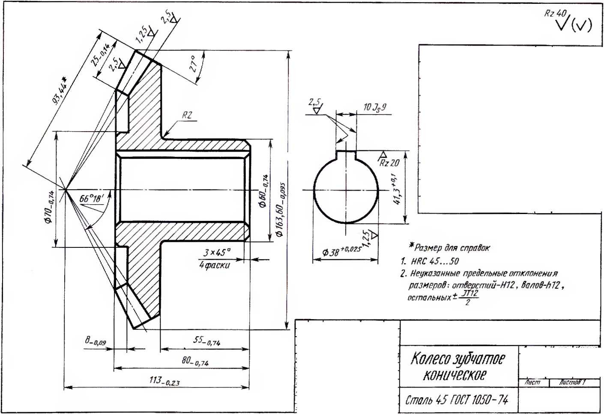

Червячные колеса и червяки 107

<а дения к § 16
Упражнение 72
Полечи гайте основные размеры кони-
ческого прямозубо! о колеса, если мо-
дуль равен 3,5, а число зубьев 64. Ше-
стерня. сопряженная с 'ним колесом,
имсс! 30 зубьев.
Упражнение 73
Начертите прямозубое коническое
туочаюе колесо такой же конструкции,
как на рис. 3.6. Модуль равен 2,5, число
зубьев 60. Сопряженная шестерня имеет
36 зубьев.

§ 17. Червячные колеса и червяки
Червячные передачи состоя! из червя-
ка и червячного колеса (см. рис. 3.1, з).
Ведущим обычно является червяк.
Вычерчивание червяка. Червяк пред-
ставляет собой випг, который можно
рассматривать как шестерню с винтовы-
ми зубьями (витками), нарезанными на
цилиндрической или глобоидной по-
верхности (торс). Червяки, резьба ко-
торых нарезана на цилиндрической по-
верхности, подразделяются на конво-
лютные (ZA). эвольвентные (Z/) и архи-
медовы (Z4). Тип червяка определяется
видом винтовой поверхности. У конво-
лютных червяков георетичсский тор-
цовый профиль витка является удлинен-
ной или укороченной твольвентой,
у эвольвентных червяков — эвольвентой
окружности, а у архимедовых
спиралью Архимеда. Наиболее распро-
странены архимедовы червяки ввиду
простоты ИХ ИЗ! отопления.
Элементы червяка аиало! ичны ые-
мешам резьбы. Червяки подразделяю 1-
ся в зависимости о г направления винто-
вой линии на правые и leinae и
в зависимое!и от числа заходов па
одно-, двух- и мно! озаходпые.
Чертеж архимедова цилинлрическо! о
червяка представлен на рис. 3.8. На
главном изображении обычно выпол-
няют местный разрез, чтобы показать
профиль витка. Образующие ни тиндра
впадин изображают сплошными тонки-
ми линиями. На поперечном разрезе за-
пириховываюг только сечение стержня
винта, а сечение винтовою выступа не
з ашт ри ховы ва ют.
Диамст р дели i ел ыюй окружност и
червяка подсчитывают по формуле
Д = дт,
где т — модуль, а д — коэффициеш тиа-
метра червяка, зависящий от заданной
величины модуля (эта величина стан-
дартизована).
Диаметр вершин витков червяка опре-
деляют по формуле
= ^{(l}i * ^{2//}«i = 4
I те h_{el} — высота головки.
Диаметр витка червяка впадин опре-
деляю] ио формуле
ilfi — 2 Am,
гак как высота головки (/т_{о1}) равна мо-
дулю т, а высот ножки (/?₇ J равна 1,2
модуля.
Из расчетных размеров на рабочих
чертежах червяков проставляют: диа-
метр цилиндра выступов (на рис. 3.8
28 мм), длину нарезанной час!и (60 мм),
радиусы закруглений витков (/< — 0,3 мм
и R — 1,2 мм). Остальные данные указы-
вают в таблице параметров. На рис. 3.8
модуль равен 2 мм, число витков — 2.
тип червяка — архимедов, направление
ви! ка — правое.
Вычерчивание червячного колоса. Рас-
чет основных параметров и вычерчива-
ние червячного колеса зависят от разме-
ров червяка. Общие правила выполне-
ния чертежей червячных колес анало-
гичны правилам вычерчивания цилин-

1*45
Ф14,5 ^L
3
11
10
5*45
2 фаски
1,25.! ^{R}™.

/ Ф 0,02 5 б В
Ф14,5
— ₽
СО. _{0>}2
2,5.
R2
155
1. HRC45... 50

•в
30

1,6*45°
Модуль осевой |  | т | 2
доело витков |  | 2, | 2
Угол подъема витка |  | Г | 9°Z7'44"
Направление витка |  | — | Правое
Тип червяка |  | — | ZA
Ход винтовой линии |  | Pzl | 12,566
Параметры  профиля Витков | Угол профиля | а_{х} | 20°
 | Высота витка | р, | 4,4^
Толщина витка по хорде |  | 5а,
Высота до корды витка |  | ба. | 2,00
Предельные отклонения осевого шага |  | Л^{в},  Ду * | 10,011
Предельная накопленная  погрешность осевого шага |  | 4gt, | t0,02
Допуск на профиль червяка |  | 3f | 0,017
Допуск на радиальное  доение витков червяка |  |  | 0,018
Степень точности по ГОСТ3675-56 |  | — | Cm.7-x
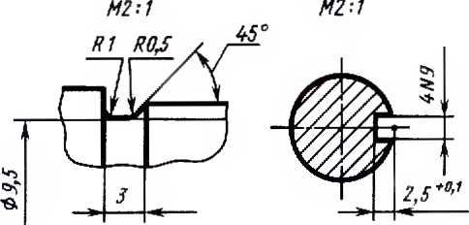
отверстий Н14; валовh14, остальных t-CZ
Ksn | Лист | /Рдокрм. | Повп. | Хрпя
РазрИ.
tlpoiet
Н.юнтр.
Т.катр
УтЙ.
Червяк
Сталь 40Х
ГОСТ 4543-71
Лисп. |  |  | Мааса | Масшт.
 |  |  | 0,480 | V1
Лист |  |  | Листов 1
Ш8 Черк.*жи зубча1ых колес. пбчанах передач и стан дар! пых шделнй
Рис. 3.8. Рабочий чертеж цилиндрического червяка
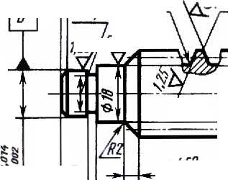
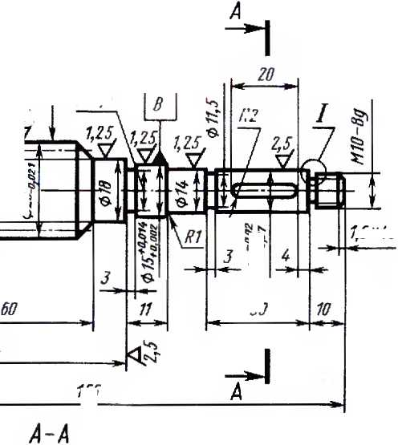

Черничные колеса и червяки ИГО
дрических зубчатых колес. То же можно
сказать о подсчетах основных параме-
тров. Их определяют по следующим
формулам (в расчетах применяют мо-
дуль т):
диаметр делительной окружное! и ко-
леса d₂ = tnz₂, где z₂ — число зубьев ко-
леса;
диаметр окружности вершин колеса
<2 = + 2m;
диаметр окружности впадин колеса
d_{f 2} = d₂ — 2,4m;
высота головки зуба h_{u} = т; высота
ножки зуба колеса h_{f2} = 1,2m.
Торовую поверхность, вытачиваемую
на ободе червячного колеса, описывают
на чертеже из центра сопряженною чер-
вяка (рис. 3.9,а). Чтобы найти этот
центр па чертеже, нужно определить мс-
жосевое расстояние (расстояние между
центрами колеса и червяка), которое
равно полусумме диаметров дели-
тельных окружностей колеса и червяка:
+ d₂
Пц— ■
Этот размер с предельными отклоне-
ниями помещаю! в таблице параметров
и используют при нарезании зубьев. Его
называют меж осевым расстоя-
нием в обработке.
Приступая к вычерчиванию фронталь-
ного разреза, проводят г оризонтальпую
осевую линию отверстия для вала
и вертикальную осевую линию симме-
трии колеса. На ней находится центр
червяка, сопряженною с колесом. От
центра колеса вдоль этой линии и от-
кладывают межосевое расстояние
(рис. 3.9). Из полученной ючки прово-
дят окружность, диаметр которой равен
диаметру делительной окружности чер-
вяка (d} =gm). Затем от точки встречи
этой окружное!и с вертикальной осью
колеса откладываю] вдоль нее высоту
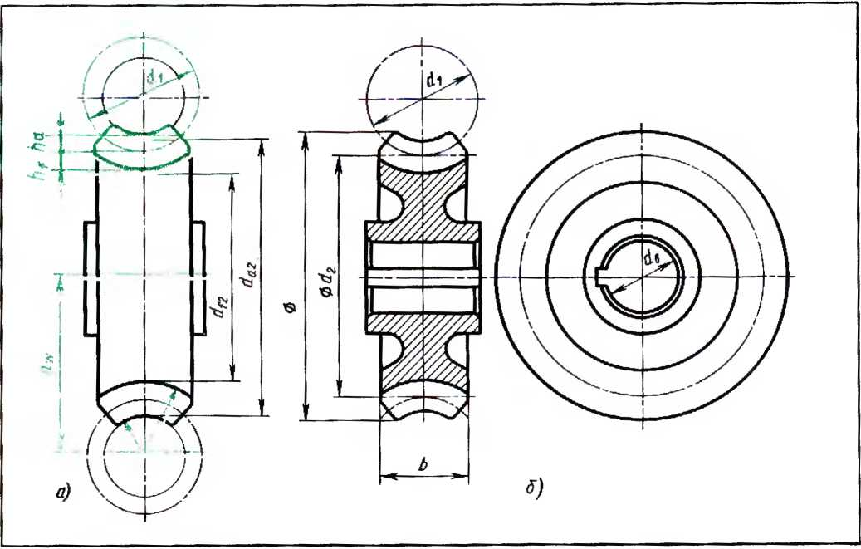
Рис. 3.9. Вычерчивание червячного колеса

110 Черняки iv64an.i\ ko.icc, пбча1ы\ передач и cianjapnihix niie.inn
R20*°'™
19 ±0,2 для
центра выточки
Rz 40 / z \
Модуль осевой |  |  | 4
Число зубьев |  | 2_{г} | 56
Сопря-*  ценный  червяк | Тип червяка | — | Zfl
 | Число Витков | 2f | 2
 | Направление витка | — | Правое
МежосеВое расстояние  в обработке |  | а_{п} | 144
Степень точности  по ГОСТ 1643-61 |  |  | Ст. 7-х
Зудорез-  ньш  инстру-  мент | Толщина зуда  (в осевом сечении) |  | 6,56
 | Радиальный зазор  во впадинах колеса | Ск | 1
 | Радиус закругления  голооки зум | ^{Г}ен | 1
Rz2(l
Д
■&
1bJ_{s}9
RzZO
,1
/ <Ь0,04/<Ь22О Д
52
^{JL}-0,6i
2*45°
2 фаски

3*45°
2 фаски
1910,042
для зудьев
Изн. | вист | Н^{П}докум. | Подп. | Дата
Разраб.
Пров.
Гл. коне пр
Н. контр.
Отв.
Рис, 3.10. Рабочий чертеж червячного ко чеса

- Все радиусы скруглений R4mm
- Неуказанные предельные отклонения
размеров: отверстий-Н14; валов-h 14
остальных-t ГЦ4
Колесо
червячное
СЧ Z4 ГОСТ 141 Z-79
Лит. |  |  | Масса | Манит.
Лист | Листов 1
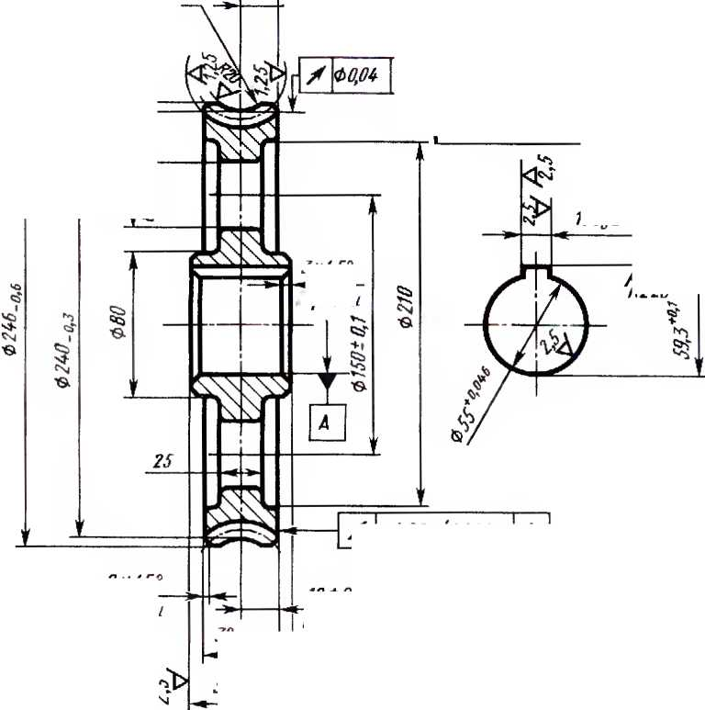

Губчатые рейки III
головки зуба h_{a}(h_{a} — m) и высоту ножки
зуба h _{f} (h _{r} — 1,2m). На рис. 3.9, и ли по-
строения выделены цветом. Через полу-
ченные ючки очерчиваю! дуги, концен-
тричные делительной окружности. Та-
кие же построения выполняют с проти-
воположной стороны колеса. Полу-
ченные таким образом изображения
зубьев в разрезе не заштриховывают
(как и на чертежах цилиндрических и ко-
нических колес), а делительную окруж-
ность обводят шт рихпункт ирной гонкой
линией (рис. 3.9, б).
На виде слева зубчатый венец показы-
вают лишь двумя окружностями: про-
водя! делительную окружность и на-
ибольшую окружность вершин зубьев
(наружный диаметр колеса). Окруж-
ность впадин не показывают (как и
у конических зубчатых колес). Да лее вы-
черчивают отверстие тля вала, диаметр
которого выбирают, как и для других
колес, в соответствии с ГОСТ 6636 — 69.
Размеры остальных элементов колеса
определяют из соотношений, данных
в табл. 3.
На рис. 3.10 приведен чертеж червяч-
но| о колеса, сопрягаемого с архиме-
довым червяком.
В соответствии с ГОСТ 2.406 — 76 (СТ
СЭВ 859 — 78) на рабочих чертежах чер-
вячных колес указывают тиаметр
окружности вершин в средней плоско-
сти зубчатого колеса (240 мм на
на рис. 3.10), наибольший диаметр зуб-
чатого венца (246 мм), ширину зубчато-
го венца (38 мм), расстояние от средней
плоскости зубчатою венца до базовою
торца (19 мм), данные, определяющие
внешний контур зубчатого венца, напри
мер радиус обточки поверхности высту-
пов (R 20), размеры фасок и т. п., шеро-
ховатость боковых поверхностей зубьев.
В таблице параметров, наряду
с данными о модуле и числе зубьев (4
и 56), приводят сведения о сопряженном
червяке (тип червяка, число ‘витков, на-
правление линии витка), межосевом рас-
стоянии и и и др.
Вопросы urn самоконтроля
1 Как опрелеляшея межосевое расстояние
н червячной передаче?
- Какие окружности проводят при изобра-
жении зубчатою венца червячною колеса на
виде, нерпой тикулярпом к оси колеса (на ви-
ге слева)?
- Что общего в изображении в разрезе
зубьев червячных и цилиндрических зуб-
чатых колес?

ia-дения к § 17
У пражнение 74
OiBeibTe па следующие вопросы
к рис. 3.10:
- Чему равен модуль?
- Сколько зубьев у колеса?
- Каково направление линии зуба?
- Чему равно межоссвое расстояние
в обработке?
- Чему равен диаметр окружности
вершин в средней плоское! и зубчатою
колеса?
- Как понимаю запись, сделанную
над основной надписью мер!ежа?

§ 18. Зубчатые рейки
Зацепление зубчатого колеса с рейкой
показано на рис. 3.1,и. Зубчатую рейку
можно рассматриваю как развернутый
в прямую зубчатый венец цилиндриче-
скою зубчатою колеса (см. рис. 3.1,//).
Поэтому основные правила изображе-
ния зубчатых колес относятся и к вы-
черчиванию рейки Поверхности вершин
зубьев вычерчиваю! сплошной тол-
стой — основной линией, делительные
поверхности — штрихттунктнрной гон-
кой. а поверхности впадин — сплошной
тонкой линией. В разрезе зубья не за-
штриховывают, а на месте делительной

112 Чери'жи зубчатых колес, зхбчап>1х пере дач и стандарзных изделий
Rz20 ,

\/(х/)
Модуль | т | 5
Нормальный исходный контур | - | ГОСТ 13755-81
Степень точности по ГОСТ 1643~81 | - | Ст. 8 -Ш
Толщина Зуда | Sy | ₇ „с-0,160  h°^{b} -0,255
Измерительная Высота | h_{a}y | 5
Число зубьев | Z | 14
Нормальный шаг | Р | 15,71
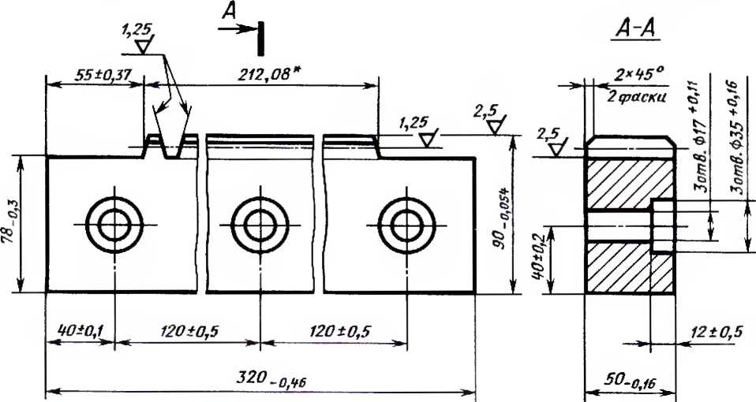
А
* Размеры для справок
- НВ 280....320
- Неуказанные предельные отклонения размеров-.
отверстий-Н12, валов-h 12, остальных ± —
Рзм. | Лист | Н"доку к. | Пода. | Цата
Разраб.
Пров.
Гл.конс.пр
Н. контр.
ЗаВ. отд.
УтВ.
Рейка
зубчатая
Сталь 45 ГОСТ1050-74
Лит. |  |  | Масса | Насшт
Лист | Листов
Рис. 3.11 Чертеж зубчаюй рейки с прямыми зубьями

}>онаIне репки ИЗ
поверхности проводят штрихпунктир-
ную тонкую линию.
Все расчетные размеры рейки, находя-
щейся в зацеплении с зубчатым коле-
сом. равны соответствующим размерам
колеса, г. с. модуль, высота головки
и высота ножки зуба у них одинаковы.
Согласно 1 ОСТ 2.404 - 75 (СТ СЭВ
859 — 78) на рабочих чертежах зубчатых
реек (рис. 3.11) указываю! ширину зуб-
чатой части плоской рейки (50 мм), вы-
соту зубчатой рейки (90 мм), длину на-
резанной части рейки (212,08 мм) (зил
размер указывают по делительной по-
верхности), направление наклона и угол
наклона зубьев (если рейка с косыми
зубьями). Рейка, изображенная на рис.
3.11, имеет прямые зубья. Указывают
также шероховатость боковых поверх-
ностей зубьев, поверхности выступов
и поверхности впадин, размеры фасок
или радиусы закруглений па кромках
поверхности вершин зубьев. При необ-
ходимости показывают рабочий про-
филь зубьев.
Данные, характеризующие нарезан-
ную часть рейки, помещают в таблицу
параметров (рис. 3.11).
Вопросы для самоконтроля
- Чему равны высота головки и высота
ножки зуба рейки, если у сопряженною коле-
са они равны соответственно 2 и 2,4 мм?
- Где помешают на чертеже данные, ха-
рактеризующие нарезанную часть рейки?

Задания к § 18
Упражнение 75
Ответьте па следующие вопросы
к рис. 3.11:
- Чему равен модуль?
- Какова Шубина фрезерования Iдол-
бления) ?
- Каковы измерительная высота
и толщина зуба?
- Чему равны габаритные размеры
рейки?
- Как понимать запись, сделанную
над основной надписью чертежа?
Упражнение 76
На рис. 3.12, а и б изображены зуб-
чатые колеса без разреза. Как изменит-
ся изображение, если выполни 1ь разрез?
Какие сплошные i одетые — основные
линии, отмеченные цифрами, отпадут
частично или полностью? Останутся ли
штриховые линии? Какие поверхности.
1. Какими линиями показывают на глав-
ном виде поверхность вершин? поверхность
впадин?
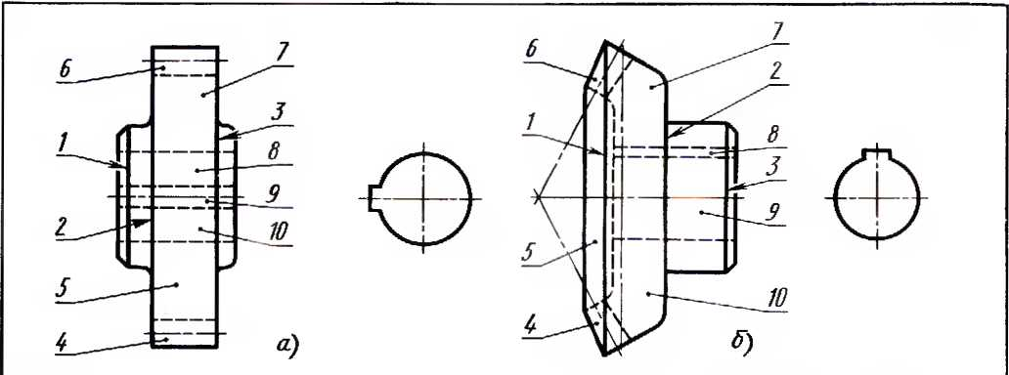
Рис. 3.12. Задание для упражнений

114 Черюжи ибчапл колес, пбчапл перелач и ciaii iaprni.iv иг гелий
помеченные цифрами, будут заштрихо-
ваны при выполнении разреза?
Форма записи:
Что измени1ся | Цифровые  обозначения
Частично отпадут
сплошные юлстые —
основные линии
Буду 1 заштрихованы
поверхности
Если Вы правильно ответите па во-
просы, то сумма цифр, которыми поме-
чены линии, частично или полностью
отпадающие при выполнении разреза,
составит для примера а — 6, для примера
б — 6. Штриховые линии в обоих приме-
рах станут сплошными толстыми — ос-
новными, сумма цифр заштрихованных
поверхностей составит: для примера
а — 12, для примера б — 17.
Упражнение 77
Выполните фронтальный разрез
в одном из примеров (рис. 3.13) и дочер-
тите вид слева.
§ 19. И юбражение зубчагы* и чер-
вячных передач, храпового
механизма и пенной передачи
При изображении зубчатых и чер-
вячных передач на сборочных чертежах
в соответствии с Г 0(1 2.402 — 68 (CI
СЭВ 286 — 76) применяют следующие
условности.
- Зубья зубчатых колес и витки чер-
вяков вычерчивают только в осевых
разрезах и сечениях, а зубья реек — в по-
перечных (секущая плоскость проходит
через ост. зубчатот о колеса).
В остальных случаях зубья и витки чер-
вяков не вычерчивают и изображаемые
детали ограничивают поверхностями
вершин, которые показывают сплошны-
ми толстыми — основными линиями,
в том числе и в зоне зацепления
(рис. 3.14. а).
- Ш I рихпункт ирными гонкими ли-
ниями показывают делительные (на-
чальные) окружности, делительные ли-
нии, образующие начальных поверхно-
стей и окружности больших оснований
начальных конусов у конических пере-
дач (рис. 3.14 и ip.).
- На разрезах и сечениях передач,
кот да секущая плоскост ь проходит че-
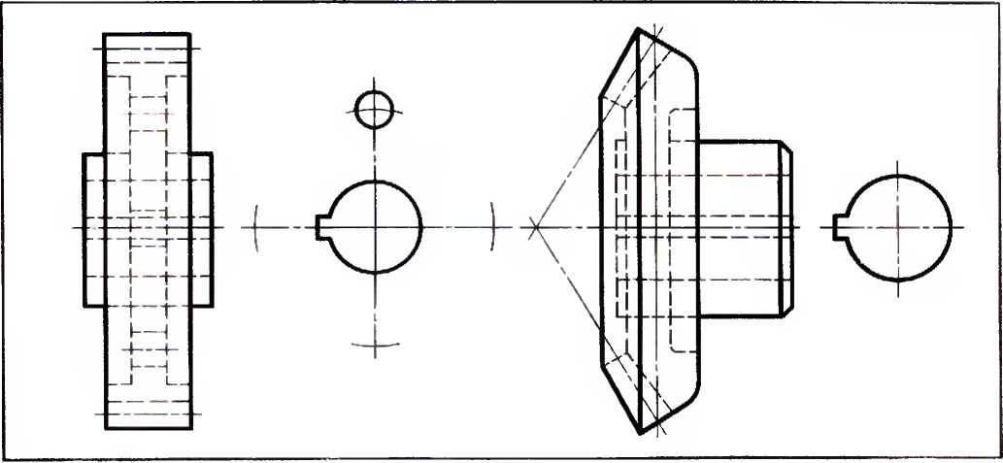
Рис. 3.13. Задание для упражнений

Изображение губчатых и червячных перс гач 115
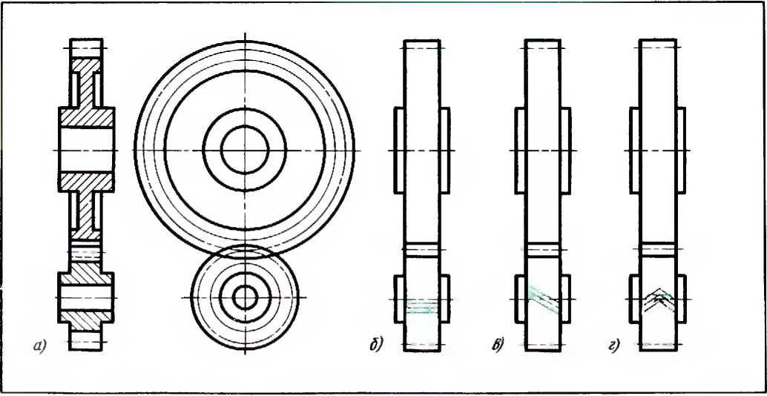
Рис. 3.14. Цилиндрическая передача:
а разрез и вид cieiia; б, я. ? —виды. на которых показано направление зубьев
рез оси колес, а икже поперек рейки
или червяка, зубья и витки условно со-
вмещают с плоскостью чертежа и по-
казываю) нерасссчспными независимо
от угла наклона зубьев. При этом в зо-
не гацепления показывают зуб одного
из колес (предпочтительно ведущею)
перед зубом сопрягаемого колеса
(рис. 3.14, а).
- Когда секущая плоскость проходит
через ось зубчатою колеса реечною за-
цепления, зуб колеса показывают перед
зубом рейки.
- Если нужно показать направление
зубьев колеса или рейки, то на одном из
элементов зацепления (на изображении
поверхности зубьев) вблизи оси наносят
три сплошные тонкие линии, наклон ко-
торых показывает направление зубьев.
Для наглядности эти линии выделены
цветом на рис. 3.14, б, в, г.
- Если секущая плоскость проходит
перпендикулярно к оси колеса или
вдоль рейки, го их, как правило, по-
казываю I нерасссчспными.
Цилиндрические передачи. Цилиндри-
ческая зубчатая передача представлена
на рис. 3.15, а и б. Она состоит из ше-
стерни 1. колеса 4. двух валов 3 и 6
и двух шпонок 2 и 5. Па полках линий-
выносок указаны номера (позиции) этих
деталей. Главное изображение предста-
вляет собой фронтальный разрез. Валы
и шпонка 5 на нем не разрезаны, гак
как секущая плоскость проходит вдоль
них. Чтобы показать соединение шпон-
ки 5 с ва ю.м 6, применен местный раз-
рез. Ра грезы зубчатых колес заштрихо-
ваны в противоположные стороны. Бук-
вами обозначены размеры, нужные для
вычерчивания. К буквенным обозначе-
ниям величин, относящихся к шестерне,
обычно добавляют индекс 1, например
Z]. d_{al}, d_{fl} и г. д., а к обозначениям ко-
леса добавляют индекс 2, например z₂,
r/_{fl2}, d_{f 2} и I. д.
На изображении передачи дели-
пельпыс окружности, которые изобра-
жаются ш г рихпунк! ирными Гонкими
линиями, касаются одна другой. При
изображении зубчатых колес базовыми
являются делительные поверхности, де-
лительные окружности, а при вычерчи-
вании передач — начальные поверхно-
сти, начальные окружности. Во многих
передачах размеры диаметров па-

116 Чертежи зубчатых колес, зубчжых передач и cian шршых и «делил
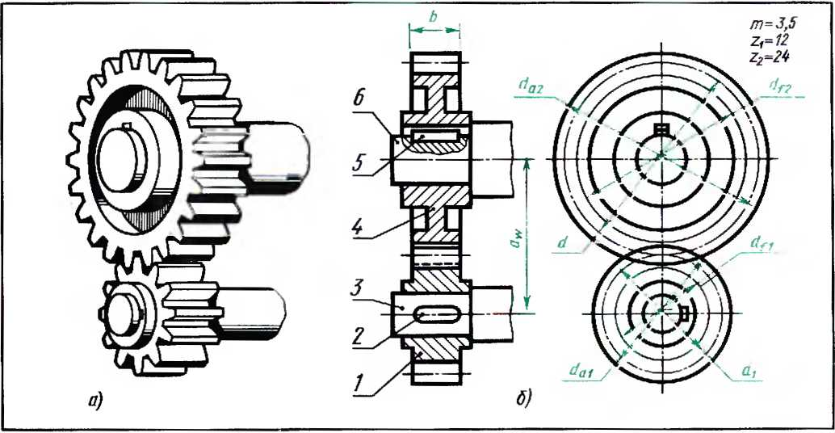
Рис. 3.15. Цилиндрическая передача.
а — наглядное изображение; б — чертеж
чальных и делительных окружностей со-
впадают. Поэтому выше была сделана
оговорка, что мы рассма) риваем пере-
дачи, у которых эти окружности совпа-
дают .
Размеры передач определяют по фор-
мулам.
Для шестерни:
Диаметр окружности вершин d_{al} =
= +2).
Диаметр делтпельной окружности
(1_{г} = mz}.
Диаметр окружности впадин d_{fl} =
= d{ — 2,5т.
Для колеса:
Диаметр окружности вершин d₍,₂ =
= m(z₂ 3 2).
Диаметр делительной окружности
d₂ - т~₂.
Диаметр окружности впадин d_{fZ} —
— d₂ — 2,5т.
Зная модуль (т) и числа зубьев ше-
стерни (xj) и колеса (z₂). подсчитывают
основные параметры передачи.
Межоссвое расстояние а и опреде-
dy ]-d₂
ляюг по формуле «и- У~~’
Остальные размеры колес рассчиты-
вают по соотношениям, приведенным
в табл. 3.
Размеры шпоночных пазов и шпонок
выбирают по ГОСТ 23360 — 78. Эти
размеры (рассчитанные и выбранные из
таблиц стандартов) используют для вы-
черчивания передач, по на чертежах не
проставляют.
Вычерчивание начинаю) с проведения
делительной окружности ни рихпупктир-
ной тонкой линией. Затем проводят
окружности вершин, коюрые очерчи-
вают сплошными 1 одетыми — основны-
ми линиями (в гом числе и в зоне заце-
пления). Сплошными гонкими линиями
проводя) окружности впадин. При лом
между окружностями вершин колеса
и впадин шестерни (и наоборот) остают-
ся радиальные зазоры, равные 0,25 мо-
дуля Показывают шпоночные канавки
и шпонки. Проводят друт ис линии,
определяемые конструкцией колес и ва-
юв. Вычерчиваю) валы (рис. 3.15).
При выполнении фронтального разре-

Изображение тубчашх и червячных передач 117
за зуб шестерни в месте зацепления по-
казываю! линиями видимою конкура,
считая его расположенным впереди.
Дно впадины колеса проводят сплош-
ной толстой — основной линией, а кон-
тур зуба колеса в месте зацепления про-
водят штриховой тонкой линией. Валы
и шпонки, когда секущая плоскость про-
ходит вдоль них, пс рассекают и не за-
штриховывают (рис. 3.15).
Вопросы для самоконтроля
- Как подсчитать мсжоссвос расстояние
зубчатой передачи?
- Каково взаимное расположение дели-
тельных окружностей зубча1ых колес, соста-
вляющих зубчатую передачу? Какой линией
изображают делительные окружности?
- Какой линией на фронтальном разрезе
передачи показывают зуб шестерни в месте
зацепления?
Упражнение 78
Ответьте на следующие вопросы
к рис. 3.15:
- Из скольких деталей состоит пере-
дача, изображенная на чертеже?
- Назовите каждую деталь.
- Почему не заштрихованы детали 2,
3, 5, 6?
- Какими линиями проведены дели-
тельные окружности? окружности вер-
шин?
- Как в зоне зацепления показаны
зубья шестерни и колеса?
Упражнение 79
Определи!с основные размеры цилин-
дрической зубчатой передачи, данной на
рис. 3.15. Подсчитав основные размеры,
вычертите эту передачу по образцу, дан-
ному на рис. 3.15. Буквенные обозначе-
ния наносить не нужно.
Конические передачи. Коническая
зубчатая передача представлена на
рис. 3.16, а и 6. Она состоит из ше-
стерни 1, ко юса 4, двух валов 3 и 6
и двух шпонок 2 и 5. На полках линий-
выносок указаны номера (позиции) них
деталей. Главное изображение предста-
вляет собой фронтальный разрез. Он
выполнен с соблюдением тех же правил
и условностей, чю и разрез, содержа-
щийся на чертеже цилиндрической пере-
дачи (см. рис. 3.15).
Базовыми для конических передач
служат делительные конусы, тиаметры
оснований которых равны: для шестер-
ни t/] — гдп, а для колеса </₂ = z₂m. Дли-
ну образующей длительно! о конуса
подсчитываю]— по формуле R =
= 0,5m]._{Z}? + 4
Ширину венца h oepyi от 0,25 го
0,351, но не менее 4т. Конструкт ивпыс
размеры рассчитывают по соотноше-
ниям, приведенным в габл. 3.
Чертеж конической передачи выпол-
няют в такой последовательности.
Штрихпункт ирной гонкой линией из-
ображают геометрические оси передачи:
1 оризон гальпую и вертикальную. По
горизонтальной оси откладывают впра-
во от точки пересечения размер радиуса
делительной окружности шестерни, а по
вертикальной оси вниз — размер ра-
диуса делительной окружности колеса
(рис. 3.16.6). Строят начальные ко-
нусы шестерни и колеса. От основа-
ния дели le.'ibiioi о конуса колеса прово-
дят линии образующих дополнительно-
го конуса и на них откладывают раз-
меры юловки и ножки зуба. Проводят
линии образующих конуса вершин и ко-
нуса впадин. Пользуясь предварительно
подсчитанными размерами конструк-
тивных элементов колеса, строят сю
изображение.
На основе делительного конуса ше-
стерни строят ее изображение. Зацепле-
ние зубьев вычерчивают в разрезе по
правилам, которые применялись в чер-
!еже цилиндрической передачи (зуб ше-

118 Чертежи губчатых колес, пбчагых передач и паи lapinux тдслии
Рис. 3.16. Коническая передача:
а -иатляднос изображение; б — чертеж
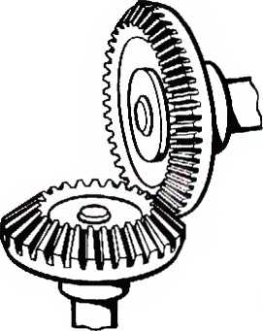
стерни — спереди, зуб колеса заслонен).
Штрихуют разрезы, удаляют линии по-
строения: образующие конусов вершин
и конусов впадин, основания дели-
тельных конусов на разрезе.
Упражнение 80
Ответьте на следующие вопросы
к рис. 3.16:
- Из скольких деталей состоит пере-
дача, изображенная на чертеже?
- Как называются детали / и 4?
- Как называются детали 3 и 6? По-
чему они не заштрихованы?
- Как в зоне зацепления показаны
зубья в разрезе? на виде слева?
Упражнение 81
Определи i с основные размеры кони-
ческой передачи, данной на рис. 3.16.
Подсчитав основные размеры, вычерти-
те зту передачу по образцу, данному на
рис. 3.16. Буквенные обозначения нано-
си ть не нужно.
Червячные передачи. Как и у цилин-
дрической передачи, i де делительные
окружности шестерни и колеса каса-
тсльпы друз к другу (см. рис. 3.15), на
чертеже червячной передачи образую-
щая делительной окружности червяка
должна быть касательна к деятельной
окружности колеса.
Вычерчивание следует начинать с про-
ведения центровых линий колеса и осе-
вой линии червяка (рис. 3.17,и). Осевая
.пиния червяка проводится на мсжосе-
вом расстоянии от горизонтальной цен-
тровой линии колеса.
Наиболее чаш о встречаются цилин-
дрические червячные передачи с узлом
скрещивания осей червяка и колеса,
равным 90 . Для таких передач меж-
осевым расстоянием является размер
между осями червяка и колеса, изме-
ренный по линии, пересекающей оси
под прямым утлом. Диаметры на-
чальных и делительных цилиндров та-
ких передач совпадают.
Затем штрихпунктирпой тонкой ли-
нией проводят делительную окружность
колеса. На месте будущег о разреза про-
водят вертикальную ось симметрии.
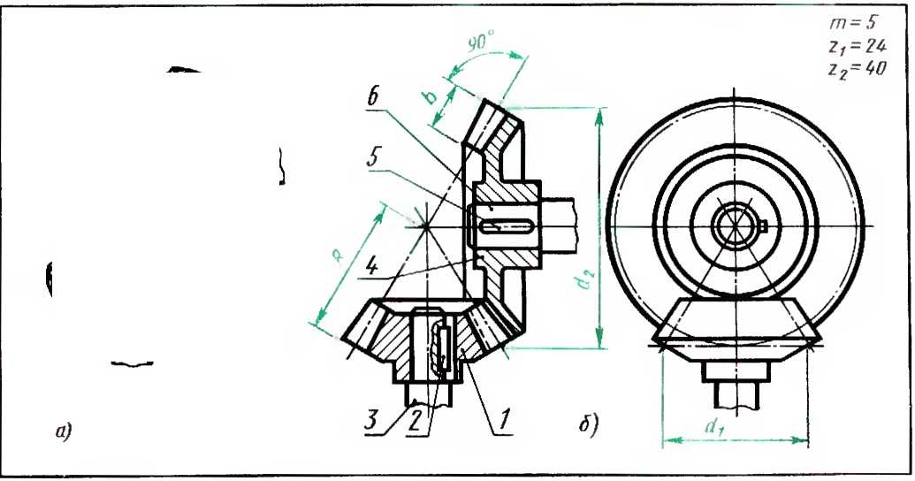

И к>бражеи»г губчаплч и червячных передач 1|9
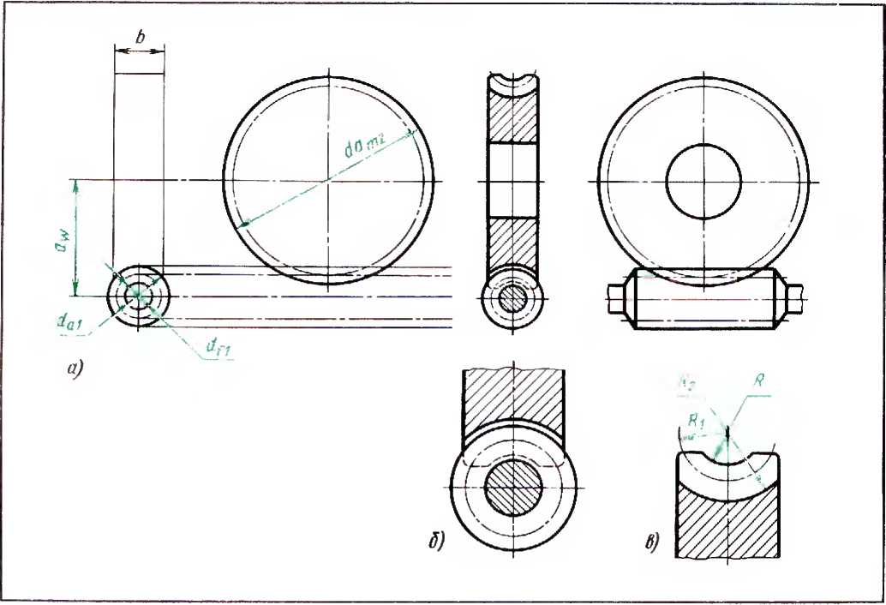
Рис. 3.17. Вычерчивание червячной передачи
Томка пересечения ее с осью червяка
является центром делительной окружно-
сти червяка. К ;той окружности прово-
дят две касательные образующие де-
лительной окружности червяка. Верх-
няя образующая и будет касательной
к делительной окружности колеса
(рис. 3.17, а). Далее описывают окруж-
ности вершин и впадин червяка и
на виде слева проводят образующие
наружно! о цилиндра червяка. Здесь же
сплошной толстой — основной линией
показывают наибольшую окружное ib
вершин зубьев колеса, которая пересе-
чет образующую червяка в двух точках.
Эти точки служат для приблизит ел ыго-
г о I рафического определения длины
червяка, как это показано на рис. 3.17,6.
После проведения вертикальных линий,
изображающих торцы червяка, вычерчи-
вают вал червяка, который на рис.
3.17,6 показан с обрывом.
На главном изображении очерчивают
ширину губчатого венца колеса. Из цен-
тра червяка проводят дуг и, показываю-
щие границы зуба колеса. Как это де-
лать, рассказано в § 17 (см. рис. 3.9).
Аналог ичные построения выполняют
с противоположной стороны колеса (в
данном случае вверху). На рис. 3.17, в
показан в увеличенном масштабе этот
элемент колеса и обозначены радиусы
дут. Надо заметить, что при выполне-
нии фронтального разреза передачи ви-
ток червяка в месте зацепления показы-
вают линиями видимого контура
(рис. 3.17,«). считая его расположенным
впереди (как и зуб шестерни в цилин-
дрической передаче, см. рис. 3.2). На ви-
де слева образующую выступа червяка
и наибольшую окружность вершин ко-
леса показывают линиями видимого
контура на всем протяжении (рис.
3.17,6).

120 Чертежи зубчатых колес, губчатых передач и панлар!пых иг ic.iitn
Исходными данными для вычерчива-
ния червячной передачи чаще всею слу-
жа! межосевое расстояние а и, модуль
т. число зубьев колеса ;₂ и число захо-
дов червяка г,.
Расчетным величинам, о i носящимся
к червяку, присваивают индекс I, а к ко-
лесу — индекс 2. Червяк при этом рас-
сматриваю] как шестерню червячной
передачи, имеющей винтовые выступы.
Основные парамшры червячной пере-
дачи подсчитываю! по форму 1ам.
Диаметр цилиндра вершин червяка
‘41 = ‘Л + 2ш
Диаметр цилиндра впадин червяка
<// , -= t/j — 2,4/н.
Диаметр делительной окружности
червяка d_{t} — 2ц ц — d₂.
Диаметр цилиндра вершин колеса
⁽¹а2 = ^{nj} (^{z}2 + 2).
Диаметр делшельной окружности ко-
леса </, = /Н2,.
Диаметр цилиндра впадин колеса
(I _{f} 2 — d2 ~ 2.4т.
Размер наружною диаметра колеса
зависит о! числа заходов сопряженною
червяка:
при однозаходном червяке d_{(lin2} —
= </_{u2} -+- 2т:
при двухзаходном червяке </_{шм2} =
- <7_{ij2} + 1 ,5/н :
при чщырехзаходном червяке d_{um2} =
= d_{a2} + т.
Ширина зубчатою венца колеса h₂
также зависит от числа заходов: при
одно- и двухзаходном червяке Ь₂ —
- 0J5d_{al}, при чет ырехзаходном /э₇ —
Пример расчета основных и некоторых
конструктивных размеров червячной переда-
чи приведен ниже.
Модуль т = 4 мм; число зубьев колеса
г₂ = 45; межоссвое рассюяние а и= 120 мм;
червя к двухзаходн ы й.
- Диамс!р де П! 1елыюй окружное!!! коле-
са d₂ = mz₂ = 4-45 = 180 мм.
- Диаметр делитетьной окружности чер-
вяка </| = 2а и — — 2 120 180 = 60 мм.
- Диаметр окружное!и вершин червяка
d_{u (} = dj + 2т = 60 + 2 ■ 4 = 68 мм.
- Диамшр окружности впадин червяка
<//, = </, — 2,4»7 -60 2.4-4 = 50.4 мм.
- Диаметр вала червяка d_{k} = 0,9d_{f ч}
= 0,9-50,4 = 45,36 мм: округляем до 45 мм.
- Диаме1р окружност вершин колеса
d_{tJ2} — ni(z₂ | 2) = 4(45 I 2) = 188 мм.
- Наружный диаметр червячною колеса
при двухзаходном червяке = d„, +
-I- 1.5/п= 188 + 1,5-4 = 194 мм.
- Ширина зубчик» о венца колеса при
двухзаходном червяке /»₂ = О.75т/_{я1} = 0,75 х
х68=51 мм; принимаем 50 мм.
У пражнение 82
Ответьте па следующие вопросы
к рис. 3.17, о;
- Какая передача изображена на чер-
теже ?
- Как в зоне зацепления показаны
зубья колеса и витки червяка в разрезе?
на виде слева?

У пражненне S3*
На рис. 3.18 изображения зубчатых
колес и передач помещены вне проек-
ционной связи. Каждое из этих изобра-
жений помечено буквой. Сопоставьте
изображения, запишите в тетради двумя
буквами, как они должны располага гься
в проекционной связи. Кроме гою, от-
дельно заполните таблицу, в которой
укажите отдельно. как называется
каждый из обьектов и как называются
изображения, выбрав эти ответы из по-
мещенных ниже названий?
Ответ | Цифровое  обозна-  чение
Название объекта
Колесо зубчатое коническое | 1
Зацепление реечное | 2
Зацепление коническими зубчаш-  ми колесами | 3

Изображение зубчатых и червячных передач 121
Продолжение
Отпет | Цифровое  обозна-  чение
Колесо зубчаюе червячное  Зацепление цилиндрическими зуб- | 4  5
члыми колесами
Зацепление червячное | 6
Название изображения
Главный вид | 7
Главное изображение | К
Вид слева | 9
Фрон 1 альный разрез | К)
Вид сверху | 11
Форма записи
Буквенное  обозначение | 1 1азвание  <>(> |.ек 1 а | Название  изображения
J
ь
в
1
И 1 - Д.
( вой ответ Вы можете проверить по
oiBeiy. данному в конце книги
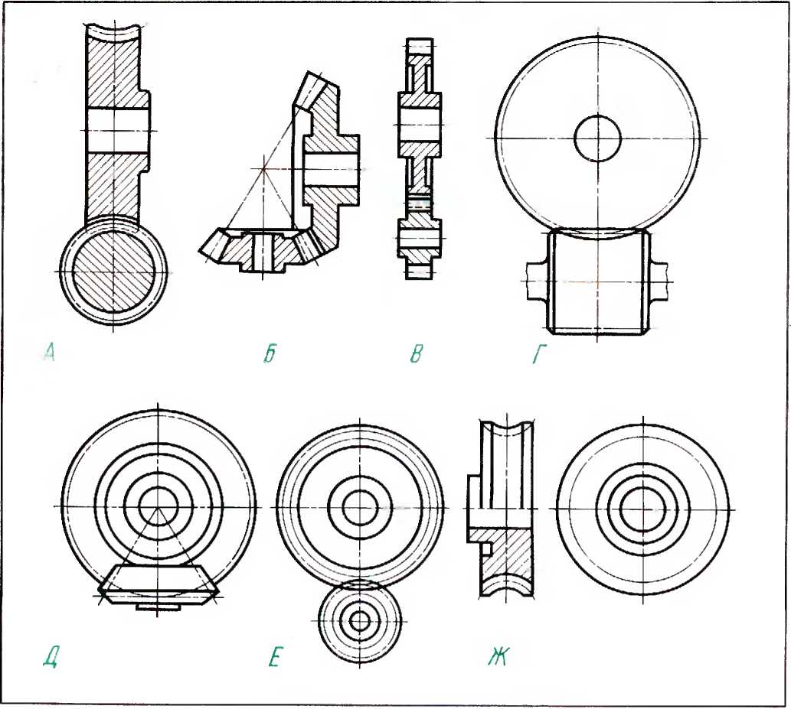
Рис. 3.18. Задание для упражнений

122 Чертежи початых киле. початых «терслач и <чан дар»ныч nj.jt.Biii
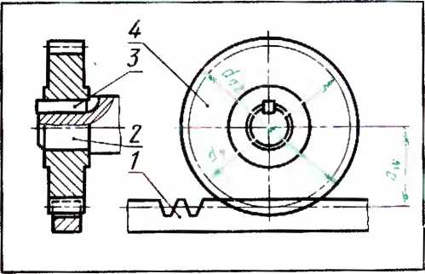
Рис. 3 19. Реечное зацеп пение
Упражнение 84
Определите основные и конструк-
тивные размеры червячной передачи по
следующим данным: а ц — 120 мм, т — 3
мм, х₂ = 63, число заходов червяка =
= 2, червячное колесо соединено с ва-
лом при помощи призматической шпон-
ки. Подсчитав основные размеры, вы-
чертите эту передачу по образцу, приве-
денному на рис. 3.17,6.
Реечное зацепление. Вычерчивание
изображения зацепления зубчато! о ко-
леса с рейкой (рис. 3.19) начинаю! с ви-
да слева, где вначале проводят осевые
линии, затем вычерчивают зубчатое ко-
лесо. После згою изображают рейку
гак, чтобы делительная окружность ко-
леса и делительная линия рейки каса-
лись Как вычерчивать колесо и рейку,
см. соответственно рис. 3.3 и текст
к нему.
Линию окружности впадин тубьев
у колеса и линию впадин зубьев у рейки
не покатывают.
На главном изображении колесо по-
катывают в осевом, а рейку — в попе-
речном разрезе. Зуб колеса в зоне заце-
пления изображают расположенным
перед тубом рейки.
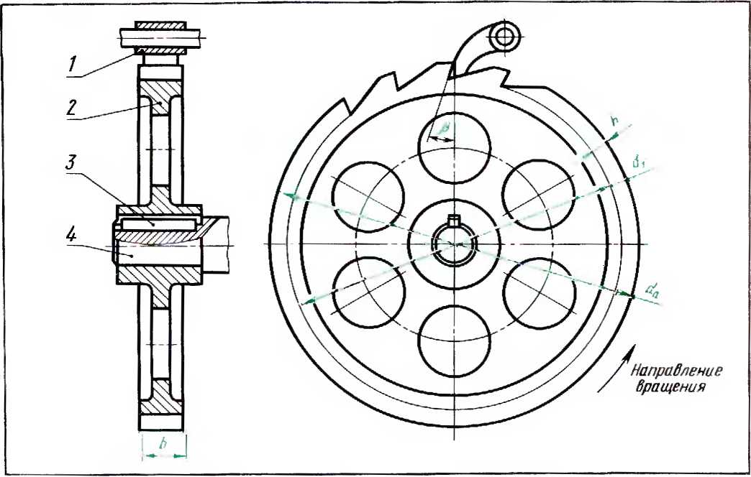
Рис. 3.20. Храповой механитм:
/ — собачка; 2 — храповое колесо; 3 — шпонка; 4 — вал

Изображение пбча!ых и черничных передач 123
У пражнение 85
Ответьте на следующие вопросы
к рис. 3.19.
- Как называются изображения,
данные на чертеже?
- Из скольких дщалей состоит пере-
ча ча?
- Как называется деталь /?
- Как изображаю! зону зацепления
в разрезе? на виде слева?
Храповой механизм. Храповой меха-
низм (рис. 3.20) применяют для переда-
чи прерывистого вращательного движе-
ния в одном направлении и предупре-
ждения вращения барабана в образном
направлении в лебедках, друз их i рузо-
иодъемных устройствах и некоюрых

\/м
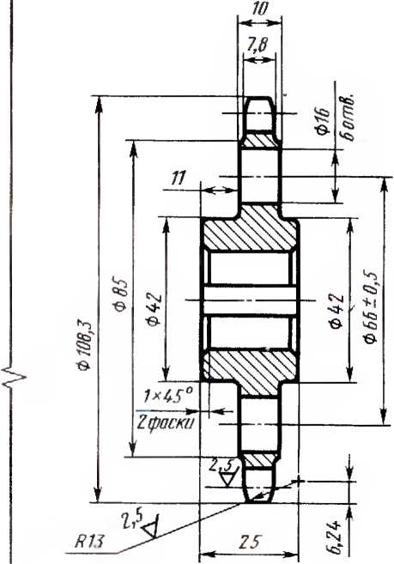
Число зубьев |  | Z | 25
Сопря -  гаемая  цепь | Шаг | Р | 12,7
 | Диаметр ролика | D | В,51
Профиль зуба по ГОСТ 591-64 |  | — | без смеще-  ния
Диаметр окружности впадин |  | df | 42,67^022
Диаметр делительной окружности |  | d | 101,3
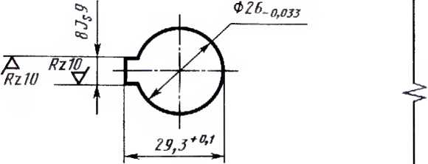
- Радиусы скруглении 2 мм
- Неуказанные предельные отклонения
размеров: итВерстий-Н19, 6aaoB-h19,
остальных-t
J. Покрытие Ц12
 |  |  |  |  | ЗЬездочка | Дит. | Масса | Масштаб
И$м. | Лист | ЖЧокун. | Пойп. | Дат
Разраб.
Прай.
Гп.кмс-Пр. |  |  |  |  |  | Лист | Листа!) 1
Н контр. |  |  |  |  | Сталь 95 ГОСТ 1050-79
Ут8.
Рис. 3.21. Рабочий чертеж зве«дочки цепной передачи

124 Чертежи зубчатых, колес. зубча!Ы\ передач и сдан iapi ны\ ирямии
инструментах. Конец собачки, распола-
гаясь во впадине зубьев храповика, пре-
пятствует обратному вращению вала.
Профиль зуба храпового колеса отли-
чатся от профиля зуба зубчатою коле-
са. Зуб храпового колеса имссч прямо-
линейный профиль (рис. 3.20). Направле-
ние рабочей части зуба, упирающейся
в скошенную часть крючкообразной со-
бачки, не совпадает с радиусом храпо-
вого колеса, а составляет с ним угол
12- 15 . благодаря пому собачка под
действием собственною веса или пру-
жины свободно заскакивает во впадину
между зубьями храпового колеса, юр-
мозится силой трения между зубом ко-
леса и опорной поверхностью собачки
и самопроизвольно не выскакивает из
впадины.
Как и для колес зубчатых передач, ос-
новным расчешым параметром храпо-
вого колеса является модуль. Обозначе-
ние параметров храпового колеса апа-
ло1 ично обозначению параметров колес
зубчатых передач.
При вычерчивании храпового меха-
низма:
окружность выступов обводят сплош-
ной толстой — основной линией;
окружность впадин на видах, полу-
ченных проецированием на плоскость,
перпендикулярную к оси колеса, прово-
дят сплошной гонкой линией, а в разре-
зах — сплошной толстой — основной ли-
нией;
в зоне зацепления, в разрезе, зуб со-
бачки показывают перед зубом храпо-
вого колеса;
на сборочном чертеже показывают
профиль одного-двух зубьев (рис. 3.20),
на рабочем чертеже колеса — профиль
с размерами.
Цепная передача. Цепная передача
применяется при значительных расстоя-
ниях между осями параллельных валов.
Профиль зубьев звездочек очерчивают
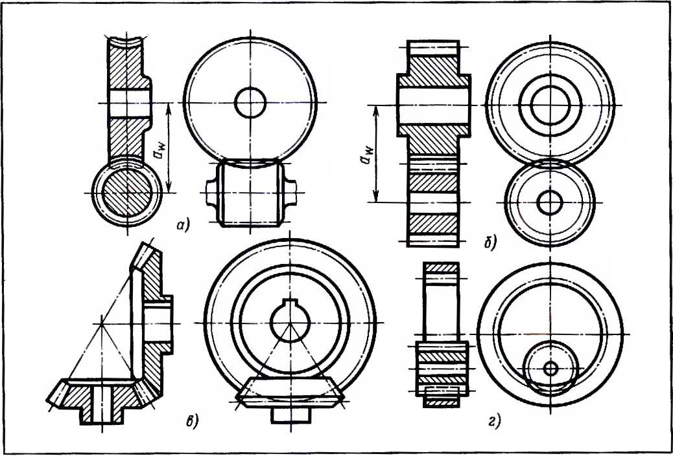
Рис. 3.22. Задание для упражнений

Пружины 125
дугами окружностей. Вычерчивается
звездочка анало! ичпо цилиндрическому
зубчатому колесу. Рабочий чертеж звез-
дочки дан на рис. 3.21.
На изображениях цепных передач
цепь col ласно ГОСТ 2.402 — 68 (СТ СЭВ
286 — 76) показываю! тонкой штрих-
пунктирной линией.
к! щнтш К § 19
Упражнение 86
Ответьте на следующие вопросы
к одному из вариантов заданий, приве-
зенных на рис. 3.22,а— г:
- Какие изображения содержит чер-
теж?
- Как называется передача, изобра-
женная на чертеже?
- Сколько деталей этой передачи
изображено на чертеже?
- Какой линией проведены окружно-
сти вершил? делительные окружности?
длительные линии?
- По какой формуле можно опреде-
лить диаметр делительной окружности,
изображенной па чертеже передачи?
По заданным преподавателем моду-
лю, числам зубьев и другим необхо-
димым данным вычертите зубчатое ко-
лесо, входящее в рассматриваемый Ва-
ми вариант передачи (рис. 3.22).

§ 20. Ihr. жиш.’
На рабочих чертежах пружины
изображают условно, согласно ГОСТ
2.401 — 68 (СТ СЭВ 285 — 76). При лом
витки цилиндрических и конических
пружин показывают прямыми линиями,
соединяющими соответствующие участ-
ки контуров пружин. В разрезе витки
пружин вычерчивают прямыми лилия-
ми, соединяющими сечения. Если диа-
метр витка пружины на чертеже менее
2 мм, сечения витков зачерняю!. При
вычерчивании винтовой пружины, у ко-
торой более четырех витков, с каждого
конца показывают обычно голько один-
два витка, кроме опорных. Остальные
витки пе изображают, а проводят
осевые линии через центры сечения вит-
ков по всей пине пружины. На черте-
жах пружины изображают только с пра-
вой навивкой Направление витка
указывают в технических требованиях.
Пружины на рабочих чертежах вест да
изображают в свободном состоянии.
Винтовые пружины изображают в гори-
зонтальном положении (рис. 3.23).
На рабочем чертеже пружины поме-
щают диаграмму ее испытаний, в кото-
рой указывают зависимость деформа-
ции от нагрузки (рис. 3.23). На диаграм-
ме показывают длину пружины соответ-
ственно в свободном состоянии и под
действием предварительной нагрузки
P_{t}, наибольшей рабочей Р₂ и макси-
мальной /’₃ на! рузок. В свободном со-
стоянии пружина, приведенная на
рис. 3.23, имеет длину 32,5 мм Под дей-
ствием предварительной нагрузки Р, =
= 28 II (2,8 ктс) ее длина сократится до
25 мм. Эти данные coo i ветству ют на-
I рузке и размеру при установке пру-
жины на место. Затем указывают вели-
чину наибольшей рабочей нагрузки
Р₂ — 42Н(4.2 кгс>, при которой се
длина уменьшается до 22 мм, сократив-
шись на величину наибольшего рабоче-
го хода. Последний показатель — макси-
мальная испытательная пат рузка /*₃ =
= 56 Н (5,6 кге), сжимающая пружину
до соприкосновения витков. В этом со-
стоянии ее длина должна сократиться
до 19 мм.
Вопросы дли самоконтроля
6
- С каким направлением навивки изобра-
жаю! пружины на рабочих чертежах? Где
указывают дейс! вительное направление вит-
ка?
- В каком состоянии изображают па чер-
тежах пружины (в свободном состоянии,
сжа1ыми или растянутыми)?

126 Черн-жи ибчаплх ко кс, ибчанлх пере шч и пзн lapiinax luninif
Х/(ч/)
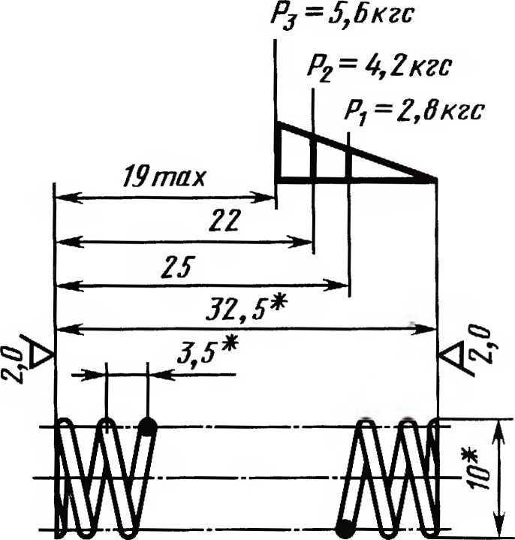
^Размеры для справок
- Число рабочих витков 9
- Число витков полное 10,5
J. Направление витков - любое
 | Ниаг | №докум. | ЛоЗп. | Трт
разраб.
ПроВ.
ГЛ.КОЦС.
Н.контр.
Зйв.отЗ.
УтВ.
Пружина
Проволока Z-1,2
ГОСТ 9389-75
Лит. |  |  | Масса | Масип.
Лист | Листов 1
Рис. 3.23. Рабочий чер1еж пружины

I рмиюные и базовые конструкторские юкумешы 127
- Как располагают винтовые пружины на
чертеже — г оризонталыго или вертикально?
4 В чем условность изображения пру-
жины, имеющей более четырех витков?
- Как называется диаграмма, помещаемая
на чертеже пружины? Какие сведения из нее
можно получить?
- Когда сечения виз ков пружины зачер-
няют?

5а к § 20
У пражнение 87
Ответьте на следующие вопросы
к рис. 3.23.
- Какая пружина представлена на
чертеже (сжатия или растяжения)?
- Из какого материала изготовлена
пружина?
- Каково число рабочих витков пру-
жины? полное число витков?
- Каково дсйстви гель ное направле-
ние навивки?
- Подлежит ли обработке поверх-
ность проволоки, из которой навивается
пружина?
- Какова длина пружины в свобод-
ном состоянии?
§ 21 Групповые и ба юные конструк-
г орские , :оку мен г ы
Групповые конструктор-
с к и е л о к у менты в соответствии
с ГОСТ 2.113 - 75 (СТ СЭВ 1179 - 78)
выполняют для группы изделий, обла-
дающих общими конструктивными при-
знаками при некоторых различиях ме-
жду ними, или для однот иштых изделий,
но изг оговленных из различных мате-
риалов, с разными размерами, степенью
точности, шероховатостью поверхно-
стей, покрытиями и т. п. Такие доку-
менты составляют на детали и сбо-
рочные единицы.
К г рупповым конструкторским доку-
мент ам относятся г р у п и о в ы е чер-
тежи и групповые спец и фи к а -
и и и.
К конструктивным признакам, объ-
единяющим группу деталей, обычно от-
носят следующее:
единство конструкции при разных па-
раметрах; различными могут быть ма-
териал, степень точности и т. п.; разли-
чия в этих данных нс влияют на изобра-
жения;
единство конструкции при различных
размерах; это различие также нс влияет
па изображения;
сходство конструкции при различной
форме отдельных элементов; в этом
случае на групповом чертеже дают ос-
новное исполнение и на дополни-
тельных отдельных изображениях по-
казывают переменные элементы, напри-
мер отверстия в стержне болтов и г. и.
Примерами изделий, конструкция ко-
торых не меняется, а изменяются лишь
размеры, могут служить шестигранные
гайки. Примером изделия неизменной
формы, тю с изменяющимися размера-
ми и материалом, являются вставные
бойки к молоту, изт отавляемые из раз-
личных материалов.
Общие для всех исполнений ганные
называют пост о я н н ы м и. Харак-
терные для каждой от тельной детали
данные называют пере м е н н ы м и.
На г рупповом чертеже проставляют
постоянные размеры и другие по-
стоянные данные (предельные отклоне-
ния, шероховатость поверхностей и др.).
Переменные размеры наносят бук-
венными обозначениями, а их числовые
значения и предельные отклонения по-
мещают в таблице исполнений, которую
располагают над основной надписью.
Примером может служить чертеж
передвижной г убки (рис. 3.24). На нем
проставлены не меняющийся для всех
исполнений угловой размер и обозначе-
ния шероховатости поверхностей (как
постоянные данные). Переменные для
разных исполнений размеры диаметров
и длин указаны в таблице (рис. 3.24)
(переменные размеры для наглядности
выделены цветом).

128 Чертежи зубчатых колес, зубчатых передач и стандартных изделий
Z от Ь.
^{R} г
Обозначение | Размеры, мм |  |  |  |  |  |  |  | Масса,  кг
 | f | If | I,’ |  | b | d | h
ХИТМ. XXXXXX. 03 | 70 | 20 | 30 | 62 | 16 | М8 | 12 | 5 | 0,09
-4,1 | 100 | 35 | 45 | 90 | 20 | MIO | 16 | 7 | 0,22
-0,2 | 120 | 40 | 50 | 110 |  |  |  | 8 | 0,28
-0,3 | 150 | 50 | во | 138 | 24 | М12 | 20 | 10 | 0,56
* Размер для справок
- НРС 35...ЧО
- Покрытие Хам. Оке- М
- Неуказанные предельные отклоненияразмеров-
отверстии-НШ, валов-h 14, остальных 3 —
 | rfticfrt |  | TTo^fi- | Нала
Разраб.
ПрО&-
Гяааюгяр
Н- контр.
Зав.атЯ.
Ут#.
Губка
передвижная
Сталь 45 ГОСТ1050 74
Рит. |  |  | Масса | Масшлг.
Раст | /fuemoff
Рис. 3.24. Групповой чертеж
Постоянной в таблице исполнений
является крайняя левая т рафа «Обозна-
чение». Содержание остальных т раф за-
висит от того, какие данные должен
иметь групповой чертеж.
Изделия, сходные по конструкции, но
отличающиеся некоторыми составными
частями или конструктивными элемен-
тами, показывают на групповом черте-
же несколькими изображениями. Над
основным исполнением делают надпись
«Рис. I»; второе исполнение, показы-
вающее конструктивное отличие от ос-
новного, отмечают надписью «Рис. 2»
и т. д. В таблицу исполнений таких чер-
тежей включают т рафу «Рис.», где
указывают номера рисунков для разных
исполнений.
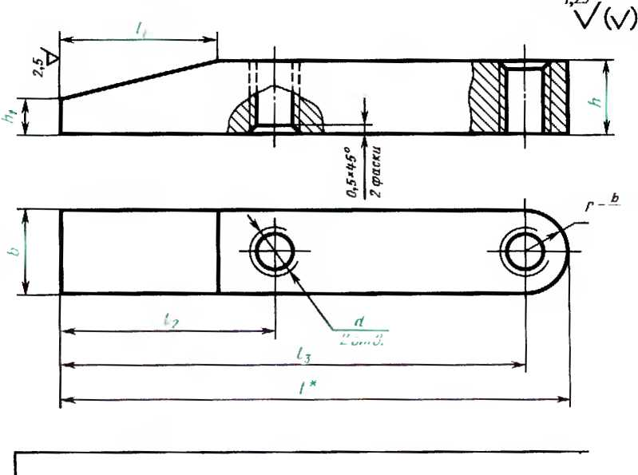

(л а ила pi мыс имели» 129
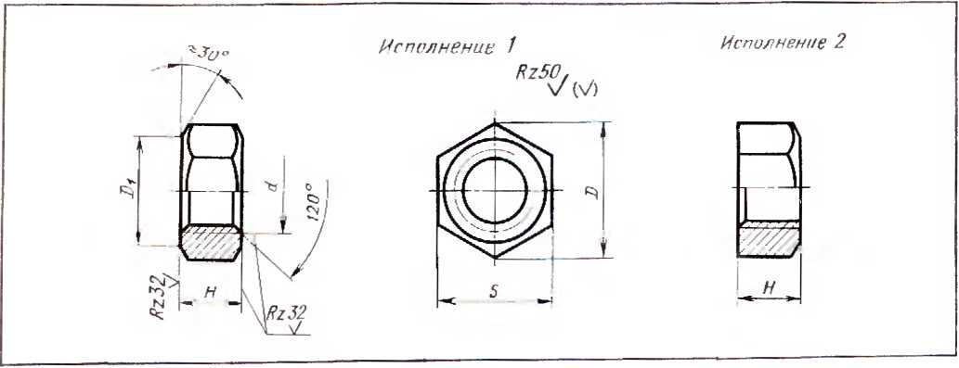
Рис. 3.25. Гайка
Обозначение основною исполнения
принимают за основное. Обозначение
каждого последующего исполнения со-
стоит из обозначения основного испол-
нения (на рис. 3.24 основным обозначе-
нием является ХИТМ.ХХХХХХ.ОЗ)
и указанного через тирс двузначного по-
рядковою номера (па рис. 3.24 01,02
и 1. д.).
В спецификацию записываю! полное
обозначение каждого исполнения.

Задание к § 21
\ пражненне 88
Запиши ге в рабочей горади числовые
значения всех переменных размеров
передвижной губки (рис 3.24) для испол-
нения ХИТМ.ХХХХХХ.ОЗ -04.

§ 22. ( ran lapniue ищ лин
Чертежи ря ia деталей, форма и раз-
меры которых стандартизованы, выпол-
няю! по особым правилам. Если изде-
лие имеет несколько конструктивных
исполнений, го над их изображениями
делают надписи: «Исполнение 1», «Ис-
полнение 2» и т. д. (рис. 3.25). ⁵
ГОСТ 1759 — 70 устанавливает 1ехни-
ческие требования на механические
свойства болтов, винтов, шпилек и iаек.
на вилы и условные обозначения покры-
1ий для них, допускаемые отклонения
от правильной (еометрической формы
их и др. Для характеристики механиче-
ских свойств болтов, винтов, шпилек иг
углеродистых и .гсг ированных сталей
установлено 12 классов прочности,
каждый из которых условно обозначает-
ся двумя числами, разделенными точ-
кой. а именно: 3.6: 4.6; 4.8; 5.6; 5.8; 6.6,
6.8; 6.9; 8.8; 10.9; 12.9; 14.9¹. Первое чис-
ло, умноженное на второе, определяет
предел теку чести металла. Если первое
число умножить на 10, ю определится
временное сопротивление разрыву (ми-
нимальное) Например, класс прочности
4.8. означае i, ч i о предел текучее i и с i а-
ли 4x8 — 32 кг с/мм² (даН, мм²), а ми-
нимальное временное сопротивление
4х 10 = 40 кт с,'мм² ( даН мм²). Вгорое
число, умноженное на 10. определяет от-
ношение предела текучести к временно-
му сопротивлению в пропет ах. Напри-
мер, 8х 10 гает 80"_{о} указанной вели-
чины.
Для гаек из тех же сталей установле-
но семь классов прочности, каждый из
В условных обозначениях класса про-
чности крепежных деталей точка между эти-
ми числами не ставшей, т. е. записывается 36
вместо 3.6; 46 вместо 4.6 и т. д.
5 11 С Выншепо льскин и др.

130 Чертежи зубчатых колее. тубчатых перс шч и сганыргных изделии
которых обозначается одним чис-
лом — 4; 5: 6; 8; 10; 12 и 14.
Для предохранения крепежных дета-
лей от коррозии применяются соответ-
ствующие защи!ные покрытия. Предус-
мотрено 12 видов покрытий и их
условные обозначения.
Покрытия стандартных крепежных
изделий обозначают цифрами.
01 — цинковое с хроматированием;
02 — кадмиевое с хроматированием;
03 — мпотослойное — медь-никель;
04 — многослойное — медь-никель-хром;
05 — окисное, 06 — фосфатное с промас-
ливанием; 07 — оловянное; 08 — медное;
09 — цинковое; 10 — окисное анодиза-
ционное с хроматированием; 11 — пас-
сивное; 12 — серебряное. Индекс 00 ха-
рактеризует детали, выполняемые без
покрытия.
Обозначения стандартных крепежных
изделий с метрической резьбой записы-
вают в такой последовательности: 1) на-
звание изделия; 2) порядковый номер
исполнения; 3) обозначение резьбы и ее
диаметр; 4) размер шага (если резьба
мелкая); 5) иоле допуска; 6) длина (бол-
та, винта), в обозначении т аек это место
Исполнение 1
Головка
болта
Опорная поверхность головки
Стержень
Длина резьбы Iq *
Размер
j Длина болта I »
\ высота головки болтаН
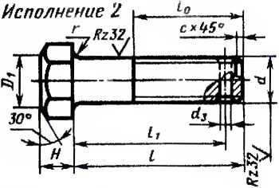
Рис. 3.26. Болт
'под ключв
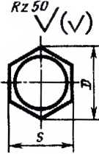
не заполняют; 7) класс (или труппа) про-
чности; 8) марка материала или указа-
ние о применении спокойной стали; 9)
вид и толщина слоя покрытия; 10) но-
мер стандарта. Не включают в обозна-
чение наиболее распрост раненные
данные: исполнение 1, крупный тпат
резьб, поле допуска 8г/ и 777.
Для примера рассмотрим обозначе-
ние, в которое входит наибольшее число
данных: Гайка 2 М20 х 1,5 — 6Н.8.028
ГОСТ5915 — 70. Номер стандарта позво-
ляет выяснить конструкцию изделия;
в данном случае речь идет о шестигран-
ной тайке нормальной точности. По
«Исполнению 2» определяем, что тайка
должна быть с одной фаской Обозначе-
ние М20 х 1,5 — 67/ читаем так: резьба
метрическая, наружный диаметр 20 мм,
шат мелкий 1,5 мм, поле допуска 67/.
Цифра 8 указывает класс прочности, ха-
рактеризующий механические качества
материала, из которот о должна быть
изготовлена гайка; 028 нужно разделить
при чтении на 02 и 8, первые две
цифры — это обозначение вида покры-
тия, в данном случае — кадмиевое хро-
матированное, а цифра 8 — толщина
слоя покрытия в микрометрах.
Форму гайки определяют тва изобра-
жения (рис. 3.25), а форму болта два
вида (рис. 3.26).
Обозначение Болт 2 М20 х 1,5.6g х
х 60.56.016 ГОСТ 7798 - 70 расши-
фровывают так: болт с шестигранной
головкой (нормальной точности) — это
мы узнаем по номеру стандарта — ис-
полнение 2, г. е. с отверстием под
шплинт в стержне болта (рис. 3.26), диа-
метр резьбы 20 мм, шаг резьбы мелкий
1,5 мм, поле допуска резьбы 6с/, длина
стержня 60 мм, класс прочности 5.6, по-
крытие цинковое хроматированное (01),
толщина покрытия 6 мкм; ГОСТ
7798 - 70.
Обозначение Шпилька М16 — 6дх
х 120.58 026 ГОСТ 22032 - 76 расши-
фровывают как: шпилька с ввинчи-
ваемым концом равным </, нормаль-
ной точности (это мы узнаем по номеру
стандарта), диаметр резьбы d — 16 мм,
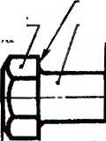
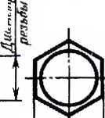

С iандаргньи изделия 131
Вопрос
Рис. 3.27. Шпилька
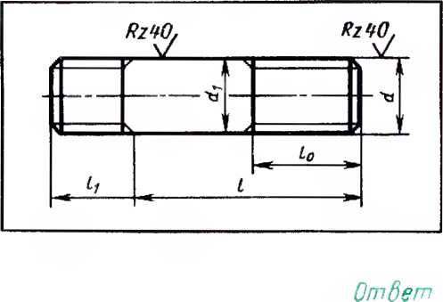
- Какой размер
определяет расчетную
длину болта ?
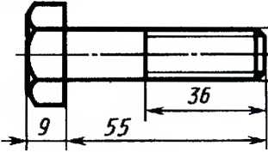
1 | 2 | 3
55 | 64 | 36
2. Какое обозначение
соответствует
изображенной, гайке?
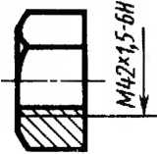
Гайка М92*1,5~5Н ГОСТ5915-70
Гайка 2МЧ2.5 Г0СТ5915-70
Гайка 2М92* 1,5~бу Г0СТ5915-70
- На каким изображении
шпильки правильно
обозначена резьба ?
- Укажите расчетную
длину шпильки
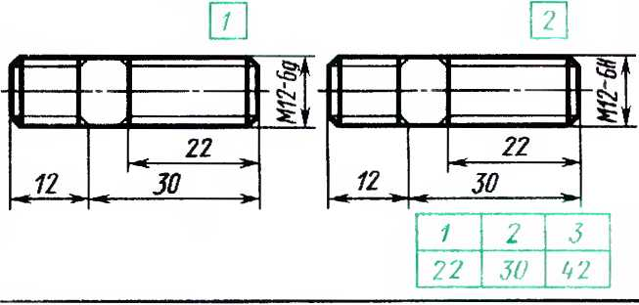
- Какое обозначение
соответствует
изображенному болту?
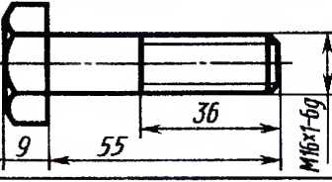
- Болт М16*1~6д*55.66
ГОСТ 7798-70
- Болт М16~Ьд*55.66
ГОСТ 7798-70
- Болт М16х1~6д*69.66
ГОСТ 7798-70
- Какой. из указанных
размеров соответствует
размеру „60" в
обозначении винта ?
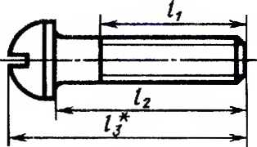
Винт М10-6д*60.66
ГОСТ 17973-72
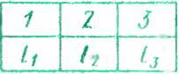
Рис. 3.28. Задание для упражнений

132 Чертежи тубчатых колес. |уб*ты\ передач и ciaioapiHux из н лнн
Вопрос
Ответ
- На каком изображении
показано соединение
деталей винтом
- На каком чертеже
показано упрощенное
изображение соединения
деталей ?
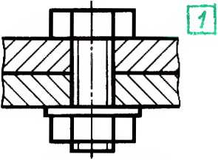
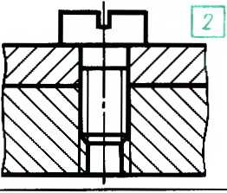
3. Какое обозначение
соответствует
изображенной гайке?
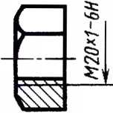
- Гайка 2М20-6Н.5 ГОСТ5915-70
- Гайка М20*1~6Н.5 ГОСТ5915-70
J. Гайка 2М20*1~ЬН.5 ГОСТ 5915-70
- На каком чертеже
изображен болт ?
- Какая длина болта
является расчетной ?
- Какое обозначение
соответствует
изображенному винту ?
- Какая длина винта
является расчетной ?
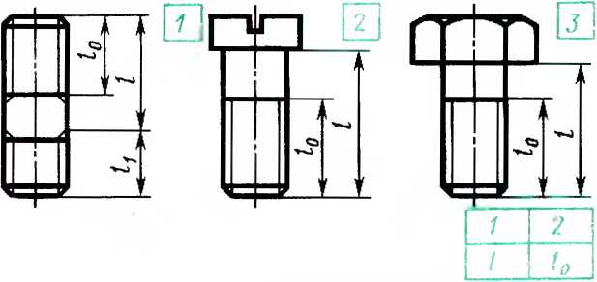
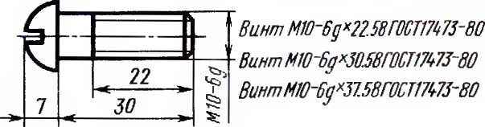
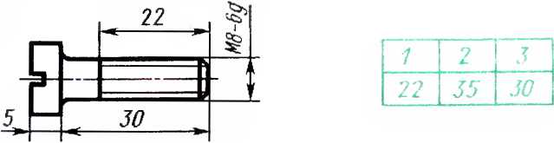
Рис. 1.29 Задание д тя упражнений
/= 120 мм, с крупным тагом резьбы
(крупный нтат не указывается), с нолем
допуска бу. покрытие кадмиевое с хро-
матированием (02), толщиной 6 мкм.
Шпилька изтотов. тена из материала
класса прочности 5.8 Почка в обозначе-
нии не указывается).
Форму шпильки определяет о тин вид
(рис. 3.27).
Пример условного обозначения винта
с потайной головкой, степени точности
Л, исполнения 1, с диаметром резьбы
в = 8 мм, с крупным шат ом резьбы,
с полем допуска резьбы 6</, длиной I —
= 50 мм, с классом прочности 4.8, без
покры 1 ия:
Винт А ГМ8 — 6д х 50.48 ГОСТ
17475 - 80

С яандаргные изделия 133
Вопрос
Ответ
1. Какой, размер соот - _{и}
бетствует размеру „25"
6 данном обозначении
винта ?
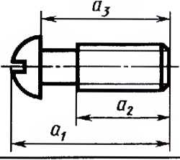
Винт М10^{х}25.6()
ГОСТ 17473 ~ 80
1 | 2 | 3
 |  | Яз
- Укажите соединение
деталей шпилькой.
- Укажите соединение
деталей болтом
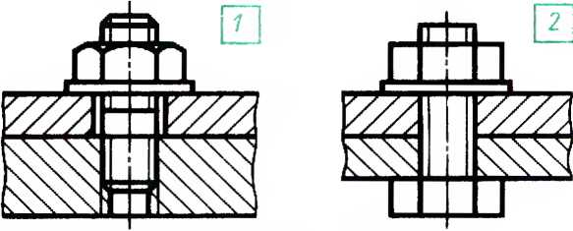
4. Какой из указанных
размеров является
расчетной длиной ?
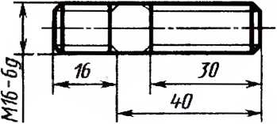
1 | 2 | 3
30 | во | 56
5. Какой из указанных
размеров входит в
обозначение болта ?
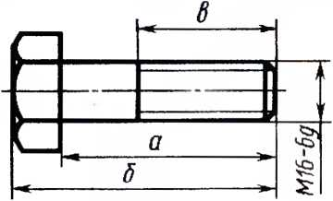
1 | 2 | 3
а | 5 | в
Рис 3.30. Задание для упражнений
Чершжи и обозначения других стан-
дартных из (сднй (шайб, шпонок, штиф-
тов, шплинтов, заклепок и пр.) можно
найти в справочниках.
Обозначения стандартных изделий,
содержание которых бы ю показано вы-
ше, включают полную их характеристи-
ку, нужную для выполнения конструк-
торских докумснюв на сборочные еди-
ницы изделий. Эти обозначения вносят-
ся в i рафу «Наименование» специфика-
ции сборочною чер1ежа». В учебной
практике можно пользоваться сокра-
щенными условными обозначениями.

Задания к § 22 и главе 3
> пражнение 89*
Рассмотрите рис. 3.28, 3.29, З.Зи. Запи-
шите в тс 1 ради, какому вопросу со-
ответствус! ответ, помеченный цифрой
на рисунке:
Форма записи:
Вопрос | 1 | О | 3 | 4 | X | 6
О i ке 1

134 Чертежи губчатых колес, пбчаплх передач и eian ••цнных изделий
7^-20
2-32
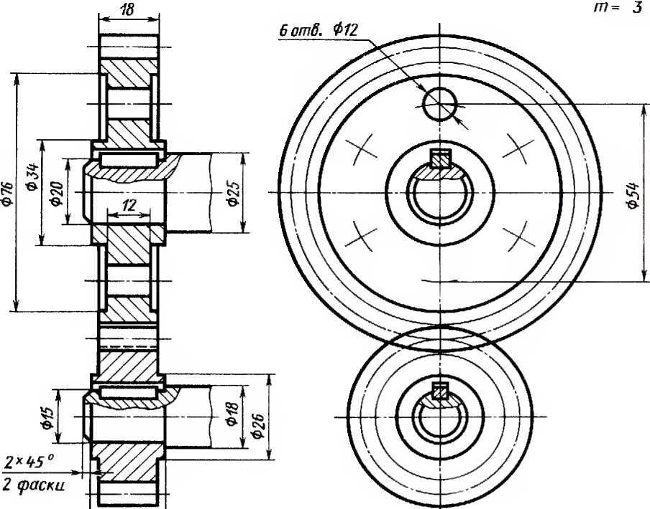
22
Рис. 3.31. Задание для упражнений
Свой ответ на вопросы к рис. 3.28 Вы
можете проверить по ответу, данному
в конце книги.
Упражнение 90
Рассмотрите один из рис. 3.31, 3.32,
3.33. Подсчитайте основные параметры
передач и огвегые письменно на сле-
дующие вопросы к черюжу, Вами рас-
сма I риваемому.
Вопросы к рис, 3,31, 3.32, 3.33
- Какая передача изображена на чер-
теже?
- Назовите изображения, данные на
чертеже.
- Из скольких деталей состою изде-
лие? Как они называются?
- Чему равен модуль зацепления;
число зубьев каждого колеса?
- Чему равна высота зубьев?
- Какими линиями условно прове-
дены окружности вершин, впадин и де-
лительные окружности зубчатых колес
па разных изображениях?
- В чем особенность изображения
данной передачи?

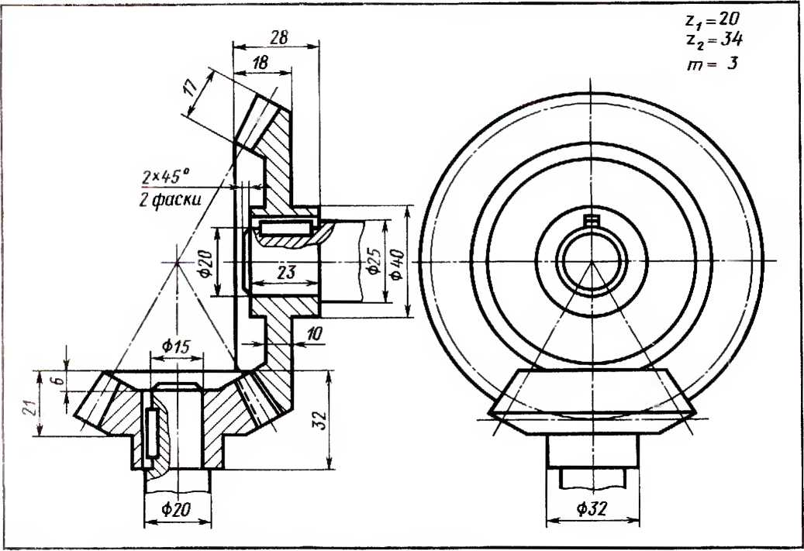
Рис. 3.32. Задание для упражнений
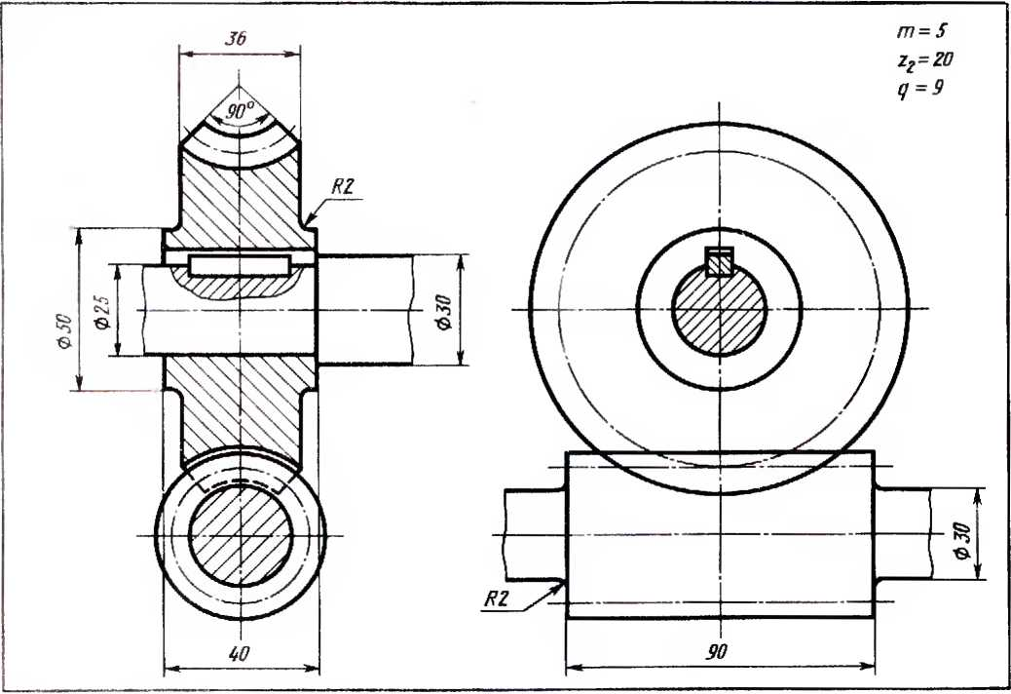
Рис. 3.33. Задание для упражнений

I л а в a
СБОРОЧНЫЕ ЧЕРТЕЖИ

§ 23. И он я гис о сборочном чертеже
и чертеже общею вида
В данной главе рассматриваются чер-
тежи изделий, состоящих из нескольких
составных частей, показанных в собран-
ном виде, т. е. чертежи общих видов
и сборочные чертежи (см. § 1).
Данные чертежа общего вида и дру-
I их документов технического проекта
являются основой для разработки рабо-
чей документации. По чертежам общих
видов составляют рабочие чертежи де-
талей, сборочные чертежи изделий (их
составных частей) и другие документы
для обеспечения процесса изюювления
изделий.
Для несложных по конструкции изде-
лий выполняют лишь рабочую докумен-
тацию. т. е. сборочные чертежи. В таком
случае и рабочие чертежи деталей соста-
вляют по сборочному чертежу. В учеб-
ной практике пользуются не чертежами
общих видов, а сборочными чертежами.
К сборочным чертежам относятся также
гидро-, пневмо- и тлектромонтажные
чертежи. Сборочные чертежи, приме-
няемые для ремонта изделий, называют
р е м о н г н ы м и. На них чертежах вы-
деляют место, подлежащее ремонту.
Групповые сборочные чертежи позво-
ляю! по одному чертежу изготовить не-
сколько сборочных единиц (изделий),
отличающихся в основном размерами
Их выполняют но типу групповых чер-
тежей деталей (см. § 21).
Со держание сборочных чертежей
определено I ОСТ 2.109 - 73 (СТ СЭВ
858 -78 и СТ СЭВ 1182 - 78).
Сборочный чертеж должен содержать
(рис. 4.1):
итображспие сборочной единицы,
тающее представление о расположении
и взаимной связи составных частей, со-
единяемых по тайному чертежу:
эксп |уатациопныс, т абаритиыс, уста-
новочные и присоедини тельные раз-
меры, а также справочные и другне раз-
меры, параметры и требования, которые
должны быть выполнены или проконтро-
лированы по данному чертежу;
указания о характере и способе соеди-
нения деталей, в том числе неразъемных
соединений (сварных, паяных, клепаных
и т. п.);
номера позиций составных частей,
входящих в состав сборочной единицы,
расположенные на полках линий-выно-
сок;
основные характеристики изделия
(когда это необходимо).
Вопросы для самоконтроля
©
- Для чет о применяют сборочные чер тежи?
- Какие сведения содержат сборочные
чертежи?

§ 24. Спецификация
Разрабатывая сборочный чертеж, со-
ставляют текстовой документ — специ-
фикацию по форме, приведенной на
рис. 4.2 (ГОСТ 2.108-68) (СТ СЭВ
2516 — 80). Ее выполняют на одном или
нескольких форматах 11 (А4) (рис. 4.3).
Спецификация (см. рис. 4.2) опре-
деляет состав сборочной единицы. Она
облет чает чтение сборочного чертежа,
необходима для комплектования кон-
структорских документов на данное из-
делие. В нее вносят составные части,
входящие в изделие: детали — корпус,
втулку, клапан, скобу, прокладку, крыш-
ку. тайку накидную, втулку нажимную,
шток на рис. 4.1; сборочные единицы (в
данном изделии их нет); конструктор-
ские документы, относящиеся к изделию
(см. строку «Сборочный чертеж» на
рис. 4.2).

Спецификация 137
12
10
4
2
1
Детали поз.12,13¹''
не показаны
11
1
Ь

8

ФИО
0 | 30
Ф10
6от°.
Детали поз. 12,13
не показаны
Рис. 4.1. Сборочный чертеж вентиля
Вид А поз. дет 13
Все размеры справочные
 |  |  |  |  | Г ПТУ. XX XX XX. XXX СБ
Нзн | cni | №докун | Пойп. | Цгпа
Разраб. |  |  |  |  | Вентиль  Сборочный чертеж | Лит. | Масса | Масштаб
Пров. |  |  |  |  |  | ТЕ
 |  |  |  |  |  | Аист | Листов 1
Н. контр.
вгпв.
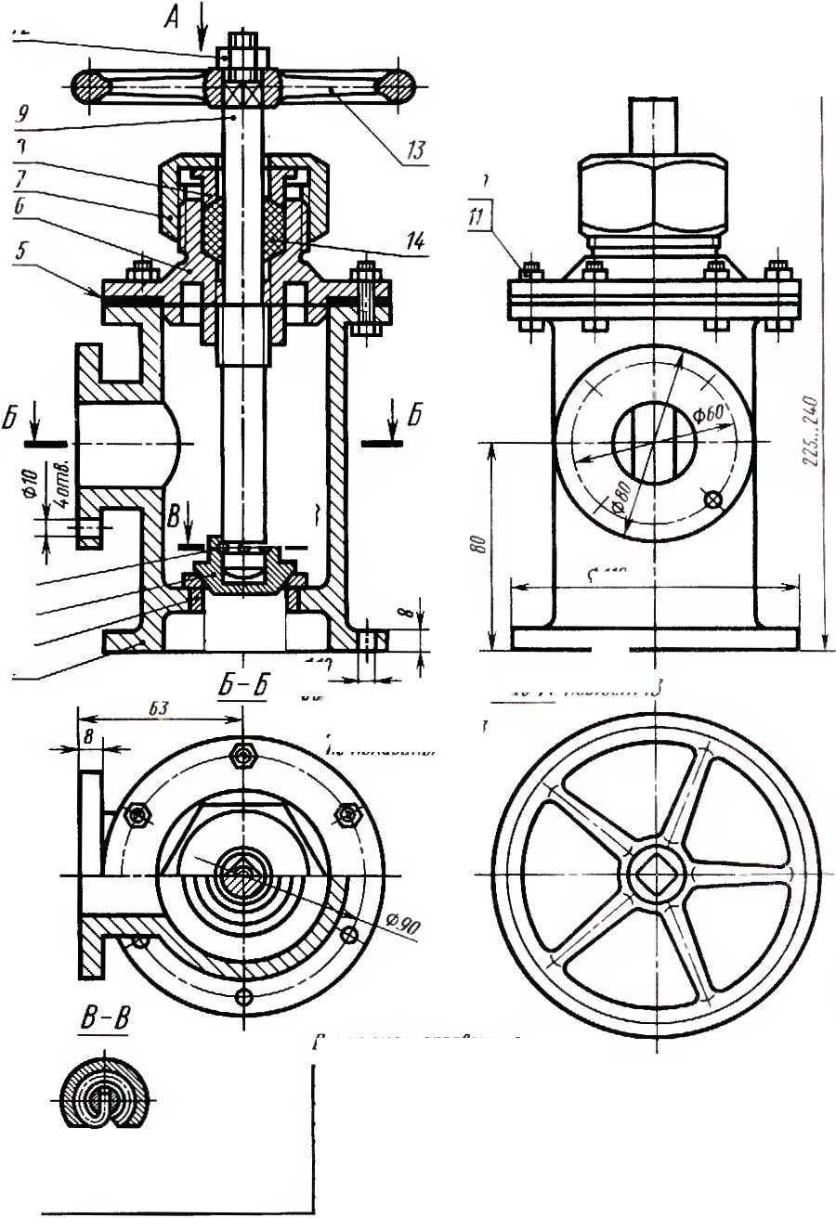

J ЗЯ Сборочные черт ежн
|| | Лоз. | Обозначение |  |  |  | Наименование |  | Кол. | Приме-  чание
 |  |  |  |  |  | Документация
1Z |  | ГПТУ. XX ХХХХ. XXX.Сб |  |  |  | Сборочный чертеж |  | 1
 |  |  |  |  |  | Де та пи
11 | 1 | ГПТУ. XX ХХХХ. XXI |  |  |  | Корпус |  | 1
11 | Z | ГПТУ. XX ХХХХ . XXZ |  |  |  | Втулка |  | 1
11 | 3 | ГПТУ. XX ХХХХ . ххз |  |  |  | Клапан |  | 1
11 | 4 | ГПТУ. XX ХХХХ. ХХ4 |  |  |  | Скоба (Проволока 25*100  ГОСТ 3282-76) |  | 1
11 | 5 | ГПТУ. XX ХХХХ . ХХ5 |  |  |  | Прокладка |  | 1
11 | Ь | ГПТУ. XX ХХХХ . ХХ6 |  |  |  | Крышка |  | 1
11 | 7 | ГПТУ. XX ХХХХ . ХХ7 |  |  |  | Гайка накидная |  | 1
11 | 8 | ГПТУ. XX ХХХХ . ХХ8 |  |  |  | Втулка нажимная |  | 1
11 | 9 | ГПТУ. XX ХХХХ. ХХ9 |  |  |  | Шток |  | 1
 |  |  |  |  |  | Стандартные изделия |  | —
 | 10 | — — —— |  |  |  | Болт М1,5~6д*50.58  ГОСТ 7798-70 |  | б
 | 11 |  |  |  |  | Гайка М10* 1,5-6Н. 58  ГОСТ 5915 -70 |  | 6
 | 12 |  |  |  |  | Гайка М1Ук1,5-6Н. 58  ГОСТ 9515-75 |  | ■/  1
 | 13 |  |  |  |  | Макобик 71Б-160-.19  ГОСТ 5260-75 |  | 1
 |  |  |  |  |  | Материалы
 | 74 |  |  |  |  | Набивка пальника - волокно  пеньковое ГОСТ 9993 - 74 |  | ОДП | кг
 |  |  |  |  | ГПТУ. XX ХХХХ.XXX
Изн. | Раст | №докум- | ПоЗп. | р.ата
Разраб. |  |  |  |  | Вентиль |  | Лит. | Лист |  | Листов
Проб. |  |  |  |  |  |  |  |  |  | 1
Н. контр.
9mj.
Рис. 4.2. Спецификация к сборочному чертежу вентиля

Спецификация 139
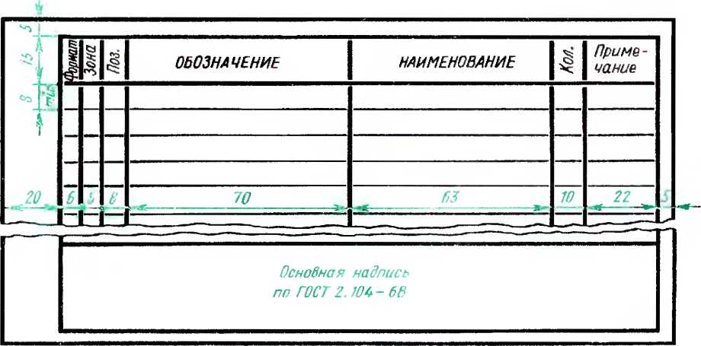
Рис. 4.3. Форма и размеры спецификации
В первой графе спецификации поме-
щают обозначение формата чертежа; во
второй — обозначение зоны, в которой
находится >та составная часть, если чер-
теж разделен на зоны; в третьей — по-
рядковые номера позиций, записы-
ваемые сверху вниз. В I рафе «Обозначе-
ние» записывают обозначение чертежа,
в следующей графе «Наименование» —
наименования составных частей изде-
лия, затем количество составных частей
на одно изделие; в последней графе по-
мещают в случае необходимости допол-
нительные данные.
В общем случае спецификация со-
стоит из следующих разделов: докумен-
тация, комплексы, сборочные единицы,
детали, стандартные изделия, мате-
риалы, комплекты, записываемые в ука-
занном здесь порядке.
Наличие этих разделов зависит от со-
става изделия В спецификации на
рис. 4.2 содержится четыре раздела.
Название разделов указывают в графе
«Наименование» и подчеркивают тон-
кой линией. После каждого заголовка
оставляют по одной пустой строке,
а после каждого раздела несколько сво-
бодных с грок для дополнительных запи-
сей (см. рис. 4.2).
В раздел «Детали» вносят только
оригинальные детали.
Стандартные изделия записывают
в спецификацию с т еми обозначениями,
которые им присвоены соогветствую-
щими стандартами. Крепежные изделия
записывают в алфавитном порядке на-
именований.
Пример записи:
Ба mi М24 х /5fl.5ft.626 ГОСТ 7811- 70
Бинт А1. М8—6g х 50.48 ГОСТ
17475 — 80
Гайки М24.6.025 ГОСТ 2524-70.
Если изделий одпог о наименования
несколько, то запись производят в по-
рядке возрастания номеров стандартов.
Пример записи:
Гайка М16 - 6Н.5.019 ГОСТ 5918 - 77
1 айка MIO - 6Н.5.028 ГОСТ 5927 - 70
Гайка М 10-611.5.019 ГОСТ 5931-70.
При записи изделий, отличающихся

140 Сборочные чертежи
только размерами, допускается общую
часть наименований них изделий и обо-
значения документа, но которому их из-
готовляю!, вносить в спецификации
один раз в виде общего заголовка, под
которым записывают только размеры
изделий в порядке их нарастания.
Пример записи:
Гайка ГОСТ 5915 - 70
2М12.5
2М16.5
2М18.5
М24.5.
Остальные стандартные изделия за-
писывают в спецификацию в порядке,
соответствующем указателю государ-
ственных стандартов.
Графа «Обозначение» для стан-
дартных изделий в спецификации
остается пустой.
У каждой составной части изделия
наносят номер позиции, присвоенный ей
спецификацией. Эти номера позиций по-
мещают на полках линий-выносок (см.
рис. 4.1). Полки и линии-выноски прово-
дят сплошными тонкими линиями. Ли-
ния-выноска может иметь один излом
(см. рис. 4.4, поз. 3). Размер шрифта но-
меров позиций должен быть на одип-
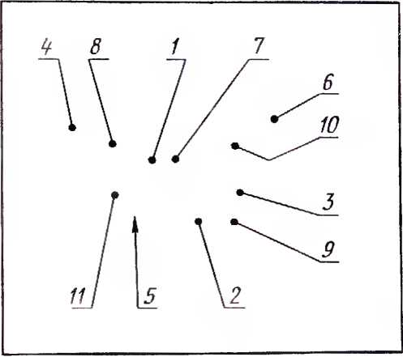
Рис. 4 4. Схема расположения номеров пози-
ций на сборочном чертеже
два номера больше, чем размер шриф-
та. принятою для размерных чисел на
данном чертеже. Один конец линии-вы-
носки соединяется с полкой, а другой
должен указыват ь на изображение дета-
ли и заканчиваться точкой. В тех слу-
чаях. когда изображение составной ча-
сти невелико (например, прокладка, поз.
5 на рис. 4.1) или изображается тинией
(например, пружина из тонкой проволо-
ки), линию-выноску заканчивают стрел-
кой.
Цифры, указывающие номера пози-
ций, располагают параллельно основ-
ной надписи чертежа; группируют их
в строку (по торизонгали) или в колонку
(по вертикали), по возможности на
одной линии. На рис. 4.4 показан при-
мер возможно! о расположения полок
с номерами позиций (в колонку и
в строку).
Перед проведением полок для номе-
ров позиций рекомендуется сдела гь раз-
мет ку: провести вертикальную тонкую
линию, по которой строят колонку по-
лок, и т оризонтальную — для построе-
ния на ней полок в одну строку.
Для т рупп деталей с отчетливо выра-
женной взаимосвязью и для групп кре-
пежных деталей, относящихся к одному
и тому же месту крепления, допускается
проводить одну линию-выноску, растто-
тат ая полки и номера позиций в колон-
ку, например на рис. 4.1 поз. 10, 11 (кре-
пежные детали, относящиеся к одному
и тому же месту крепления).
Такая связь между номерами позиций
в спецификации и на чертеже облет чает
отыскание изображений соответствую-
щих деталей и определение их формы.
Основная надпись спецификации от-
личается от основной надписи чертежа
и выполняется по форме 2 и 2а но
ГОСТ 2.104 - 68 (СТ СЭВ 365 - 76 и СТ
СЭВ 140 - 74). Размеры и форма этих
основных надписей приведены на
рис. 4.5, п, б. Если спецификация выпол-
няется на нескольких листах, то основ-
ная надпись последующих листов отли-
чается от надписи, помещаемой на
первом листе (рис. 4.5,6).

I'aipt-iM на сборочных чер|ежах 141
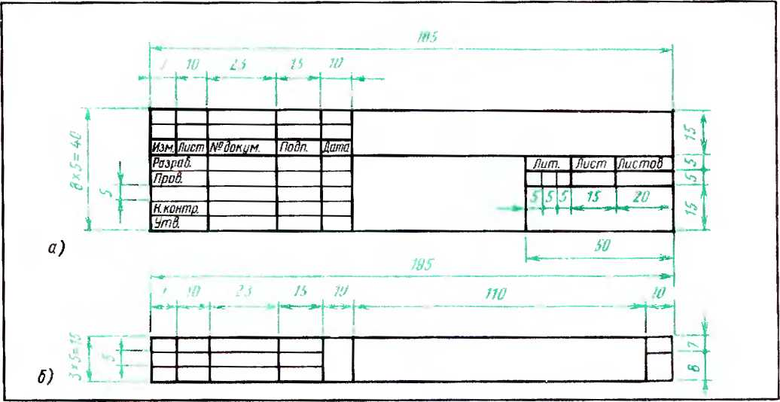
Рис. 4.5. Форма и размеры основной надписи для спецификаций'
а — первый лист; г5 — последующие листы
Если сборочный чертеж размещен на
листе формата 11 (А4), спецификацию
допускается выполнять на том же листе
Пример такого чертежа дан на рис. 4.6.
Вопросы для самоконтроля
«>
- Каково назначение спецификации?
- На каком формате выполняется специ-
фикация?
- В какой последовательности распола-
гаю! разделы спецификации?
- Какой заголовок пишут перед разделом
спецификации, включающим стапдаршые
изделия?
- Где записывают в спецификации обозна-
чения стандартных изделий?
- Как наносят номера позиций на сбороч-
ном чертеже? Каково взаимное расположе-
ние полок линий-выносок?

25 Рацнчы сборочных чертежах
На сборочных чертежах наряду с ви-
лами широко используются разрезы.
Как заштриховывают при этом раз-
личные материалы?
Графические обозначения материалов
в сечениях даны в ГОСТ 2.306 — 68 (СТ
СЭВ 860 — 78). Эти обозначения позво-
ляю! ориентировочно определить мате-
риал, из которого изготовлена состав-
ная часть изделия. Например, на рис. 4.1
набивка сальника (поз. 14) изготовлена
из пеньки и заштрихована в клетку (как
неметаллические материалы). По штри-
ховке остальных составных частей мож-
но определить, что они мешллическис.
А как заштриховывают смежные де-
тали?
Смежные летали заштриховывают на
разрезах в противоположные стороны:
одну — с наклоном вправо, другую — с
наклоном влево (поз. 1 и 2 на рис. 4.1
и рис. 4.7,а). Это делают для того,
чтобы легче было от шчить дет ш одну
от другой. Koi да в разрез попадают 1ри
и большее число смежных деталей, го
изменяют расстояние между линиями
штриховки на изображениях соседних
деталей или сдвигают липни штриховки
(рис. 4.7,6). Большее расстояние между
линиями штриховки оставляют для бо-
лее крупных деталей. Однако для всех
разрезов и сечений одной детали шгри-

142 Сборочные чери*жи
11

л
4/7*
3^-0,16
3
«5
* Размер для справок
Приме-
чание
Обозначение
Наименование
s
ГПТУ.ХХ ХХХХ.ХХ1
Детали
Ролик
Материалы
Резина техничес-
кая ТУ 233-54Р
310г
ГПТУ. XX ХХХХ. ХХХ.СБ
чйиш
Ра драй
17роЯ~
Гр.конс,
н.котр

ж:
№дркум.
Подо.
Дата

Ролик
Лит. |  |  | Масса | Масшт.
Лист | Листов!
Рис 4 6. Оформление сборочного чертежа, выношенного на форма ie 11 (А4)
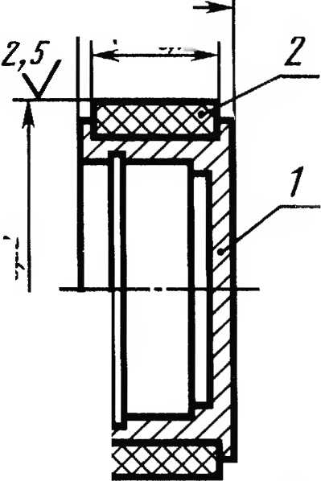

Разрезы на сборочных nepieacax 143
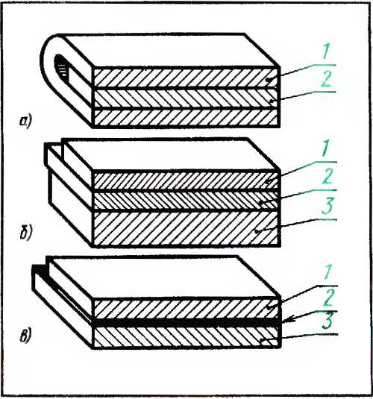
Рис 4.7. Штриховка смежных деталей:
а — штриховка двух смежных де-
талей: б — штриховка грех смежных
деталей; в — заливка узких поверх-
ностей
ховку выполняют в одну сторону с оди-
наковым расстоянием между линиями
штриховки (см. поз. 1 и 3 на рис. 4.1).
Узкие плошали сечений, ширина ко-
торых на чертеже равна 2 мм или менее,
показывают зачерненными (см. поз. 5 на
рис. 4.1 и 4.7, в).
При выполнении разрезов на сбо-
рочных чертежах действует правило, по
которому сплошные (не имеющие пу-
стот) детали: валы, оси, пальцы, штыри,
ручки, шпонки, винты, заклепки и т. п.
показывают в разрезах нерассеченными
и не заштриховывают, если секущая
плоскость проходит вдоль них. Если же
секущая плоскость направлена поперек
оси или длинного ребра, го эти детали
изображают разрезанными и штрихуют
их на общих основаниях. На сборочных
чертежах 1акже нерассеченными показы-
ваю! шарики. крепежные гайки
и шайбы иод ними. Например, на
рис. 4.1 шток (поз. 9), болт (поз. 10) не
рассечены и не заштрихованы на фрон-
тальном разрезе, так как это сплошные
детали, а секущие плоскости проходят
вдоль них. На разрезе Б — Б шток (поз.
9) заштрихован, так как секущая пло-
скость прошла поперек него (по линии
Б — Б). Не заштрихованы также гайки
(поз. 11 и 12), так как такие детали часто
встречаются и показываются нерассе-
ченными на сборочных чертежах.
Если в сплошных деталях, которые
показаны нерассеченными, имеется не-
большое углубление, то, чтобы его вы-
явить, применяют местный разрез Так-
же поступают, если необходимо пока-
зать профиль резьбы.
Вопросы для само ко hi роля
- Как штрихуют на сборочных чертежах
две смежные детали?
- Можно ли по-разному штриховать одну
и ту же деталь на разных изображениях сбо-
рочного чертежа?
- Каково правило штриховки на сбороч-
ном чертеже смежных деталей, когда их
больше двух?
- Какие детали изображают на сборочных
чертежах нерасссчснными, если секущая пло-
скость проходит вдоль их оси?

Задания к § 25
Упражнение 91*
Наложите на рис. 4.8, п — з прозрач-
ную бумагу и нанесите на нее штрихов-
ку деталей, представленных в разрезе
(там, где она не сделана). Как называет-
ся каждое из представленных на рис. 4.8
соединений деталей? Запишите их на-
звания в тетрадь. Свой ответ для при-
мера е Вы можете проверить по ответу,
данному в конце книги.

144 Сборочные чертежи
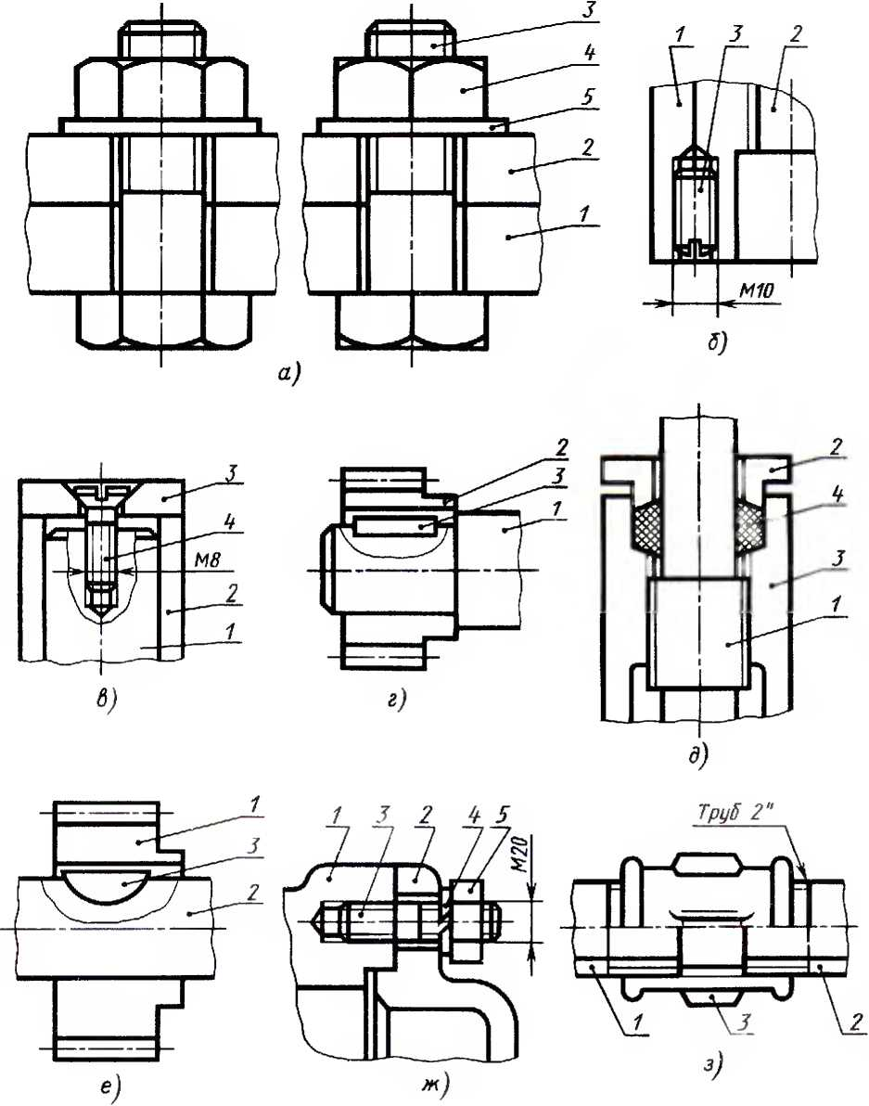
Рис. 4.S. Задания для упражнений

i Троеi it понка pa xvicpoit, {шпеков и tinea iuk на сборочных черюжах 145
Форма записи:
Буквенное  обозначение | Название соединения
а
б
И 1. д.
N иражненис 92
На рис. 4.9, а представлен сборочный
чертеж, а на рис. 4.9,6 спецификация
к нему Штриховка некоторых деталей
в разрезе не нанесена.
Ответьте письменно на вопросы:
- Как называется изделие?
- Сколько составных частей входит
в изделие?
- Как называются детали /, 2, 6, 7?
Наложите на рис. 4.9 прозрачную бу-
магу и на ней нанесите штриховку по-
павших в разрез, но незапттрихованных,
деталей.
§ 2(> Прост -шонка размеров, н»тп
сков и носа (ок на соорочных
чертежах
На сборочных чертежах, как правило,
не наносят размеров деталей, входящих
в изделие. Наносят лишь следующие
группы размеров: эксплуатационные;
подлежащие выполнению по данному
чертежу (исполнительные размеры);
установочные; присоединительные; га-
баритные.
Э к с п л у а г а ц и о н н ы е раз мер ы
характеризуют изделие с производ-
ственной точки зрения и являются сто
параметрами. Для вентиля (см. рис. 4.1)
таким размером является размер, опре-
деляющий сто пропускную способность.
У с г а п о в о ч н ы с и п р и с о е д и -
н и тельные раз м еры должны обес-
печить установку всего изделия на месте
его работы. Для вентиля (см. рис. 4.1)
к таким размерам относятся все раз-
меры нижнего и бокового фланцев (0
110; 6 отв. 0 10 и 0 90; 0 80; 4 отв.
0 10 и 0 60). так как этими фланцами
вентиль соединяется с трубопроводами.
К установочным размерам следует от-
нести размер, определяющий положение
бокового фланца по высоте (0 80), так
как он определяет и положение боково-
го трубопровода, присоединяющегося
к нему.
Г а б а р и г н ы с размеры опреде-
ляют общую длин}, ширину и высоту
изделия. Если какой-либо из этих разме-
ров изделия имеет переменное значение,
го на чертеже выносятся два значения
данною размера Высота вентиля (см.
рис. 4.1) имеет два значения: при закры-
том положении клапана 225 мм — мини-
мальное значение, и при полностью от-
крытом положении клапана 240
мм — максимальное значение.
У с т а н о во ч н ы е. п рисоед и и и те л ь н ые
и т абаригныс размеры считаются для
сборочных чертежей справочн ы м и,
так как не подлежат выполнению по
данному чертежу, что оговаривается со-
ответствующей надписью над основной
надписью сборочного чертежа.
Р а зм е р ы и предельные о т -
к л о н с н и я. ио д л е ж а щ и е вы и о л-
нению по д а н и о м у чертежу,
проставляют в тех случаях, когда чер-
теж предусматривает работы в процессе
сборки или после ее окончания, а имен-
но совместное сверление и развертыва-
ние отверстий под штифты, сверление
и нарезание резьбы под винты, шпильки
и другие крепежные изделия, совместное
растачивание, шлифование, притирку
и т. п. Например, чтобы собрать изде-
лие. представленное на рис. 4.10, п, необ-
ходимо соединить дет. поз. 3 и / при
помощи винта 5. Для этою при сборке
сверлят отверстие, нарезают резьбу под
винт. Кроме тот о, положение втулки
2 фиксируют штифтом 4. Здесь также
при сборке сверлят и развертывают от-
верстие под штифг в детали поз. 1 и 2.
Для выполнения этой работы и нане-
сены на чертеже размеры и обозначения
шероховатости поверхностей отверстия

146 Сборочные черг ежм
Рис. 4.9, а Задание для упражнений
Изт. | Рит | №докун | ПпЗп. | Дат
Разраб.
Пров.
И- контр.
Ут9.
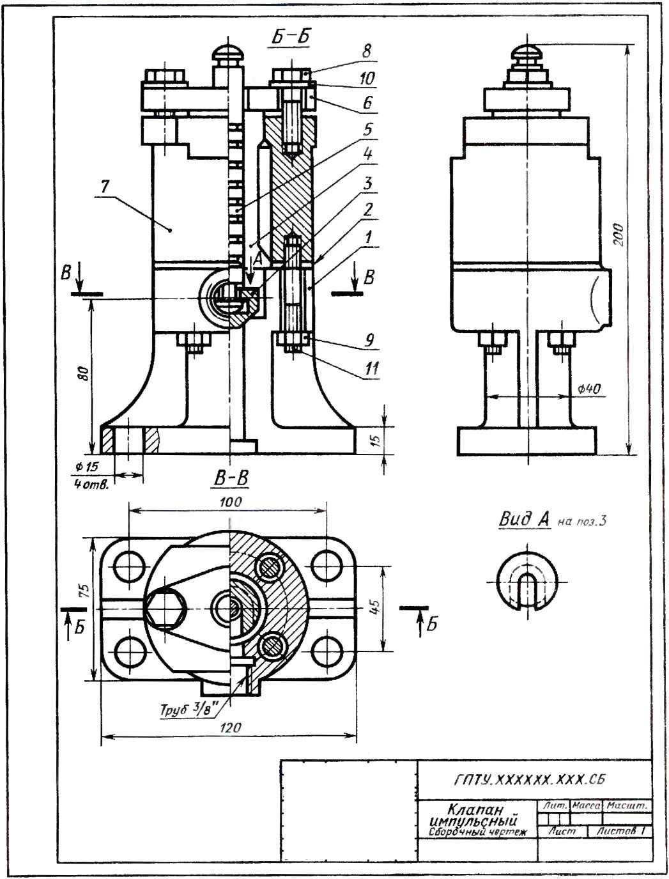

Прскчаио». *> pa iмерой мир
юг на сборочных чср1ежах 14
 | £ S Обозначение Наименование S |  |  |  | Приме-
 | *3 »$ |  |  |  | чание
 |  |  | Документация
 | —- - ,.-, , , _
 | 12 ГПТУ. XX ХХХХ. XXX Сб Сборочный чертеж |  |  | 1
 | Детали
 | 11 1 ГПТЧ. XX ХХХХ | ХХ1 | Корпус | 1
 | 0 2. ГПТУ. XX ХХХХ | . XX 2 Прокладка |  | 1
 | 11 3 ЮТУ. XX ХХХХ | ХХЗ Клапан |  | 1
 | 11 4 ГПТУ.ХХ ХХХХ | . ХХ4 Втулка |  | 1
 | 11 5 ГПТУ.ХХ ХХХХ | . XXi | Шток | 1
 | 11 6 ЮТУ. XX ХХХХ | . ХХ6 Фланец |  | 1
 | 11 7 ГПТУ. XX ХХХХ | . XX} | Крышка | 1
 | Стандартные изделия
 | 8 |  | болт М10-вук35.109ТОСТ | 7798-70 2
 | Я |  | Гайко М10- 6Н. 109 ГОСТ 391 У- 70 4
 | 10 |  | Шайба 10 ГОСТ 11371 -78 2
 | 11 |  | Шпилька М10-бу *45
 |  |  | ГОСТ 22034 - 76 | 4
 | — |  | ГПТУ. XX /XXX.XXX
 | Изн Лист Н^докум. Подо. | Цата
 | Разраб |  |  | Лит. Лист | Листов
 | Пров. |  | . 1 | ~Г1 ~~ | 1
 |  |  | Клапан импульсный
 | Н хрнтр.
 | Чтв.
Рис 4 о За.ичшс г in упражнений

148 С борочные чс|нежн
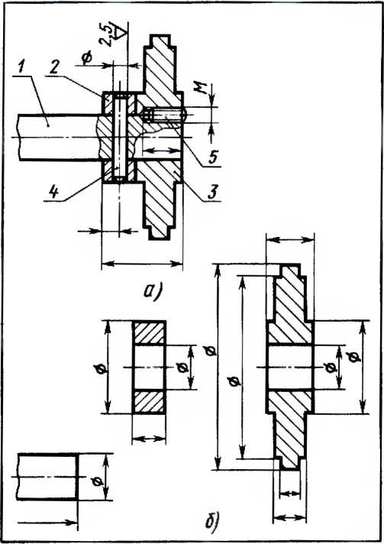
Рис. 4.10. Нанесение исполнительных разме-
ров на сборочных чертежах:
а — изделие: б — детали
В случае применения конических штиф-
тов под полкой с номером позиции
указывают количество отверстий.
Заметьте, что на чертежах деталей от-
верстия под штифгы не показывают
(рис. 4.10,6).
На сборочном чертеже могут быть
проставлены размеры с предельными
отклонениями для окончательной обра-
ботки в процессе сборки или после нее.
Такая обработка иредусма i ривается на-
пример, когда отверстие во втулке дол-
жно быть обработано после запрессов-
ки.
К числу размеров, определяющих ха-
рактер сопряжения, относятся номи-
нальные размеры соединяемых деталей
с обозначением допусков и посадок
Я7
в виде дроби, например 0 30 .
hl
В числителе дробного обозначения
указывают числовые величины или бук-
венное обозначение предельных откло-
нений отверстия, а в знаменателе — чис-
ловые значения или буквенное обозначе-
ние предельных отклонений вала. Раз-
мер в приведенном выше примере при
чтении чертежа нужно понимать так:
номинальный размер соединения муфты
с валом 30 мм. Обозначение в числите-
ле указывает, что отверстие в муфте
должно быть обработано по 7-му ква-
литету (верхнее отклонение + 0,021,
нижнее 0). Обозначение в знаменателе
указывает, что посадочная поверхность
вала также должна быть обработана по
7-му квалитету (для напряженной посад-
ки, верхнее отклонение 0, ниж-
нее - 0,021).
Вопросы для самоконтроля
- Какие I руины размеров наносят на сбо-
рочном чертеже?
- В каких случаях на сборочном чертеже
наносят исполнительные размеры? Обозна-
чения шероховатости поверхностей?
- Как понимал ь такую запись на сбороч-
//9 W7 _{п}
ном чертеже: 0 40 ; 0 40——?
/19 /17
ij 2⁷ {hx.»e tona>с.нднк'Чь чк-пмя
сборочных чк р I еда и
При чтении сборочных чертежей це-
лесообразно придерживаться следую-
щей последовательное! и.
- Определить название изделия. Зная
название изделия, которое указывается
в основной надписи, легче читать чер-
теж.
- Ознакомиться с описанием данною
изделия (ею паспортом).
- Установить, какие изображения
(виды, разрезы, сечения) даны па черте-
же? В резулыате их сопоставления со-
здастся общее предо.in.■ ние о форме
и устройстве изделия

8lot.ic.юнаiельиосiь чкннн сборочных черт ежен 149
- Рассмотреть, пользуясь специфика-
цией, изображения каждой детали. Для
и ого выяснить по спецификации назва-
ние первой делали и другие относящие-
ся к ней данные. Найти изображения де-
тали по обозначению сс позиции. Опре-
делить форму летали, сопоставляя все
ее изображения, данные на чертеже. Так
поступают последовательно со всеми
теталями.
- Установи/ь. как соединяются ме-
жду собой те гачи (с помощью резьбы,
шпонки, штифта, сварки, клепки и т. п.)?
Выяснить, как перемещаются во время
работы подвижные части изделия?
- Уяснить другие чанные, приве-
денные на чертеже (размеры, техниче-
ские (реновация и т. д.).
- Определить, какими способами и
в какой последовательности произво-
дится сборка и какая обработка необхо-
дима в процессе сборки⁹
Для примера прочитайте сборочный
чертеж, приведенный на рис. 4.1. Во-
просы к нему расположены в последова-
тельности. указанной выше для чтения
сборочных чертежей. Вначале ответьте
па них самостоятельно.
Вопросы к сборочному чертеж* (см. рис. 4.1)
- Как называется изделие?
- Каково ею назначение?
- Какие изображения приведены па
чертеже?
- Сколько составных частей входит
в изделие⁹ Как называются дет. поз. 1,
6, 9?
- Сколько стандартных изделий ис-
пользуется в вентиле?
6 Какова форма деталей?
Ответы на вопросы к сборочному чертеж*
(см рис. 4.1)
- На сборочном чертеже изображен
вентиль. Это название записано в со-
ответствующей графе основной над-
писи.
- Вентиль предназначен для тою,
чтооы пропускать или задерживать
жидкость.
- Чертеж содержит пять изображе-
ний: фронтальный разрез, вид слева. по-
ловину вида сверху в соединении с по-
ловиной тори тотального разреза, сече-
ние В — В (неполное изображение) и вид
4 (вид по стрелке).
Фронтальный разрез и по тонина ю-
ризонтального таны для того, чтобы
выявить внутреннее устройство всего
изделия и отдельных деталей, его соста-
вляющих. ( счспис В -- В привечено на
чертеже, чтобы показать, как соеди-
няются между собой шток и клапан.
Ви т <1 ган. чтобы пояснить форму дета-
ли 13 (маховик), показать, в частности,
количество и форму спиц в нем
- Изделие состоит из составных ча-
стей 14 наименований. Так как неко-
торых деталей (болтов, таек) в изделии
больше, чем одна, то полное количество
составных частей — 24 (см. в специфика-
ции графу «Количество») (рис. 4.2).
Дет. поз. 1 называется «Корпус», дет.
поз. 6 — «Крышка». дет. поз
9 — «Ш т ок».
- В вентиле используются стан-
дартные изделия четырех наименова-
ний. в том числе шесть болтов Ml О,
шесть таек МН), одна тайка М14 и один
маховик.
- Детали «Шток» спецификацией при-
своена поз. 9. Найдя около главного
изображения цифру 9, мы по концу ли-
нии-выноски. оканчивающейся точкой,
определяем местонахождение детали
в изделии. На чертеже (см. рис. 4.1)
шток представлен на главном изображе-
нии, на виде слева, на половине вида
сверху, соединенной с половиной гори-
зонтальною разреза, и на сечении
В — В. Сопоставив все данные па черте-
же изображения штока (на рис. 4.11 они
условно обветепп цветом), мы устана-
вливаем. что шт ок имеет цилиндриче-
скую форму. На одном конце его наре-
зана резьба под гайку MI4 (см. специ-
фикацию) и профрезерован призматиче-
ский элемент квадратного сечения. При-
мерно посередине длины штока нареза-

150 <порочные черичкм
7Z
Ж.
ФЗО
2

Э_
8_
7_
6
Ф110
Ф10
6 отв
Детали поз. 12,13
не показаны
" Детали поз 1213
не показаны
Рио А поз. дет. /J
Все размеры справочною
 |  |  |  |  | Г ПТУ. XX ХХХХ.ХХХ.С6
Кзн | Пост | №доку* | Подо. | Нага
Разраб- |  |  |  |  | Вентиль  Уборочный чертеж | Пыл | Масса | Масштаб
Проб. |  |  |  |  |  | J_L
 |  |  |  |  |  | Рост I Листов!
Н контр
Угпв.
Рис.4 11 Чертеж вентиля, на котором цветом выделена деталь «Шпиндель» (показаны и тс
контуры, которые на сборочном чертеже нс видны)
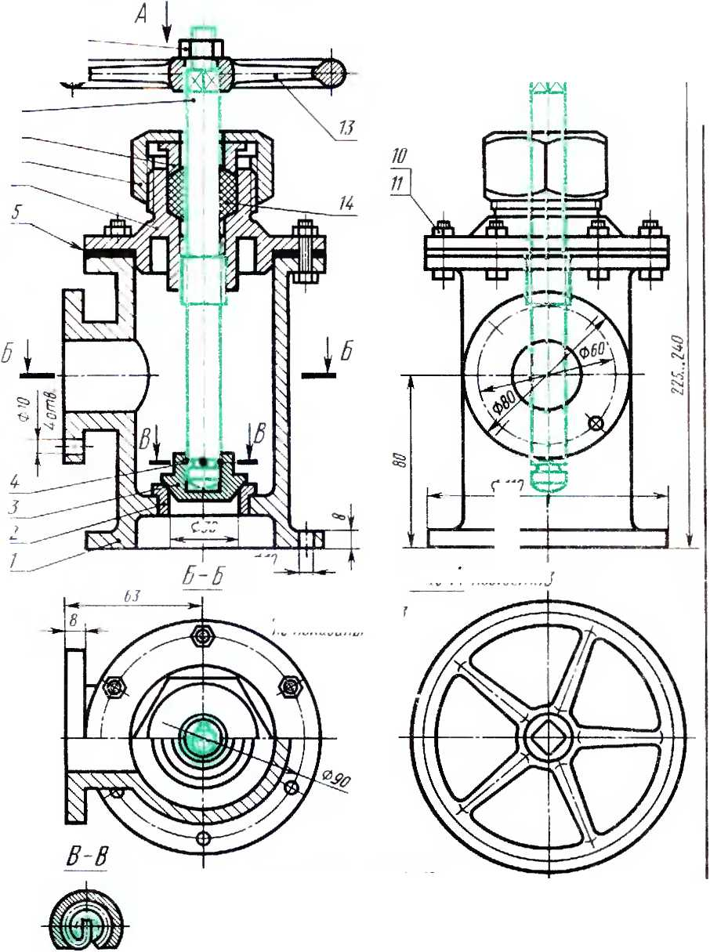

После юванмынять ■пения сборочных чер1е/кей 151
У Черпгл
на ко юром iibciom выделена деталь «Корпус»
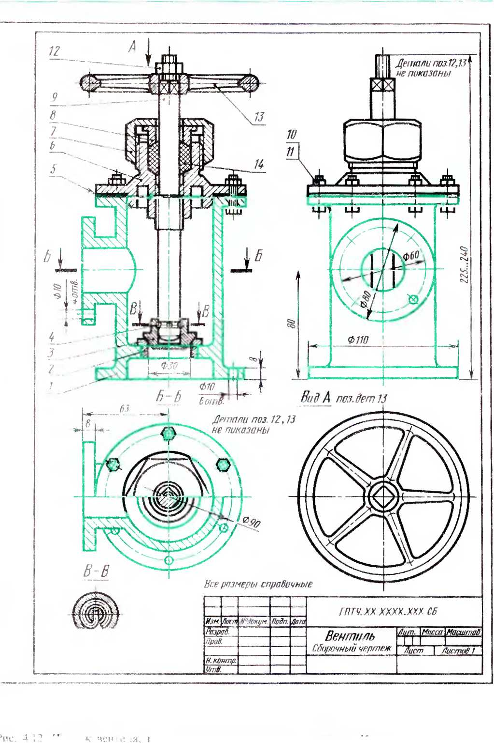

152 Сборочные чертежи
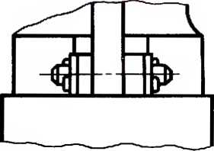
 |  |  |  |  | Г ПТУ. X XXX XX. XXX. СБ
Изи. | Чист | №докум. | florin. | Spm
РазрсиГ. |  |  |  |  | Клапан  предохранительный  Сборочный чертеж | Лит. | Масси | Масшт-
Пров. |  |  |  |  |  | ZEE
 |  |  |  |  |  | Лист | Листов !
Н. контр.
Утв.
Рис. 4.13,а. Задание для упражнений
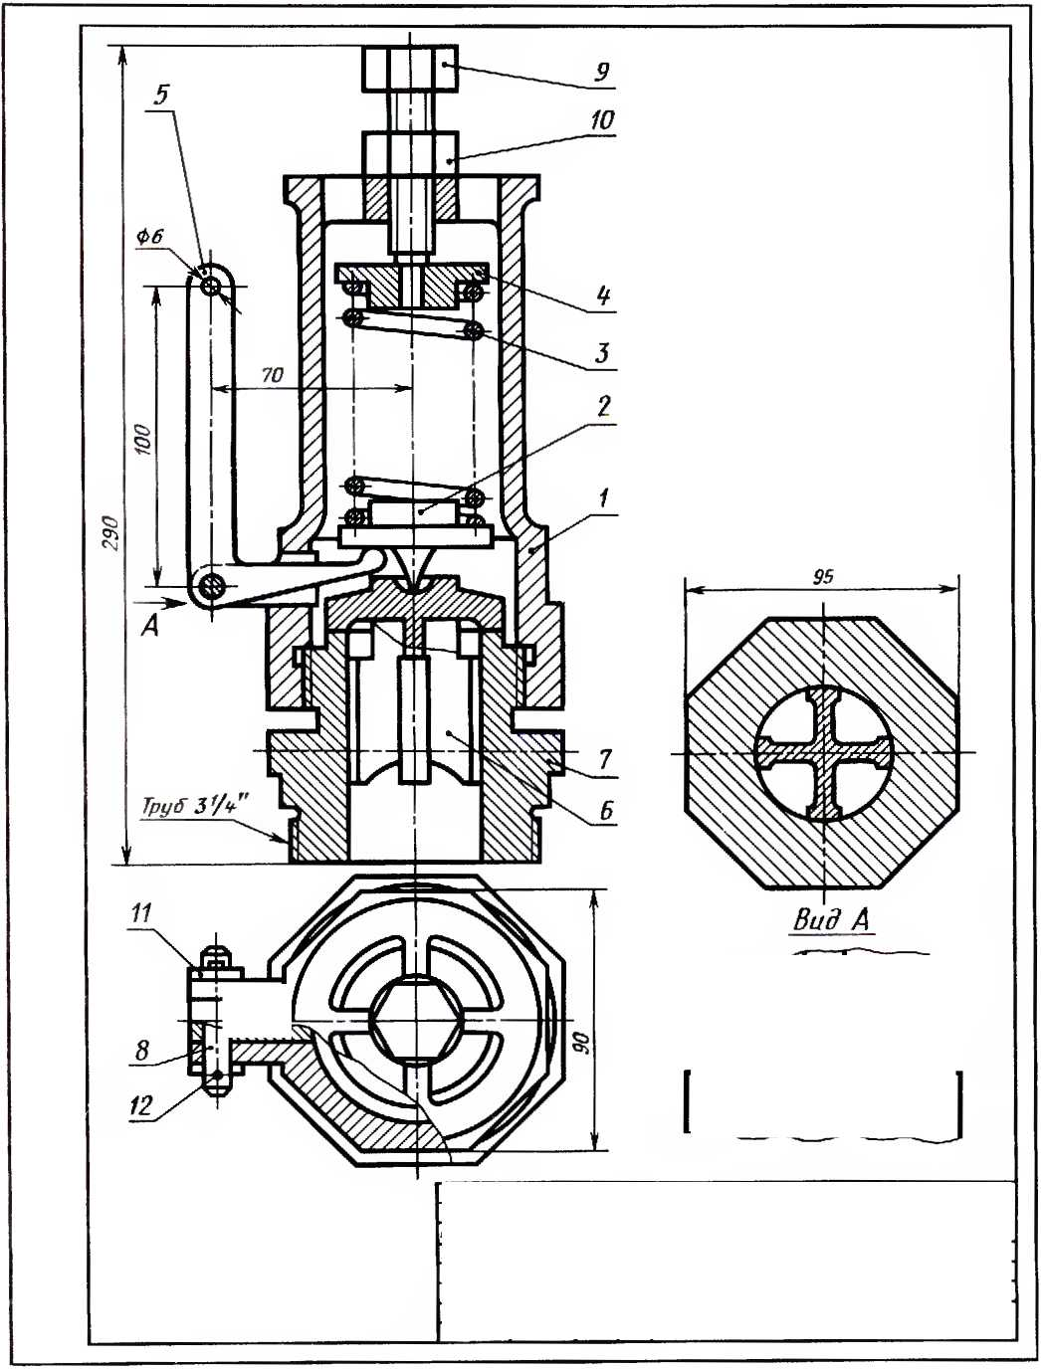

Iloc.ie.toRaie.ji.HOCib чнння сборочных чер и.жеи 153
И | i § | Обозначение |  |  |  | Наименование |  | 1 | Приме-  чание
 |  |  |  |  |  | Документация
12 |  | ОПТУ. XX XXXX. ХХХ.Сб |  |  |  | Сборочный чертеж |  | 1
 |  |  |  |  |  | Детали
11 | 1 | ГПТУ. XX XXXX. ХХ1 |  |  |  | Корпус |  | 1
11 | 2 | ГПТУ. XX ХХХХ . ХХ2 |  |  |  | Шайба упорная |  | 1
11 | 3 | ГПТУ. XX хххх. ххз |  |  |  | Пружина |  | 1
11 | 4 | ГОГУ. XX ХХХХ. ХХ4 |  |  |  | Шайба нажимная |  | 1
11 | 5 | ГПТУ. XX ХХХХ. ХХ5 |  |  |  | Рычаг |  | 1
11 | 6 | ГПТУ. XX ХХХХ. ХХ6 |  |  |  | Клапан |  | 1
11 | 7 | ГПТУ. XX ХХХХ. ХХ7 |  |  |  | Штуцер |  | 1
11 | 8 | ГПТУ. XX хххх. ххв |  |  |  | Ось |  | 1
 |  |  |  |  |  | Стандартные изделия
 | 9 |  |  |  |  | Винт М18-бу *70.69ГОСТ 1481-72 |  | 1
 | 10 |  |  |  |  | Гайка М18- 6Н. 69 ГОСТ 5915-70 |  | 1
 | 11 |  |  |  |  | Шайба 8 ГОСТ 11371 -78 |  | 2
 | 12 |  |  |  |  | Шплинт 2,5*10-216 ГОСТ397-66 |  | 2
 |  |  |  |  | ГПТУ. XX ХХХХ. XXX
Изм. | Лист | Н^{а}докум. | Подп. | Дата
Разраб. |  |  |  |  | Клапан  предохранительный |  | Лит. | Лист | Листов
Пров |  |  |  |  |  |  | тт | I 1
Н. контр.
Утв.
Рис. 4.13,6. Задание для упражнений

154 ( порочные чер1ежи
на резьба. Другой конец штока имеет
канавку и заканчивается сферическим
элементом.
Вращение штока обеспечивает пере-
движение клапана (поз. 3).
Деталь «Корпус» (поз. /1 для нагляд-
ности также выделена цветом на
рис. 4.12. Сопоставив все три ее изобра-
жения, устанавливаем, что она имеет
цилиндрическую ступенчатую форму
и цилиндрическое ступенчатое отверстие
внутри. Сбоку, иод прямым утлом
к 31 ой цилиндрической части примыкает
цилиндрический фланец. Верхний и ниж-
ний фланцы имеют ио шесть, а боковой
четыре отверстия под бо ны. (В таком
же порядке рассматриваю 1ся другие де-
лали. Для экономии места з (есь эго не
сделано.)
Вопросы для самоконтроля
- Как сое шняюкя дет. пот 1 и ⁷?
- Почему не заштрихованы дет. поз.
- 8, 9, Я)?
- Какие размеры на данном чертеже
являются присое ХИНИ Iедиными?

§ 28. У словности и упрощения на сбо-
рочных чертежах
Чтобы обличить работу по выполне-
нию сборочных чертежей при их разра-
ботке применяют условности и упроще-
ния.
- Па видах и разрезах в сборочных
чертежах можно не показывать такие
элементы деталей, как фаски, скрут пе-
ния. проточки, yr (убиения выступы, на-
катки, насечки, оплетки и другие ме (кие
элементы (рис. 4.14,6). Шесып ранные
и квадратные ийки и i о. совки болтов
- Какова Поспелова тельное!ь чтения сбо-
рочною чертежа?
- Из какою документа можно получить
сведения об основных размерах спандартых
изделий, изображенных на сборочном черте-
же?
такие* к § 27
У пражнение 93
Прочти анте сборочный чертеж, приве-
денный на рис. 4.13,а и 6. Заicm дайте
письменные ответы на следующие во-
просы.
- Как называе(ся изделие?
- Какие изображения принесены на
чертеже?
- Из скольких деталей состот ит ie-
лис?
- Какова фирма упорной шайбы?
- Какая резьба нарезана на дес. поз.
7?
- Есть пт резьба на дет. поз. 1 .’
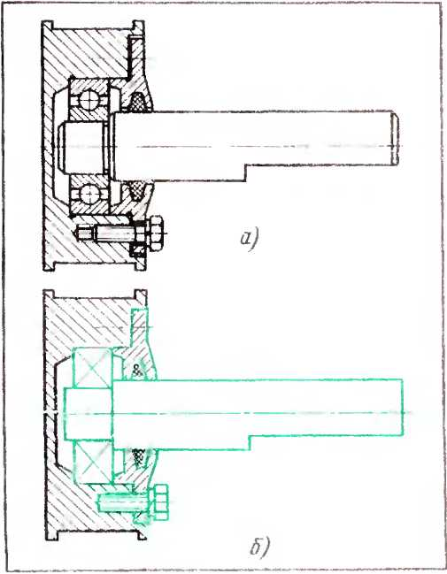
(Эн. 4 14 S ирон., нис в ч)! •юнии на i но
роЧН г : с р ГС л ■ i
I (ройное жг.чие
xiipoiin.HHOL

5 c.ioiMiociM и упрощении на сборочных черкчках 155
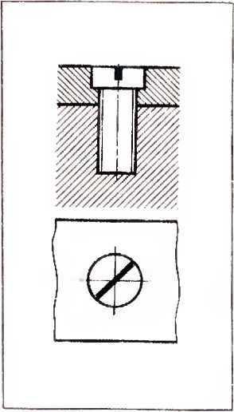
Рис. 4.15. У прошенное
изображение
111. 1ИЦОВ вин I ов
и шурупов
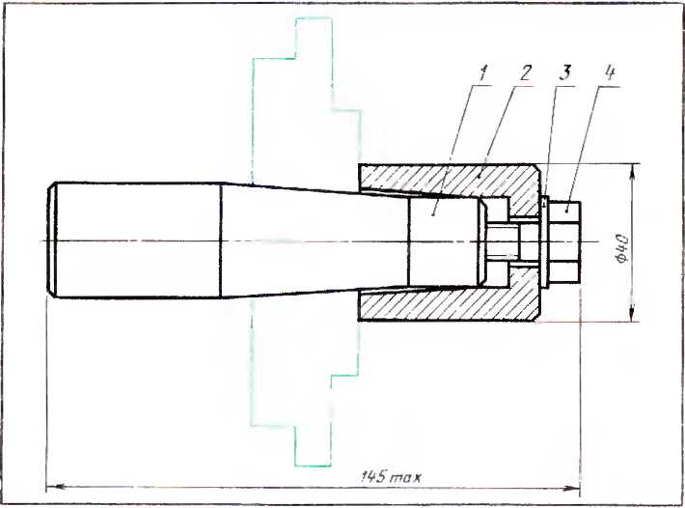
Рис. 4.16. Чертеж приспособления
рекомендуется изображать упрощенно,
без конических фасок (рис. 4.14,6).
- Если необходимо показать со-
сланные части изделия, закрытые крыш-
ками. щитами, кожухами, перегородка-
ми и т. п.. то последние допускается не
показывать. В пом случае на чертеже
голжна быть сделана надпись тина:
«Дет. поз. J2 не показана» или «Ручка
не показана» (см. запись такого типа на
рис. 4.1). Допускается не показывать ви-
димые части изделий или их элементы,
расположенные за пружиной или ча-
стично закрытые деталями, располо-
женными спереди.
- Предметы, изготовленные из про-
зрачных материалов, следует изобра-
жать как непрозрачные.
- Шлицы головок винтов и шурупов
рекомендуется показывать одной
сплошной утолщенной линией (рис.
4.15).
- В соответствии с I 'ОСТ 2.420 — 69
(СТ СЭВ 1797 — 79) допускается на сбо-
рочных чертежах подшипники качения
изображать упрощенно; вместо вычер-
чивания разреза (рис. 4.14. а) проводят
внутри контура подшипника тонкие
перекрещивающиеся линии (рис. 4.14,6).
ГОСТ допускает и такое изображение
подшипника, когда половина его пока-
зана разрезом, а вторая половина —
у про г цен ны м способо м.
- Если вил, разрез или сечение пред-
ставляег собой симметричную фигуру,
то рекомендуется показывать половину
изображения (рис. 4.1, горизонтальная
проекция) или несколько более поло-
вины с проведением линии обрыва.
- Если деталь на сборочном чергеже
имеет несколько одинаковых, равномер-
но расположенных элементов, то реко-
мендуется показывать полностью один-
два таких элемента, а остальные по-
казывать упрощенно или условно. На-
пример, при изображении одинаковых
отверстий на фланце полностью по-
казываю) одно-два отверстия, а ос-
тальные фиксируют пересечением цент-
ровых линий (рис. 4.1).
- Надписи на табличках, фирменных
планках, шкалах и других подобных де-
талях не пишут, а показывают только
их контур. Шкалы, циферблаты, стрелки
приборов, расположенные за про-
зрачными предметами, внутреннее

i 56 ( порочные чер i ежи
устройство ламп и 1. и. изображают как
видимые.
- Составные части изделий на разре-
зах изображаю! нсрассечениыми. если
па них оформлены самое гоя т единые
сборочные чертежи
- Для типовых. покупных и других
широко применяемых изделий дают
лишь их внешние очертания.
II Если на сборочном чертеже встре-
чаются несколько одинаковых со-
ставных частей (колес, опорных катков
и I п), можно дать полное изображение
одной составной части, а остальные ча-
сти показать упрощенно.
12. На сборочных чертежах иногда
приходится изображать теза ти, не вхо-
дящие в данную сборочную единицу
«обстановку». Для того чтобы отличить
детали, имеющие вспомогательное ита-
чсние. от деталей, из которых собирают
данную часть изделия, их изображения
вычерчивают сплошными гонкими ли-
ниями Пример такою чертежа приведен
па рис. 4.16. на котором тонкими линиями
показан контур детали, не являющейся
частью этот о изделия (контур детали,
закрепленной в приспособлении).
Вопросы тля самокотпро тя

§ 29. Сварные соединения
Сварные соединения бывают следую-
щих видов стыковое — соединение двух
элементов, расположенных в одной пло-
скости или на одной поверхности
(рис. 4.17, п); угловое — соединение гвух
темен гов, расположенных под прямым
углом и сваренных в месте примыкания
их краев (рис. 4 17,6): тавровое — соеди-
нение, в котором к боковой поверхности
одного элемента примыкает под углом
и приварен горцом другой элемент (рис.
- в); нахлесточное — соединение, в ко-
тором свариваемые элементы располо-
жены параллельно и перекрывают друт
друга (рис. 4.17.?).
С в а р и ы е швы подразделяют на
следующие: стыковой шов ~ сварной
шов стыкового соединения; угловой
шов — сварной шов угловот о. нахле-
сточною и таврового соединения, то-
чечный шов — сварной шов нахлесточ-
ного соединения, в котором связь ме-
жду сваренными частями осуществляют
в отдельных точках.
Сварные швы делят на типы по сле-
дующим признакам- по протяженности,
по внешней форме, по форме подгото-
вленных кромок, г. с. торцовых поверх-
- Какие итсменты те'а.тей можно не по-
казывать на сборочных чертежах?
- Как упрощенно показывают на сбо-
рочных чертежах титины толовок винтов?
- Какие упрощения допускаются при вы-
черчивании подшипников па сборочных чер-
тежах ?
- Как следует поступать при изображении
одинаковых равномерно расположенных по-
в т оряющихся э темент ов?
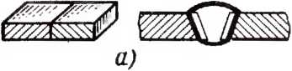
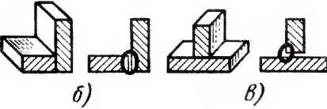

Задание к § 28
\ пражнение 94
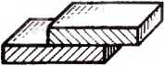

Запишите в тетради, какие условности
и упрощения использованы на
рис. 4.14,6?
Рис. 4 17. Виды сварных соединений

( вирные сое имения 157
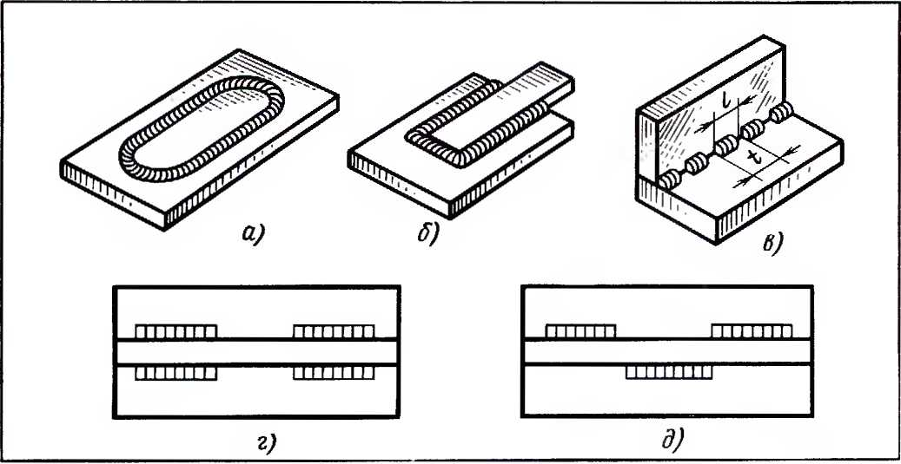
Рис. 4.18. Швы сварных соединений
ностей свариваемых деталей, по харак-
теру выполненного шва.
По протяженности сварные
швы moi ут быть непрерывными и пре-
рывистыми. Непрерывный — сварной
шов без промежутков по длине
(рис. 4.18, я, б); прерывистый — сварной
шов с промежутками по длине (рис.
  - в). Прерывистые швы могут быть
цепными и шахматными. Цепной шов —
это двусторонний прерывистый шов
таврового соединения, у которого про-
межутки расположены по обеим сторо-
нам стенки один против другого (рис.
- г). Шахматный шов — двусторонний
прерывистый шов таврового соедине-
ния, у кот opoj о промежу i ки на одной
стороне стенки расположены против
сваренных участков другой ее стороны
(рис. 4.18,6).
По внешней фор м с сварные швы
деля! на усиленные и ослабленные. Уси-
ление стыкового шва характеризуйся
возвышением части металла стыкового
шва над поверхностью свариваемых ча-
стей (д — высота усиления, рис. 4.19, п).
Усиление углового шва осуществляется
за счет металла, образующего выпу-
клость углового шва (рис. 4.19,6). Осла-
бление угловою шва характеризуйся
расстоянием между плоскостью, прохо-
дящей через видимые линии сплавления
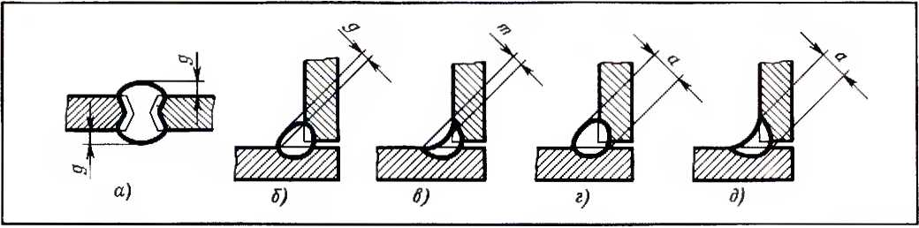
Рис. 4.19. Изображение усиления и ослабления сварных швов

158 ( боронные чер!ежи
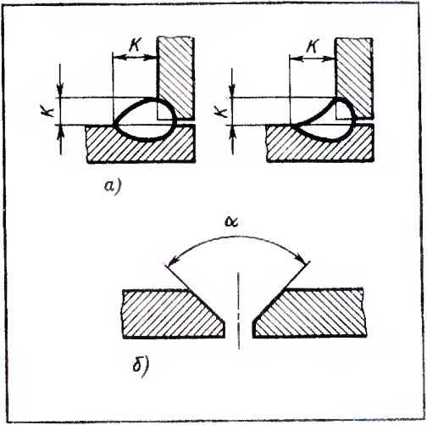
Рис. 4.20. Форма волт тонки кромок свар-
ных соединений
Односторонний Двусторонний
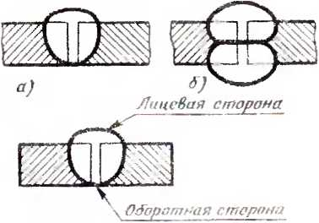
Лицевая сторона
6)
Рис 4.21. Характер выполнения шва
шва с основным металлом, и поверх-
ностью сварнот о шва. измеренным
в месте наибольшей вогнутости yiново-
го шва (рис. 4 19, в).
Толщина узлового шва — эго наи-
большее расстояние а от поверхности
узлового шва до точки максимального
проплавления основного металла
(рис 4.19, г и d).
Для некоторых швов угловых, та-
вровых, а также нахлесточных соедине
ний характерен размер катета, обозна-
ченный на рис. 4.20,а буквой К Kaier
узлового шва — но кратчайшее рас-
стояние oi поверхности одной из свари-
ваемых частей до границы углового
шва на поверхности второй сваривае-
мой части.
Форма подг оговки кромок зависит от
толщины свариваемых деталей, положе-
ния шва в пространстве и труп их
данных. Угол разделки кромок — эго
угол д между скошенными кромками
свариваемых частей (рис. 4.20,6).
Характер выполнения шва зависит от
толщины свариваемых деталей и техни-
ческих условий сварки изделий. Швы
бывают односторонними (односторон-
ний провар, рис. 4.21. п) и двусторонни-
ми (провар с двух сторон, рис 4.21,6).
В швах сварных соединений разли-
чают лицевую и оборотную етороны
шва. За лицевую сторону односторонне-
го шва сварного юеди.тения принимают
ту, с которой выполняют сварку
(рис. 4.21,в). За лицевую сторону двусто
роннего шва сварною соединения с не-
симметрично нодт от овлетшы.мп кромка-
ми принимаю! ту, с которой выпол-
няют сварку основного шва (рис. 4.22,а).
За лицевую сторону двустороннею шва
сварною соединения с симметрично
подготовленными кромками может
быть принята любая из них (рис. 4.22,6).
Изображение и обозначение сварных
швов. Согласно ГОСТ 2.312 — 72 швы
сварных соединений независимо от спо-
соба сварки условно изображают: ви-
димый — сплошной линией (рис. 4.23, и),
невидимый — штриховой линией
(рис. 4.23,6). Видимые одиночные
сварные точки независимо от способа
их сварки условно изображают знаком
« + ». который выполняют сплошными
толстыми линиями. Невидимые оди-
ночные точки не изображают

< парные соединении 159
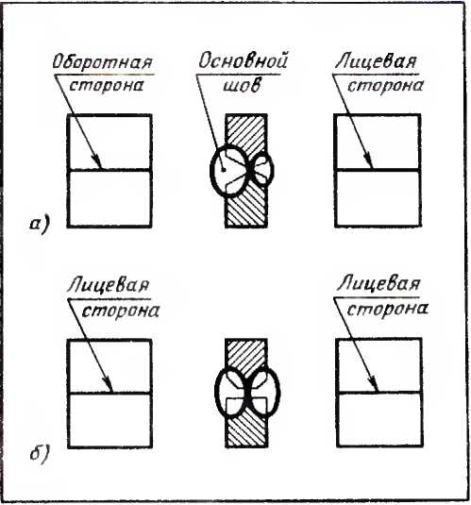
Рис. 4.22. Изображение сварных швов
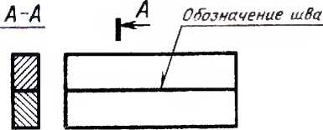
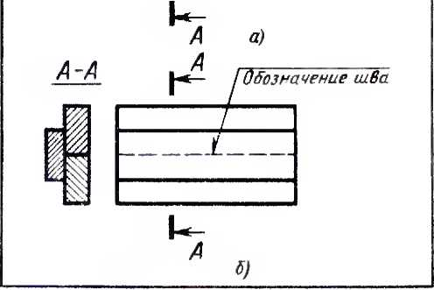
Рис. 4.23. Обозначение сварных швов
Шов, размеры конструктивных эле-
ментов которого стандартами не уста-
новлены (Нестандартный шов), изобра-
жают с указанием размеров конструк-
тивных элементов, необходимых зля
выполнения шва по данному чертежу.
Гранины шва в сечении изображают
сплошными основными линиями, про-
водимыми от руки, а конструктивные
элементы кромок в границах шва—
сплошными гонкими линиями.
Для указания места расположения
шва сварною соединения применяют
линию-выноску с односторонней стрел-
кой, которую вычерчивают сплошной
тонкой линией. К линии-выноске при-
соединяют т оризонтальную полку такой
же толщины. В зависимости от положе-
ния стрелки линии-выноски на чертеже
условное обозначение наносят: на пол-
ке, если линия-выноска проведена с ли-
цевой стороны шва, и под полкой, если
она проведена с его оборотной стороны
Структура условною обозначения
швов сварных соединений показана на
рис. 4.24. При ручной электроду! овой
сварке в условном обозначении указы-
вают ГОСТ 5265 - 80, в котором даны
буквенно-цифровые обозначения швов.
Способ сварки указывают буквами:
Р — ручная, 11 — полуавтоматическая.
А — автоматическая (способ сварки до-
пускается не указывать). Вспомога-
тельные знаки, применяемые для обо-
значения швов сварных соединений, ука-
заны в табл. 4.
Т а б . 1 и ц а 4
Bciiomoi а > ельиые знаки для обозначения
сварных швов
Вспо-  мог а-  тель-  ный  знак | Значение вспомсиа-  i единого знака | Расположение вспо-  могательного знака  о гноен 1ельно полки  линии-выноски
 |  | с I и ценой  стороны | с оборот-  ной сто-  роны
Q | Ь си jeime шва  снят ь | Q
/ | Шов прерыви-  ст ый и. 1и точеч-  ный с ценным  расположением | У
 |  |  | ^{а}

160 ( боронные HCpIC'AM
Про, ю тление
Вспо-  мог а-  I ель-  ны й  знак | Тначенис вспомогз-  lejiLHOio знака | Расположение вспо-  мог аге 1ьнО1 о знака  Oi НОСИ I С.1Ы1О по ГЕИ  шнии-вы носки
 |  | с лицевой  с1ороны | с оборот-  ной CIO-  роны
Z | Шов прерыви-  стый или 1 очеч-  ный с шахмат-  ным расположе-  нием |  | Z
о | Шов но ЗаМКПу-  ТОЙ ЛИНИИ
 |  | /
L_ | Шов но незамк-  нутой линии | ——J
 |  |  | J
Обозначение шероховатости поверх-
ности шва нанося! на полке или под
полкой линии-выноски после условно! о
обозначения шва, или указывают в та-
блице швов, или приводя! в технических
требованиях чертежа, например: Шеро-
ховатость поверхности сварных швов
Ra 1,25. Размер катета для узловых
швов указывают в обозначении шва по-
сле буквенно-цифрового обозначения
только в том случае, если свариваемые
детали не имеют разделки кромок под
сварку; например, швы: У5 — L4. Г1 -
-L2. Т1-М0. Hl -L4. H2-L10
(ГОСТ 5264 — 80). В остальных случаях
Рис. 4.24 Структура условною обозначения
швов сварных соединений
Знаки „дстис
Ч
Вспомогательные знаки
Знак и размер катета согласно стандарту на типы и
конструктивные элементы швов сварных соединении
Условное обозначение способа сварка по стандарту на типы и кон-
Вспомогательные знаки шва по
\ замкнутой линии и монтажного
\ шва
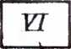
'Для прерывистого шва-размер длины
провариваемого участка,знак,,/ "или ,.Z ’
и размер шага
Для одиночной сварной точка-размер
расчетного диаметра точки
Для шва контактной точечной электросварки
а электрозаклепочнаго-размер расчетног.о ди-
аметра точки или электрозаклепки, знак,,/ "
или „ Z "и размер шага
Для шва контактной роликовой электросварки-
размер расчетной ширины шва
Для прерывистого шва контактной роликовой
электросварки-размер расчетной ширины шва,
знак умножения, раз мер длины провариваемого
участка, знак „ / "и размер шага
структивные элементы швов сварных соединений (допускается не
указывать )
рцквенно-цифровое обозначение шва по стандарту на типы и конструктивные
элементы швов сварных соединений
Обозначение стандарта на типы и конструктивные элементы швов сварных
соединении
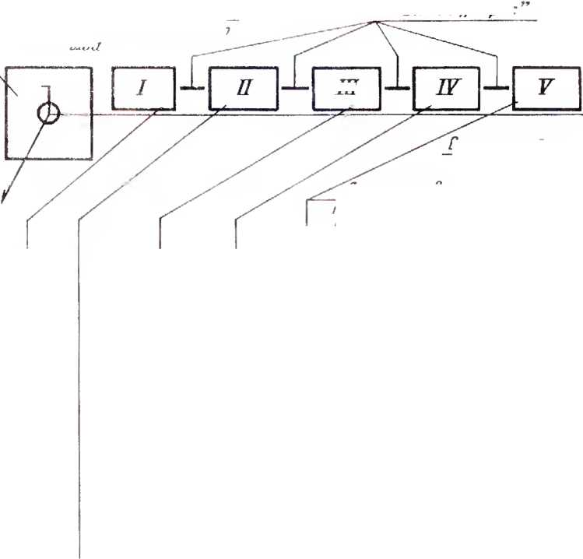

( нарньн соединения 161
(т. е. когда имеется разделка кромок
у свариваемых деталей) в обозначении
шва указываю) только буквенно-цифро-
вое обозначение шва, например: Уб, У7,
У 8, У9, У10, Тб, ..., Т11. Не указывают
размер катета шва в стыковых швах,
встречающихся в угловых соединениях,
например: У1, У2 и УЗ. В стыковых со-
единениях указывают только буквенно-
цифровое обозначение стыкового шва.
Так как условное обозначение стандарт-
ного шва дает полную его характери-
стику. то на поперечных сечениях
сварных швов подюювку кромок под
сварку, зазор между ними и контур шва
не изображают.
На рис. 4.25, а дан пример условного
обозначения шва таврового соединения
без скоса кромок, двустороннего преры-
вистого, с шахматным расположением,
выполняемо! о ручной электродутовой
сваркой по замкнутой линии (катет шва
6 мм. длина провариваемого участка
50 мм. ша! 100 мм, полное обозначение
без упрощений). Так как стандарт допу-
скает обозначение способа сварки не
указывать, то условное обозначение шва
примет вид, показанный на рис. 4.25.6.
Упрощения обозначений швов сварных
соединений. При наличии па чертеже
швов, выполняемых но одному и тому
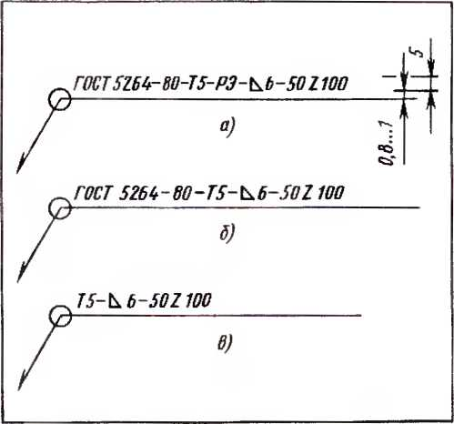
Рис. 4.25. Пример условного обозначения
6 И. С Вышнеиольский и др.
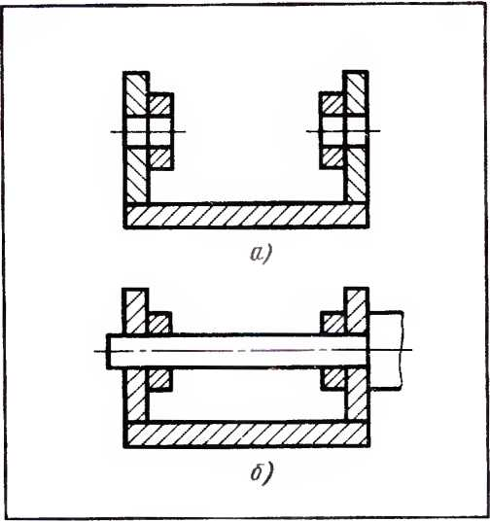
Рис. 4.26. Изображение сварно! о изделия из
однородного ма i ериала
а — без др}1 их деталей; о — в сбо-
ре с друз ими (еталями
же стандарту, обозначение стандарта
указывают в технических требованиях
чертежа записью по тину: «Сварные
швы по ГОСТ 5264 — 80». В этом случае
обозначение сварною шва. указанною
выше, приме! вид. показанный на
рис. 4.25.6.
Допускается нс отмечать на чертеже
швы линиями-выносками, а приводить
указание по сварке записью в техниче-
ских требованиях чертежа, если ла за-
пись однозначно определяет места свар-
ки, способы сварки, типы швов сварных
соединений и размеры их конструк-
тивных элементов; например:
Сварные швы по ГОС! 5264 -
- 80 - У5 - Ь 4
Одинаковые требования, предъяв-
ляемые ко всем швам или i руине швов,
приводят один раз в технических требо-
ваниях.
Оформление чертежа сварной сбороч-
ной единицы аналогично оформлению
сборочных чертежей разъемных соеди-
нений.
При изображении в разрезе или сече-
нии сварной конструкции детали соеди-

162 Сборочные чертежи
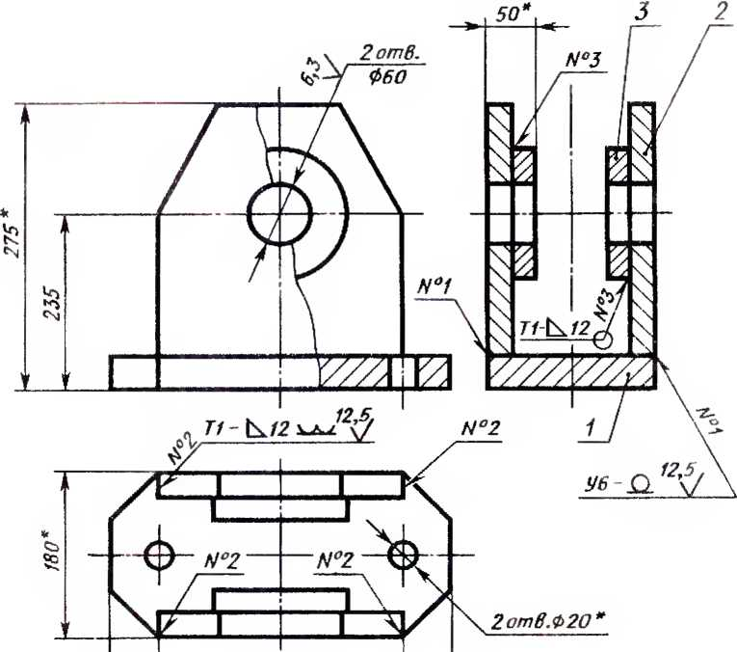
300*
350*
- Сварные швы по ГОСТ 526^-80
- Электроды ЭЬ2 ГОСТ 9^67-75
- *Размеры для справок
 |  |  |  |  | Опора  Сварочный чертеж | Лит |  |  | Нисса | Масшт.
Нзм. | Лист | №докум. | Поди. | Дата |  |  |  |  | If 0,0 | Г.5
Разраб.
Проверил
Т. контр. |  |  |  |  |  | Лист | Листов 1
Н. контроль
Утвердил
Рис. 4.27. Чер»еж сварной сборочной единицы

Сое утенке детален шкленкамн 163
нения должны быть залы рихованы тон-
кими сплошными линиями в разных
направлениях (по общим правилам
штриховки разрезов и сечений разъ-
емных соединений). Это преимуществен-
но распространяется на отдельно из-
ображенные сварные сборочные еди-
ницы, г е. единицы, состоящие только
из сваренных деталей, входящих в дан-
ное изделие (рис. 4.26, д).
Для упрощения изображения сварную
сборочную единицу, данную с другими
деталями (например, с валом или други-
ми сварными сборочными единицами),
в разрезе и сечениях следует штрихо-
вать как монолитную (целую) деталь
(рис. 4.26,6).
На чертеже сварной сборочной еди-
ницы кроме габаритных, установочных
и присоедини тельных размеров указы-
вают размеры, необходимые для сварки
изделия, а также те, по которым обра-
батывают изделие после сварки.
При выполнении чер1ежа сварной
сборочной единицы необходимо опреде-
лить виды сварных соединений, выбрать
типы сварных швов и обозначить их.
При этом следует учитывать, что в кур-
се черчения тип сварного шва опреде-
ляют исходя из конструкции свари-
ваемых деталей, а форму и размер скоса
кромок под сварку — только в зависи-
мости от толщины свариваемых дета-
лей, без технически обоснованного рас-
чета сварных швов на прочность.
Пример оформления чертежа сварной
сборочной единицы приведен на
рис. 4.27.

§ 30. Соединение ле i алей шк ленка ми
Применяют следующие тины закле-
почных соединений: нахлесточные
(рис. 4.28, а), когда соединяемые эле-
менты накладываются один на другой,
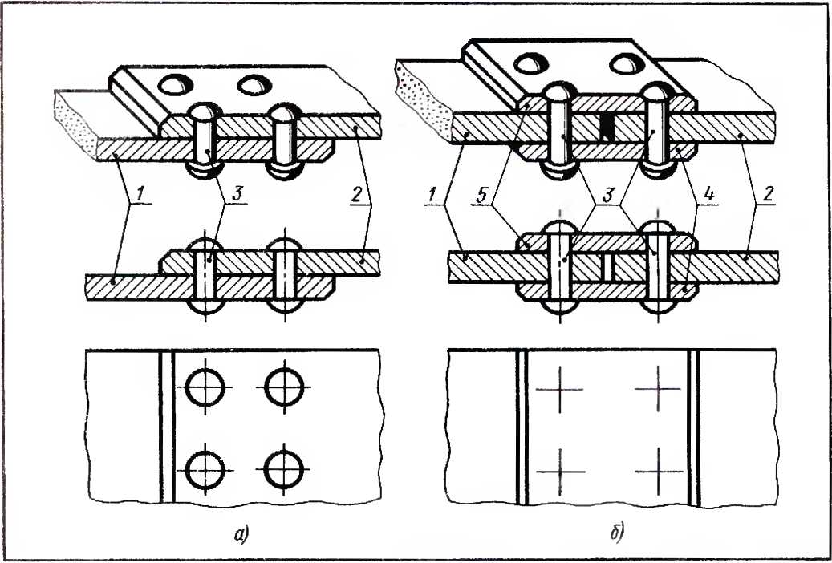
Рис. 4.28. Соединения заклепками:
а — нахлесточное; б — выык; /, 2 - соединяемые детали; 3 — заклепки; 4 и 5 на-
кчадки
6*

Н>4 Сборочные мерiежи
и встык с накладками (рис. 4.28,6).
В лом случае на соединяемые дшали
накладывают одну или две дополни-
тельные полосы — накладки. Заклепки
раскола! аки в один, та ряда и более.
Заклепки на разрезе показывают пс-
раесеченными, если секущая плоскость
проходит вдоль их оси (рис. 4.28). Если
надо указывать только размещение за-
клепок, то вместо 1 оловок изображаю!
короткие цешровые линии (рис. 4.28.6).
В обозначении заклепки указываю! ее
диаметр, длину и номер стандарта, ко-
торый определяет форму и размеры за-
клепки. Например, обозначение
Е/л lenKii 8 х 20 ГОСТ 10299—68
• СТ ( )В 1019 — 78} следует пони-
мали гак: заклепка с полукруглой голов-
кой диаметром d — 8 мм, длиной / —
- 20 мм.
Обозначение Заклепка 8 х 20.36 ГОСТ
10300 - 80 (СТ СЭВ 1020— 78) следует
noHHMaib гак: заклепка с потайной го-
ловкой диаметром d — 8 мм. длиной / =
- 20 мм. из алюминиевою сплава
с окисным анодизационным покрытием.
(В обоих примерах обозначения даны
л (я материала i руины 09 без зашитого
И окры 1 ИЯ.)
Вопросы тля самоконтроля
9
- Как покатываю! заклепки па разрезе, ес-
ли секущая плоскость проходит вдоль их
оси ?
- Как поступают, koi та надо показать
то и.ко размещение заклепок?

§31. 11 (обряжение шпоночных и пб-
чаплх (шлицевых) соединений
Шпоночные соединения. Соединение
гслалей призматической шпонкой пока-
зано на наглядном изображении, приве-
ченном на рис. 4.29,а сборочный чертеж
дан на рис. 4.30. На сборочном чертеже
при выполнении протольно! о разреза
шпонка ус ювно показана неразрезан-
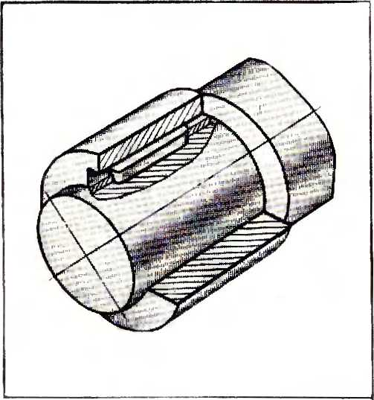
Рис. 4.29. Соединение призматической шпон-
кой
ной. На чертеже соединения призмати-
ческой шпонкой 2 показывают неболь-
шой промежуток (зазор) между верхней
плоскостью шпонки и дном канавки (во
В!у 1ке 3). На валу / выполнен местный
разрез, которым выявлена шпоночная
канавка.
Соединения клиновой и cei мент ной
шпонками мало отличаются oi соедине-
ния призма 1 ической шпонкой. В соеди-
нениях клиповой шпонкой зазоры рас-
полагаются по бокам. В соединениях
сс!мен1ной шпонкой изменяется форма
канавки в вале.
П р и м е р ы у с л о в н ых обо з н а -
ч е в и й ш п о н о к.
Шпонки 18 х 11 х 100 ГОСТ23360— ⁷8 —
по при з.матическая обыкновенная шпон-
ка исполнения 1 (со скрут ленными
- орлами) с размерами: ширина Л —
18—мм. высота h — 11 _{М}м. длина
/ = 1()() мм (первое исполнение в обозна-
чении не указывают).
Обозначение гой же шпонки испод не-
ния 2 (с плоскими I ордами) — Шпонка
- - 18 х II х 100 ГОСТ 23360 - 78.
Обозначение шпонки клиновой испо 1-
нения I (со скрут генными юрнами)

И toopnAi-Hitv шышочиых я sy6*ian>ix соединении 165
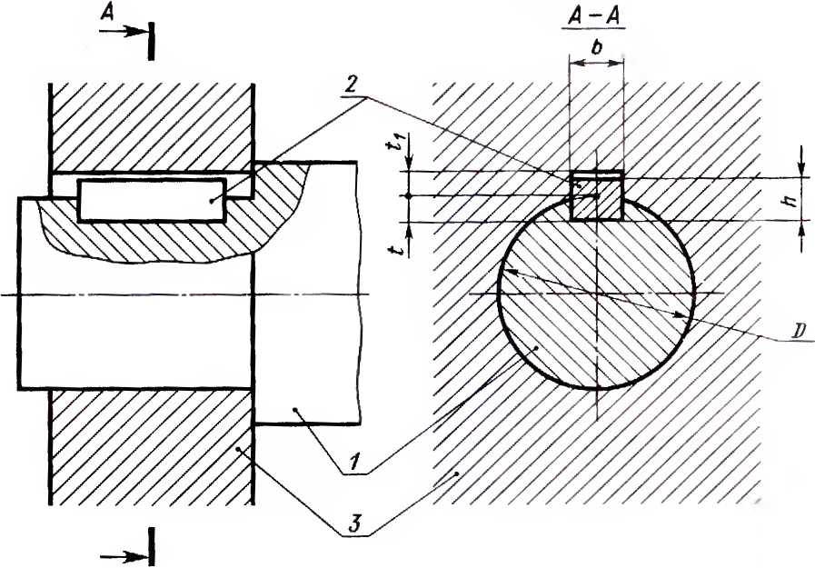
А
Рис. 4.30. Чертеж шпоночною соединения
с размерами; ширина b = 18 мм. высота
/? — 11 мм. длина / — 100 мм — Шпонка
18 х Н х 100 ГОСТ 24068 — 80 (СТ СЭВ
645 - 77).
Обозначение шпонки cei ментной
с размерами: ширина 6 = 6 мм, высота
(сегмент) h = 100 мм —
Шпонка сегм. 6x10 ГОСТ 24071-80
(СТ СЭВ 647— 77).
Размеры шпонок стандартизованы.
Стандартизованы, следовательно, фор-
ма и размеры шпоночных канавок (па-
зов) на валу и во втулке. Выбираю! эти
размеры в зависимости от диаметра ва-
ла, входящего в соединение.
В таблицах стандартов для шпонок
указаны: диаметр вала D и соответ-
ствующие этому диаметру размеры
шпонок (ширина Ь. высота h и глубина
шпоночных пазов: t — для вала. Г, — для
втулки). Длину шпонки / выбирают
в необходимых пределах из таблиц
с гандар гов.
Упражнение 95
Пользуясь ГОСТ 23360 — 78 и ш спра-
вочником по черчению, выпишите, какие
размеры будут иметь шпонки и пазы
соединения пр и з магической ш и о п к о й ?
Диаметр вала 40 мм (60 мм).
Шлицевые соединения. Зубчшый
вал — деталь цилиндрической формы,
по наружной поверхности которой рав-
номерно расположены впадины
(шлицы). Между впадинами находятся
зубья. Зубья входя! во впадины насажи-
ваемой детали, образуя зубчатое (шли-
цевое) соединение.
Профили зубьев и впадин бывают
прямобочными, эвольвен гны ми (бо-
ковые сI оропы профиля зуба выпол-
нены по эвольвенте) и трсутольпыми.
Сот таено ГОСТ 2.409-74 (СТ СЭВ
650 — 77) зубчатые поверхности валов

166 Сборочные черижи
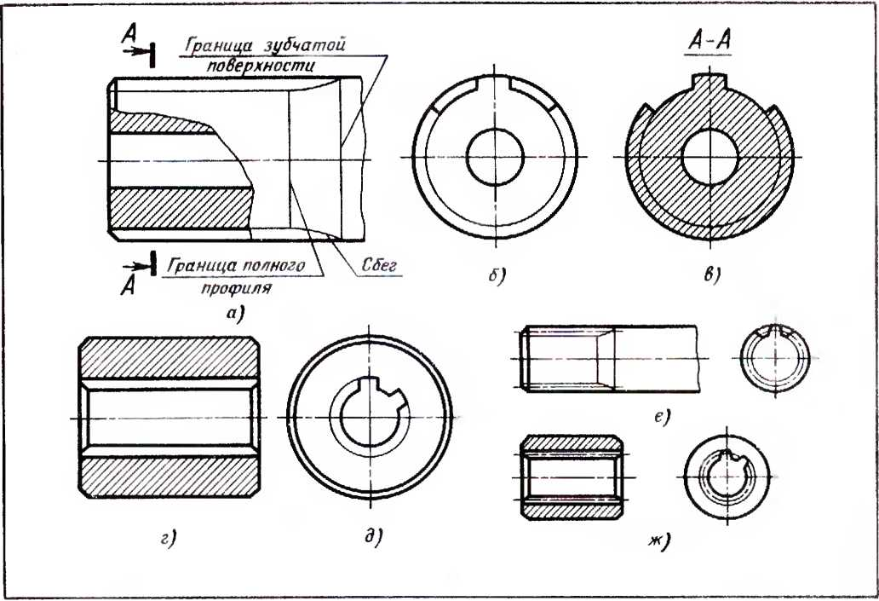
Рис. 4 31 111 1ицевые поверхности.
а, б — на стержне; « — в сечении; г. б — в oiBepcinn; е — чвольвешное на сгерж
нс , >«■ в о 1 вере г ни
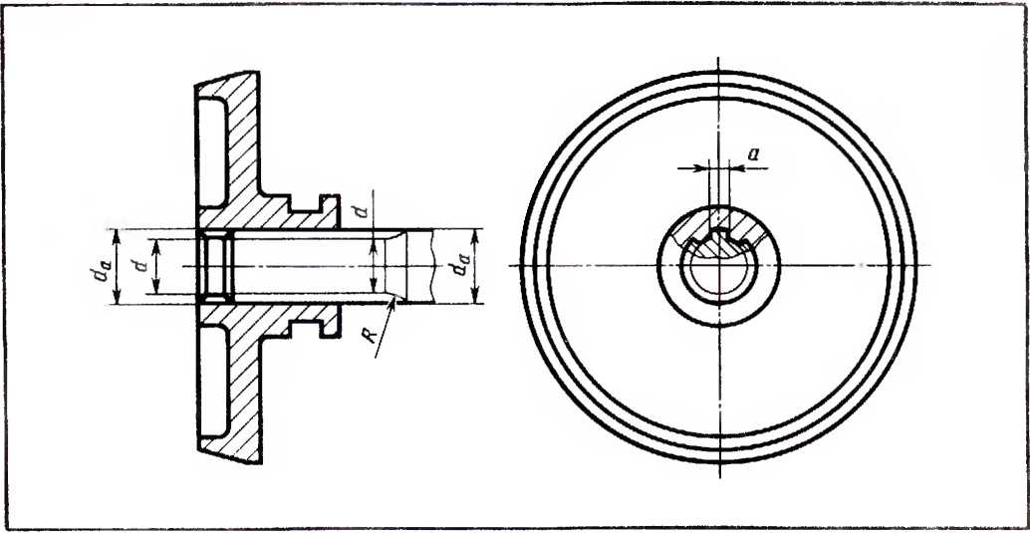
Рис. 4.32. Чср1еж inшцевою соединения

11 wopibKcinic пру',ки!1 на сборочных черпаках 167
и отверстий соединяемых с вадами де-
(алей вычерчивают упрощенно.
На рис. 4.31, а — в показано упрощен-
ное изображение вала с зубчатым участ-
ком прямобочною профиля. Образую-
щие цилиндра впадин должны пересе-
кать линию границы фаски и проходить
по ее изображению. При изображении
вала в продольном разрезе образующие
цилиндра впадин показывают сплошной
основной линией, а зубья условно со-
вмещаю! с плоскостью чертежа и по-
казывают нерассечснпыми (рис. 4.31, ц).
На изображении юрца зубчатой часги
вала показываю! профиль только одно-
го зуба и двух впадин; окружность,
о! раничивающую выступы, изображаю!
сплошной 1 олстой — основной линией.
Дуту окружности, о! раничивающей впа-
дины, изображаю! сплошной тонкой
линией (рис. 4.31,6), фаску на этом виде
не показывают. При необходимости до-
пускается изображать большее число
зубьев и впадин.
В сечениях, перпендикулярных к оси
зубчатой части вала (рис. 4.31,б), вычер-
чивают один зуб и две впадины и 1акже
проводят дугу окружное!и впадин.
Если детали, имеющие зубчатые от-
верстия, вычерчивают в продольном
разрезе, впадины условно совмещадот
с плоскостью чертежа (рис. 4.31,?). На
изображении горца зубчатого отверстия
показывают профиль одно! о зуба
и двух впадин; ду1у окружности впадин
проводят сплошной тонкой линией
(рис. 4.31,6).
Все рассмотренные выше правила
применяют и при изображении деталей
зубчатых соединений эвольвентного
и треугольною профи лей. Чертежи этих
тела лей дополняют изображениями
образующих делительных цилиндров
(рис. 4.31,с) и делительных окружностей
(рис. 4.31,.ж). которые вычерчивают топ-
кими ш 1 рихпуиктирными линиями.
Применяю! 1ри способа центрирова-
ния отвершия дшали на вал) при зубча-
том соединении нрямобочного профиля
по внутреннему диаметру, по наружно-
му диаметру и по боковым сторонам
зубьев.
Зубча1ые шлицевые соединения мож-
но представить себе как многошпо-
ночные. Пример шлицевого соединения
двух деталей показан на рис. 4.32.
Обозначаются шлицевые прямобоч-
ные соединения на сборочных чертежах
следующи м образом (ГОСТ 1139 — 80)
(СТ СЭВ 187-75 и 188-75).
Пример условно! о обозна-
чения соединения с числом зубьев z =
= 8, внутренним диаметром d — 36 мм_{г}
наружным диаметром D = 40 мм, шири-
ной зуба Ь = 1 мм, с центрированием но
внутреннему диаметру, с посадкой по
Н7
диаметру центрирования
е8
и по раг-
D9
меру Ь —
Н7
d — 8 х 36
е8
D9
х 40 х 7 ;
f8
то же, при центрировании по наружно-
му диаметру с посадкой по диаметру
//8 , F10
центрирования —— и по размеру Ь —
til п9
Н8 НО
D — 8 х 36 х 40 — х 7 ;
h7 h9
то же. при центрировании по боковым
сторонам
Н12
Ь — 8 х 36 х 40
all
D7
h8 ‘
х 7

§ 32. 1-1 юбражение пружин на сбо-
рочных чертежах
Кроме правил изображения пружин
па рабочих чертежах, ГОСТ 2.401—68
(СТ СЭВ 285 — 76) установил для ncpie-
жей общих видов и сборочных чертежей
следующие положения. При вычерчива-
нии вила с разрывом крайние рабочие
витки изображаю! иначе, чем на рабо-
чих чертежах пружин, т. е. так, как пока-
зано на рис. 4.33,а. Пружина может

168 ( бирочные чер1сжн
был, показана в разрезе (рис. 4.33.6). Ес-
ли диаметр проволоки равен или мень-
ше 2 мм. пружины на чертеже изобра-
жаю! условно, линией толщиной 0,6 -
1,5 мм (рис. 4.31. в).
Согласно ГОС! 2.109 — 73 (СТ СЭВ
858 — 78 и С1 СЭВ 1182 — 78) винювая
пружина, показанная в разрезе лишь
изображениями сечений витков, условно
считается непрозрачной в пределах
зоны между штрихпункгирными линия-
ми. проведенными через сечения bmikob.
Линии изображаемых деталей, располо-
женных за пружиной, ДОВОДЯ! юлько до
штрихпункгирных линий (рис. 4.34).
Примеры изображения пружин на
сборочных чертежах даны на рис.
4.35, а — в.
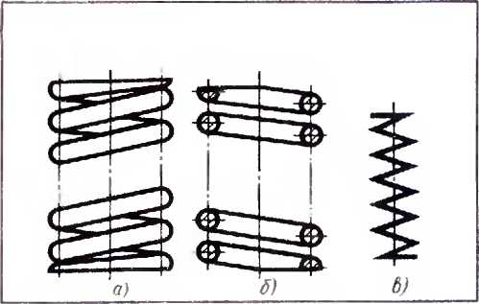
Рис. 4 Н И юбражение пружин:
а — на ви ie; 6 - в ра >рсзе: в - ус-
Вопрос для самоконтроля
В чем заключается особенность изображе-
ния де!алей, находящихся за винтовой пру-
жиной. изображенной сечениями винтов?
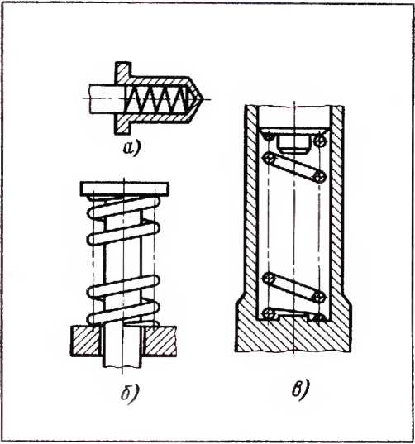
Рис. 4.35. Примеры изображений пружин па
сборочhi.! х черт ежа х
iohhoc
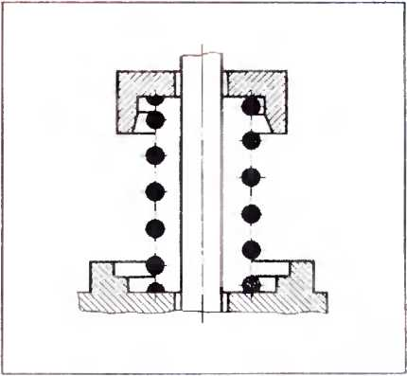
Рис. 4.34 (Лучам, koi ы нредмоы,
расположенные за вин твой
пружиной. не пока илвают
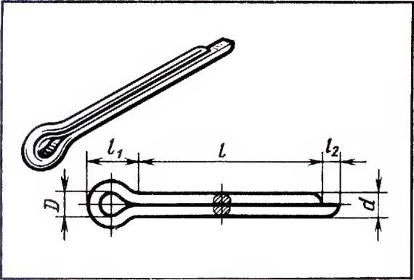
Рис. 4 36. И юбражения нтилиша

Дел a.tupornuitte 169

§ 33. Дети тирование
Составление рабочих черiежей дета-
лей производится на основе чертежей
общих видов техническою проекта,
определяющих конструкцию изделия
и взаимодействие основных его частей.
Выполнение рабочих чертежей деталей
по чертежу общею вида называется
дета л и р о в а и и е м
Учебное дет актирование обычно про-
водя! на основе сборочных чертежей,
если они выявляют форму деталей.
Рекомендуется следующий порядок
деталирования.
- Прочишзь сборочный чертеж в по-
следовательности, приведенной в § 27,
обратив особое внимание на форму
деталей, их назначение и взаимодейст-
вие.
- Мысленно расчленить изделие на
отдельные детали, из которых оно со-
стоит.
- Выделить стандартные и прочие из-
делия, па которые не составляют рабо-
чих чер I ежей.
- Определить число изображений для
каждой детали. Нельзя при лом меха-
нически копировать с чертежа общего
вида (или со сборочного чертежа) все
изображения детали.
Число изображений должно быть ми-
нимальным, но достаточным для опре-
деления формы и размеров детали.
Винт, например, на чертеже общего ви-
да (или на сборочном чер!еже) может
быть показан в трех видах. Однако на
рабочем чертеже этой тетали посла точ-
но одною вида. И наоборот, деталь ти-
па клапана, изображенная на сборочном
чертеже тремя видами, требует для вы-
явления се формы на рабочем чер!еже
большего количества изображении. Эю
обьясняется тем, чю сборочный чертеж
необязательно должен выявлять полную
форму всех деталей.
При выборе положения для тай-
ного изображения [етали также нельзя
слепо копировать ее положение на чер-
теже общего вила или сборочном чер-
теже.
- Отметить сопрягаемые поверхности
деталей. Сопря!аемыми называют по-
верхности, взаимодсйс! вующие с но
верхние 1ЯМИ других деталей, например:
поверхности штифта и отверстия, в ко-
торое ОН ВХОДИ!, поверхности шпонки
и паза, в который опа закяа тывается.
Для сопрягаемых поверхностей нужно
согласовать размеры. Эго значин что
одинаковыми должны быть, например,
поминальный диаметр от верш ня в зуб-
чатом колесе и номинальный наружный
диаметр вала в передаче.
К сопрягаемым поверхностям предъ-
являют повышенные требования в отно-
шении точности обработки и шерохова-
тости поверхностей.
- Выбрать масштаб изображения для
каждой детали.
Начинать выполнение чер!ежа тучгпе
с простых по форме деталей. Мыслен-
ное удаление лих деталей облег час i
определение формы более сложных
При дсталировании, особенно при
простановке размеров, нужно по тыо-
вагься справочниками. Так, например,
размеры пазов для шпонок должны
быть выбраны и нанесены в соотвел-
швии с рекомендациями, данными в
§31. Размеры резьбовых изделий гакже
должны быть выбраны и нанесены в со-
ответствии с данными справочников.
Наконец, справочником не. ^сообразно
воспользоваться, когда что-либо забыто
или вст регилось впервые. Например,
в спецификации сборочного чер) ежа
встретилось обозначение Шплинт 1.5 х
х 15 ГОСТ 397 - 79 (СТ СЭВ 220 - 75).
Вы не знаете, какую форму имеет де-
таль и что означают цифры в ной запи-
си. Из справочника узнаем, чю дет ib
имеет форму, представленную на
рис. 4.36 Обозначение надо понимать
так: шплинт для отверстия диаметром
1,5 м м. д.т ина I п пл и н! а 15 мм.
Выполняя деталировку, надо каждую
деталь вычерчивать на отдельном фор-
мате, размер ко юрою берут в соответ-
ствии с выбранным масштабом. В нра-
вом нижнем углу помещаю! основную
надпись, в которой указывают наимено-

170 Сборочные чс|межи
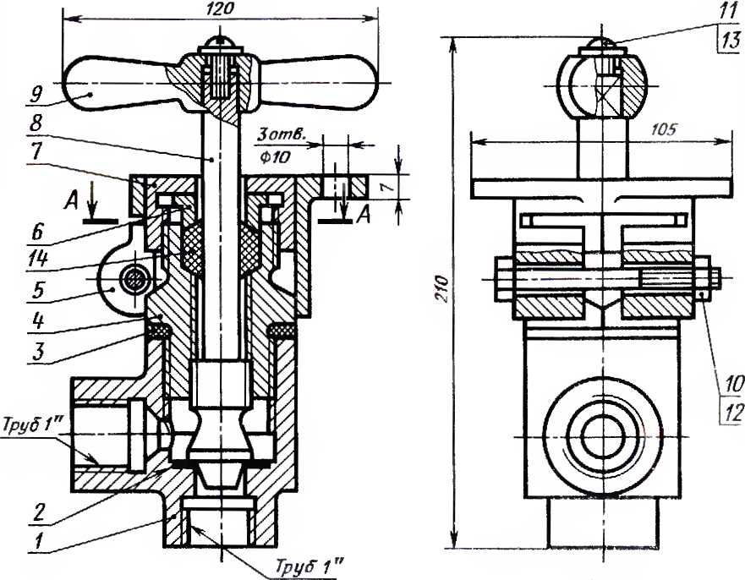

Л-Д
Деталь поз. 9 не показана
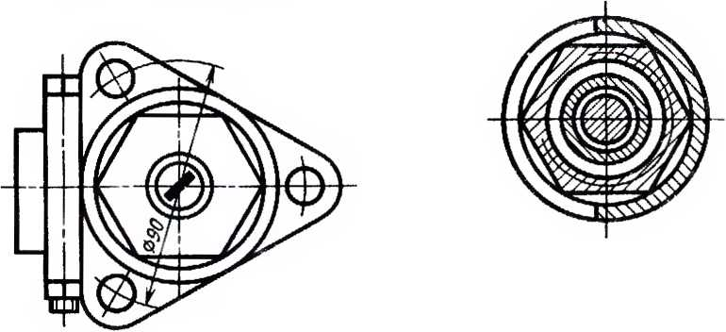
 |  |  |  |  | ГПТУ. XXX XXX. XXX СБ
Изм. | Риги | WdoxyM. | Подо. | Pan
Разраб. |  |  |  |  | Вентиль  игловрй  Сборочный, чертеж. | flam. | Масса | Масшт.
Проб. |  |  |  |  |  | ТГ
 |  |  |  |  |  | Лист | Листов 1
Н. конгор. |  |  |  |  |  | ГПТУ
^{и}тв-
Рис 4.37, а. Сборочный чертеж

Де I а нфовапие 171
Формат  1ГШП | й | Обозначение |  |  |  | Наименование |  | Кол. | Приме-  чание
 |  |  |  |  |  | Документация
17 |  | ГПТУ. XX XXXX. XXX. СБ |  |  |  | Сборочный чертеж
 |  |  |  |  |  | Детали
11 | 1 | ОПТУ. XX ХХХХ . XX1 |  |  |  | Корпус |  | 1
11 | г | ГПТУ. XX ХХХХ . XXZ |  |  |  | Прокладка |  | 1
11 | 3 | ГПТУ. XX ХХХХ . ххз |  |  |  | Прокладка |  | 1
11 | 4 | ГПТУ. XX ХХХХ . ХХ4 |  |  |  | Штуцер |  | 1
11 | 5 | ГПТУ. XX ХХХХ . ХУ5 |  |  |  | Хомут |  | 1
11 | б | ГПТУ. XX ХХХХ. ХХ6 |  |  |  | Втулка нажимная |  | 1
11 | 7 | ГПТУ XX ХХХХ. ХХ7 |  |  |  | Гайка накидная |  | 1
11 | 8 | ГПТУ. XX ХХХХ. ХХ8 |  |  |  | Шток |  | 1
11 | У | ГПТУ. XX ХХХХ. ХХУ |  |  |  | Рукоятка |  | 1
 |  |  |  |  |  | Стандартные изделия
 | 10 |  |  |  |  | болт М8- бд к 85.58  ГОСТ 7798-70 |  | 1
 | 11 |  |  |  |  | Винт Мб-6дх1Ь.Ь8  ГОСТ 17973-80 |  | 1
 | 12 |  |  |  |  | Гайко М8-6Н.5В  ГОСТ 5915-70 |  | 1
 | 13 |  |  |  |  | Шайба 6 ГОСТ 11371 -78 |  | 1
 |  |  |  |  |  | Материалы
 | /4 |  |  |  |  | Набивка сальника - волокно  пеньковое ГОСТ 9993 - 74 |  | ОДПе | КГ
 |  |  |  |  | ГПТУ. XX ХХХХ. XXX
■JH | Лист | Н^{в}докум. | Подо. | Дата
Разраб. |  |  |  |  | Вентиль угловой |  | Лит- | Лист |  | Листов
Проб. |  |  |  |  |  |  | ТТ~ |  |  | 1
Я контр
УтВ.
Рис. 4.37,6. Спецификация

172 Сборочные чертежи
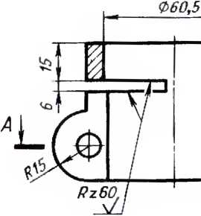
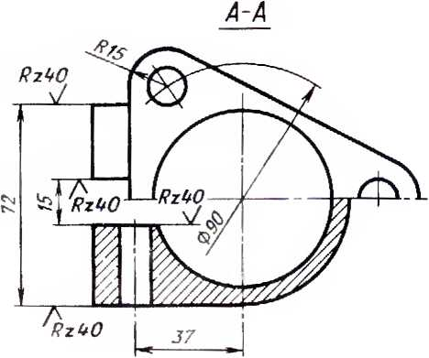
Рис. 4.38. Составная часть вентиля (см. рис. 4.37)
вание детали, обозначение, материал,
масштаб изображения и др. Часть этих
данных берут из спецификации сбороч-
ного чертежа.
Пример того, как надо выполнять де-
га.тирование. приведен па рис. 4.37. а
и о — 4.46, где даны сборочный чертеж
«Вентиль узловой». спецификация к не-
му и чертежи всех оригинальных дета-
лей. (Основные надписи к чертежам де-
талей не приведены в целях экономии
места. Вместо них детали перенумеро-
ваны.)
Вопросы для самоконтроля
- Ч I о называют де т ал ирование.м ?
- В чем заключается процесс деталирова-
ттия?
- Перечне.тите этаны деталирования.
- Можно ли, составляя рабочие чертежи
деталей, во всех случаях копировать с черте-
жа общего вида (или со сборочною чертежа)
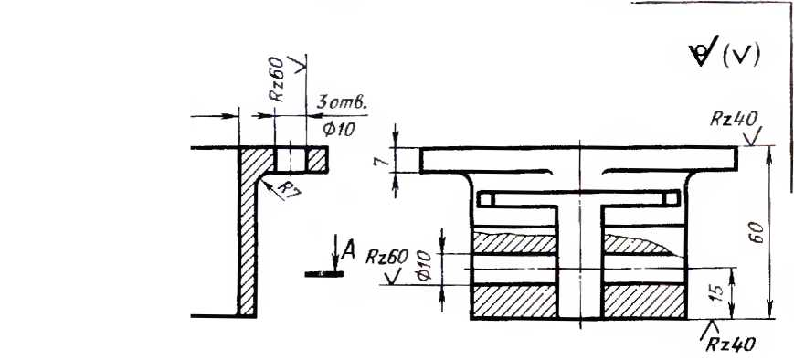

Дет 1ировани<- 174
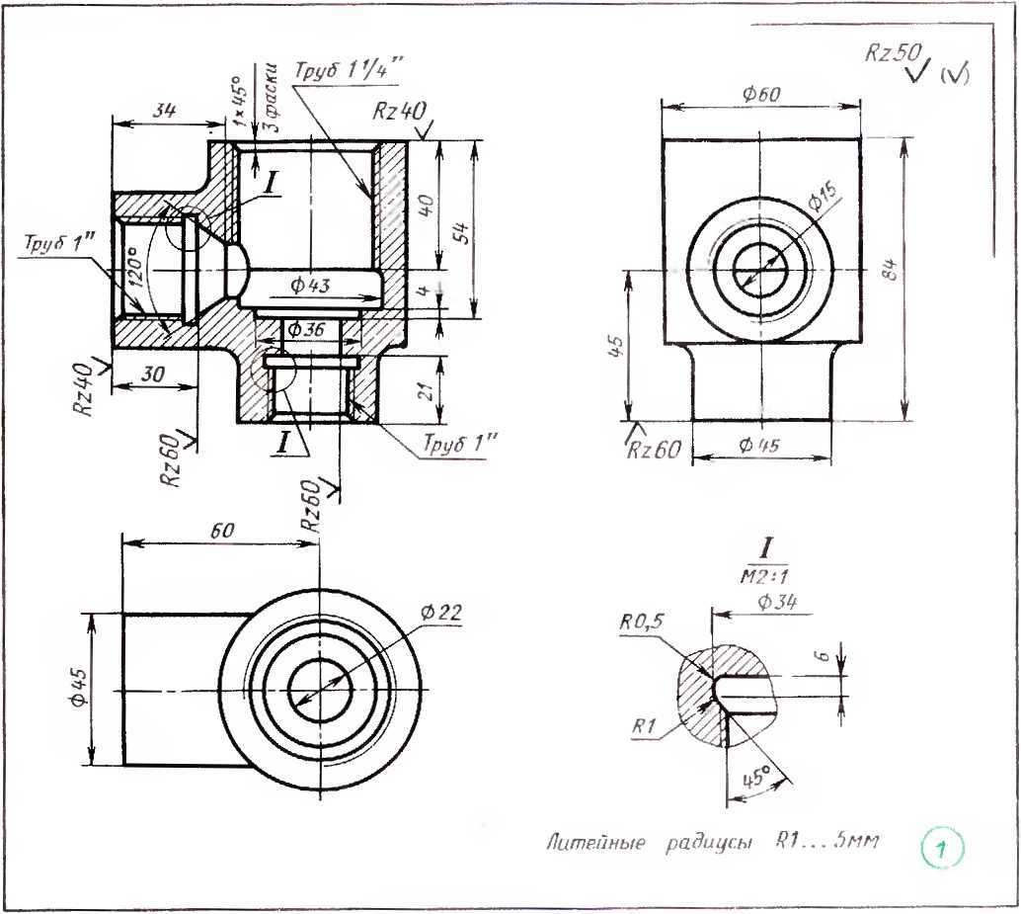
Рис. 4.39. Сощавная часть вешняя (см. рис 4.47)
все их изображения, положение дчя 1.зависло
изображения и пр.?
- Что значит согласовав размеры?
Рассмотрите чертежи всех девши
орш ина явных деталей, составляющих
это изделие. Затем заполни (с в те<ра ги
с. 1еду юшую габ ли цх :
in ганш. к § 43
Упражнение 96*
Номер  рисчпка | 11ОЧИЦПЯ  в спецификации | И anvieiiorsjunc  де Iали
Прочитайте сборочный чертеж
(рис. 4.37) в Поспелова юльност и, приве-
(енной в § 27.
Свой от вег для рис. 4.46 Вы можете
провершь по о)вету, данному в конце
КНИ1 и

174 ('боронные чер i ежи
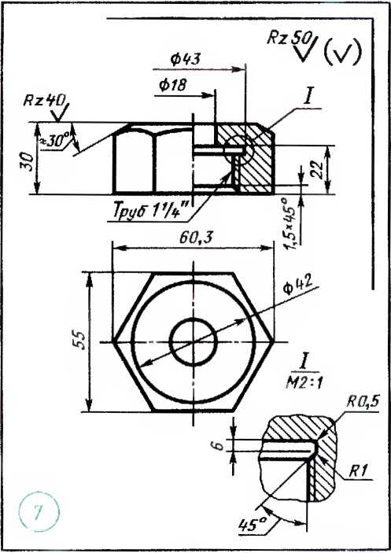
Рис. 4.40. Составная часть венiиля (см. рис.
4.37)
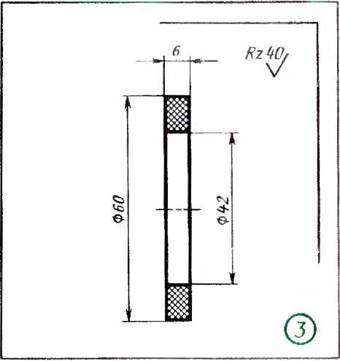
Рис. 4.42. Составная часть вен i иля
(см. рис. 4.37)
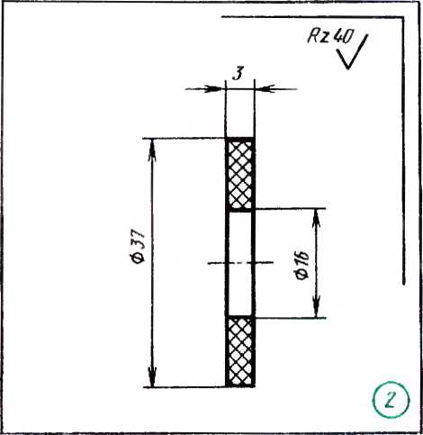
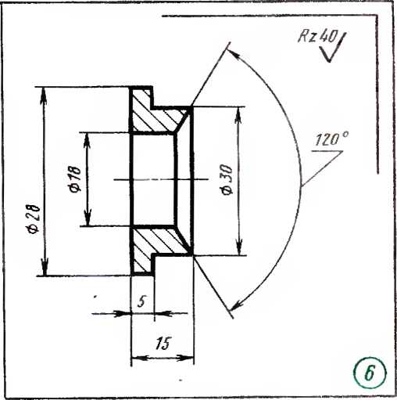
Рис. 4.41. Составная часть вентиля Рис. 4.43. Сосланная часть венiиля
(см. рис. 4.37) (см. рис. 4.37)

Дегазирование 175
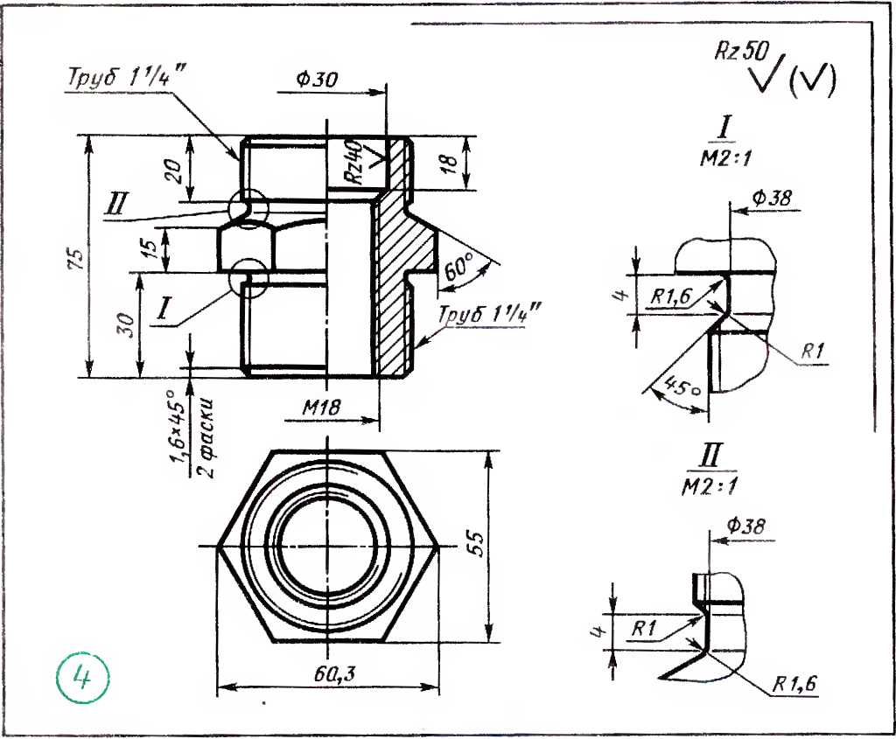
Рис. 4 44 Составная часть вентиля (см. рис. 4.37)
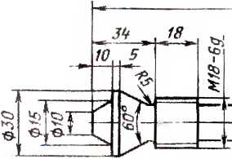
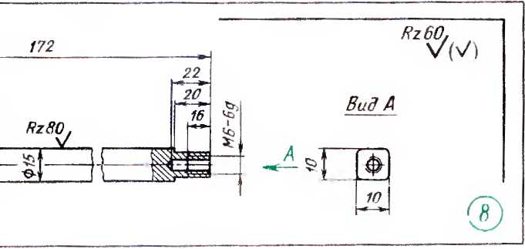
Рис. 4 45 Составная часть вентиля (см рис. 4.37)

176 (боронные че(НСАн
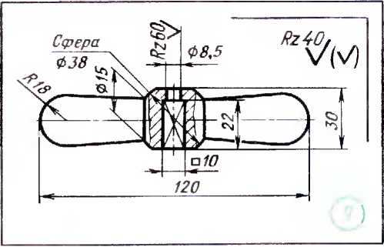
Рис. 4.46. Составная часть вентиля (см.
рис. 4.37)
значать цифрами все ответы. В резуль-
тате получится четыре строчки цифр,
указывающих на I, II, III, IV разделы
вопросов.
Пример записи от встов, но при помо-
щи букв вместо цифр, приведен ниже:
- в — н — а — к — о — г—и
- о — н — к — г — а — и—в
- т — к — а — о — и
- и — а — о — к — г — н
Свои ответы Вы можете проверить по
ответам, данным в конце книги.
Вопросы к чертежу «Вентиль» (рис. 4.47)

§ 34. Чтение сборочных чертежей
Теперь, кот га Вы изучили основные
вопросы машиностроительного черче-
ния, специальной части курса черчения,
предназначенного для металлистов, не-
обходимо применить пи знания па
практике. Для этого повторите еще раз
материал § 27 «Последовательность чте-
ния сборочных чертежей» и выполните
приведенные ниже задания.
{аланин к § 34
Упражнение 97*
Данге ответы на вопросы к сборочно-
му чертежу «Вентиль» (рис. 4.47,а и б).
Эти ответы в общей форме содержатся
в помещенной ниже матрице вопросов,
где каждый из них помечен цифрой. Эти
цифровые обозначения даны в |вух ва-
риантах — первый вариант слева от от-
ветов, второй — справа. Преподаватель
укажет Вам, какой вариант (первый или
второй) следует использовать. Найдя
в матрице ответ нгт первый вопрос. Вы
должны написать цифру, его обозна-
чающую, татем найти ответ па второй
вопрос и после тире написать относя-
щуюся к нему цифру. Так нужно обо-
I
- Назовите виды и разрезы.
- Как называют таблица, содержа-
щую основные сведения о входящих
в изделие деталях?
- Где наносят па сборочном чертеже
номера позиций?
- Как называют изображение, выяв-
ляющее профиль резьбы, нарезанной на
большем диаметре штока?
- Как называют изображение, обо-
значенное «Вид Л»?
- Каким- изображением выявлена
форма спицы маховика?
- Чему равен размер на просвет
у груб, соединяющихся с корпусом?
II
- Через отверстие в какой детали
жидкость поступает из левого трубо-
провода в правый?
- Какая деталь закрывает и откры-
вает это отверстие?
- Какая деталь передает вращение
штоку?
- Какая деталь поднимает и опускает
клапан?
- Чему равен больший диаметр кла-
пана?
- Назовите номер позиции детали,
изготовленной из технической бумаги.
- Какие детали, кроме штока
и крышки, имеют резьбу?

Чинше сборочных чер1ежей 177
Рис -1.47. а. Задание д ы \нраднснпй
 |  |  |  |  | Г ПТ У. XXXX XX. XXX СБ
ИЗМ | Лит | №дикдн. | Яадп.
Разраб. |  |  |  |  | Вентиль  Сборочный чертеж | /Гит. | Пасса | Мас шт.
Пров. |  |  |  |  |  | тг | 2,Ткг\
Г. контр |  |  |  |  |  | Лист | Листов
Утв.
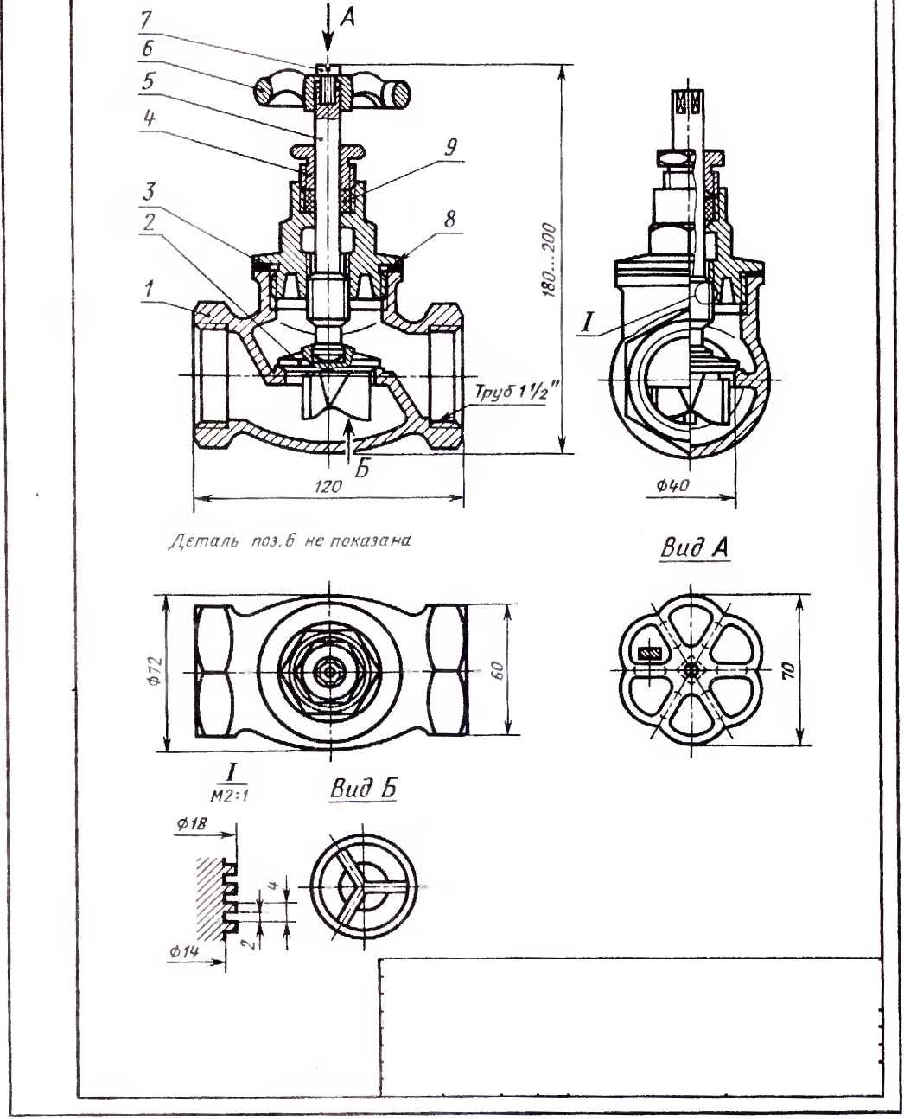

17 ( Гнцючные чертежи
 | Формат  Зпип | : Й | Обозначение |  |  |  | Наименование |  | 4 | Приме-  чание
 |  |  |  |  |  |  | Документация
 | ZZ |  | ГПТУ. XX ХХХХ . XXX. СБ |  |  |  | Сборочный чертеж
 |  |  |  |  |  |  | Де та пи
 | 1Z | 1 | ГПТУ . XX ХХХХ . ХХ1 |  |  |  | Корпус |  | 1
 | 77 | г | ГПТУ. XX ХХХХ. XXI |  |  |  | Клапан |  | 1
 | 7 | 3 | ГПТУ. XX ХХХХ. XX3 |  |  |  | Крышка |  | 1
 | 7 | 4 | ГПТУ. XX ХХХХ. XX 6 |  |  |  | Уплотнитель |  | 1
 | 11 | 5 | ГПТУ. XX ХХХХ. ХХ5 |  |  |  | Шток |  | 1
 | 11 | в | гпту. XX ХХХХ . ХХ6 |  |  |  | Маховик |  | 1
 |  |  |  |  |  |  | Стандартные изделия
 |  | 7 |  |  |  |  | Пинт Мб-бух 12.58 |  | 1
 |  |  |  |  |  |  | ГОСТ 1651-80
 |  |  |  |  |  |  | Материалы
 |  |  |  |  |  |  |  |  | . .
 |  | 8 |  |  |  |  | Техническая бумага
 |  | 9 |  |  |  |  | Набивка сальника "волокне
 |  |  |  |  |  |  | пеньковое ГОСТ 9003-76 |  | 0,001 | кг
 |  |  |  |  |  | ГПТУ. XX XXXX.XXX
 | Изм. | Лист | УЗокун. | Подл. | Дата.
 | Разрой |  |  |  |  | Вентиль |  | Лит. | Лист |  | Листов
 | Пров. |  |  |  |  |  |  | ПГТ” |  |  | 1
 | Н. контр.
 | Утв.
Рис. 4.47,6 Задание для чнражнений

Mienne сборочных черт ежен 179

III
- Какой теменi штока обеспечивает
ему возврат но-поступгыельное движе-
ние?
- Какое основное рабочее движение
можеч совершать маховик?
- При помощи чего вешиль соеди-
няется с трубами?
- Какое рабочее движение совершает
шгок при ею вращении?
- Как соединен шток с клапаном?

IV
В какой последовательности разби-
рают вен 1 иль?
Упражнение 98
Прочитайте сборочный чертеж
(рис. 4.48) и выполните чертежи следую-
щих деталей: /, 2, 5, 6, 7, 8, 9, 10.
Упражнение 99
На рис. 4.49, 4.51, 4.53 представлены
три сборочных чертежа, а на рис. 4.50,
4.52, 4.54 спецификации к ним. Прочи-
тайте один из этих чертежей, как указа-
но в § 27 «Последовательность чтения
сборочных чертежей», и после этого
письменно ответьте на приведенные ни-
же вопросы, о I носящиеся ко всем трем
чертежам.
Матрица к сборочному чертежу «Вешиль» (рис. 4.47)
Ва-  ри-  ант  1 | I. Изображения, раз-  меры и дрмие  тайные | Вари-  ант |  | II. Детали,  входящие  в вентиль | Вари-  ант |  | III Взаимосвязь  и характер пере-  мещения иодви ж-  ной де га ш | Вари-  ант |  | IV. П ос тс до ва-  ie и» ноет ь сбор-  ки и разборки  и тде шя | Ва-  ри-  ант  2
 |  |  | 1 |  | 2 | 1 |  | 2 | 1
1  э  3  4  6  7  8  9  0  1 | Фронтальный раз-  рез, вид сверху,  часть вида слева,  соединенная с ча-  стью профильно-  го разреза  Местный вид «А»  Вынесенное сече-  ние  Местный вил «В»  Выносной ые-  мен г  Спецификация  Габари 1 ные раз-  меры  Масштаб увели-  чения  1 \!2!  «Полки» па вы-  носных линиях | 0  9  8  7  6  5  4  з  э  Л—  1 | Т|- 9*. с Х 7 0 I  . » | Клапан  Корпус  Крышка  Уплотни-  тель  Шток  Маховик  Випт  Мб х 12.58  Прокладка  Набивка  Гайка | 0  9  8  7  6  5  4  3  э  1 | 1  2  3  4  5  6  7  8  9  0 | Резьба труб-  ная  Возвра I но-по-  сгупатсльнос  движение  Резьба штока  Врашатсльное  движение  Подъем и опу-  скание клапа-  на  Винтовое сое-  динение  Резьба крыш-  ки  Расклепка  Клапан пере-  крывает от-  верстие  Упло1нение  набивки | 0  9  8  7  6  5  4  3  2  1 | 1  2  3  4  5  6  7  8  9  0 | I асчпым клю-  чом вывср!ы-  ваю I крышку  Отделяется  к тапап вместе  со иноком  Снимаю! ма-  ховик  Вывинчиваю г  винт  От вергывают  уплотните ль  Клапан не от-  деляю!  Вывертываю!  шток  Вывертывают  крышку  Маховик вра-  щае I ся  Снимают  крышку | 0  9  8  7  6  5  4  3  А—  1

180 Сборочные чертежи
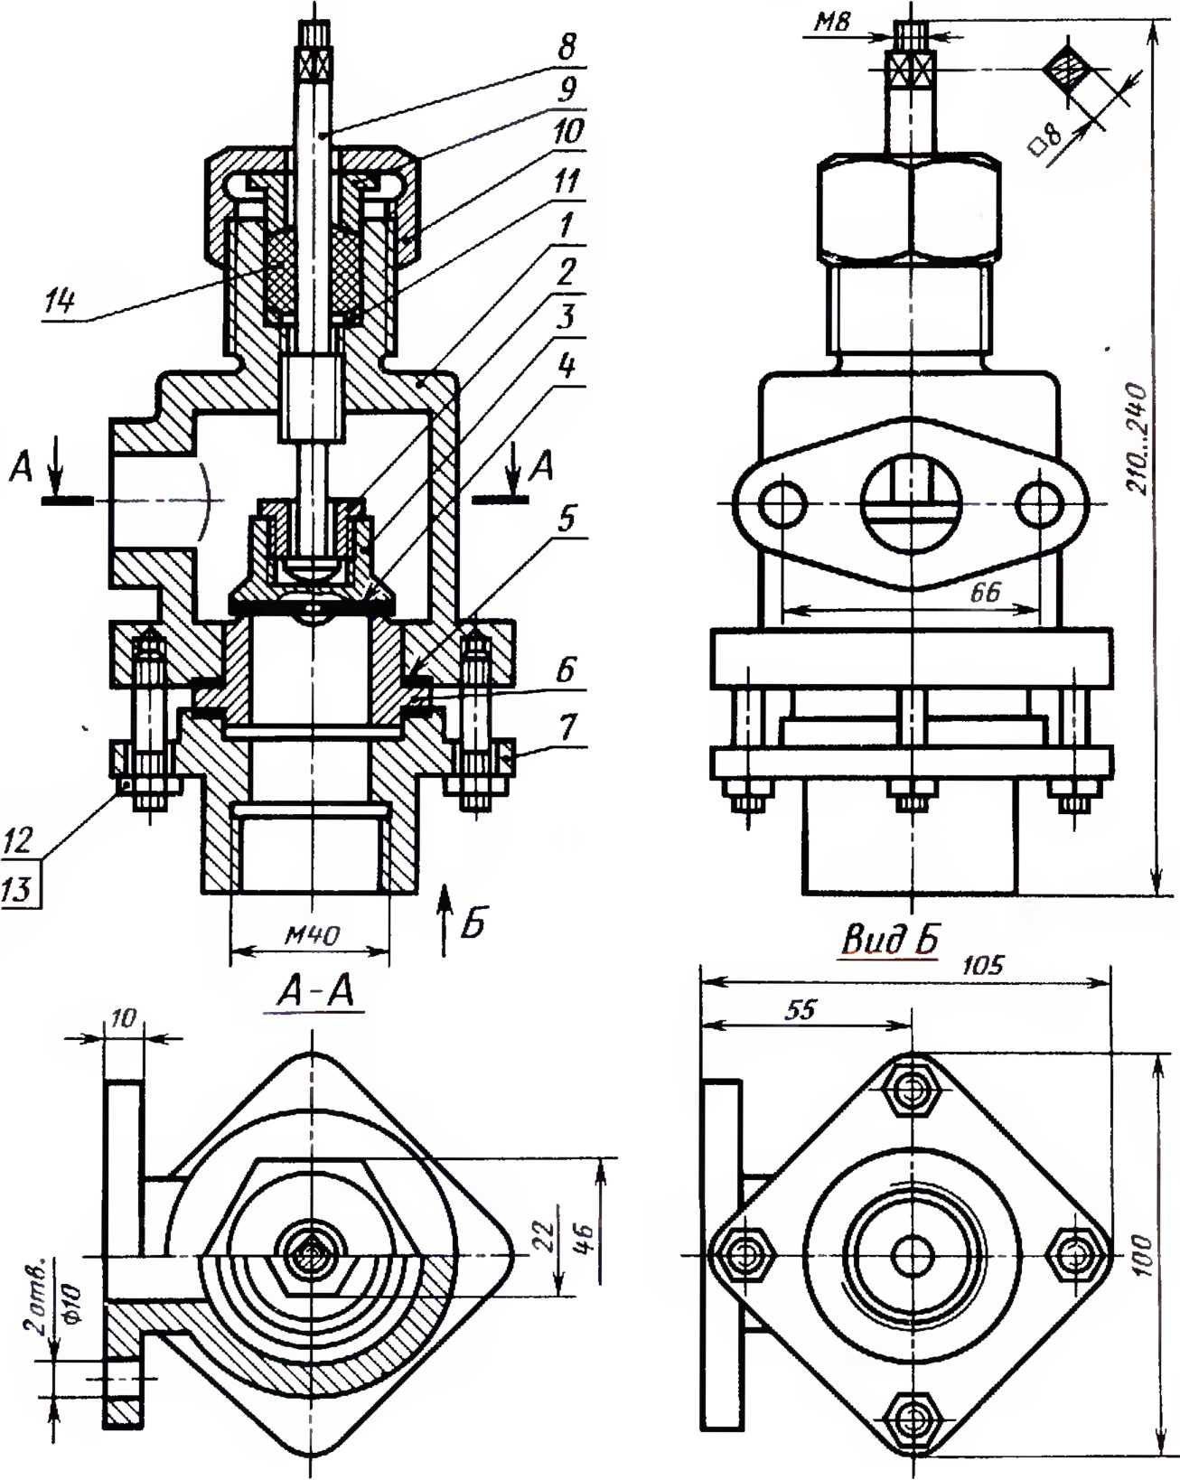
Нзм. | </, 7) | №дикум. | ЛсВп.
Разраб.
ПроВср.
Н./тнтр.
~Уте.
Вентиль
Сборочный чертеж
гпту. xxxxxx.xxx.ee
Лат, Масса Маглщп.
Ласт | Листов!

Рис 4 4х,а Задание пая чтения чертежа и дсталирование

Чтение сборочных чертежей 181
Формат | ³ г-!  > <1 | Обозначение |  |  |  | Наименование |  | 1 | Приме-  чание
 |  |  |  |  |  | Документация
12 |  | Г ПТУ. XX XXX X. XXX. СБ |  |  |  | Сборочный чертеж
 |  |  |  |  |  | Детали
11 | / | ГПТУ.ХХ ХХХХ. XX 7 |  |  |  | Корпус |  | 1
11 | 2 | ГПТУ. XX ХХХХ . XXI |  |  |  | Гайка |  | 1
11 | Л | ГПТУ. XX ХХХХ. ххз |  |  |  | Золотник |  | 1
11 | 4 | ГПТУ. XX ХХХХ . ХХ4 |  |  |  | Прокладка |  | 1
11 |  | ГПТУ. XX ХХХХ. ХХ5 |  |  |  | Прокладка |  | 1
11 | 6 | ГПТУ. XX ХХХХ. ХХ6 |  |  |  | Втулка |  | 7
11 | 7 | ГПТУ. XX ХХХХ. ХХ7 |  |  |  | Фланец |  | 1
11 | в | ГПТУ. XX ХХХХ. XXS |  |  |  | Шток |  | 1
11 | 9 | ГПТУ. XX ХХХХ. ххз |  |  |  | Втулка нажимная |  | 1
11 | 10 | ГПТУ.ХХ ХХХХ. ХЮ |  |  |  | Гайка накидная |  | 1
11 | 11 | ГПТУ. XX ХХХХ. XII |  |  |  | Кольцо |  | 1
__ |  |  |  |  |  | Стандаргпнь1е_ изделия
 | 11 |  |  |  |  | Гайка Р18-6Н.58 ГОСТ 5915-70 |  | 4 | 1
 | 13 |  |  |  |  | Шпилька М8~Ьд х 4Л 58 |  | 4
 |  |  |  |  |  | ГОСТ 22054 - 76
 |  | , — ..
 |  |  |  |  |  | Материалы
—
 | 74 |  |  |  |  | Набивка сальника —волокно  пеньковое ГОСТ У У9.3—7У |  | 0Д1 | кг
 |  |  |  |  | ГПТУ. XX ХХХХ. XXX
 | Лист | Воком. | По^л. | дата_
Разраб. |  |  |  |  | Вентиль |  | Лит. | Лист |  | Листов
Пров. |  |  |  |  |  |  |  |  |  | 1
Н. контр.
Утё.

Рис, 4.48,6. Задание на чтение чертежа и дет пирование

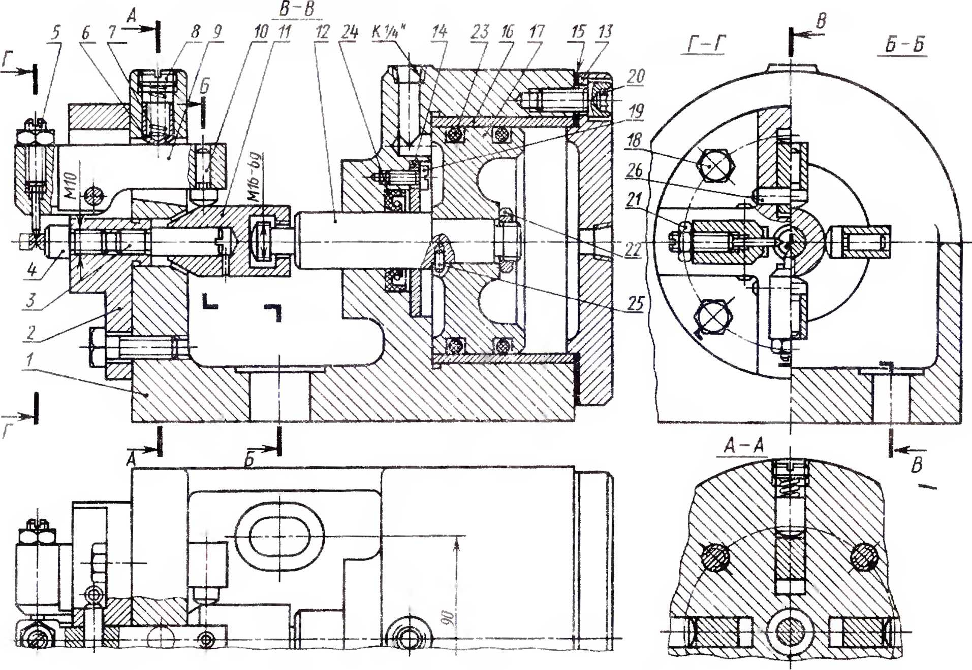
Рис. 4 4У. Сборочный чертеж приспособления для кресювой обжимки
ИМО I (fob Oi4H!aOdOO

Чтение сборочных чертежей 183
■ | Обозначение |  |  |  | Наименование |  | Кол. | Приме-  чание
 |  |  |  |  | Документация
12 | ГПТУ. XX ХХХХ. XXX.Сб |  |  |  | Сборочный чертеж
 |  |  |  |  | Детали
22 1 | ГПТУ. XX хххх. XX 7 |  |  |  | Корпус |  | 1
11 2 | ГПТУ. XX ХХХХ. XXZ |  |  |  | Крестовина |  | 1
11 3 | ГПТУ. XX ХХХХ. ххз |  |  |  | Палец |  | 1
11 4 | ГПТУ. XX ХХХХ. ХХ4- |  |  |  | Упор |  | 1
11 5 | ГПТУ. XX ХХХХ. ХХ5 |  |  |  | Игла |  | 4
11 6 | ГПТУ. XX ХХХХ. ХХ6 |  |  |  | Колпачок |  | 4
11 7 | ГПТУ. XX ХХХХ . ХХ7 |  |  |  | Пружина (d = 1Д ;п = в; l_{c}g -32) |  | 4
11 8 | ГПТУ. XX ХХХХ. ХХ8 |  |  |  | Пробка |  | 4
11 9 | ГПТУ. XX ХХХХ. ХХ9 |  |  |  | Рычаг |  | 4
11 10 | ТПТУ. XX ХХХХ . ХЮ |  |  |  | Штырь |  | 4
11 11 | ГП1У. XX ХХХХ . Х11  - |  |  |  | Конус |  | 1
..  11 12 | ГПТУ. XX ХХХХ. Х12 |  |  |  | Шток |  | 1
11 13 | ГПТУ. XX ХХХХ . Х13 |  |  |  | Крышка |  | 1
11 /4 | ГПТУ. XX ХХХХ. ХЮ |  |  |  | Кольцо |  | 1
⁵/ч 15 | ГПТУ. XX ХХХХ. Х15 |  |  |  | Проклавка  ( П_{н} 143, Р₉1Z5. картон, si) |  | 1
11 16 | ГПТУ. XX ХХХХ. Х16 |  |  |  | Гильза |  | 1
11 17 | ГПТУ. XX ХХХХ. Х17 |  |  |  | Поршень |  | 1
 |  |  |  |  | Стандартные изделия
18 |  |  |  |  | болтМ10-бу^30ГОСТ 7805-70 |  | 4
 |  |  |  | ГПТУ. XX ХХХХ. XXX
Изк Лист | 1Ч⁰докум. | Ообп. | Дата
Разраб. |  |  |  | Приспособление для  крестовой обжимки |  | Рит. | Лист |  | Листов
Проб. |  |  |  |  |  | | | 1 |  | 2
Н. контр.
Утв.

Рис. 4.50. Спецификация к сборочному чертежу (см. рис. 4.49)

184 Сборочные чертежи
Формат  Зона | 1 | Обозначение |  |  |  | Наименование | 1 | Приме-  чание
- | 19 |  |  |  |  | Винт N6 *15 ГОСТ 1491-80 | 4
- | 20 |  |  |  |  | Винт М10 *22 ГОСТ 11738 -70 | 6
 | 21 |  |  |  |  | ГайкаМ8 ГОСТ 5929-70 | 4
 | 22 |  |  |  |  | Гайка кр. N16*1,5 ГОСТ 11871-73 | 1
 | 23 |  |  |  |  | КОЛЬЦО Н-100*0 ГОСТ 9833- 61 | 2
 | 24 |  |  |  |  | Манжета 25*45 ГОСТ6969-54 | 1
 |  |  |  |  |  | Штифты ГОСТ 3128-70:
 | 25 |  |  |  |  | 3*8 | 1
 | 26 |  |  |  |  | 8*30 | 4
 |  |  |  |  | Приспособление для крестовой обжимки |  |  |  | 2
 | ft ист |  | Подп. | Дата

Продолжение рис, 4.50

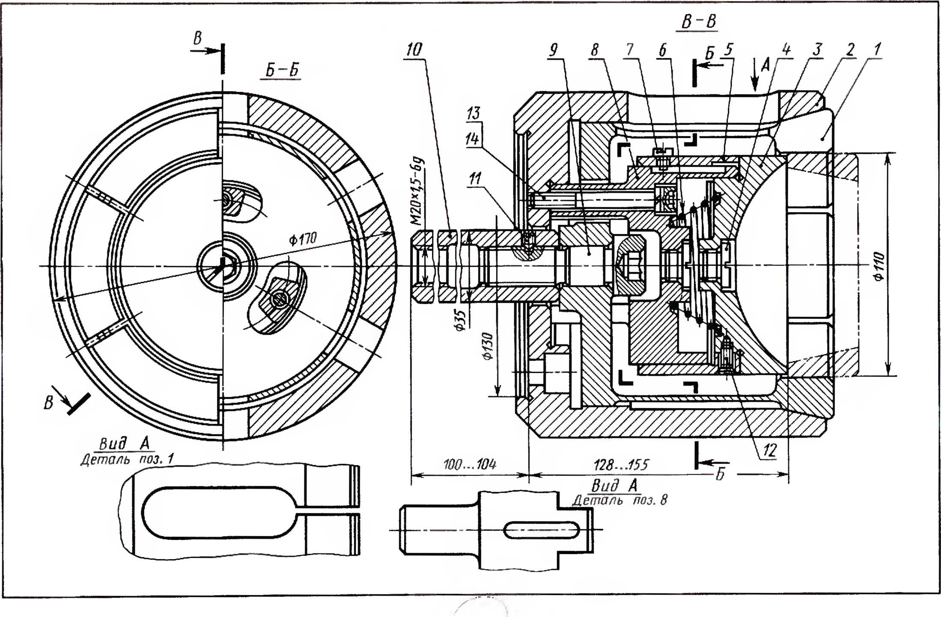
*3
о
X
X
X
•е
•И1
St
Рис 4.51. Сборочный чертеж юловки пневматического патрона для зажима кольца но наружной поверхности

186 Сборочные чертежи
Формат  Зона  Поз. | Обозначение |  |  |  | Наименование |  | Кол.  ■ ■■ I. | Приме-  чание
 |  |  |  |  | Документация
12 | ГПТУ. XX XXX X. XXX. св |  |  |  | Сборочный чертеж
 |  |  |  |  | Детали
11 1 | ГПТУ. XX ХХХХ . ХХ1 |  |  |  | Цанга |  | 1
12 2 | ГПТУ. XX ХХХХ. ХХ2 |  |  |  | Корпус |  | 1
11 3 | ГПТУ. XX ХХХХ. ххз |  |  |  | Кольцо упорное |  | 1
11 U | ГПТУ. XX ХХХХ . ХХ4 |  |  |  | Пробка М16 к 1,5 |  | 2
11 5 | ГПТУ. XX ХХХХ. ххз |  |  |  | Кольцо |  | 1
11 6 | ГПТУ. XX ХХХХ . ХХб |  |  |  | Пружина (d=30 ;п=4,5;l_{cs}=53) |  | 1
11 7 | ГПТУ. XX ХХХХ . ХХ7 |  |  |  | Винт-упор Мб |  | 1
11 в | ГПТУ. XX ХХХХ . ХХ8 |  |  |  | Упор |  | 1
11 9 | ГПТУ. XX ХХХХ . ХХ9 |  |  |  | Винт |  | 1
11 10 | ГПТУ. XX ХХХХ . ХЮ |  |  |  | Шток |  | 1
 |  |  |  |  | *
 |  |  |  |  | Стандартные изделия
11 |  |  |  |  | Винт Мб-бук в ГОСТ 1476 - 75 |  | 1
1Z |  |  |  |  | Винт М5х 14 ГОСТ 1490-80
13 |  |  |  |  | Винт Мбхб5 ГОСТ 11738-78 |  | 3
14 |  |  |  |  | Шайба в ГОСТ 6402 - 70 |  | 3
 |  |  |  | ГПТУ. XX ХХХХ. XXX
взн. вист |  | ЛоЗл. | Дата
Рпзра#- |  |  |  | Головка пневматического  патрона для зажима кольца  по наружной поверхности |  | Лит- | Лист |  | Листов
Пров. |  |  |  |  |  | ~гг |  |  | 1
Н. контр.
Утв.

Рис. 4.52. Спецификация к сборочному чер1ежу (см. рис. 4.М)

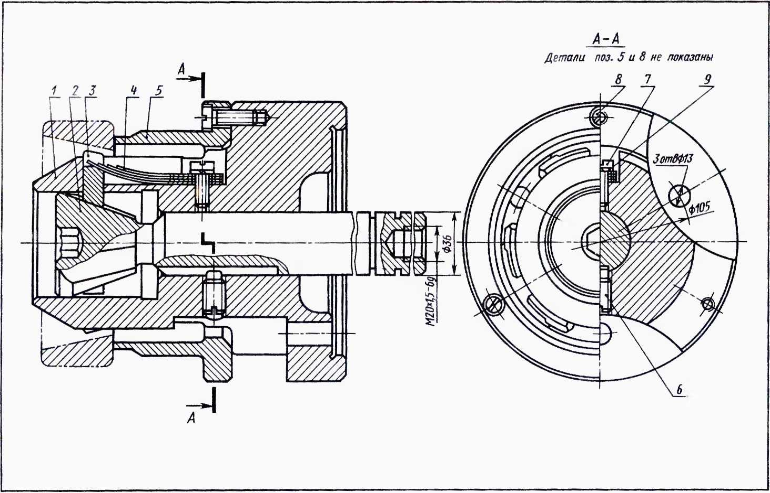
Рис. 4.53. Сборочный чертеж головки пневматического патрона для зажима кольца по внутренней поверхности
Ч1 сине сборочных чертежей

188 С борочные чертежи
Формат  1пип |  | Обозначение | Наименование | Кол. | Приме-  чание
 |  |  | Документация
22 |  | ГПТУ. XX ХХХХ. XXX. СБ | Сборочный чертеж
 |  |  | Детали
22 | 1 | ОПТУ. XX ХХХХ. XX1 | Корпус | 1
12 | 2 | гпту. XX ХХХХ. XXZ | Шток | 1
11 | 3 | ГПТУ. XX ХХХХ. XX3 | Сухарик | 3
11 | 4 | ГПТУ. XX ХХХХ. ХХ6 | Рессора (п = 4; у = 1,0) | 3
12 | 5 | ГПТУ. XX ХХХХ. ХХ5 | Кольцо упорное | 1
 |  |  | Стандартные изделия
 | б |  | Винт N12x25 ГОСТ 1678-75 | 1
 |  |  | Винты ГОСТ 1491-80
 | 7 |  | 2М8*20 | 3
 | 8 |  | 2М8*25 | 3
 | 9 |  | Шайба 8 ГОСТ 6602 -70 | 3
 |  | 1 | | ГПТУ. XX ХХХХ. XXX
win тицты
^{Р}азра1- |  |  |  | Головка пневматического  патрона для зажима кольца  по внутренней поверхности | Лит. | Лист | Листов
Пров. |  |  |  |  | I | |  | 1
Я. контр.
Ут8.
Рис. 4.54 Спецификация к сборочному чертежу (см. рис. 4.53)

Чтение сборочных черилксн 189
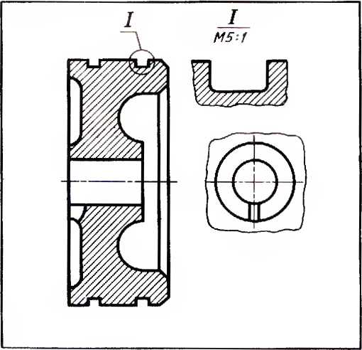
Рис. 4.55. Задание для упражнений
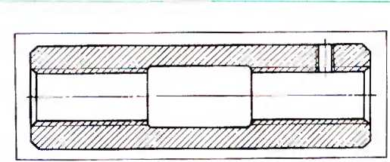
Рис. 4.57. Задание для упражнений
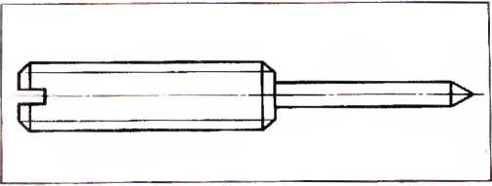
Рис. 4.56. Задание для упражнений
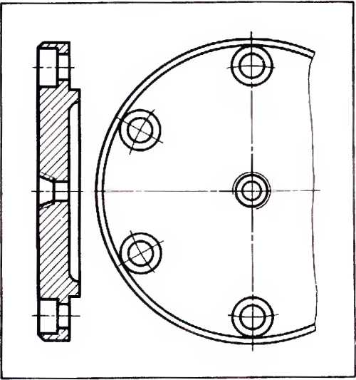
Рис. 4.58. Задание для упражнений
Вопросы для чтения сборочных чертежей
(см. рис. 4.49. 4.51. 4.53)
1в
I Как называется изделие?
- Какие изображения приведены на
чертеже?
- С колько составных частей входиi
в изделие?
- Как называются деытли /, 3, 6?
- Сколько в изделии стандартных
дета ней ?
- На каких деталях нарезана резьба?
7. Какие детали и как соединяю юя
между собой?
Упражнение 100*
На рис. 4.49 — 4.54 представлены сбо-
рочные чертежи грех изделий и специ-
фикации к этим чертежам. На рис.
4.55 — 4.75 дана частичная деталировка
I
I
I

190 Сборочные чертежи
Рис. 4.60. Задание для упражнений
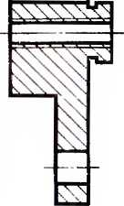
Рис. -
Рис. 4.59. Задание ря упражнений
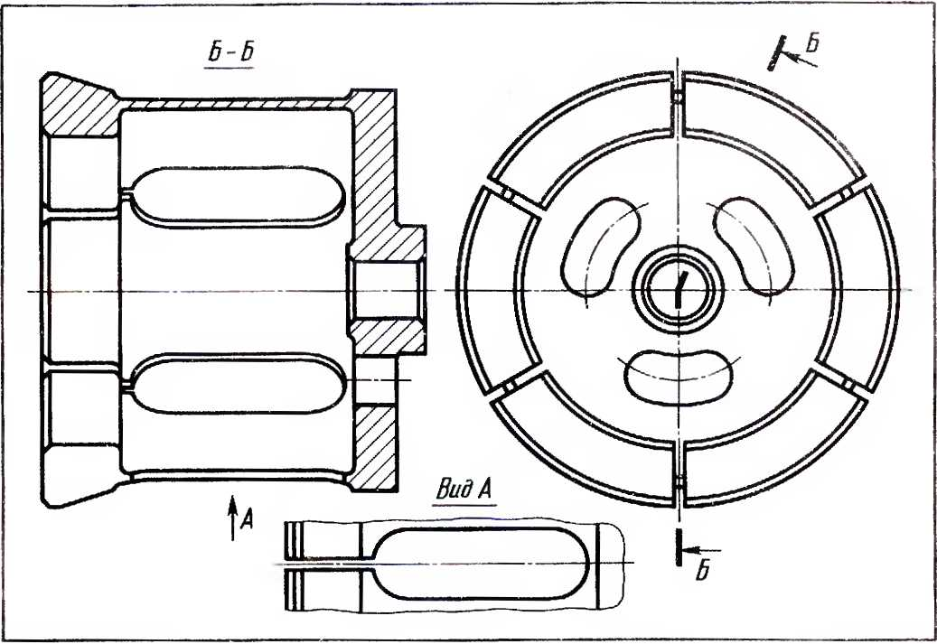
Зо>
Рис 4.61 Задание для упражнении
Рис 4
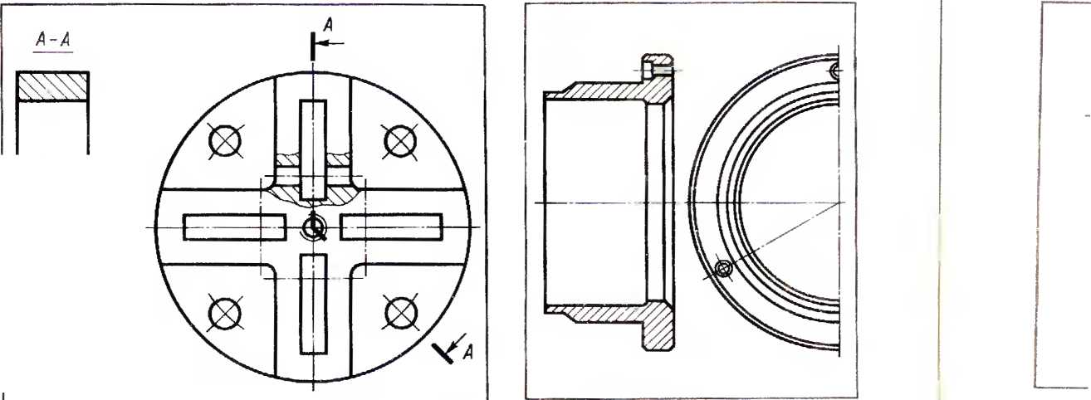

Чтение сборочных чертежей 191
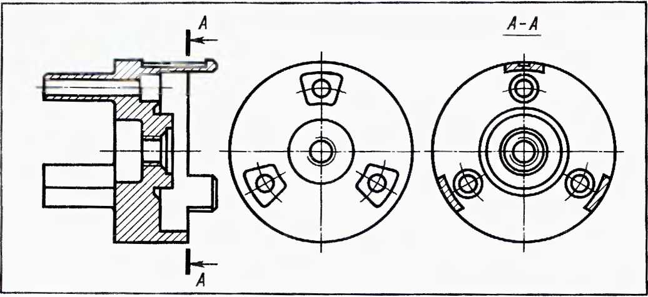
Рис, 4.62. Задание для упражнений
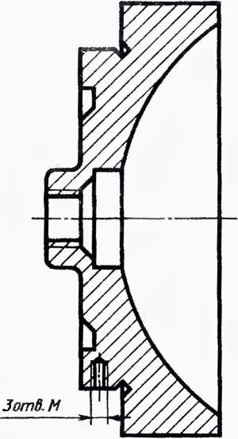
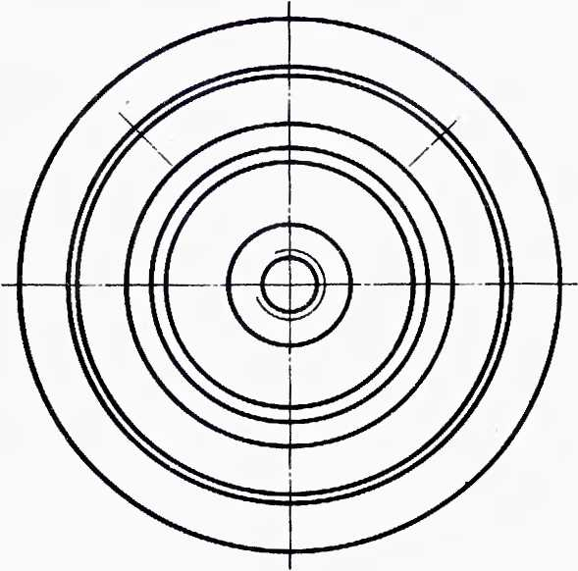
Рис. 4,63. Задание для упражнений

192 Сборочные чертежи
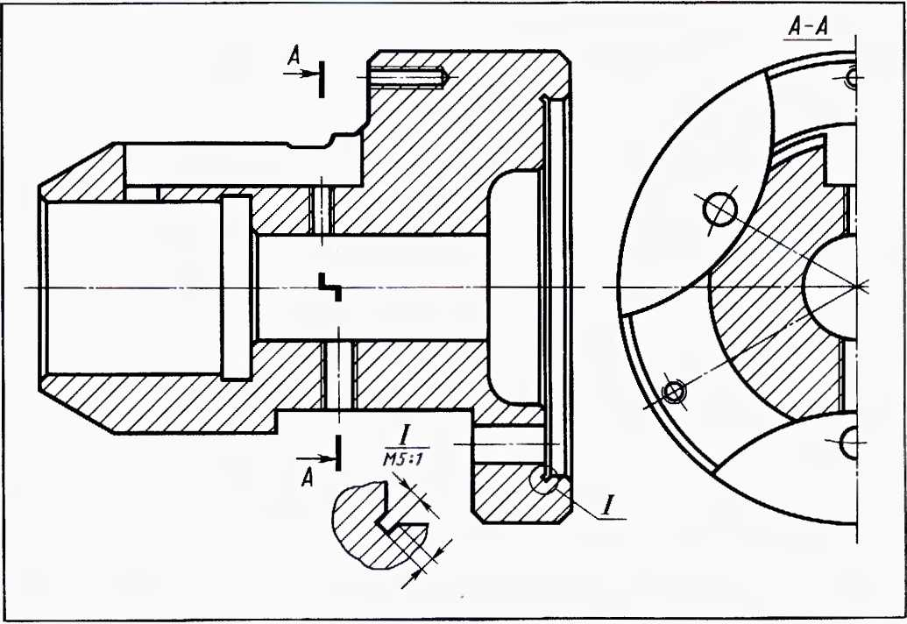
Рис. 4.64. Задание для упражнений
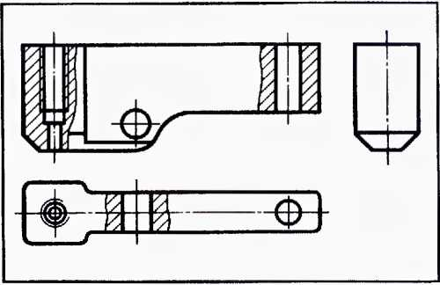
Рис. 4.65. За щние для упражнений
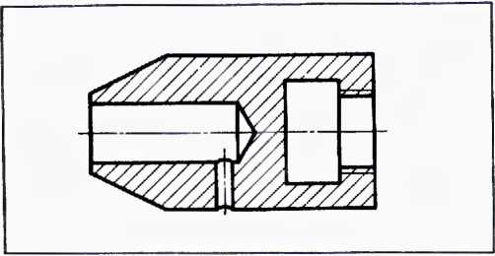
Рис. 4.66. Задание для упражнений
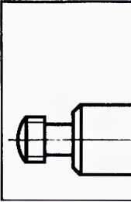
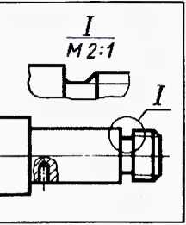
Рис. 4.67. Задание для упражнений

Чтение сборочных чертежей 193
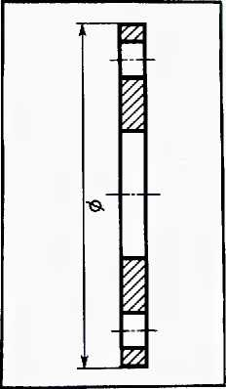
Рис. 4.68. Задание
для упражнений
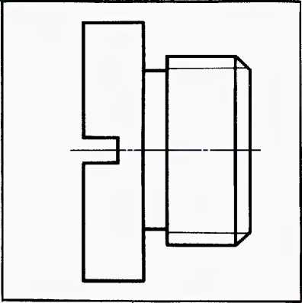
Рис. 4.69. Задание для упражнений
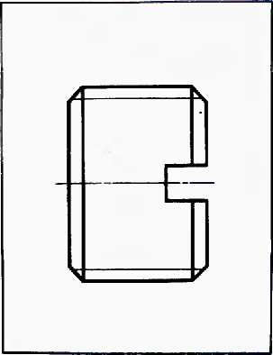
Рис. 4.71. Задание для
упражйений
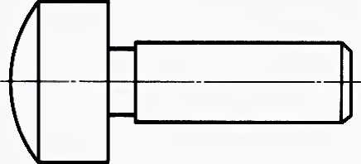
Рис. 4.70. Задание для упражнений
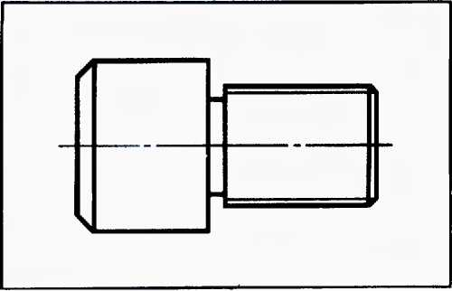
Рис. 4.73. Задание для упражнений
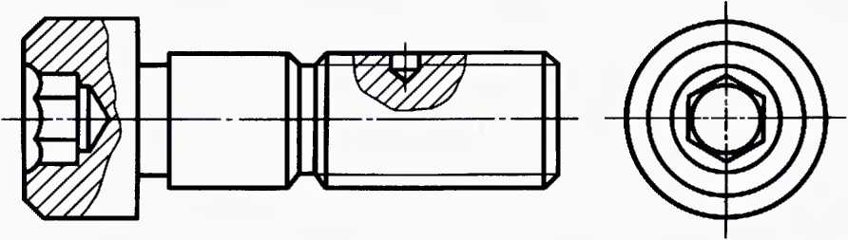
Рис. 4.72. Задание для упражнений
7 И. С. Вышнспольский и др.

194 Сборочные чертежи
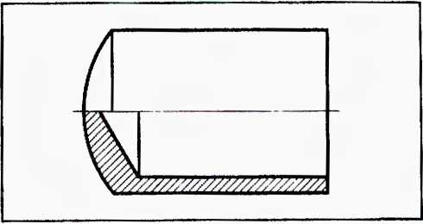
Рис. 4.74. Задание для упражнений
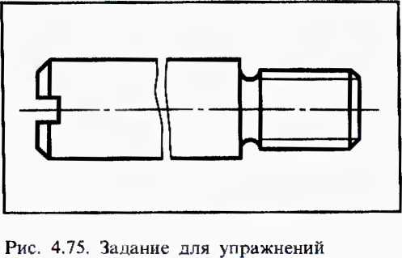
к этим чертежам. Вычерчены лишь не-
которые детали. Размеров, обозначений
шероховатости и основных надписей
эти чертежи не содержат.
Ознакомьтесь со сборочными черте-
жами. Рассмотрите чертежи деталей. За-
пишите в тетради, в какое изделие вхо-
дя г каждая из представленных на черте-
жах де залей, какая ее позиция в специ-
фикации, как называется каждая из
деталей?
Форма записи:
Номер  чертежа  детали | Номер  сборочного  чертежа | Позиция  в специфи-  кации | Наимено-  вание  детали
Свой ответ к первому чертежу детали
Вы можете проверить по ответу, данно-
му в конце книги.

Глава СХЕМЫ
Схемой называют конструкторский
документ, на котором составные части
изделия, их взаимное расположение
и связи между ними показаны в виде ус-
ловных обозначений.
Схемами пользуются тогда, когда на
чертежах не требуется показывать кон-
струкцию изделия и отдельных деталей,
а достаточно показать лишь принцип
работы изделия, передачу движения (ки-
нематику машины или механизма). Де-
тали на схемах изображают с помощью
условных I рафических обозначений. Эти
обозначения представляют собой значи-
тельно упрощенные изображения, на-
поминающие детали лишь в общих чер-
тах. На схемах изображаются не все де-
тали, из которых состоит изделие. По-
казывают лишь те элементы, которые
участвуют в передаче движения, жидко-
сти, газа и т. п.
§ 35. Кинематические
схемы
Условные обозначения для кинематиче-
ских схем установлены ГОСТ 2 770 — 68;
наиболее часто встречающиеся из них
приведены в табл. 5.
Условные знаки, применяемые в схе-
мах, вычерчивают, не придерживаясь
масштаба изображения. Однако соотно-
шение размеров условных графических
обозначений взаимодействующих эле-
ментов должно примерно соответство-
вать действительному соотношению их
размеров. При повторении одних и тех
же знаков нужно выполнять их одинако-
вого размера.
При изображении валов, осей, стерж-
ней, шатунов и других деталей приме-
Условные графические обозначения для кинематических схем
Таблица 5
№ по  пор. | Наименование | Наглядное  изображение | Условное  обозначение
1 | Вал, ось, валик, стержень, шатун и т. п.
2 | Подшипники скольжения и качения на валу  (без уточнения типа):  а) радиальный;  б) упорный односторонний |  | (7)  б) 1|
3 | Соединение детали с валом:  а) свободное при вращении;  б) подвижное без вращения;  в) глухое |  | а)—ЕННЭ—  в) —Е*3—
7*

196 Схемы
Продолжение табл. 5‘
- ^{1Ю} Наименование
пор.
4 Соединение двух валов:
а) глухое;
б) шарнирное
Hai ляднос
изображение
Условное
обозначение
Муфты сцепления:
а) кулачковая односторонняя;
б) кулачковая двусторонняя;
в) фрикционная двусторонняя (без уточне-
ния типа)
Шкив ступенчатый, закрепленный на валу
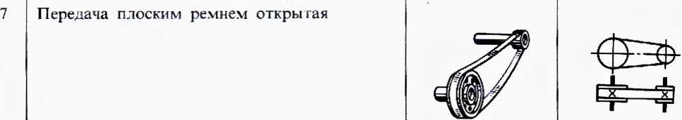
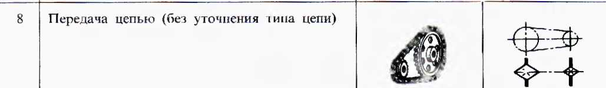
9
Передачи зубчатые (цилиндрические):
а) внешнее зацепление (общее обозначение
без уточнения типа зубьев);
б) то же, с прямыми зубьями;
в) с косыми зубьями
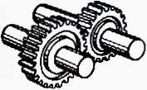
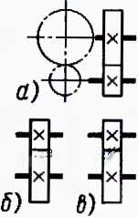

Кинематические схемы 197
Продолжение табл. 5
№ по  пор. | Наименование | Наглядное  изображение | Условное  обозначение
10 | Передачи зубчатые с пересекающимися валами  (конические):  а) общее обозначение без уточнения типа  зубьев;  б) с прямыми зубьями;  в) со спиральными зубьями;  г) с круговыми зубьями
 |  |  | / ¹ Л
 |  |  | ¹ ¹
 |  |  | S) 6) г)
11 | Передача зубчатая реечная (без уточнения  типа зубьев) |  |  | е
12 | Винт, передающий движение
13 | Гайка на винте, передающем движение:  а) неразъемная;  б) разъемная |  | а)  5) Т
14 | Э. 1ек 1 ро двигатель
15 | Пружины:  а) сжатия;  б) растяжения;  в) конические |  | _{ff)}wwv  6Л |  | V

198 Схемы
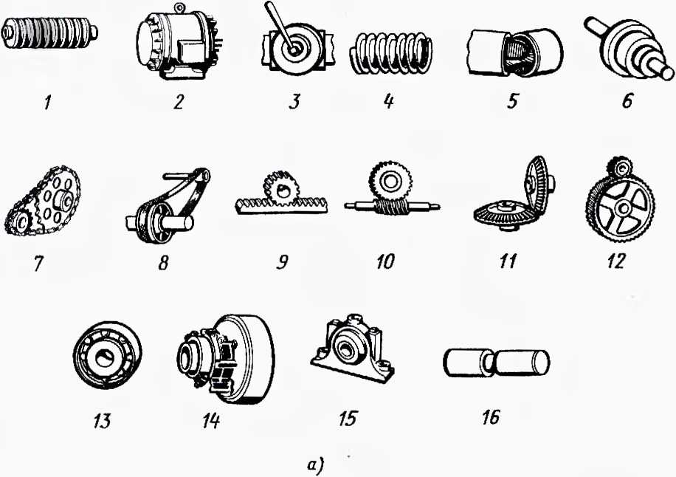
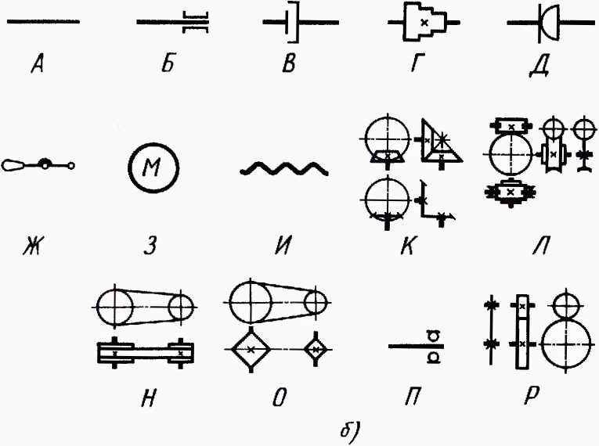
ж
Е
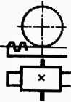
М
Рис. 5.1. Задание для упражнений

Кинематические схемы 199
няют сплошные линии толщиной s.
Подшипники, зубчатые колеса, шкивы,
муфты, двигатели обводят линиями
примерно в 2 раза тоньше.
Тонкой линией вычерчивают оси, ок-
ружности зубчатых колес, шпонки,
цепи
При выполнении кинематических схем
делаю! надписи. Для зубчатых колес
указывают модуль и число зубьев. Для
шкивов записывают их диаметры и ши-
рину.
Мощность электродвигателя и частоту
вращения также указывают надписью
типа N=3,7 кВт, л = 1440 об/мин.
Каждому кинематическому элементу,
изображенному на схеме, присваивают
порядковый номер, начиная от двига-
теля.
Валы нумеруют римскими цифра-
ми, остальные элементы — арабскими.
Порядковый номер элемента простав-
ляют на полке линии-выноски. Под
полкой указывают основные характе-
ристики и параметры кинематического
элемента.
Если схема сложная, то для зубчатых
колес указывают номер позиции, а
к схеме прикладывают спецификацию
колес
На рис. 5.3 приведен пример схе-
мы коробки скоростей токарного
станка.
Чтение кинематических схем рекомен-
дуется начинать с изучения техническо-
го паспорта, по которому знакомятся
с устройством механизма. Затем перехо-
дят к чюнию схемы, отыскивая ос-
новные детали, пользуясь при этом их
условными обозначениями, часть из ко-
торых приведена в табл. 5. Чтение кине-
матической схемы следует начинать от
двигателя, дающего движение всем ос-
новным деталям механизма, и идти по-
следовательно по ходу передачи движе-
ния.
Задания к § 35
Упражнение 101*
На рис. 5.1, а приведены наглядные
изображения элементов машин и меха-
низмов, помеченные цифрами, на
рис. 5.1,6 условные обозначения этих
элементов па кинематических схемах,
помеченные буквами. Рассмотрите эти
изображения и заполните в тетради сле-
дующую таблицу:
Цифровое обозначение | 1 | 2 | 3 | И I. д.
Буквенное обозначение
Свой ответ Вы можете проверить по
ответу, данному в конце книги.
Упражнение 102*
На рис. 5.2 представлены некоторые
условные обозначения для кинематиче-
ских схем. Они помечены цифрами. За-
пишите в тетради буквенные обозначе-
ния этих элементов, выбрав их наимено-
вание из помещенной ниже таблицы.
Форма записи:
Цифровое обозначение | 1 | э | 3 | И 1. д.
Буквенное обозначение

200 Схемы
Обозна-  чение | Наименование
А  Б  В  Г  д  Е  Ж  3  и  к  л  м  и  О  п  р  с  т  У  ф  X  ц  ч  ш | Неразъемная гайка на винте, пе-  редающем движение  Эксцентрик  Передача плоским ремнем, от-  крытая  Рукоятка  Передача клиновидным ремнем  Маховичок  Передача цепью  Ступенчатый шкив, закрепленный  на валу  Цилиндрическая зубчатая пере-  дача  Фрикционная передача с цилинд-  рическими роликами  Маховик на валу  Фрикционная передача с кониче-  скими роликами  Подшипник на валу радиальный  (без уточнения типа)  Радиально-упорный однос горон-  ний подшипник качения  Радиальный подшипник качения  Радиальный подшипник скольже-  ния  Соединение детали с валом, сво-  бодное при вращении  Соединение детали с валом, под-  вижное без вращения  Соединение детали с валом при  помощи вытяжной шпонки  Глухое соединение детали с валом  Шарнирное соединение двух валов  Муфта фрикционная двусторонняя  Муфта сцепления кулачковая од-  носторонняя  Глухое соединение двух валов
Свой ответ Вы можете проверить по
ответу, данному в конце книги.

§ 36. Чтение кинематических схем
Прочитаем кинематическую схему ме-
ханизма коробки скоростей токарного
станка (рис. 5.3). Коробка скоростей
предназначена для передачи шпинделю
станка нескольких различных скоростей
вращения. Из схемы видно, что меха-
низм коробки скоростей состоит из трех
валов, обозначенных римскими цифра-
ми 7, II, III; блока зубчатых колес 4, 6
и 7, который может перемещаться
вдоль вала I по направляющей шпонке,
зубчатых колес 3, 8, 9, 10, глухо наса-
женных на вал II, зубчатых колес 11, 14,
свободно вращающихся на валу III,
являющемся шпинделем станка, двусто-
ронней кулачковой муфты 12, располо-
женной между зубчатыми колесами 11
и 14, рукоятки 5 и рычага 13.
Определим, как передается вращение
и сколько различных скоростей можно
сообщить шпинделю? Вращение от
электродвигателя передается через ре-
менную передачу и фрикционную муфту
включения 2 шестерням коробки пере-
дач. Следовательно, вал I получает одну
скорость вращения, так как шкив несту-
пенчатый. Вместе с валом I вращается
блок зубчатых колес 4, 6 и 7, который,
передвигаясь при помощи рукоятки 5 по
направляющей шпонке, может вводить
в зацепление три разные пары зубчатых
колес: 3 — 4, 6 — 8, 7 — 9. Таким образом,
промежуточному валу II можно сооб-
щить три разные скорости вращения.
При этом наибольшая частота враще-
ния получается при зацеплении колес
6 и 8, а наименьшая — при зацеплении
колес 7 и 9. Зубчатые колеса 3 и 10 на-
ходятся в постоянном зацеплении с ко-
лесами 14 и И, свободно насаженными
на вал III. Если кулачковая муфта 12
находится в нейтральном положении,
шпиндель станка не вращается. Если же
передвижением налево или направо
вдоль направляющей шпонки включить
муфту, шпиндель станка получит враще-
ние, равное скорости вращения зубчато-
го колеса 14 или зубчатого колеса 11.
Следовательно, при неизменной скоро-
сти вращения вала II шпинделю могут
быть сообщены две скорости вращения,
а так как вал II имеет три разные ско-
рости, то шпиндель может вращаться
с шестью различными частотами вра-
щений.

Чтение кинема ■ ических схем 201
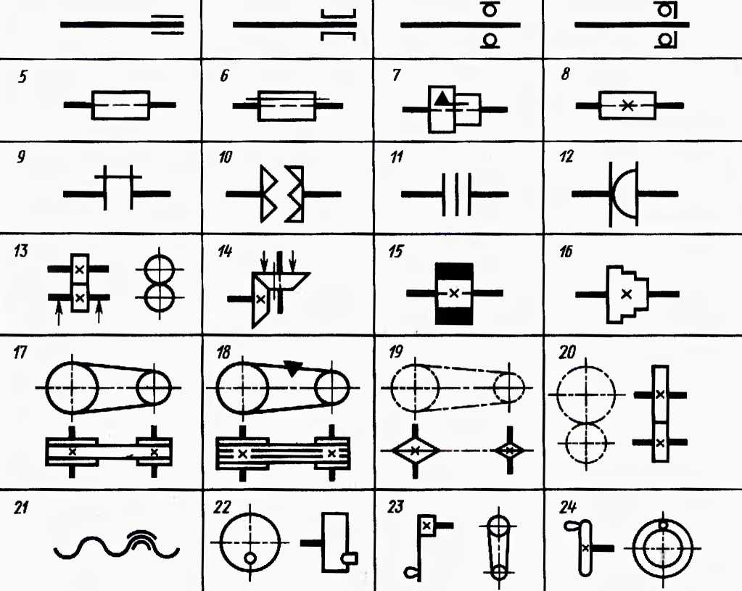
Рис. 5.2. Задание для упражнений
Рис. 5.3. Кинематическая схема коробки
скорое гей токарного станка
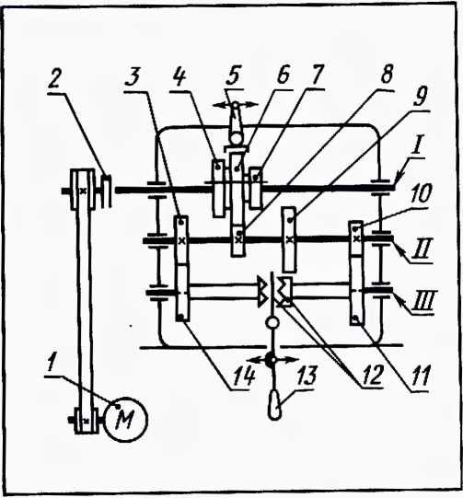

202 Схемы
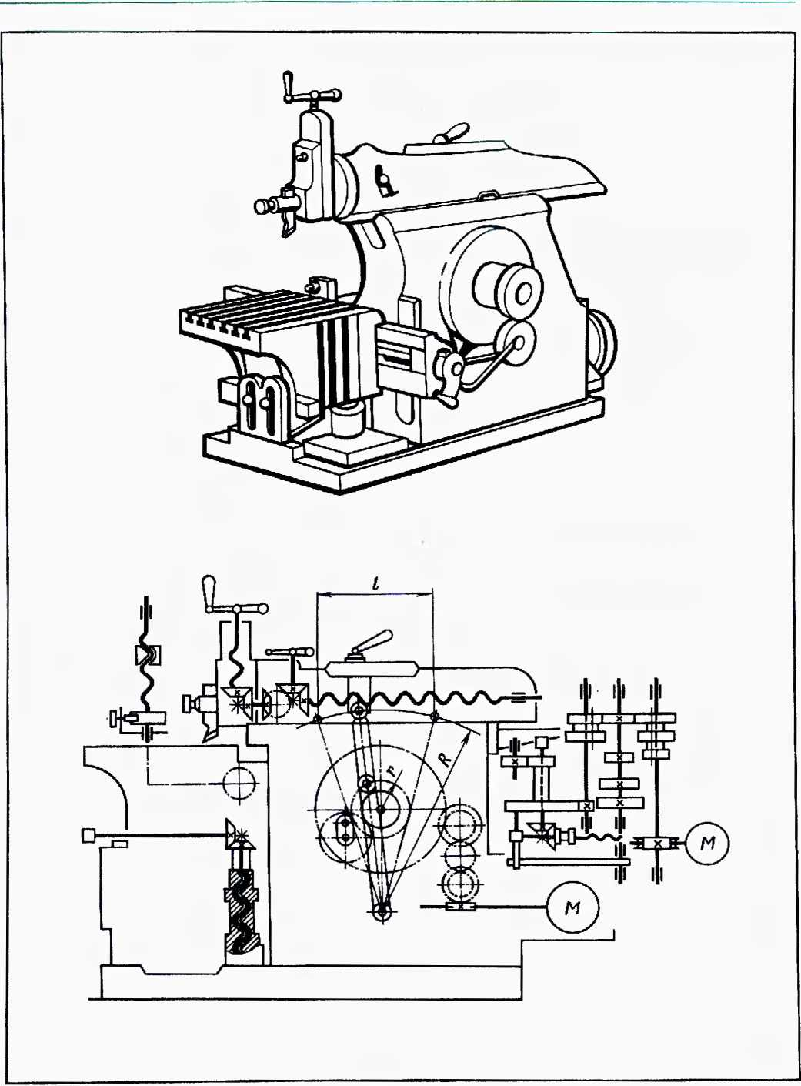
Рис. 5.4 Задание для упражнений

Чтение кинематических схем 203
Задания к § 36
Упражнение 103
Рассмотрите наглядное изображение
поперечно-строгального станка мод. 736
(рис. 5.4, а) и его схему (рис. 5.4,6).
Перенумеруйте на схеме римскими
цифрами валы, а арабскими остальные
детали в порядке передачи движения от
двигателей, как это сделано на рис. 5.3.
Перечертите в тетрадь и заполните
помещенную ниже таблицу.
Наименование |  | Коли-  чество
Валы
Подшипники
Зубчатые  колеса | цилиндрические  конические
Соединение  зубчатых ко-  лес с валом | свободное при  вращении  подвижное без  вращения  глухое
Передачи червячные
Винты, передающие движение
Кривошипно-кулисный механизм
Рукоятки
Двигатели
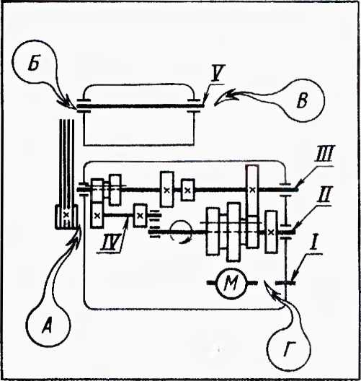
Рис. 5.5. Задание для упражнений
стрелками с буквами (в кружках):
А — подшипник; Б — шкив (для клино-
вого ремня), закрепленный на валу;
В — конец шпинделя (центр); Г — цилин-
дрическое зубчатое колесо, соединенное
с валом неподвижно. Перенумеруйте
изображения всех деталей, указанных
в схеме. Номера позиций укажи ге на пол-
ках линий-выносок. Составьте специ-
фикацию, куда включите все участвую-
щие в передаче движения детали.
Форма спецификации:
Цифровое  обозначение | Наименование
Упражнение 104

Упражнение 105
На рис. 5.5 приведена незаконченная
схема передней бабки токарно-винторез-
ного станка мод. 1616.
Прочитайте схему. Перечертите ее
в тетрадь, дополнив изображениями не-
достающих деталей в местах, указанных
На рис 5 6 приведен общий вид то-
карно-затыловочного станка мод. К-96.
На нем буквами помечены основ-
ные части станка. Цифрами перенумеро-
ваны устройства для изменения дви-
жения.

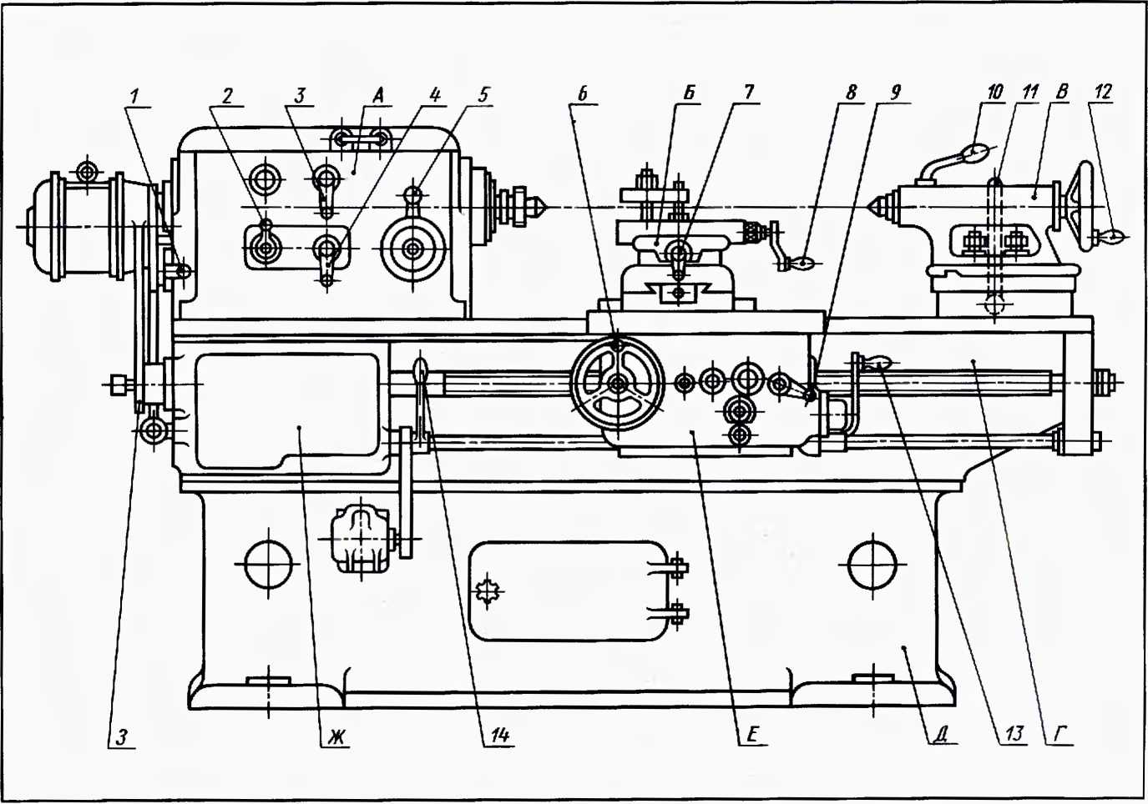
Рис. 5.6. Задание для упражнений. Общий вид токарно-затыловочного станка мод. К-96

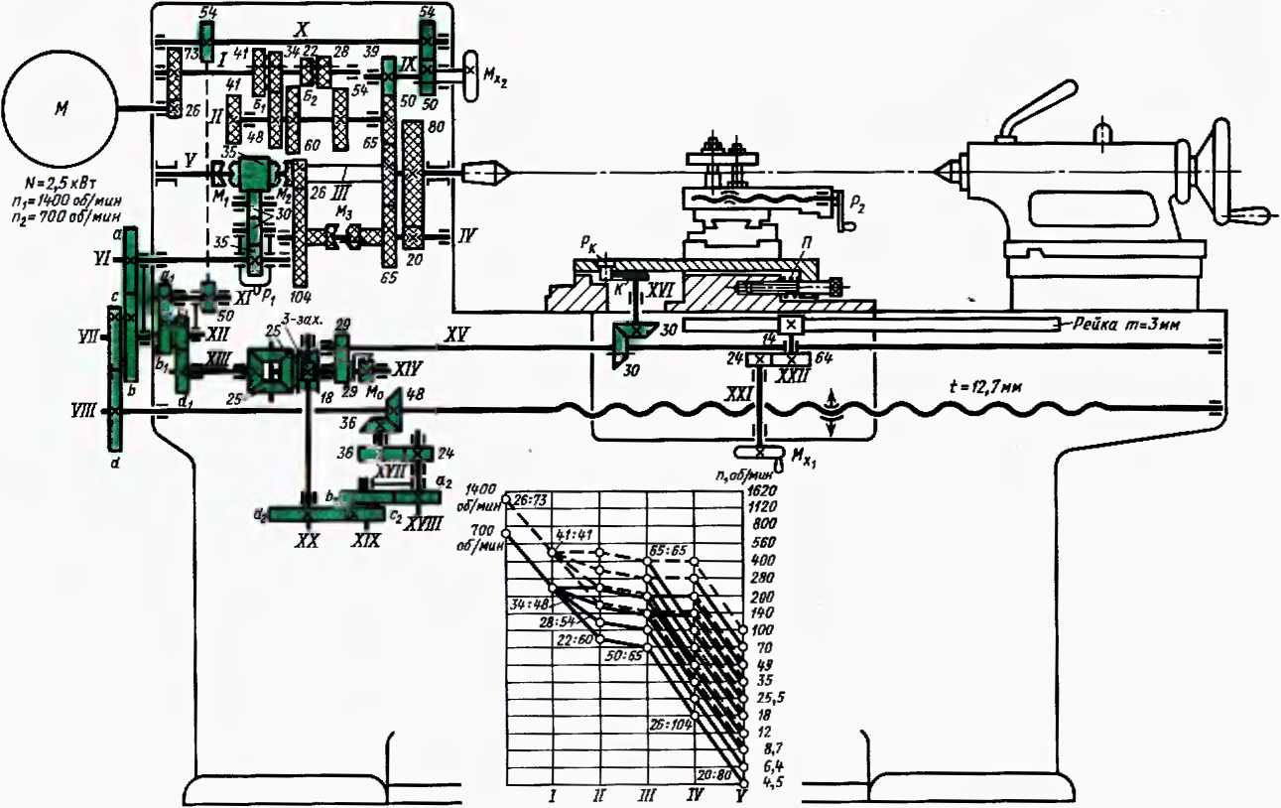
Рис. 5.7. Задание для упражнений. Кинематическая схема токарно-затыловочною станка модели К-96
Чтение кинематических схем

206 Схемы
Рассмотрите рисунок и заполните
в тетради две таблицы по следующей
форме:
Буквенное  обозначение | Наименование части  станка
А
и т. д.
Цифровое  обозначение | Наименование устройства
1
2
и т. д.
Упражнение 106*
На рис. 5.7 приведена кинематическая
схема токарно-затыловочного станка
мод. К-96, общий вид которого дан на
рис. 5.6. На схеме элементы приводов
движения резания заштрихованы в клет-
ку, приводов подач раскрашены зеленым
цветом, приводов взаимосвязанных дви-
жений — черно-белым. Число зубьев
указано рядом с зубчатыми колесами.
На рис. 5.7 дан график частот вращения
шкивов.
Прочитайте схему, изучите график.
Перенумеруйте арабскими цифрами ле-
тали, участвующие в передаче движения
(валы уже перенумерованы римскими
цифрами).
Составьте спецификацию деталей,
участвующих в передаче движения, ука-
зав в ней порядковый номер детали на
чертеже, ее название, число зубьев зуб-
чатых колес, другие данные деталей
и характер их соединения с валами.
Свой ответ Вы можете проверить по
ответу, данному в конце книги.
§ 37. Гидравлические и пневматиче-
ские схемы
В современной промышленности
и технической литературе широко поль-
зуются гидравлическими и пневматиче-
скими схемами.
Наиболее часто встречаются принци-
пиальные (полные) схемы и схемы со-
единений (монтажные).
Принципиальная (полная)
схема — это схема, определяющая
полный состав элементов и связей ме-
жду ними. Она дает полное представле-
ние о принципах работы изделия (уста-
новки).
Схема соединения (монтаж-
ная) — это схема, показывающая соеди-
нение частей изделия (установки)
и определяющая трубопроводы, ко-
торыми осуществляются эти соедине-
ния, а также места их присоединения
и ввода.
Схемы соединений разрабатываются
на основе принципиальных схем.
Г идравлические и пневматические
схемы выполняют по правилам, устано-
вленным ГОСТ 2.704 — 76. Условные
графические обозначения элементов ма-
шин и механизмов в схемах выполняют
в соответствии с ГОСТ 2.780 — 68,
2.781 -68, 2.782-68, 2.784-70 и
2.785 — 70. Некоторые из этих обозначе-
ний содержатся в табл. 6.
Таблица 6
Условные графические обозначения для 1ид-
равлических и пневматических схем
Наименование | Условное  обозначение
Трубопровод:
а) всасывания, напора, | а) |
слива; | б)
б) управления
Бак (резервуар) | 1 1

Гидравлические и пневматические схемы 207
Наименование
Насос с постоянным на-
правлением потока
Насос шестеренный
Насос ьинтовой
Насос ротационный ло-
пастной
Фильтр для жидкости или
воздуха
Гидромотор, общее обоз-
начение
Регулирующий орган;
а) нормально открытый;
б) нормально закрытый
Цилиндр двустороннего
действия:
а) с односторонним
штоком;
б) с двусторонним
штоком
Дроссель
Клапан обратный
Соединение линий связи
Перекрещивание линий
связи
Подвод жидкости под дав-
лением
Слив жидкости из системы
Подвод воздуха (газа) под
давлением
Продолжение
Условное
обозначение
Наименование
Продолжение
Условное
обозначение
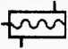
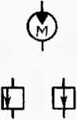
а) б)
L | |- ,1  б)
г>
Распределитель 4/2 с уп-
равлением :
а) от рукоятки с фикса-
тором ;
б) от электромагнита с
пружинным возвратом
Распределитель 4/3 с уп-
равлением от двух элек-
тромагнитов
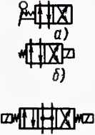
Элементы и устройства на гидравли-
ческих и пневматических схемах изобра-
жают обычно в исходном положении:
например, пружины в состоянии предва-
рительного сжатия, обратный клапан
в закрытом положении и т. п.
Элементам или устройствам, входя-
щим в изделие и изображенным на схе-
ме, присваивают позиционные обозначе-
ния. Они состоят из прописной буквы
(или двух букв) русского алфавита
и стоящей рядом цифры, выполненных
одинаковым размером шрифта.
Буквы, входящие в позиционные обо-
значения, являются обычно начальными
или характерными в названии элемента;
например, фильтр обозначается буквой
Ф, насос — буквой Н, гидроклапан
(пневмоклапан) давления — КД, масло-
распылитель — МР, гидроусилитель —
УС. Порядковые номера, входящие
в цифровое обозначение элемента, на-
значаются с единицы в пределах группы
одинаковых элементов с одинаковыми
буквенными обозначениями. Поряд-
ковые номера присваивают в соответ-
ствии с расположением элемен гов на
схеме сверху вниз и слева направо. По-
зиционные обозначения наносят справа
или над условным графическим обозна-
чением элемента.
Данные об элементах записывают
в перечень элементов. Его оформляют
в виде таблицы. Перечень элементов
выполняют на отдельном листе форма-
та А4 (как самостоятельный документ)

208 Схемы
или помещают на первом листе схемы
над основной надписью. Связь перечня
с условными графическими обозначе-
ниями осуществляется через пози-
ционные обозначения.
Элементы в перечень записывают
группами в алфавитном порядке бук-
венных позиционных обозначений. Оди-
наковые элементы допускается записы-
вать в перечень в одну строку. Тогда
в графу «Обозначение» записывают не-
сколько буквенно-цифровых обозначе-
ний.
Линии связи (трубопроводы) обозна-
чают на схеме порядковыми номерами
(начиная с единицы). Номера проста-
вляют, как правило, около обоих кон-
цов линий связи. На линиях связи допу-
скается указывать направление потока
рабочей среды. Когда линия связи
является внутренним каналом в каком-
либо элементе, то перед порядковым
номером линии связи через точку ставят
номер этого элемента. Последователь-
ность чтения гидравлических и пневма-
тических схем близка к последователь-
ности чтения кинематических схем.
Вначале следует изучить технический
паспорт рассматриваемого изделия. За-
тем выяснить, какие элементы изобра-
жены на схеме? При чтении принци-
пиальных схем можно воспользоваться
условными графическими обозначения-
ми, приведенными в табл. 6 или в со-
ответствующих стандартах. Читать схе-
му надо, начиная с элемента, обозначен-
ного цифрой 1. Далее следуют по
направлению потока рабочей среды.
Это нетрудно сделать, если рассматри-
вать элементы и устройства в последо-
вательности присвоенных им номеров.
При этом нельзя забывать, что номера
трубопроводов присваиваются после
номеров элементов и устройств.
Рассматривая таким образом схему,
целесообразно одновременно разбирать
и перечень элементов. Это значительно
облегчает чтение схемы.
Вопросы для самоконтроля
- В каких случаях пользуются схемами?
- Для какой цели предназначаются прин-
ципиальные схемы?
- Чем отличаются принципиальные схемы
от монтажных?

6
МАТЕРИАЛЫ ДЛЯ ПРОВЕРКИ
ПРАВИЛЬНОСТИ РЕШЕНИЯ ЗАДАНИЙ
К главе 1
К упражнению 1. К определениям ви-
дов изделий, помеченных на рис. 1.1
буквами А — Г, относятся названия этих
видов изделий, помеченные следующи-
ми цифрами:
А—2
Б —4
В-6
Г - 9
К упражнению 3. На рис. 1.6, а крести-
ками условно помечены следующие ос-
новные виды: 1лавный, слева и сверху.
К упражнению 4. В примере 2 ос-
новные виды в проекционной связи
должны располагаться так, как это по-
казано буквами в следующем примере:
В
АБ
К упражнению 5. Названия шести ос-
новных видов, приведенных на рис. 1.7,
написаны на рис. 6.1.
Для полного выявления формы дета-
ли достаточно трех видов: главного,
сверху и слева. Остальные три вида для
выявления формы данной летали не
нужны.
К упражнению 6. Названия основных
видов, расположенных в проекционной
и не в проекционной связи (видов по
стрелке), приведены па рис. 6.2.
К упражнению 7. Названия видов,
данных на рис. 1.9, приведены на рис.
6.3.
К упражнению 9. На рис. 1.13 в приме-
ре а выносной элемент вычерчен и обо-
значен правильно, а в примере б обозна-
чение над выносным элементом отсут-
ствует, что является ошибкой.
К упражнению 10. Выносные элементы
целесообразно выполнить к изображе-
ниям, помеченным буквами а и в. Обо-
значены они должны быть надписью
I
, помещенной над выносным
М5:1
элементом.
К упражнению 12. Примеры примене-
ния условностей, о которых говорится
в упражнении 12 и некоторых других,
изученных ранее, содержатся на рис. 6.4,
который для ясности имеет надписи
и стрелки-указатели.
К упражнению 14.
Цифра, которой  отмечено упрощение | Буквенное обозначение  условия применения  упрощения
1 | д
2 | Е
3 | А
4 | Ж
5 | Б
6 | В
7 | Б
К упражнению 20.
Цифровое  обозначе-  ние вопроса | 1 | 2 | 3 | 4 | 5 | 6 | 7 | 8 | 9 | 10
Буквенное  обозначе-  ние ответа | Ж | Б | А | Г | 3 | д | И | К | Е | В
К упражнению 22. Примеры с непра-
вильно нанесенными размерами пере-
черкнуты на рис. 6.5.

210 Материалы для проверки правильное! и решения заданий
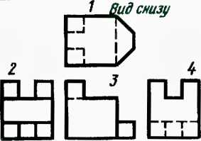
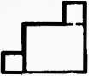
1 f Вид снизу
Вид справа Гаавныйвид Вид меда Вид сзади
Вид справа Главный вид Вид слева Вид сзади
Вид сверху
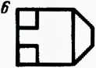
Вид сверху
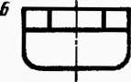
ё)
Рис. 6.1.
Вид А
1 Главный вид 2. Вид слева 3 (Вид справа)
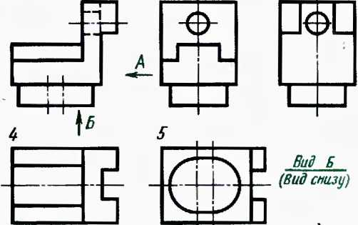
Вид сверху
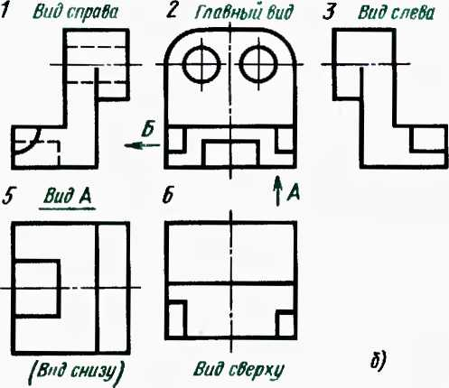
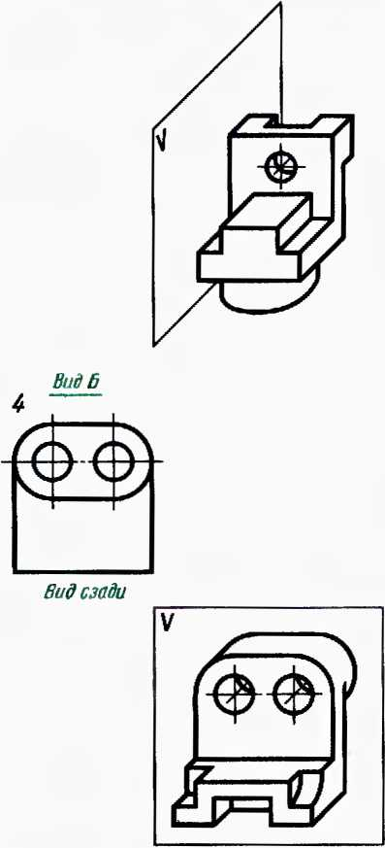
Рис. 6.2.

К главе 1 211
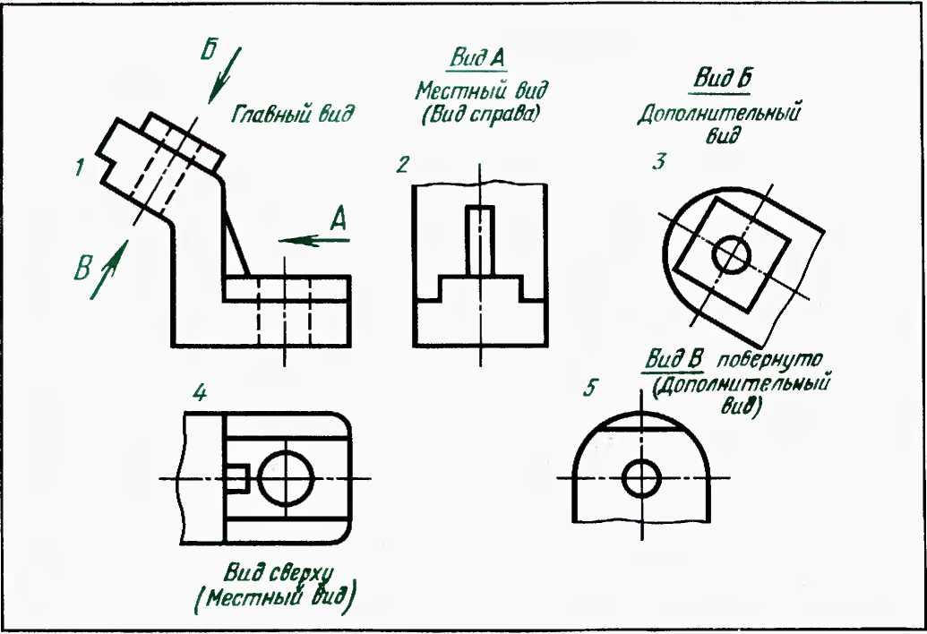
Рис. 6.3.
Рис. 6.4.
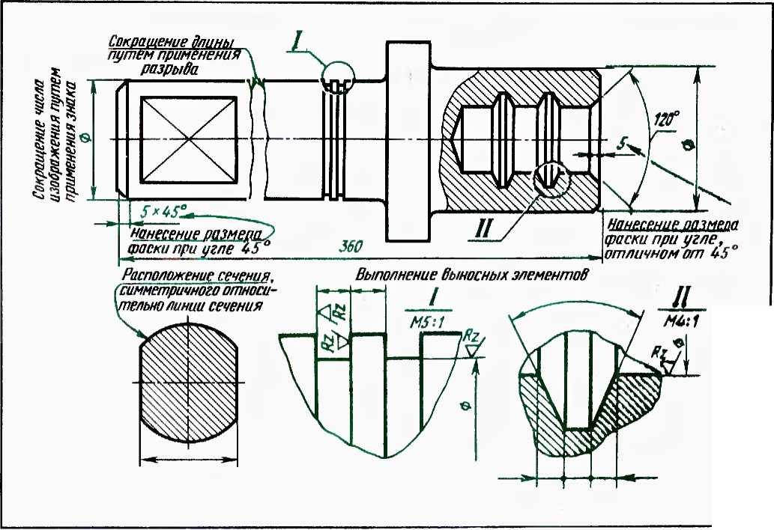

212 Материалы мя проверки правильности решения заданий
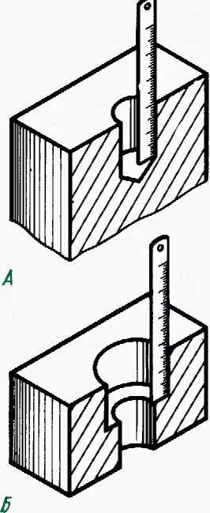
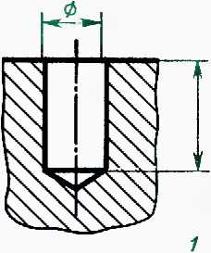
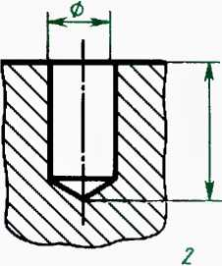
Рис. 6.5.
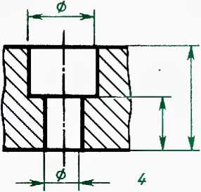
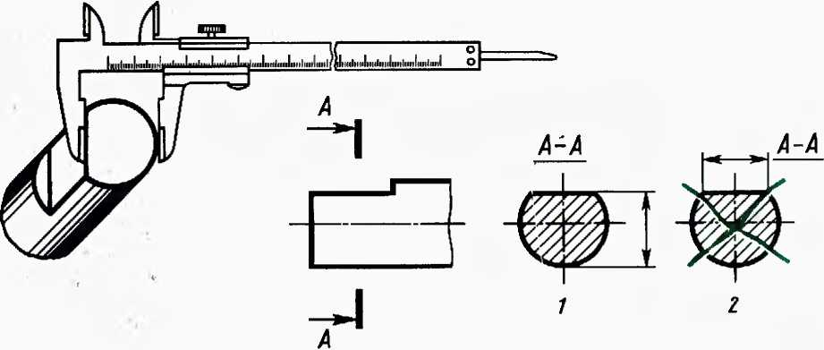
Рис. 6.6.
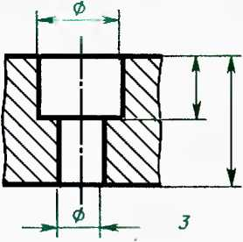

К главе 2 213
К упражнению 24. Сечение с непра-
вильно нанесенным размером перечерк-
нуто па рис. 66.
К упражнению 29
№ по пор. | Числовое значение предельного  отклонения
1 | о+0,019  ⁸+0.010
2 | 12 -0,018
3 | 35^0,025
4 | 44фШ
5 | 100+ 0,220
К упражнению 30
N° по пор. | Условное обозначение полей  допусков
1 | 17 Ю
2 | 25Е9
3 | 44/j6
4 | 70е8
5 | 142Л8

К упражнению 32
Знаки для обозначения допусков кру-
глости и профиля продольного сечения
поверхности правильно указаны на
рис. 6.7.
О | Ф0,1
— | К0,0Ь
К « лаве 2
К упражнению 39. На рис. 2.14 пра-
вильно изображена наружная цилиндри-
ческая резьба в примерах а и 6.
К упражнению 40. На рис. 2.15 пра-
вильно изображена внутренняя цилин-
дрическая резьба в разрезе в примере а.
К упражнению 41. На рис. 2.16 резьба
со сбегом представлена в примере б.
В примере а показана резьба в разрезе
в сквозном отверстии, в примере в резь-
ба в глухом отверстии.
К упражнению 42. Видом по стрелке
(видом слева) в примере на рис. 2.17, а
является изображение 1. На изображе-
нии 2 показала фаска, а не резьба, а на
изображении 3 показана и резьба и фа-
ска, хотя фаску здесь показывать не
надо.
Видом слева в примере на рис. 2.17,6
является изображение 2. На первом
резьба не изображена, а показана фаска.
На третьем показана и резьба и фаска,
хотя фаску здесь не показывают.
Видом слева в примере на рис. 2.17, в
является изображение 2. Изображение
3 соответствует виду справа. При пра-
вильном расположении оно должно рас-
полагаться слева от главного изображе-
ния.
Изображение 1 неверно.
На рис. 6.8 неправильные ответы
перечеркнуты.
К упражнению 43. На рис. 2.18 сече-
нием А — А втулки с внутренней резь-
бой является изображение, помеченное
цифрой 2. На рис. 6.9 неправильные от-
веты перечеркнуты.
К упражнению 44. На рис. 2.20, а пред-
ставлен стержень, ввернутый в глухое
отверстие с резьбой. Обратите внима-
ние на то, как показан конец глухого от-
верстия, не заполненный стержнем
с резьбой, и на то, что стержень с резь-
бой закрывает резьбу в отверстии. На
Рис. 6.7.

214 Материалы для проверки правильности решения заданий
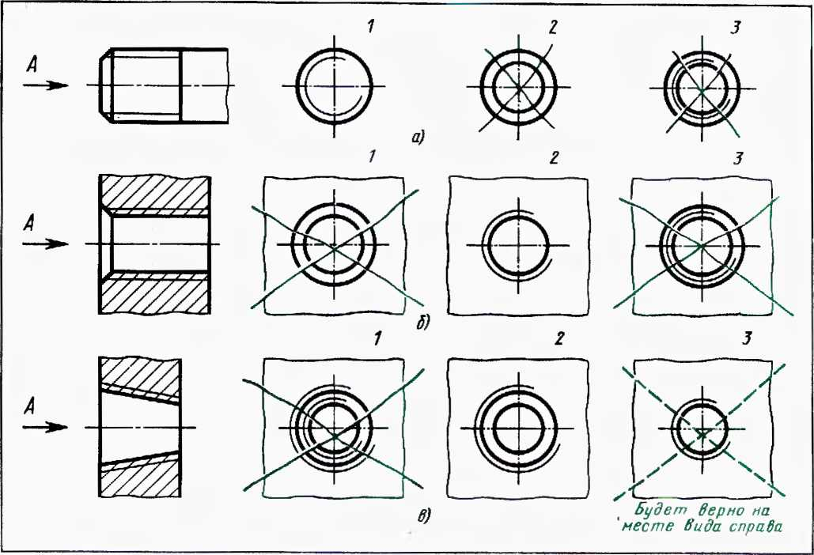
Рис. 6.8.
рис. 2.20,6 показано соединение двух
труб с помошью резьбы.
К упражнению 45. На рис. 2.21, а сече-
нием А — А соединенных деталей
является пример 3. На рис. 2.21,6 сече-
ниями А — А двух входящих в соедине-
ние труб являются примеры 2 и 3. Раз-
ница между ними в расположении раз-
рыва окружности, показывающей вну-
тренний диаметр резьбы. Этот разрыв
допускается делать в любом месте
окружности, но так, чтобы он не окан-
чивался на центровых линиях.
А
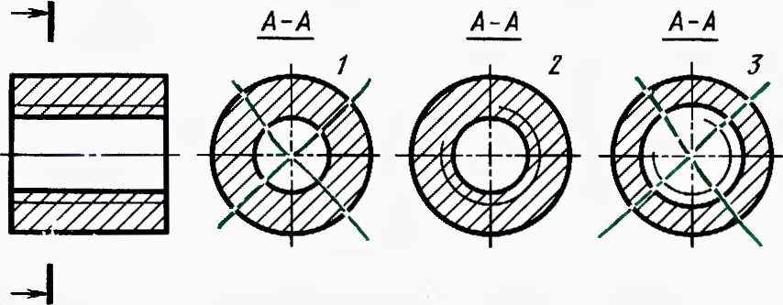
А
Рис. 6.9.

К главе 2 215
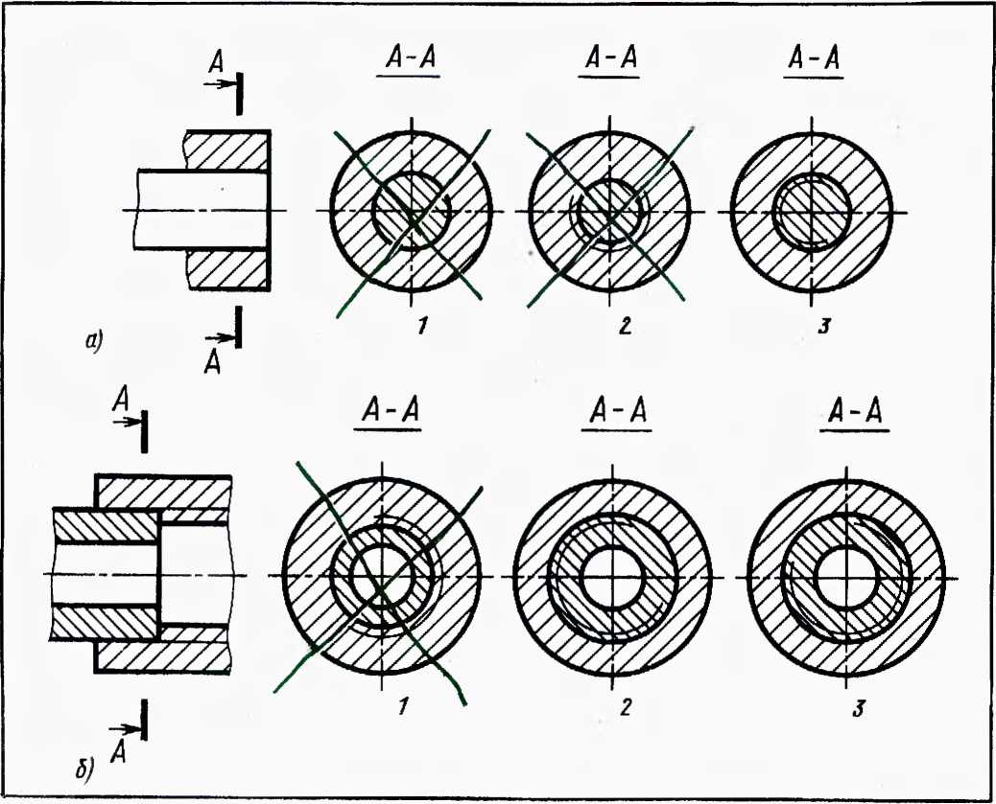
Рис. 6.10.
На рис. 6.10 неправильные ответы
перечеркнуты.
К упражнению 46
Номер  примера | Тип резьбы
1 | Метрическая
2 | Трапецеидальная
3 | Упорная
К упражнению 47. В правильности
своих ответов Вы можете убедиться по
надписям на рис. 6.11. У метрической
резьбы вершины срезаны, впадины за-
круглены, у трубной вершины и впа-
дины закруглены; профилем трапецеи-
дальной резьбы является равнобочная
трапеция, а упорной — неравнобочная
трапеция. Резьба с прямоугольным про-
филем нестапдартизована.
К упражнению 49. В примере 1 обозна-
чения относятся к резьбе на стержне
(6#), а в примере 2 к резьбе в гайке (6 Н).
Обе резьбы с мелким шагом (крупный
шаг не указывают).
К упражнению 50. В первом случае
правильно обозначена резьба с мелким
шагом в примере а, во втором случае
правильно обозначена резьба с крупным
шагом в примере г.

216 Материалы дли проверки правильности решения заданий
Рис. 6.11.
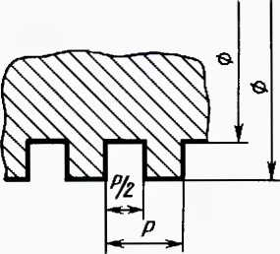
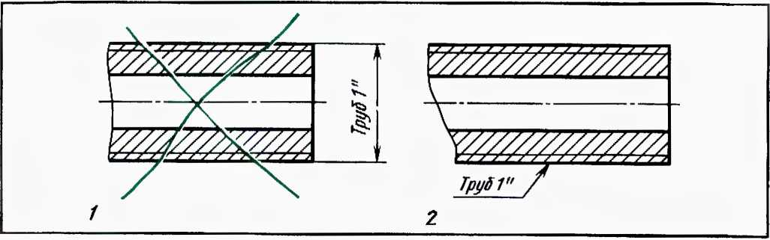
Рис. 6.12.
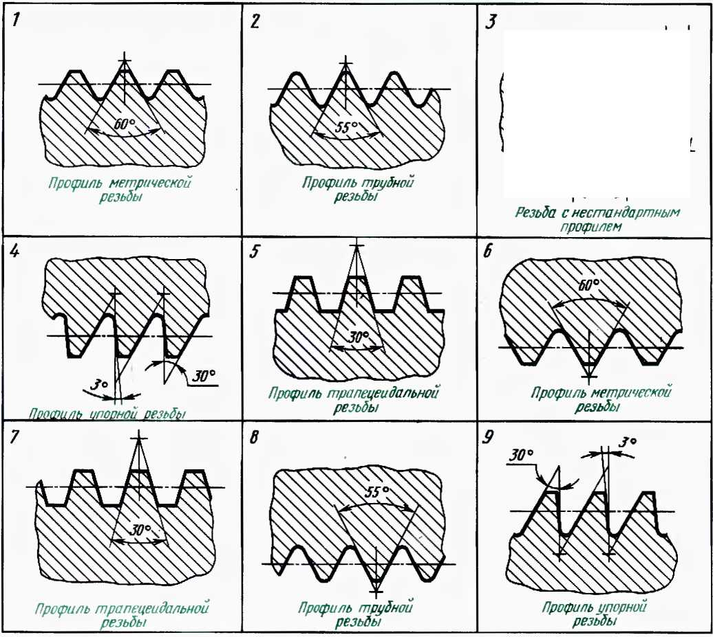

К I .шве 3 217
К упражнению 51. На рис. 2.25 вопро-
сам соответствуют следующие ответы:
Вопрос | О свет
1 | 4,9
2 | 5,7
3 | 8
4 | 6
5 | 2
6 | 1,3
На рис. 2.26 вопросам соответствуют
следующие ответы:
Вопрос | Ответ
1 | 1
2 | 6
3 | 2,9
4 | 8
5 | 3,5
6 | 4,7
К упражнению 52. Рис. 2.27, а — на
стержне шаг крупный, а в отверстии
мелкий. Рис. 2.27,6 — нельзя. Почему?
К упражнению 53. Шаг и направление
резьбы совпадают с резьбой выполнен-
ной в отверстии у стержня, помеченного
цифрой 1.
К упражнению 54. Резьба с углом про-
филя 30' изображена и обозначена
в примере 1, а нестандартная резьба — в
примере 3.
К упражнению 55. У метрической
резьбы шаг равен 4 мм, у трапецеидаль-
ной 3 мм, а у прямоугольной — 6 мм.
К упражнению 56. Выносные линии
для обозначения резьб (кроме трубной
и конической) проводят от наружного
диаметра резьбы, который по размеру
всегда больший.
К упражнению 57. Обозначение труб-
ной резьбы правильно расположено
в примере 2 (рис. 6.12).
К упражнению 58. Обозначение труб-
ной резьбы должно быть нанесено
в примере 1, а резьбы с нестандартным
профилем в примере 3 (рис. 6.12).
К упражнению 66.
Вопрос | 1 | 2 | 3 | 4 | 5 | 6 | 7 | 8
Ответ | 2 | 3 | 2 | 2 | 2 | 3 | 3 | 3

К упражнению 67.
К вопросу первому: 1 — фитинг;
2 — шпонка призматическая; 3 — болт;
4 — винт ходовой; 5 — шпилька;
6 — шпонка сегментная; 7 — винт;
8 — болт; 9 — фитинг.
К вопросу второму: 10 — соединение
винтом; 11 — соединение шпилькой;
12 — соединение шпонкой; 13 — соедине-
ние ходового винта и гайки; 14 - соеди-
нение фитингом; 15 — соединение бол-
том; 16 — соединение винта и гайки при
помощи упорной резьбы; 17 — соедине-
ние болтом; 18 — соединение шпилькой.
К упражнению 68.
Вопрос | 1 | 2 | 3 | 4 | 5
Ответ | 3,8,15 | 7, 10,  17 | 2, 6,  12 | 1, 9, 14 | 4, 13,  16
К главе 3
К упражнению 83. Названия изобра-
женных на рис. 3.18 объектов и правиль-
ное проекционное расположение изобра-
жений показано на рис. 6.13, а —г.
К упражнению 89.
Вопрос | 1 | 2 | 3 | 4 | 5 | 6
Ответ | 1 | 1 | 1 | 2 | 1 | 2

218 Материалы для проверки правильности решении заданий
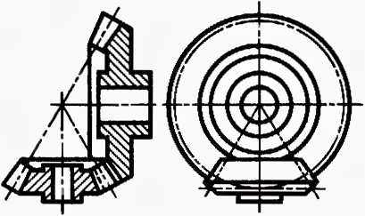
Зацепление внешнее коническими
зубчатыми колесами с пересечением
осей под прямым углом
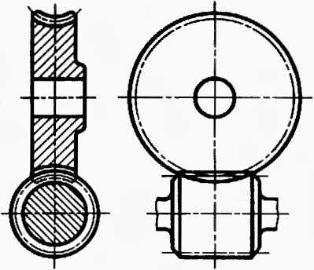
Зацепление с цилиндрическим червяком
6)
Рис. 6.13.
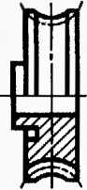
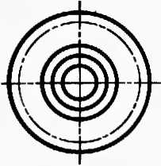
Колесо зубчатое червячное
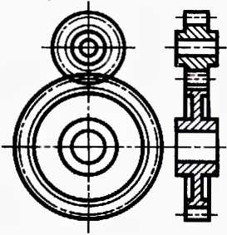
Зацепление внешнее
цилиндрическими зубчатыми колесами
V
в)
К главе 4
К упражнению 91. Ответ на пример
е дан на рис. 6.14.
К упражнению 96.
Номер  рисунка | Позиция в спе-  цификации | Наименование  детали
4.44 | 9 | Рукоятка
К упражнению 97. Ответы на вопросы
к сборочному чертежу «Вентиль»
(рис. 4.47).
Ответы на вопросы к сборочному
чертежу «Вентиль» (рис 4.47), приве-
денные в матрице на 179 с., обозначены
следующими цифрами.
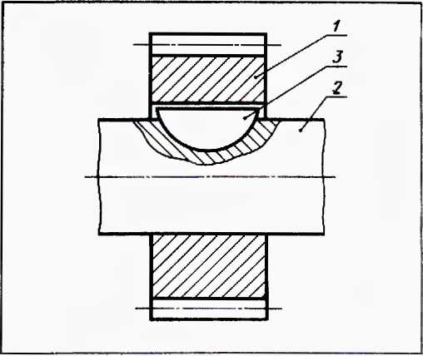
Рис. 6.14.

К главе 5 219
Вариант 1
- - 1-6-0-5-2-3-9
- -2-1-6-5-1-8-9-4
Ш-3-4-1-2-8
IV-4-3-1-0-5-7
Вариант 2
I-0-5-1-6-9-8-2
И—9—0 — 5 — 6 — 0 — 3 — 2 — 7
Ш-8-7-0-9-3
IV-7-8-0-1-6-4
К упражнению 100.
Номер  чертежа  детали | Номер  сборочно-  го чертежа | Позиция в  специфика-  ции | Наименова-  ние детали
4,53 |  | 17 | Поршень
К главе 5
К упражнению 101.
Цифровое обозначение | 1 | 2 | 3 | 4 | 5 | 6 | 7 | * | 9 | 10 | ¹¹ | 12 | ¹³ | 14 | 15 | ¹⁶
Буквенное обозначение | И | 3 | ж | Е | Д | Г\ | О | н | М | л | к | Р | П | В | Б | А
К упражнению 102.
Цифровое  обозначение | 1 | 2 | 3 | 4 | 5 | 6 | 7 | 8 | 9 , | 10 | 11 | 12 | 13 | 14 | 15 | 16 | 17 | 18 | 19 | 20 | 21 | 22 | 23 | 24
Буквенное  обозначение | Н |  | ^{п} |  |  | т |  | L | Ш\ | Ч | ц\ |  |  | Н | П | 3 | В | Г | Ж |  |  | Б | Г | Е
К упражнению 106.
На общем виде токарно-затыловочно-
го станка мод. К-96 буквенные и ци-
фровые обозначения следует понимать
так: А — передняя бабка с коробкой ско-
ростей; Б — затыловочный суппорт;
В — задняя бабка; Г — станина; D —
основание; Е — фартук; Ж — привод за-
тылования и деления; 3 — гитара на-
стройки подач и резьбы.
1 — рукоятка реверса; 2 — рукоятка
звена увеличения шага; 3 и 4 — рукоятки
управления коробкой скоростей; 5 — ру-
коятка управления перебором; 6 — ма-
ховик ручного продольного перемеще-
ния суппорта; 7 — рукоятка ручного по-
перечного перемещения суппорта;
8 — рукоятка ручного перемещения
верхней части суппорта; 9 — рукоятка
включения маточной гайки; 10 — ру-
коятка зажима пиноли задней бабки;
//—рычаг закрепления задней бабки;
12 — маховичок перемещения пиноли;
/3 и /4 — рукоятки включения, выклю-
чения и реверсирования вращения
шпинделя.

СПИСОК ЛИТЕРАТУРЫ
Учебники
Боголюбов С. К., Воинов А. В. Черчение:
Учебник для машиностроительных технику-
мов. 2-е изд., перераб. и доп. М.: Машино-
строение, 1981. 303 с.
Вышнепольский И. С. Техническое черче-
ние (с элементами программированного обу-
чения): Учебник для средних профессиональ-
но-технических училищ. 2-е изд., перераб. М.:
Машиностроение, 1978. 256 с.
Дидактические материалы
Абугов Б. Г., Козарез В. Я. Альбом зада-
ний по машиностроительному черчению. М.:
Высшая школа, 1973. 215 с.
Бахнов Ю. Н. Сборник заданий по техни-
ческому черчению. М.: Высшая школа,
1980. 198 с.
Новичихина Л. И. Сборник заданий по тех-
ническому черчению. Ч. 1, 2. Минск: Вышэй-
шая школа, 1978. 165 с.; 1979. 351 с.
Сальников А. Н. Конструктор для модели-
рования при обучении чтению машинострои-
тельных чертежей. М.: Высшая школа, 1974,
166 с.
Справочники
Новичихина Л. И. Справочник по техниче-
скому черчению. Минск: Вышэйшая школа,
1976. 160 с.
Скакун В. А. Преподавание общетехниче-
ских и специальных предметов в училищах
профтехобразования. 2-е изд., перераб. и доп.
М.: Высшая школа, 1980.
У чебно-наглядные
пособия
Вышнепольский И. С. Серия плакатов
«Черчение». М.: Высшая школа. 1983. 25
плакатов.
Комплект учебно-наглядных пособий для
кабинета технического черчения. Всесоюзное
обьединение производственных предприятий
Госпрофобра СССР.
Сальников А. И. Конструктор для модели-
рования (комплект элементов деталей). Все-
союзное объединение производственных
предприятий Госпрофобра СССР.
Диафильмы ¹
Вышнепольский И. С. «Выполнение черте-
жей в системе прямоуюльных проекций».
«Сечения и разрезы», «Чертежи для чтения»,
«Построение наглядных изображений (аксо-
нометрических проекций)». «Нанесение раз-
меров на чертежах». «Выполнение эскизов
де 1 алей». «Изображение зубчатых колес
и зубчатых зацеплений». «Условные графиче-
ские обозначения в кинематических, гидрав-
лических и пневматических схемах».
Методическая литература
Вышнепольский И. С. Преподавание черче-
ния в учебных заведениях профессионально-
технического образования. М.: Высшая шко-
ла, 1979. 256 с.
¹ Ленинградский опытный электротехни-
ческий завод.

Список литературы 221
Кинофильмы ²
Как читать рабочий чертеж детали.
Способы проецирования.
Прямоугольные проекции.
Способы преобразования проекций. До-
полнительные виды.
Сечения и разрезы.
Особые случаи разрезов и сложные раз-
резы.
Обозначение шероховатости поверхностей
на чертежах.
² Выпущены Киевской студией научно-по-
пулярных фильмов.
Изображение зубчатых колес на чертежах.
Резьбовые соединения и их изображения
на чертежах.
Зубчатые передачи и их изображения на
чертежах.
Сборочные чертежи (раздел 1).
Сборочные чертежи (раздел 2).
Кинофрагменты
Шпоночные соединения и их изображения
на чертежах.
Штифтовые соединения и их изображения
на чертежах.
Устройства ОМ-67 и обучающие про-
граммы к ним.

ОГЛАВЛЕНИЕ
Предисловие 3
Как пользоваться книгой 4
Глава 1 § 1. Виды конструкторских документов ... 5
Чертежи деталей * Задания к § 1 7
§ 2. Расположение основных видов на чертежах 8
Задания к § 2 10
§ 3. Виды дополнительные и местные .... 13
Задания к § 3 15
§ 4. Выносные элементы 16
Задания к § 4 16
§ 5. Условности и упрощения на чертежах де-
талей 17
Задания к § 5 23
§ 6. Чтение размеров на чертежах деталей ... 26
Задания к § 6 35
§ 7. Чтение обозначений допусков и посадок 41
Задания к § 7 44
§ 8. Чтение допусков формы и расположения
поверхностей 44
Задания к § 8 45
§ 9. Чтение обозначений покрытий, термической
и других видов обработки 47
Задания к главе 1 51
Глава X § 10. Изображение резьбы на стержне и в отвер-
_ - - С1ИИ JJ
Ихображенне и обоймите резьб _{Задания к § |()} ₅₉
я резьбовых соединений $ 11. Соединение деталей с помощью резьбы 62
Задания к § 11 62
§ 12. Обозначение стандартных и специальных
резьб . 64
Задания к § 12 68
§ 13. Соединения деталей болт ами, шпильками и
винтами 79
Задания к § 13 84
Задания к главе 2 86
Глава 3
Чертежи зубчатых колес, зуб-
ча!ых передач, пружин и стан-
дартных изделий
§ 14. Зубчатые передачи (общие сведения) ... 95
§ 15. Цилиндрические зубчатые колеса .... 96
Задания к § 15 102
§ 16. Конические зубчатые колеса 102
Задания к § 16 107
§ 17. Червячные колеса и червяки 107
Задание к § 17 111
§ 18. Зубчатые рейки 111
Задания к § 18 ИЗ
§ 19. Изображение зубчатых и червячных пере-
дач, храпового механизма и цепной пере-
дачи И4
Задания к § 19 125

Оглавление 223
Глава 4
Сборочные чертежи
Глава
5
Схемы
Глава 6
Материалы для проверки пра-
вильности решения заданий
Список литературы
§ 20. Пружины 125
Задания к § 20 . . _{к} 127
§21. Групповые и базовые конструкторские до-
кументы 127
Задание к § 21 129
§ 22. Стандартные изделия 129
Задания к § 22 и главе 3 133
§ 23. Понятие о сборочном чертеже и чертеже
общего вида 136
§ 24. Спецификация 136
§ 25. Разрезы на сборочных чертежах .... 141
Задания к § 25 143
§ 26. Простановка размеров, допусков и посадок
на сборочных чертежах 145
§ 27. Последовательность чтения сборочных чер-
тежей 148
Задание к § 27 154
§ 28. Условности и упрощения на сборочных
чертежах 154
Задание к § 28 156
§ 29. Сварные соединения 156
§ 30. Соединение’ деталей заклепками .... 163
§31. Изображение шпоночных и зубчатых (шли-
цевых) соединений 164
§ 32. Изображение пружин на сборочных черте-
жах 167
§ 33. Деталирование 169
Задание к § 33 . 173
§ 34. Чтение сборочных чертежей 176
Задания к § 34 176
§ 35. Кинематические схемы ........ 195
Задания к § 35 199
§ 36. Чтение кинематических схем 200
Задания к § 36 203
§ 37. Гидравлические и пневматические схемы 206
209
220

ИБ Xs 3127
Игорь Самуилович Вышнепольский,
Владимир Игоревич Вышнепольский
МАШИНОСТРОИТЕЛЬНОЕ
ЧЕРЧЕНИЕ
(с элементами
прог раммированного обучения)
Редактор
Н. Г. Васильева
Художественные редакторы
А. С. Вершинкин, Ю. Г. Ворончихин
Технический редактор
Л. А. Макарова
Корректор И. М. Борейша
Редактор графических работ
Т. А. Касьянова
Оформление художника В. П. Гриюрьева
Сдано в набор 01.12.82. Подписано в
печать 06.07.83. Формат
70 х 100/₁₆. Бумага офсетная Хе 2. Гарнитура
тайме. Печать офсетная. Усл. печ. л. 18.06.
Усл. кр.-отт. 36,12. Уч.-изд. л. 17.06.
Тираж 120 000 экз. Заказ № 727.
Цена 85 к.
Ордена Трудового Красною Знамени
издательство «Машиностроение»,
107076, Москва. Б-76, Стромынский пер.. 4.
Ордена Октябрьской Революции,
ордена Трудового Красною Знамени
Ленинградское производственно-
техническое объединение «Печатный
Двор» им. А. М. Горького
Союзполиграфпрома при
Государственном комитете СССР
по делам издательств, нолшрафии
и книжной торговли. 197136,
Ленинград, П-136. Чкаловский пр.. 15.

ПОПРАВКА
Рис. 1.55 должен быть на стр. 212, а рис. 6.5 —на стр. 38.
Заказ № 727. И. С. Вышнспольский, В. И. Вышнепольский.
Машиностроительное черчение

85 коп.
* МАШИНОСТРОЕНИЕ ■

